Diplomarbeit
Management by Smartphone:
Eine Untersuchung des Zusammenhangs zwischen Smartphone- und E-Mail-Nutzung im Managementbereich.
ausgeführt zum Zwecke der Erlangung des akademischen Grades eines Diplom-Ingenieurs unter der Leitung von
Univ.-Prof. Mag. Dr. Sabine Theresia Köszegi
E330 - Institut für Managementwissenschaften
Bereich Arbeitswissenschaften und Organisation
eingereicht an der Technischen Universität Wien
Fakultät für Maschinenwesen und Betriebswissenschaften
von
Jakob Enigl
0526698 (E-740)
Dr. Eduard Heinl Gasse 2/1
1190 Wien
Wien, im Juli 2012
Jakob Enigl

Kurzfassung
Der Siegeszug der Smartphones ist nicht mehr aufzuhalten. Begonnen hat dieser mit dem Blackberry im Topmanagement, doch 2011/2012 sind die Geräte im Massenmarkt angekommen. Gleichzeitig ist der mobile Internetzugriff jederzeit und überall möglich. Dies bedingt zahlreiche neue Herausforderungen im Umgang mit den neu geschaffenen Möglichkeiten. Die Bedeutung ist enorm, denn „qualitativ hochwertige“ Kommunikation ist im Management wesentlich, ist sie doch die Grundlage jeder Zusammenarbeit.
Die vorliegende Diplomarbeit untersucht die Auswirkungen im Bereich des mittleren Managements auf mehreren Ebenen. Die zentrale Fragestellung dabei lautet, welche Veränderungen sich vor allem in Hinblick auf E-Mail-Nutzung für den Einzelnen ergeben. Teil der Arbeit ist eine explorative Studie unter Beteiligung von 30 Managern österreichischer Unternehmen zur Erfassung des Status Quo. Dieser geht eine Darstellung der aktuellen Forschung in den Bereichen Kommunikation, Medien und Qualität voraus. Besondere Berücksichtigung findet der Einfluss der Kommunikationsqualität auf soziale Beziehungen und die soziale Produktivität im professionellen Umfeld.

Abstract
Smartphones are playing an ever more important role in everybody’s life today. Whereas until some years ago only senior executives had access to those devices, nowadays they’ve reached the masses. Along with the continuing diffusion increasingly important side effects occur. Due to the way the devices allow to be connected all the time, the separation of one’s professional and personal life becomes difficult. But smartphones not only influence our work-life balance, they also change email in general. On one hand they allow for faster responses on the other they urge us to do so. Because of various disadvantages exchanging emails via smartphone changes style, form and content of the messages too. One of the questions this diploma thesis raises, is if emails written on a smartphone are of inferior quality. Another one is if this affects social contacts.
To answer those questions a survey has been developed and 30 Austrian executives on the level of middle management where interviewed. Some of the most important findings in short:
The amount of emails to be dealt with as well as the time spent processing them is very high. A considerable amount of those messages is rated as neither important nor urgent. The use of smartphones is widespread and the devices are always present. This contributes to the blur of borders between professional and private life. Especially on weekends work related emails are edited. Smartphones are mostly used to read messages, seldom to respond. Whereas communication via email gets faster, quality declines. Most executives think that they themselves can handle the increasing demands, but see colleagues overloaded. Looking to the future demands are estimated to rise further.

Vorwort und Danksagung
Ich möchte mich an dieser Stelle bei allen bedanken, die mich während meines Studiums und der Diplomarbeit unterstützt haben. Ein besonderer Dank gilt Univ.-Prof. Mag. Dr. Sabine Theresia Köszegi vom Institut für Managementwissenschaften der TU Wien. Ebenso Mag. Eva Zedlacher, die die Betreuung zeitweise übernahm.
Weiters möchte ich mich bei Siemens und speziell Markus Stelzhammer, Leiter des Qualitätsmanagement bei Siemens für Österreich und Central Eastern Europe, bedanken. Mit ihm zusammen entwickelte ich die Fragestellung dieser Arbeit, was auch das Interesse der Industrie am Thema unterstreicht. Auch beim Beratungs- und Forschungsinstitut 4Dimensions möchte ich mich bedanken. Speziell bei Geschäftsführerin Mag. Jeanny Gucher, die ebenfalls Input für die Fragestellung lieferte, bei Mag. Simone Rack für die Unterstützung bei der Erstellung des Fragebogens und Dr. Klaus Neundlinger für seine Expertise im Bereich der Sprechakttheorie. Für sein Interesse und Einblick in praktische Probleme bedanke ich mich bei Dipl.-Ing. Axel Dick von Quality Austria.
Eine Befragung funktioniert nicht ohne Befragte, daher gilt ein besonderer Dank allen, die den doch recht ausführlichen Fragebogen ausgefüllt haben. In diesem Zusammenhang möchte ich auch den Mitarbeitern des Bereichs Arbeitswissenschaften und Organisation des Instituts für Managementwissenschaften der TU-Wien meinen Dank für die Teilnahme am Pre-Test aussprechen.

Anmerkung
Sämtliche Personenbezeichnungen in der vorliegenden Diplomarbeit sind geschlechtsneutral aufzufassen. Zugunsten der besseren Lesbarkeit wurde größtenteils darauf verzichtet, die weibliche Formulierung ebenfalls aufzuführen.

Inhaltsverzeichnis
Kurzfassung ii
Abstract iii
Vorwort und Danksagung iv
Inhaltsverzeichnis v
1 Einleitung 1
1.1 Problemstellung und Forschungsfrage 1
1.2 Vorgehensweise und Aufbau der Arbeit 3
2 State of the Art und Theorie 5
2.1 Kommunikation, Medien und Qualität 5
2.1.1 Theoretische Grundlagen 5
2.1.2 Qualität in der Kommunikation 22
2.1.3 Erwartungen und Anforderungen an Kommunikation 24
2.1.4 Psychische Belastungen 27
2.1.5 Ökonomische Relevanz 32
2.1.6 Kommunikation und soziale Produktivität 33
2.2 Internet 40
2.3 E-Mail 41
2.3.1 Medientheoretische Einordnung der E-Mail 41
2.3.2 Bedeutung der E-Mail 42
2.3.3 Nonverbale Kommunikation bei der E-Mail 43
2.3.4 Statistische Daten E-Mail 43
2.3.5 Zusammenhang E-Mail, Produktivität, Wohlbefinden 45
2.3.6 E-Mail-Flut 46
2.3.7 Zeitaufwand 48
2.3.8 E-Mail-Inhalte 49
2.4 Smartphone 52
2.4.1 Smartphone Definition 52
2.4.2 Verbreitung 53
2.4.3 Push-E-Mails und Smartphone 57
2.4.4 Erreichbarkeit 59
2.4.5 Arbeit und Freizeit, Work-Life-Balance 60
2.4.6 Beispiele zu einem (pro-)aktiven Umgang aus der Industrie 62
2.4.7 Zusammenfassung und Ableitung der Forschungsfragen 64
3 Empirische Studie 67
3.1 Einleitung 67
3.1.1 Methodologischer Zugang 67
3.1.2 Aufbau des Fragebogens 67
3.1.3 Sample und Ablauf 70
3.2 Auswertung 72
3.2.1 Kurzüberblick über die wichtigsten Ergebnisse 72
3.2.2 Forschungsfragen 73
3.2.3 weitere Ergebnisse und Korrelationen 87
3.3 Diskussion 89
4 Empfehlungen für einen optimalen Einsatz 94
4.1 Work-Life-Balance 94
4.2 Wahl der geeigneten Kommunikationsform 95
4.3 Verfassen und Beantworten von E-Mails 95
4.4 Smartphone spezifische Hinweise 95
5 Ausblick und Zusammenfassung 97
5.1 Ausblick 97
5.1.1 Delphi Studie 2030 97
5.1.2 E-Mail Alternativen 98
5.1.3 Technische Entwicklungen im Bereich der Geräte 99
5.1.4 Entwicklungen im Bereich der Software 100
5.2 Zusammenfassung 102
5.3 Persönliches Fazit 104
6 Literaturverzeichnis 105
7 Abbildungsverzeichnis 123
8 Tabellenverzeichnis 126
9 Anhang 127
9.1 Fragebogen 127
9.2 Vollständige Ergebnisse 140

Einleitung

Problemstellung und Forschungsfrage
In den vergangenen Jahrzehnten war die Welt der Kommunikation von einer beispiellosen Entwicklung geprägt, deren Ende ebenso wenig absehbar ist, wie die Möglichkeiten auf dem Gebiet der technischen Anwendungen, die durch diese Entwicklung hervorgebracht wurden und werden. Die postindustrielle Gesellschaft basiert hinsichtlich der Gestaltung von Arbeit und Freizeit, von Produktion und Konsum, auf Informations- und Kommunikationstechnologien. Dominierten vor nicht allzu langer Zeit noch Telefon, Fax und Video/Fernsehen und später die Anfänge der Computertechnologie die Welt der technologiegestützten Kommunikation, so stellen die komplexen Entwicklungen im Bereich der Anwendung, die unter dem Begriff Web 2.0 (bzw. inzwischen Web 3.0) zusammengefasst werden, bzw. auf dem Gebiet der Geräte die Smartphones einen Quantensprung hinsichtlich der Verfügbarkeit und des Transfers von Daten bzw. der umfassenden Erreichbarkeit dar. Letztere ermöglichen einen ständigen Zugang zu und Verarbeitung von Information, tragen im Gegenzug aber dazu bei, dass wir 24 Stunden am Tag einem gewaltigen Strom an Informationen ausgesetzt und Reaktionen darauf gefordert sind. Auch in zahlreichen Arbeitskontexten, besonders im Managementbereich, ist das Smartphone heute mehr denn je ständiger Begleiter und nicht mehr wegzudenken. Es dient vor allem dem ständigen Zugriff auf E-Mails und fungiert auf diese Weise als „verlängerter Arm“ des Laptops oder Desktop-Computers. Die hohe Verbreitung unter Managern rührt daher, dass Kommunikation für diese ein substanzieller Arbeitsinhalt ist und zu großen Teilen per E-Mail und Telefon erfolgt. Damit deckt das Smartphone zwei wichtige Kommunikationsformen, mithilfe derer geplant, organisiert, geführt und kontrolliert wird, ab. In diesem Zusammenhang ist der Titel „Management by Smartphone“ zu verstehen, der in Anlehnung an aus dem amerikanischen kommende Führungsprinzipien wie Management by Objectives [42] und entsprechende humorige Abwandlungen gewählt wurde. „Management by Smartphone“ kann dabei sowohl aktiv als auch passiv interpretiert werden. Aktiv wäre aus der Sicht einer Führungskraft, passiv aus der Sicht des „Geführten“ zu begreifen.
Mit der zunehmender Verbreitung der Smartphones stellen sich vielfältige neue Herausforderungen: Anders als ein Laptop oder Desktop-Computer bleiben die modernen Mobiltelefone in der Freizeit eingeschaltet, einerseits, weil viele kein zweites privates Mobiltelefon mehr besitzen, andererseits aufgrund der Tatsache, dass dies in zahlreichen Unternehmen erwartet wird. Eine aktuelle österreichische Studie durchgeführt von A1 hat mittels einer Umfrage Daten zu dieser zwiespältigen Entwicklung erhoben und liefert u.a. folgendes Ergebnis: „46 % empfinden heute ständige Erreichbarkeit als lästig; 2010 waren es 38 %.“[4] Eine weitere Untersuchung besagt, dass 67% der 16-30 Jährigen das Handy 24h am Tag eingeschaltet lassen [194].
Aber nicht nur der quantitative Aspekt dieses Phänomens, also die permanente Verfügbarkeit des Einzelnen im Kommunikationsnetz, ist eine Herausforderung. Eine ebenso bedeutende Frage ist, welche Auswirkungen die Arbeit mit dem Smartphone auf die Qualität der täglichen Arbeit und den Umgang miteinander hat. Der Einfluss des Smartphones auf das Kommunikationsverhalten findet dabei in so unterschiedlichen Dimensionen statt, dass es im Rahmen dieser Arbeit unmöglich ist auf alle einzugehen. Daher beschränken wir uns soweit möglich auf die E-Mail, die im Managementbereich das meistgenützte Kommunikationsmedium ist [162]. Nicht erwähnt werden muss, dass das Smartphone für die reine Telefonfunktion keine Neuerung gegenüber dem herkömmlichen Mobiltelefon mit sich bringt, weshalb auf diesen Aspekt in Folge nicht weiter eingegangen wird. Die E-Mail wird hingegen durch den zeitlich und räumlich nahezu uneingeschränkt möglichen Zugang per Smartphone noch häufiger genützt, weshalb von einer weiter steigenden Bedeutung auszugehen ist. Dies ist bereits einer der zahlreichen Einflüsse des Smartphones auf die E-Mail, von denen wiederum weitere Folgeerscheinungen ausgehen.
Die E-Mail, als das klassischste unter den modernen Kommunikationsmitteln, gründet ihr besonderes Gewicht in der technologievermittelten Kommunikation auf ihre weite Verbreitung: Pro Minute [!] werden weltweit 168 Millionen E-Mails verschickt [75]. Sie ist damit vor allem im Unternehmensmanagementkontext bestimmend und mit einem Alter von 40 Jahren eine Konstante in der schnelllebigen Welt der Kommunikationstechnologie.
Aus der Tatsache der großen „Beliebtheit“ ergibt sich jedoch auch eine jedem User bekannte Problematik: Die steigende Anzahl an zu verarbeitenden E-Mails. Eine Umfrage im Auftrag des Branchenverbands BITKOM spricht zwar nur von elf im engeren Sinn beruflichen E-Mails pro Tag [20], dieser Durchschnittswert dürfte die Lage in der Management-Ebene aber nicht korrekt abbilden. Eine andere ältere Umfrage kommt bereits 2004 auf 41 geschäftliche Mails pro Tag [56]. Die schiere Menge an täglich zu verarbeitenden Nachrichten bedingt gewissermaßen die bereits angeführte Entwicklung nicht nur zur ständigen Erreichbarkeit sondern auch zur Bearbeitung von E-Mails am Wochenende und im Urlaub. Eine kurze Beispielrechnung verdeutlicht das Problem: Verbringt man etwa drei Wochen außerhalb des Büros konsequent „disconnected“, stauen sich bei oben genannter Menge täglicher Mails 861 Nachrichten an. Ähnlich scheint es dem Stanford-Professor Lawrence Lessig ergangen zu sein, der vor ein paar Jahren seinen „E-Mail-Bankrott“ erklärte, nachdem sich in seinem Postfach Tausende ungelesene E-Mails angesammelt hatten und er auch nach achtzig Stunden keinen Überblick hatte. [Lessig, zit. nach 170:S.15]
Aus der dargestellten Situation ergeben sich drei zentrale Fragen: Nach dem Einfluss dieser Entwicklungen auf persönlicher Ebene im Sinne der Work-Life-Balance, auf medientheoretischer Ebene in Hinblick auf Veränderungen der Kommunikationsform E-Mail und auf Ebene der Qualität in Bezug auf die Kommunikation per Smartphone. Trotz der Tragweite dieser Veränderungen, die sich allein aus der Anzahl an Smartphone-Nutzern ergibt, nimmt die Beantwortung dieser Fragen in der Forschung noch nicht den ihnen zustehenden Stellenwert ein. Wie ich diese in meiner Diplomarbeit behandeln werde und versuche zu beantworten, dem widmet sich das nächste Kapitel.

Vorgehensweise und Aufbau der Arbeit
Die Arbeit gliedert sich in einen theoretischen und einen praktischen Teil. Ersterer liefert den theoretischen Hintergrund zur Klärung der Forschungsfrage. Nach einer knappen Ausführung der Grundlagen der Medientheorie, soll geklärt werden, was Qualität in der Kommunikation bedeutet. Ausgehend davon werden die Qualität beeinflussende sowie davon abhängende Aspekte besprochen. Im Anschluss wird sich die Arbeit der E-Mail und dem Umgang damit an sich widmen. Danach wird auf die Veränderungen, die sich durch die Verbreitung von Smartphones ergeben, eingegangen.
Dies führt schließlich zum empirischen Teil der Arbeit, der die eben genannten Aspekte des Umgangs mit E-Mail und Smartphone erfasst. In diesem praktischen Teil werden die aktuelle Situation und Einschätzung anhand eines Fragebogens erfasst. Zielgruppe der Befragung sind Interviewpartner aus den zahlreichen, sehr unterschiedlichen, Geschäftsbereichen von Siemens Österreich, aber auch von anderen Unternehmen, darunter A1 Telekom Austria, Advisory House, Asfinag, Atos, BMW, Maturity, ÖBB, Quality Austria, Voest und Yokogawa. Um Vergleichbarkeit zu gewährleisten wurden Mitarbeiter auf Ebene des mittleren Managements ausgewählt.
Entsprechend den auf der vorigen Seite angeführten Forschungsfragen stehen dabei folgende Informationen im Mittelpunkt:
- Statistische Daten zu Bearbeitung, Menge und Inhalt der E-Mails und Verbreitung sowie Verwendung von Smartphones
- Veränderungen durch die Verbreitung der Smartphones in Bezug auf E-Mails und Work-Life-Balance
Mit den erlangten Daten werden in der Theorie gewonnene Erwartungen überprüft und ein erster Einblick in die Kommunikationswelt heutiger Manager gegeben. Schließlich werden bezugnehmend auf den tatsächlichen Umgang der Studienteilnehmer Empfehlungen für eine optimale Nutzung des Mediums E-Mail abgeleitet und zusammengefasst. Abschließend wird ein kurzer Ausblick in die Zukunft gewagt. Dabei werden mögliche Entwicklungen sowohl im kulturellen wie auch im technischen Bereich skizziert.

State of the Art und Theorie

Kommunikation, Medien und Qualität
Wie bereits beim Aufbau der Arbeit (Kap. 1.2) beschrieben, beginnen wir mit einem Blick auf Kommunikation und Medien, anschließend beantworten wir die Frage, was Qualität in der Kommunikation bedeutet.

Theoretische Grundlagen
Zu Beginn stellt sich die Frage, was Kommunikation ist? Ich möchte mich zwar nicht allzu lange mit dieser Frage aufhalten, sie bildet aber gewissermaßen die Grundlage dieser Arbeit, weshalb an dieser Stelle eine sehr kurze Ausführung folgt. Kommunikation kann in vielerlei Hinsicht betrachtet, interpretiert und verstanden werden. In dieser Arbeit bewegen wir uns im Bereich computervermittelter Kommunikation. Folgendes Bild bietet einen umfassenden Überblick:
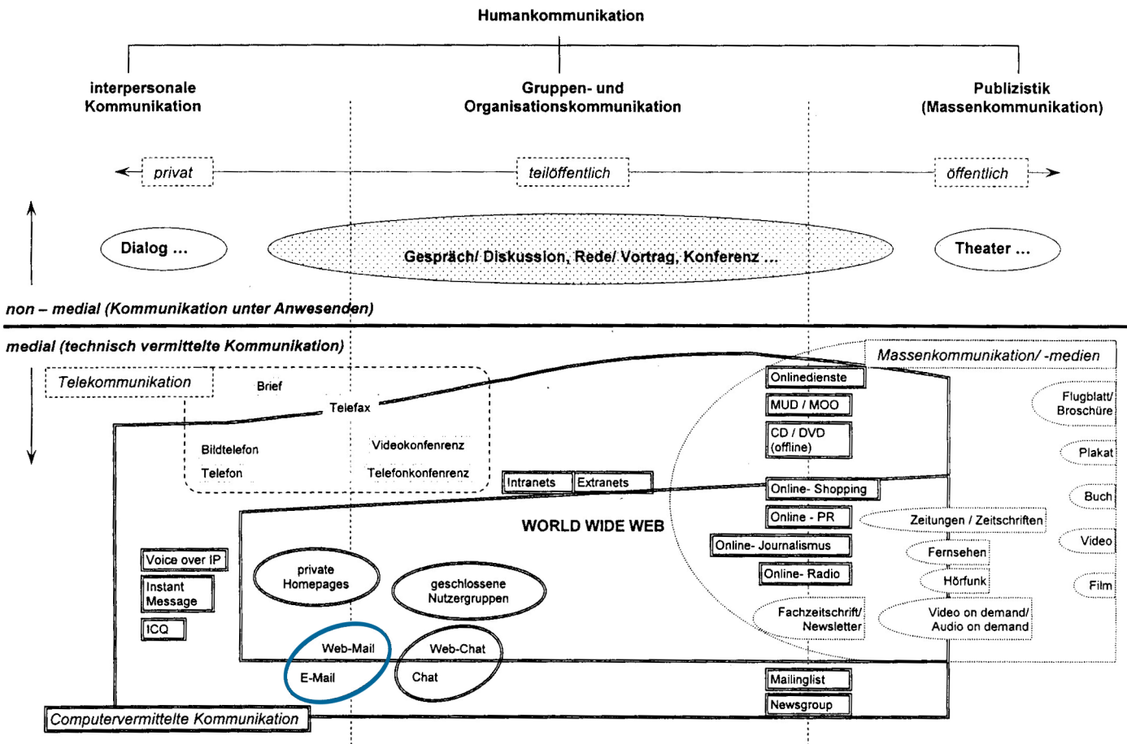
Abb. 2.1: Übersicht Humankommunikation [17:S.30]
Wir befinden uns mit der (mobilen) E-Mail (blau markiert) also im Bereich der Humankommunikation und wechseln je nach Anwendung zwischen interpersonaler und Gruppen- und Organisationskommunikation. Die Kommunikation findet nicht direkt statt sondern wird technisch vermittelt. Innerhalb dieser befindet sich die E-Mail im Bereich computervermittelter Kommunikation, bei Zugang via Webmail befinden wir uns im weiter abgegrenzten Bereich jener Kommunikation die über das World Wide Web abläuft. Für die Kommunikation, die mithilfe des Mediums Smartphone erfolgt, könnte man den neuen Begriff smartphonevermittelte Kommunikation schaffen, wobei alle Bereiche der computervermittelten Kommunikation ebenso durch das Smartphone abgedeckt werden können; auch die Verwendung als Telefon wird ja bereits der computervermittelten Kommunikation zugeordnet (vgl. Abb. 2.1). Ergänzend ist anzumerken, dass auch die Medien der Massenkommunikation rechts im Bild wie Film, Buch, Fernsehen oder Zeitungen per Smartphone (oder allgemein mittels eines Computers) konsumiert werden können.
Ein beliebtes Modell im Bereich der computervermittelten Kommunikation ist das Sender-Empfänger-Modell. Grundsätzlich wird Kommunikation hier mit einer Signalübertragung verglichen: Es gibt einen Sender, der etwas mitteilen möchte. Zu diesem Zweck muss er auf ein Zeichensystem zurückgreifen, das anschließend vom Empfänger entschlüsselt wird. Erst wenn diese Entschlüsselung im Sinne des Senders erfolgt ist, kann von erfolgreicher Kommunikation gesprochen werden. Eines von vielen diesen Zusammenhang beschreibenden Modellen ist jenes von Shannon und Weaver [176]. Hier steht allerdings nicht die Übertragung mittels Zeichensystem sondern mittels eines Übertragungsmediums im Mittelpunkt. Zur Veranschaulichung gehen wir von einem persönlichen Gespräch von Angesicht zu Angesicht (face-to-face oder kurz f2f) aus. Beginnend beim Sprecher entsteht eine Nachricht in dessen Gehirn (Informationsquelle), diese wird anschließend über die Stimmbänder (Sender) mittels des Übertragungskanals Luft als Schallsignal weitergegeben. Die Ohren des Gesprächspartners (Empfänger) nehmen das Signal auf und reichen die Nachricht schließlich an dessen Gehirn (Ziel) weiter. Eine potentielle Störquelle könnte dabei Umgebungslärm bilden, der einen deutlichen Empfang beeinträchtigen kann.
Wird bei diesem Modell als Sender (Stimmbänder) und Empfänger (Ohren) jeweils der Computer eingesetzt, kommen wir zu folgendem Bild computervermittelter Kommunikation:
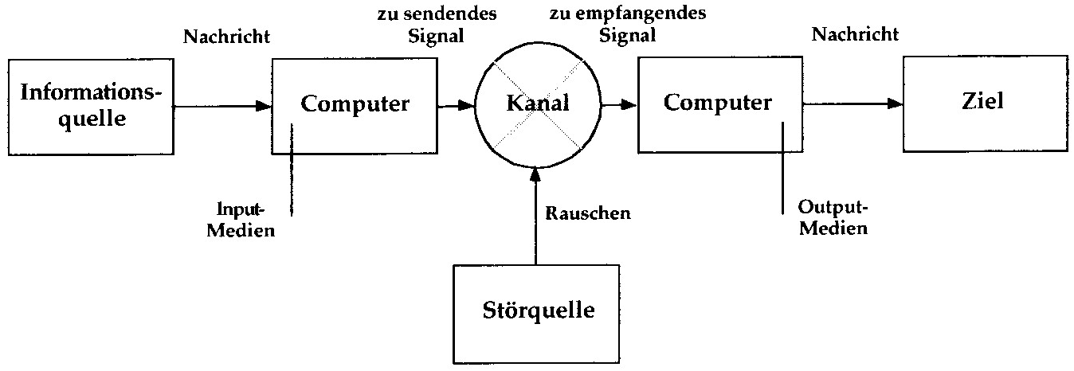
Abb. 2.2: computervermittelte Informationsübertragung im Modell [67:S.27]
Passt man dieses zunächst technisch orientierte Modell dem jeweiligen Verwendungszweck an, lassen sich damit verschiedenste Kommunikationsformen erklären. Als „rauschenverursachende Störquelle“ kann jede denkbare Störung verstanden werden. Anzumerken ist allerdings, dass mit diesem Modell ein für diese Arbeit wichtiger Aspekt wegfällt, nämlich, dass keine Kommunikation auch eine Form von Kommunikation ist. Im Sinne Watzlawicks: Man kann nicht nicht kommunizieren! [211]. Paul Watzlawick versteht nämlich Verhalten jeder Art als Kommunikation. Dieses Bewusstsein ist bereits ein erster Schritt zum produktiven Umgang mit E-Mail und Smartphone. Wie wir später sehen werden kann nämlich auch ausbleibende Kommunikation als negative Botschaft aufgefasst werden (vgl. Kap. 2.1.3.5). Dieser Ansatz berücksichtigt außerdem bereits den Einfluss nonverbaler Kommunikation.

Medienbegriff
Da computervermittelte Kommunikation als medienvermittelte Kommunikation einzuordnen ist (vgl. Abb. 2.1), folgt eine kurze Klärung des Medienbegriffs.
Allgemein gilt Medien sind Hilfsmittel, mit denen Zeichen verstärkt, hergestellt, gespeichert, übertragen und/ oder rezipiert werden können. [48:S.3]
Etwas technischer und detaillierter ist folgende Definition: ein Medium ist das technische Hilfsmittel, das der Übermittlung der Nachricht dient. Medium wird hier im Sinn von Trägermedium verstanden. Das Faxgerät ist also ein Trägermedium, der Computer ein anderes. Beim Computer kommt hinzu, dass er nicht nur zur Übermittlung der Zeichen dient, sondern auch zu ihrer Produktion und Rezeption. [46]
Medien sind technische Mittel, mit deren Hilfe Distanzkommunikation möglich ist. Sie stellen aber keine notwendige Voraussetzung für Kommunikation dar; das Face-to-Face-Gespräch kommt ohne ein Medium aus [47]. Als Maschinenbauer komme ich nicht umhin anzumerken, dass im physikalischen Sinn auch face-to-face Kommunikation „medienvermittelt“ ist, da in diesem Fall wie im obigen Beispiel angeführt Luft (und für den nonverbalen Anteil zusätzlich auch Licht) als Trägermedien betrachtet werden können. Allerdings wäre dann die bewährte Einteilung von Kommunikationsformen als medienvermittelt oder nicht zwecklos.
Für eine ausführlichere Auseinandersetzung mit dem Medienbegriff in Zusammenhang mit Internet verweise ich auf Beck [17:S.12ff].

Mediensystematik
Pross [158] greift zwar auf einen anderen Medienbegriff zurück, seine Differenzierung folgender Kommunikationsmedien wird zur Einordnung dennoch gerne angewandt (vgl. [41:S.40, [64:S.116f):
- primäre Medien: die Mittel des menschlichen Elementarkontaktes - natürliche Übertragungsmedien, sind auf kopräsente Situationen begrenzt und nur bedingt erweiterbar (z.B. persönliches Gespräch)
- sekundäre Medien: der Kommunikator braucht ein Gerät - erfordern auf der Produktionsseite künstliche Hilfsmittel bzw. Geräte (z.B. Buch, Brief, Flaggensignale)
- tertiäre Medien: Kommunikatoren und Rezipienten brauchen ein Gerät - erfordern bei der Produktion und Rezeption technische Geräte (z.B. Telefon, Radio, Fernsehen)

- quartäre Medien (ergänzt durch Faßler, [64:S.117]): bei den technischen Geräten handelt es sich um Computer oder Computernetze (z.B. Chat, Website, Online-Zeitung)
Das Internet (als Basis der E-Mail-Kommunikation per Smartphone) kann demnach als komplexes multifunktionales tertiäres bzw. quartäres Medium [41:S.42] charakterisiert werden. Wegen der vielen verschieden Dienste, ist es aber besser diese jeweils für sich einzuordnen und das Internet als Ganzes als eine Information- und Kommunikations-Infrastruktur [41:S.42] anzusehen. Die E-Mail wird, wie auch die meisten anderen Dienste, ebenfalls als tertiäres bzw. quartäres Medium eingeordnet. Wobei wir später sehen werden, dass die E-Mail eher als Kommunikationsform anzusehen ist, welche auf das Medium vernetzter Computer angewiesen ist. Das Smartphone ist eindeutig als tertiäres Medium einzuordnen und wenn es nicht als Telefon sondern in der Funktionalität eines Computers gebraucht wird auch als quartäres Medium.

Synchronität vs. Asynchronität
Medien bzw. Kommunikation lassen/lässt sich weiter in synchrone und asynchrone unterteilen, je nachdem wie unmittelbar das Senden und Empfangen erfolgt. Synchron sind zum Beispiel Telefon oder face-to-face, asynchron Brief oder SMS. Asynchrone computervermittelte Kommunikation eignet sich dabei für elaborierte Botschaften und über längere Zeiträume hinweg geführte themenzentrierte Diskurse und die Botschaften haben den Charakter in sich abgeschlossener (monologischer) Gebrauchstexte. Im Unterschied dazu weist die synchrone Kommunikation einen dialogischen Charakter auf, ist damit nur im Zusammenhang des Gesprächs interpretierbar und lebt von der Spontanität und weniger von klarem Themenbezug [41:S.43].
Wieder müssen die Dienste des Internets individuell betrachtet werden. Asynchrone Anwendungen sind E-Mail, Mailinglisten, Newsgroups und Newsboards, synchron sind Internet-Telefonie, Instant Messaging, Text-Chat, Grafik- und Video-Chat, Online-Spiele, Online-Tauschbörsen [41:S.42]. Bei einem schnellen E-Mail-Austausch mit kurz aufeinanderfolgenden Antworten bekommt das „Gespräch“ aber den oben angesprochenen Dialogcharakter einer synchronen Kommunikation. Man könnte die E-Mail daher weiter differenzieren, denn im speziellen Fall, dass eben angesprochener wechselseitiger Dialog entsteht, kann sie als quasi-synchron eingeordnet werden. Durch die leichtere Verfügbarkeit von E-Mail über das Smartphone und bei Verwendung von Push-Benachrichtigungen wird das Entstehen eines wechselseitigen Dialogs über E-Mail begünstigt und tritt daher vermutlich in Zukunft häufiger auf.
Die Zwischenstufe quasi-synchron führt Christa Dürscheid in [48] ein. Sie versucht zunächst neue Kommunikationsformen wie z.B. Chat in das Modell einzuordnen, stellt dabei aber fest, dass es sich hier um eine neue Form der synchronen Kommunikation handelt. Daher erweitert sie das Modell um eben jene Zwischenstufe. Die folgende Abbildung ordnet synchrone, quasi-synchrone und asynchrone Kommunikation zusätzlich nach der Zerdehnung der Sprechsituation [52]. Mit Zerdehnung ist dabei ein räumliches sowie zeitliches Auseinanderliegen des Schreibens und Rezipierens gemeint. Weil daher nicht kontrolliert werden kann, wie der Text aufgenommen wird, muss eine präzise Ausdrucksweise gewählt werden, sodass dieser wie beabsichtigt verstanden wird.
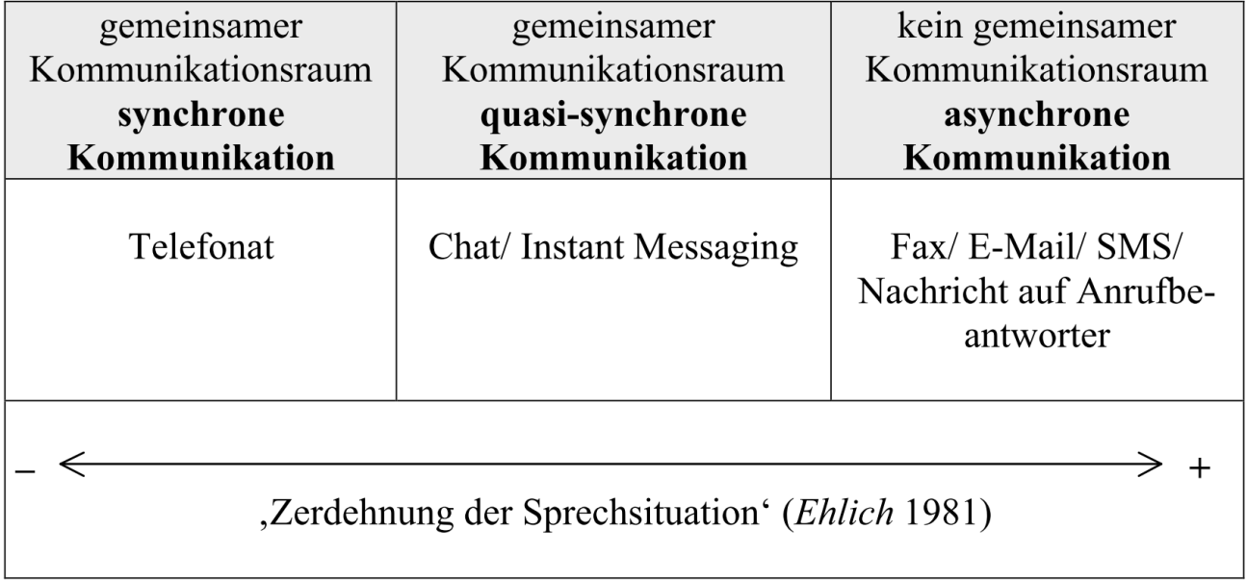
Abb. 2.3: Übersicht synchrone, quasi-synchrone und asynchrone Kommunikation [48:S.10]
Im Vergleich zur asynchronen Kommunikation ist die zeitliche Entfernung zwischen Sender und Empfänger beim Chatten geringer. Daher kann ähnlich wie bei einem Telefonat z.B. aus einer unerwarteten Gesprächspause ein Hinweis z.B. auf ein Missverständnis abgeleitet werden. Außerdem kann der Empfänger, sollte ihm die Interpretation einer Aussage schwerfallen, mit geringem Aufwand nachfragen, wie diese zu verstehen sei.
Wie Abb. 2.3 zu entnehmen ist, erfolgt die Unterscheidung auch nach der Art des Kommunikationsraums. Beim Chatten bzw. Instant Messaging befinden sich die Kommunikationsteilnehmer in einem gemeinsamen Kommunikationsraum. Dies äußert sich dadurch, dass sie über einen gemeinsamen virtuellen Raum verfügen, auf den sie verweisen können (z.B. im Chatraum: Wie lange bist du schon hier?). Außerdem ist der Kommunikationskanal wie bei einer Telefonverbindung von beiden Seiten geöffnet. Darin liegt der wesentliche Unterschied zur Fax-, E-Mail- und SMS-Kommunikation, wo die Botschaften potentiell zwar auch in Sekundenschnelle hin und her wechseln, der Kommunikationskanal aber quasi jedes Mal wieder neu geöffnet wird, jedes Mal wieder eine Verbindung hergestellt werden muss. [48:S.8]
Um noch einmal auf die Frage zurückzukommen, ob ein rasch aufeinanderfolgender E-Mail-Austausch ebenso als quasi-synchron eingeordnet werden kann: Wie bereits dargelegt, besteht ein Unterschied darin, dass in einer asynchronen Kommunikation kein gemeinsamer Kommunikationsraum existiert. Dies gilt sowohl für die mündlich als auch für die schriftlich übermittelte Nachricht. Bei einer E-Mail oder einer SMS (schriftlich), aber auch bei einer Mitteilung auf dem Anrufbeantworter oder einer Bahnhofdurchsage (mündlich) ist außerdem der Kommunikationskanal nur von einer Seite her geöffnet [48:S.13]. Eine wesentliche Eigenschaft eines Chats ist die Übertragung per Push-Verfahren. Genau diese Funktionalität bietet inzwischen aber auch die E-Mail (unter anderem am Smartphone). Man könnte nun meinen, dass damit der Kommunikationskanal von Seiten des Empfängers als geöffnet angesehen werden kann. Ähnlich stellt sich die Situation bei der SMS dar, wo die Abgrenzung zum Chat ebenso schwer ist, da es sich auch hier um eine Art Push-Übertragung handelt. Jedenfalls nimmt die zeitliche Zerdehnung mit zunehmender Geschwindigkeit der E-Mail ab.

Mündlichkeit und Schriftlichkeit
Die synchrone Kommunikation wird nach dem Modell von Koch und Österreicher [114] der konzeptionellen Mündlichkeit zugeordnet. Dieses Modell unterscheidet zwischen medialer und konzeptioneller Mündlichkeit sowie medialer und konzeptioneller Schriftlichkeit. Die mediale Einordnung einer Äußerung in mündlich (phonisch) und schriftlich (grafisch) ist klar möglich, weil es sich um diskrete Punkte handelt. Das konzeptionelle Einordnen ist hingegen nicht eindeutig möglich, weil es sich um ein Kontinuum handelt. Man kann Texte also nur als konzeptionell näher am Mündlichen oder Schriftlichen einordnen. Demnach sind Texte, die durch emotionale und raumzeitliche Nähe gekennzeichnet sind, als konzeptionell mündlich einzuordnen. Konzeptionell schriftliche Texte zeichnen sich durch ihre Kompaktheit und Komplexität aus, welche zum Teil aus dem Fehlen von Kommunikationskanälen resultieren. Beispiele dafür sind die häufigere Verwendung von Fachbegriffen statt Umschreibungen oder aufwändigere Verknüpfungen um Zusammenhänge deutlich zu machen. Ein familiäres Gespräch wäre also näher am Mündlichkeitspol und ein Vorstellungsgespräch näher am Schriftlichkeitspol. (Vgl. dazu [50]) Die Verbindung zur Synchronität stellt Abb. 2.4 dar:
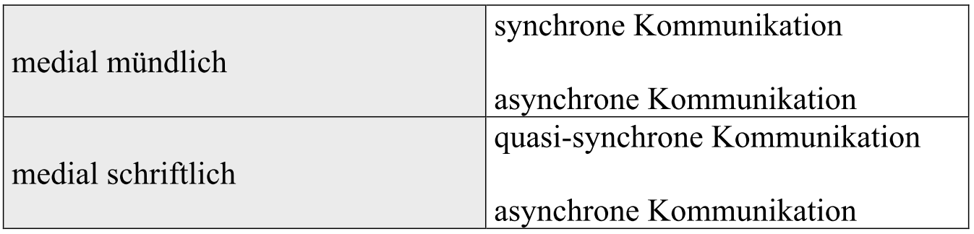
Abb. 2.4: Erweiterung des Modells von Koch/Österreicher auf medialer Ebene [48:S.12]
Es ist zu erwarten, dass die E-Mail durch das Smartphone näher an den Mündlichkeitspol rückt. Mehr dazu folgt in Kap. 2.3.1.

Paradigmen nach Fischer
Immer wieder werden wir auf verschiedene Theorien zur computervermittelten Kommunikation zurückgreifen. Gemeint sind wertende und vergleichende Theorien zu verschiedenen Medien bzw. Kommunikationsformen. Oliver Fischer bietet in seiner in Buchform veröffentlichten Arbeit [67] am Judge Institute of Management, Universität Cambridge, einen ausgezeichneten Überblick über die wichtigsten Modelle und ordnet als Erster die bestehenden Ansätze nach Paradigmen. Vorrausschicken möchte ich, dass keine dieser Theorien über jeden Zweifel erhaben ist und als vollständig angesehen werden kann. Dennoch trägt jede auf ihre Weise zum Verständnis der komplexen Problematiken der computer- und smartphonevermittelten Kommunikation bei. Einen Überblick bietet auch Beck in [17:S.230ff].
Abb. 2.5 ermöglicht einen raschen Überblick über die drei Paradigmen, auf welche nun näher eingegangen wird. Es sind dies das Defizitparadigma, das Kontingenzparadigma sowie das metakommunikative Paradigma.
Abb. 2.5: Überblick Paradigmen der cvK in Anlehnung an [67:S.40]
Kurz lassen sich diese Paradigmen folgendermaßen zusammenfassen: Das Defizitparadigma umfasst jene Theorien nach denen jede vermittelte Kommunikation der direkten persönlichen Kommunikation von Angesicht zu Angesicht als unterlegen angesehen wird. Dem Kontingenzparadigma werden jene Modelle zugeordnet, die in Abhängigkeit von den Randbedingungen auch andere Kommunikationsformen als face-to-face im Vorteil sehen. Die Theorien des metakommunikativen Paradigmas sehen andere Gründe (Kontextfaktoren) als ausschlaggebend für die Medienwahl als die reine Beurteilung hinsichtlich Einschränkungen gegenüber der face-to-face-Kommunikation.

Defizitparadigma
Theorien, die dem Defizitparadigma zugeordnet werden, gehen wie eben angedeutet davon aus, dass jede mediale Vermittlung von Kommunikationsprozessen eine Einschränkung bedeutet [67:S.38]. Einige der bekanntesten Ansätze finden sich hier. Zusammenfassend können diese Theorien auch Filtermodelle genannt werden [41].
Allen voran geht die Theorie der sozialen Präsenz von Short, Williams und Christie [177]. Diese besagt, über je weniger Sinnesmodalitäten ein Medium verfügt, desto geringer wird die vermittelte soziale Präsenz. Diese wird als subjektive Eigenschaft eines Mediums angesehen, die im Falle der face-to-face-Kommunikation maximal wird. Ob ein Medium für eine bestimmte Aufgabe geeignet ist, ist davon abhängig, ob es die für diese Aufgabe geltende Mindestanforderung an sozialer Präsenz erfüllt. Im Unterschied zu Theorien des Kontingenz-Paradigma, geht man nicht davon aus, dass ein geringeres Maß an sozialer Präsenz für bestimmte Aufgaben vorteilhaft sein könnte.
An dieses Modell knüpft der Reduced Social Cues Approach (auch bekannt als Social-Cues-Filtered-Out) von Kiesler, McGuire, Siegel und Sproull ([111] und [183]) an. Weil körpergebundene soziale Hinweisreize (Social (Context) Cues) fehlen, dauert die Entwicklung persönlicher Beziehungen über entsprechende Medien länger. Dies ist eine wichtige Information bezüglich sozialer Produktivität. Ebenso wichtig ist die Erkenntnis, dass die wenigen Hinweisreize, die gegeben werden, umso bedeutender sind. Darunter fallen je nach Medium Nickname, persönliche Homepage, sprachliche Selbstauskünfte und vor allem auch die geschriebenen Texte [17:S.171]. Daraus ergeben sich sowohl positive als auch negative Effekte. Ersterem hinzuzurechnen wäre der Egalisierungseffekt, der bewirkt, dass Unterschiede zwischen den Kommunikationspartnern weniger stark ins Gewicht fallen. Das bedingt eine gleichmäßigere Partizipation und „gerechtere“ Berücksichtigung von Beiträgen [67:S.55] der Kommunikationsmitglieder. Negativ zu bewerten ist das Gefühl von Anonymität, dass zu impulsivem und antisozialem Verhalten führen kann (Stichwort Flaming).
Eine weitere Theorie des Defizitparadigmas ist die Kanalreduktion. Diese Einschränkung ergibt sich aufgrund fehlender Kopräsenz; die meisten Sinnesmodalitäten sind nicht auf das kommunikative Gegenüber anzuwenden [41:S.149]. Kanäle, die je nach verwendetem Medium bzw. verwendeter Kommunikationsform nicht zur (vollen) Verfügung stehen, sind etwa der visuelle, nonverbale, taktile, auditive oder der Textkanal.

Kontingenz-Paradigma
Im Gegensatz zum Defizitparadigma führt die mediale Vermittlung von Kommunikation diesen Ansätzen entsprechend nur dann zu Beeinträchtigungen, wenn bestimmte Randbedingungen gegeben sind und eine Kompensation der Kanalreduktion nicht möglich ist. [67:S.38]
Ein sehr anschauliches Modell bietet die Media Richness Theorie von Daft und Lengel ([36] zit. nach [67:S.88], [37] zit. nach [207:S.344]). Medien werden hier nach ihrer Reichhaltigkeit bewertet (info richness ratings) und eignen sich abhängig von dieser Bewertung besser oder schlechter für bestimmte Aufgaben. Auch hier ist die face-to-face-Kommunikation das „reichste“ Medium, im Unterschied zur sozialen Präsenz bedeutet das dieser Theorie nach aber nicht, dass es deshalb für alle Aufgaben das beste ist. Während komplexe Aufgaben reiche Medien benötigen, eignen sich für strukturierte Aufgaben ärmere Medien besser. Der Bereich effektiver Kommunikation liegt also auf einem Grat zwischen Overcomplication und Oversimplification [152:S.112]
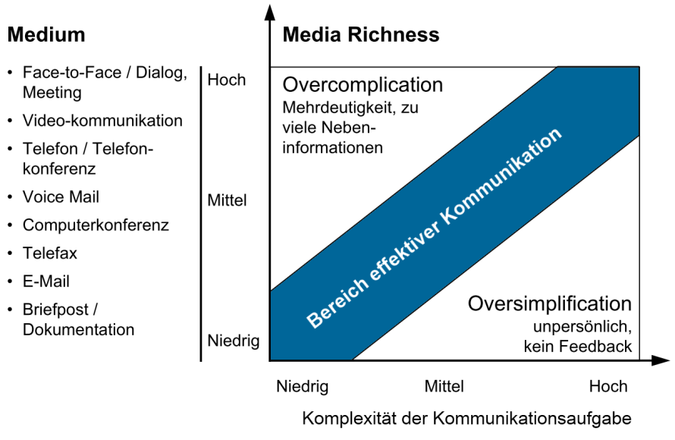
Abb. 2.6: Media Richness in Anlehnung an [152:S.112]
Daft, Lengel und Trevino ([38] zit. nach [67]) haben außerdem ermittelt, dass Manager, die sich im Bereich effektiver Kommunikation bewegen, in ihrem Unternehmen doppelt so oft als „High Performer“ beurteilt werden wie jene, die dies nicht taten.
Die SIDE-Theorie baut weitgehend auf der Social Identity Theory (Tajfel, Turner [198]) auf, die Abkürzung steht für „Social Identity Model of Deindividuation Effects“. Kernaussage ist, dass eine visuelle Anonymität, wie sie zum Beispiel bei E-Mail auftritt, die wahrgenommenen Unterschiede zwischen Kommunikationsteilnehmern reduziert, was wiederum das Zusammengehörigkeitsgefühl und damit die normative Konformität steigert. Dies passiert, wenn die soziale Identität angesprochen wird. Wenn aber die personale Identität angeregt wird, steigert dies die Individualisierung und Gruppennormen werden in den Hintergrund gedrängt [67:S.124]. Dies steht im Widerspruch zu der klassischen Annahme, dass Anonymität zu normativ enthemmten Verhalten führt, weil soziale Kontrollmechanismen nicht greifen. Diese Effekte wurden schon beim Reduced Social Cues Approach angesprochen, wobei bei dieser Theorie die negativen (Enthemmung) sehr wohl gesehen werden und sogar als überwiegend angesehen werden, entsprechend erfolgte die Zuordnung zum Defizitparadigma.
Auch die Theorie der „Hyperpersonal Communication“ von Walther ([207], [209]) gesteht Verluste bei der computervermittelten Kommunikation ein, der Autor ist aber der Meinung, dass diese kompensiert werden können und sogar effektivere und emotional reichhaltigere Kommunikation als bei face-to-face möglich ist [67:S.128]. Dazu müssen allerdings „im Bewusstsein“ des Fehlens von „Social Context Cues“ und über die Schwierigkeit der Vermittlung von Emotionen bei der Textproduktion und –interpretation medienspezifische Informationslücken möglichst antizipiert und dann durch entsprechende Beiträge explizit gefüllt werden [67:S.130]. Dazu gehört etwa das Verwenden von Emoticons oder auch von Aktionswörtern.
Diese Sichtweise stimmt in Bezug auf die eingeschränkte Kommunikation per E-Mail positiv und zeigt, dass diese durchaus auch Vorteile bringen kann. Es wird aber bereits deutlich, dass bei der Verwendung sehr bewusst agiert und überlegt formuliert werden muss, um die Nachteile auszugleichen und schließlich gar einen Mehrwert generieren zu können. Besonders wichtig ist diese Erkenntnis, wenn man berücksichtigt, dass E-Mail zunehmend Telefon und face-to-face verdrängt, wie wir einleitend bereits erfahren haben und was auch die begleitende Studie bestätigt.

Konstruktivistisch-metakommunikatives Paradigma
Einem konstruktivistisch-metakommunikativen Paradigma lassen sich schließlich jene Ansätze zuordnen, die primär die Bedeutung sozialer Konstruktionsprozesse herausstellen, die unter Berücksichtigung des symbolisch-metakommunikativen Charakters von Mediennutzung die Grundlage für individuelle Medienwahl und –bewertung darstellen. Von objektiven Mediencharakteristika und Anforderungsmomenten der Aufgaben sowie rational-präskriptiven Nutzenerwägungen wird hingegen weitgehend abstrahiert. [67:S.39]
Das Social Influence Model of Technology Use von Fulk, Schmitz und Steinfield [73] tritt explizit gegen Social Presence und Media Richness Theorien auf. Demnach erfolgt die Medienwahl nicht aufgrund rationaler Gesichtspunkte sondern durch soziale Beeinflussung. Wie wir bei der Auswertung des Fragebogens sehen werden, erfolgt diese Beeinflussung aber nicht nur in diese Richtung sondern gegenseitig. Dies geschieht insofern als die Qualität der Kommunikation einen Einfluss auf soziale Beziehungen hat und, dass die Wahl des geeigneten Mediums wiederum zur Kommunikationsqualität beiträgt. Neben der als wesentlich angesehenen sozialen Umgebung erfolgt die Entscheidung, welches Medium genützt wird, in Abhängigkeit von der subjektiven Einschätzung des Mediums, der zu erfüllenden Aufgabe sowie der vorliegenden Situation. Abb. 2.7 gibt einen Überblick.
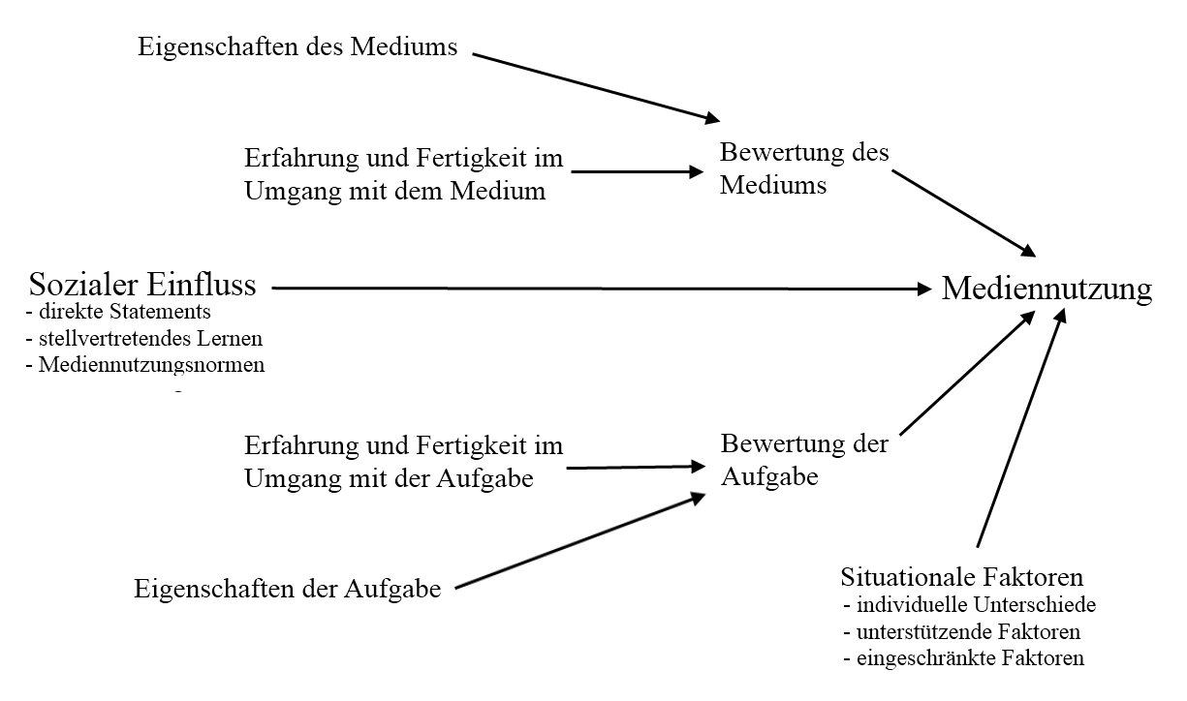
Abb. 2.7: Social Influence Model of Technology Use nach [67:S.140]
Ebenfalls sehr interessant ist die Theorie der Interaktionskontrolle durch Medienwahl von Kayani, Worting und Forrest ([109] zit. nach [67]). Nach Ansicht der Autoren ist die Wahl des Mediums die Folge der persönlichen Kommunikationsstrategie, hängt also von den jeweiligen Zielen der Kommunikationspartner ab. Dabei entsteht mitunter ein „Kampf“ um die Kontrolle des Kommunikationsprozesses, wenn sich die Ziele widersprechen. Die „Optimierung“ der Kommunikation erfolgt entsprechend nicht (nur) nach dem Sachergebnis, sondern nach dem subjektiv erwarteten individuellen Vorteil. Genau dieser Gedanken spielt wahrscheinlich eine Rolle, wenn man sich zur Übermittlung einer unangenehmen Nachricht deshalb für eine E-Mail entscheidet, um einen direkteren Kontakt per Telefon oder bei einem persönlichen Treffen aus dem Weg zu gehen.
Die Theorie der kritischen Masse nimmt schlussendlich eine makroskopische Sichtweise ein und ist praktisch orientiert. Demnach ist für die verbreitete Anwendung eines bestimmten Mediums eine kritische Masse an Nutzern notwendig. Daran schließt eine exponentielle Verbreitung an. Dies ist für die E-Mail insofern bedeutend, da sie unter anderem aus diesem Grund so häufig verwendet wird und uns vermutlich noch länger begleiten wird. Und auch für die Beschleunigung der Kommunikation durch das Smartphone ist das Erreichen einer kritischen Masse wesentlich, denn z.B. macht die Bearbeitung von E-Mails am Wochenende meist wenig Sinn, wenn diese erst am Beginn der Arbeitswoche abgerufen werden (können).

Ausgewählte Termini der Sprechakt-Theorie
Zwei Begriffe der Sprechakt-Theorie sind für diese Arbeit bedeutend, deshalb möchte ich auch darauf kurz eingehen. Der Prozess des Groundings wird mit dem Abruf von E-Mails mittels eines Smartphones zeitlich und räumlich komplexer. Ebenso bedürfen illokutionäre Akte einer Anpassung. Gleichzeitig bieten sie eine interessante Perspektive, was knappes Formulieren am Smartphone betrifft.

Grounding
Grounding bezeichnet die Herstellung eines gemeinsamen Verständnisses der Kommunikationssituation („common ground“). Besonders nach der Media-Richness-Theorie (vgl. S.14) oder nach dem Reduced-Social-Cues-Ansatz (vgl. S.13) „armen“ Medien fällt das Herstellen einer gemeinsamen Gesprächsbasis schwer. In unserer „westlichen Welt“ wird verglichen mit dem asiatischen Raum in diesem Zusammenhang weniger Wert z.B. auf die korrekte Anrede gelegt (besonders auch bei E-Mails). Ein Beispiel dafür ist, dass es im Deutschen nur zwei Arten der direkten Anrede gibt, nämlich „Du“ und „Sie“ (im englischen überhaupt nur „You“), während es in vielen asiatischen Sprachen wesentlich komplexer nämlich abhängig von Alter, Geschlecht und Hierarchie abläuft. Der Anthropologe Nigel Barley erzählt, er habe erlebt, wie Laoten gleichsam den Lebenslauf eines unbekannten Telefonpartners brauchten, um während des Gesprächs die angemessene Körperhaltung einzunehmen, zu stehen oder zu knien. In Indonesien tauchte das Problem in der Luftwaffe auf. Dort erfand man ein neues Wort für "du", anda, das gesellschaftlich vollkommen neutral war und über Funk unabhängig vom Rang gebraucht werden konnte. Es ist jetzt auch beim zivilen Rundfunk und Fernsehen sowie beim Telefonieren allgemein üblich. [14] Dieses Beispiel macht deutlich wie wichtig das Herstellen des Groundings sein kann und wie gleichzeitig mit der Einführung vermittelter Kommunikation neue Regeln des Umgangs miteinander gefunden werden mussten.
Warum Grounding mittels E-Mail schwerfällt, wird klar, wenn sich folgender Einflüsse auf den Prozess bewusst wird ([34] zit. nach [43:S.114]):
- gleichzeitige Anwesenheit der Teilnehmer
- gegenseitige Sichtbarkeit der Teilnehmer
- Hörbarkeit der Teilnehmer
- Synchronität der Kommunikation
- Gleichzeitigkeit von Senden und Empfangen
- Sequenzialität des Nachrichtenaustauschs
- Nachvollziehbarkeit/ Überprüfbarkeit der Nachrichten
- Korrigierbarkeit der Nachrichten
Hier begegnen wir erneut Faktoren, die auch „reiche“ Medien ausmachen und soziale Hinweisreize ermöglichen bzw. auch für die Zerdehnung einer Sprechsituation relevant sind. Da durch die Beschleunigung der E-Mail durch das Smartphone die zeitliche Zerdehnung geringer wird, sollte in gewissen Bereichen das Grounding demnach leichter fallen. Andererseits wird der Abruf auch räumlich flexibler, was dieser Entwicklung zuwiderläuft.
Wie wichtig es ist, etwas aus der kommunikativen Situation des Gegenübers einbeziehen zu können, zeigt die uns allen wohlvertraute Gewohnheit, das Handy-Gespräch mit der Frage nach der Ortsangabe zu beginnen: Wo bist du gerade? Es ist also nicht nur Langeweile und ein Mitteilungsdefizit, wenn die Handytelefonierer im Zug ihrem Gesprächspartner berichten: „Wir sind irgendwo zwischen Kassel und Göttingen.” Es entspricht dem Bedürfnis, den Gesprächspartner lokalisieren zu können, seine Raum-Zeit-Stelle zu kennen [30:S.56f].
Hier zeigt sich ein Problem der E-Mail, denn die Raum-Zeit-Stelle des Gegenübers ist oft nicht bekannt, also kann der Nachrichteninhalt nicht angepasst werden. Für eine vorangestellte Frage nach dem Aufenthaltsort ist die E-Mail wiederum noch zu langsam, ebenso offen bleibt aus diesem Grund die zeitliche Einordnung.

Illokutionäre Akte
Illokutionäre Akte sind zielgerichtet; auf ein kommunikatives Ziel ausgerichtet; die Absichten des Sprechers zum Ausdruck bringend. Damit stellen sie innerhalb der Kommunikation den effizienten Teil dar. Man könnte also meinen, dass die Produktivität der Kommunikation (im Sinn der Zielerreichung) in illokutionären Akten begründet liegt. Allerdings darf dabei die Höflichkeit nicht auf der Strecke bleiben, was die häufige Verwendung von indirekten Sprechakten bedingt (vgl. [95]). Würde man E-Mails nur mehr möglichst knapp also im Befehlston schreiben, wäre zwar das Verhältnis transportierter Inhalt zu Wortumfang optimal, aber dass der Empfänger in gewünschter Weise reagiert eher unwahrscheinlich. Etwas anders stellt sich die Situation beim Militär dar. Dort besteht das gemeinsame Verständnis, dass kurze, präzise Anweisungen zielführend sind, und diese werden deshalb (meist) nicht negativ aufgefasst.
Das Thema der illokutionären Rolle ist ein ganz wichtiges. Sprachwissenschaftler Oswald Ducrot meint, mittels illokutionärer Akte eröffnen wir einen Raum der Intersubjektivität und definieren diesen auch immer wieder neu (zit. nach [96]). Zieht man das Feld sehr eng, mag das zutreffen, andererseits werden aber auch Interaktionsroutinen über eine Serie von immer wieder eingeübten illokutionären Akten hergestellt. Philosoph Jacques Derrida geht im Werk „Limited Inc“ ([39] zit. nach [96]) sogar davon aus, dass illokutionäre Akte nur deshalb funktionieren, weil sie potenziell auch Missverständnisse erzeugen können. Nur weil sie unter unterschiedlichen situativen Bedingungen wiederholbar sind, können wir sie verstehen, und deshalb kommt es auf den Kontext an, in dem sie geäußert werden, und nicht so sehr auf die Absichten des Sprechers oder des Zuhörers. [96]
Interessant ist das für das Thema Kommunikation per Smartphone, denn die Geräte ermöglichen einerseits eine Intensivierung und Beschleunigung der Kommunikation, andererseits stellen sie dadurch auch das gemeinsame Grounding in Frage. Sie sind also ebenfalls nicht reine Mittel, sondern Mittler ([115:S.49] zit. nach [96]), die uns dazu bringen, unsere Kommunikationsweise zu überdenken und letztlich neue Regeln zu finden (also neu definierte illokutionäre Rollen bzw. Indikatoren). [96]

Entstehung neuer Regeln und gesellschaftlicher Normen
Mit dem eben gewonnenen Hintergrundwissen möchte ich etwas allgemeiner auf die Bedeutung von Regeln und Normen eingehen, Sie spielen sowohl beim Grounding als auch bei illokutionären Akten eine wichtige Rolle. Denn Normen erleichtern das Finden einer gemeinsamen Verständnisses, weil durch sie ein Teil, die Basis, bereits vorgegeben ist. Bei Veränderungen in der Kommunikation durch (technischen) Fortschritt fehlen zu Beginn diese Regeln. Sie müssen erst langsam entstehen, wachsen und sich bewähren. Einige werden niedergeschrieben, andere mündlich tradiert. Das größte Problem besteht in der Anfangsphase, in der noch wenige Normen vorhanden, verbreitet und akzeptiert sind. Da diesen Prozessen aber eine große Dynamik innewohnt, benötigt man Übung und Erfahrung, um anschließend mit dem nötigen Fingerspitzengefühl vorzugehen.
Normen und Regeln müssen aber nicht zwangsläufig neu entstehen. Sie können sich dem technischen Fortschritt auch durch Veränderung anpassen. So wird etwa die Norm der Pünktlichkeit in bestimmten Kontexten in der Form relativiert bzw. ergänzt, dass man per Mobiltelefon erreichbar sein sollte [30:S.54].
Während in der Einführungsphase neuer Produkte manchmal feste Vorschriften notwendig sind, werden diese in dem Moment obsolet, in dem sie ins „Allgemeinwissen“ übergegangen und akzeptiert sind. Ein Beispiel dafür wäre der längst nicht mehr notwendige Hinweis auf ein Spuckverbot in U-Bahn-Zügen.
Folgender Artikel, der unter dem Titel Am Smartphone fingern: Schlechtes Benehmen 3.0 in der österreichischen Tageszeitung Der Standard erschien, beschreibt aktuelle Probleme im praktischen Umgang mit dem Smartphone auf ironische Weise und liefert dabei einige Beispiele:
Ist es eine Frage der Generationenkluft oder bloß eine des Benehmens, wenn es als Affront empfunden wird, dass Gesprächsteilnehmer während der Diskussion an ihrem Smartphone fingern, ihre Pinnwände, Accounts und Chatrooms checken und statt in die Augen der Gesprächspartner aufs Display schauen?
Dass bei Tisch die Mobilen nicht klingeln, tröten oder pfeifen sollen, hat sich mittlerweile herumgesprochen. Dass Aufmerksamkeit im Gespräch eine Haltung des Respekts ist, scheint aber zum Geheimwissen kleiner Zirkel verkommen zu sein und ist offenbar in der Führungskräfteschulung auch kein Thema.
Das, obwohl die Fähigkeit, hingewandt zuzuhören, mehr als nur oberflächlich gutes Benehmen ist, nämlich eine ganz zentrale Eigenschaft für erfolgreiche Führung. Und der Blick aufs Handy statt in die Augen der Mitarbeiter signalisiert: Du interessierst mich nicht. [15:S.K1]
Im Artikel wird deutlich, dass die alte Norm von „Aufmerksamkeit in einem Gespräch“ durch das Smartphone angegriffen wird. Weil das Verhalten des „Smartphone fingerns“ nicht generell als schlecht beurteilt wird (zumindest von den Nutzern), und noch keine spezifisch angepasste Verhaltensnorm existiert bzw. allgemein anerkannt ist, kommt es zu einem Konflikt. Es muss wie im von der Autorin erwähnten Fall des „Handy-Klingelns bei Tisch“ erst das Problem und die Notwendigkeit einer entsprechenden Norm erkannt werden, bevor sich diese durchsetzen und „herumsprechen“ kann. Dabei wird eine weitere Schwierigkeit erwähnt: Normen können sich je nach Generation und Kulturkreis unterscheiden, im Umgang damit muss gerade in internationalen Unternehmen wieder auf das Fingerspitzengefühl vertraut werden.

Qualität in der Kommunikation
Nachdem nun einige medien- und kommunikationstheoretische Grundlagen geklärt wurden, gehen wir einen Schritt weiter. Wie einleitend erwähnt zeigen sich die Auswirkungen des Smartphones auf die Kommunikation und den Menschen auf mehreren Ebenen. Im Sinne einer ganzheitlichen Betrachtung der Qualität, stehen die folgenden Themenbereiche in engem Zusammenhang mit der Qualität der Kommunikation.
Bevor man optimierend ansetzen kann, muss die Frage „Was ist Qualität in der Kommunikation?“ geklärt werden. Dazu bedarf es zunächst einer Definition von Qualität. Brunner liefert uns in seinem Standardwerk zum Qualitätsmanagement [27] folgende treffende Antwort:
Qualität bedeutet die Erfüllung von Anforderungen und Erwartungen gegenüber allen Interessenspartnern eines Unternehmens. [27:S.1]
Diese Aussage lässt sich direkt auf die Qualität in der Kommunikation übertragen. Es bleibt „lediglich“ zu klären, was die Anforderungen und Erwartungen der Kommunikanten sind. Ein Entwurf eines solchen Katalogs folgt am Ende des Kapitels. Dieser beruht auf Literatur, Studie und persönlicher Einschätzung. Natürlich kann eine solche Liste nie vollständig sein, allein deshalb, weil sich einerseits nach Art der einzelnen Stakeholder verschiedene Interessen ergeben und andererseits individuelle Unterschiede bestimmend sind.
Man kann Qualität im Gedanken an Kommunikation als Signalübertragung auch einfach als effiziente störungsfreie Übertragung sehen. Die Anforderungen und Erwartungen bilden ab, was dazu notwendig ist.
Einen weiteren Input, was Qualität in der Kommunikation bedeuten könnte, liefert Grice mit seinen Konversationsmaximen [79]. Darin heißt es zunächst:
Gestalte deinen Gesprächsbeitrag so, dass er dem anerkannten Zweck dient, den du gerade zusammen mit deinen Kommunikationspartnern verfolgst. (Anmerkung: hier erkennen wir die Bedeutung des Grounding, vgl. S.18, denn ohne Übereinstimmung bezüglich des anerkannten Zwecks ist es schwer möglich diese Bedingung zu erfüllen. Zu beachten ist auch der Unterschied, dass Grice hier von einem gemeinsamen Zweck spricht, während zum Beispiel bei der Theorie der Interaktionskontrolle durch Medienwahl in [109] von einem Kampf der Kommunikationspartner um das Durchsetzen der eigenen Ziele gegenüber jenen des Gegenübers die Rede ist)
Die vier angesprochenen Maxime Grices sind nun folgende [79]:
- Maxime der Quantität
  - Mache deinen Gesprächsbeitrag mindestens so informativ, wie es für den anerkannten Zweck des Gesprächs nötig ist.
  - Mache deinen Beitrag nicht informativer, als es für den anerkannten Zweck des Gesprächs nötig ist.
- Maxime der Qualität
  - Versuche einen Gesprächsbeitrag zu liefern, der wahr ist.
  - Sage nichts, wovon du glaubst, dass es falsch ist.
  - Sage nichts, wofür du keine hinreichenden Anhaltspunkte hast.
- Maxime der Relevanz/Relation
  - Sage nichts, was nicht zum Thema gehört, wechsle das Thema nicht einfach so plötzlich.
- Maxime der Modalität
  - Vermeide Unklarheit.
  - Vermeide Mehrdeutigkeit.
  - Vermeide unnötige Weitschweifigkeit.
  - Vermeide Ungeordnetheit
Ich ordne allerdings alle vier Maxime als der Kommunikationsqualität zuträglich ein und verstehe Qualität nicht nur im Sinn von Wahrheitsgehalt der Aussagen (dazu mehr in Kap. 2.1.3.1). Dementsprechend finden sich einige der eben genannten Punkte auch in der nun folgenden Anforderungsliste.

Erwartungen und Anforderungen an Kommunikation
Inhalt | Form | Ausdruck | Gesundheit | Technik
klar  eindeutig | gut lesbar | korrekte Rechtschreibung  passende Zeichensetzung | wenig Aufwand | einfache Bedienung  komfortabel
wichtig  relevant  hilfreich | dem Inhalt angepasst | flüssig  gut lesbar | bewältigbar | kompatibel  verbreitet
kurz  prägnant  sachlich | stilsicher | präzise | keine Störung bei anderen Tätigkeiten | verfügbar
schlüssig | fehlerlos | richtiger Umgang mit Sprache | keine zu hohe Belastung | sicher
richtig  ehrlich | geordnet  strukturiert | keine Wortwiederholungen | keine zu hohe Beanspruchung | preiswert
höflich  persönlich | optisch ansprechend  übersichtlich | sprachlich der Situation angepasst | Erholungsphasen | leistungsfähig
gut formuliert | passende Grußformel | grammatikalisch korrekt | weder Über- noch Unterforderung | schnell
Tabelle 2.1: Erwartungen und Anforderungen an Kommunikation ([17], [27], [43], [67], [89], [113], [126], [161], [204])
Diese im Rahmen dieser Arbeit selbst erstellte Liste ist primär auf schriftliche, technisch vermittelte Kommunikation bezogen, lässt sich jedoch auch auf mündliche direkte Kommunikation anwenden. Anstelle eines optisch ansprechend formatierten Textes treten in diesem Fall beispielsweise Mimik und Gestik. Ein weiteres Beispiel wäre die Aussprache, die mit korrekter Rechtschreibung vergleichbar ist.
Einige der eben genannten Anforderungen werden im Folgenden allgemein abgehandelt, diejenigen die sich speziell auf E-Mail bzw. Smartphone beziehen, werden in den entsprechenden Kapiteln behandelt.

Inhalt
Dem Inhalt an sich ist das Kapitel 2.3.8 gewidmet. An dieser Stelle möchte ich jedoch kurz das diesem Punkt zugeordnete Thema Ehrlichkeit ansprechen, denn mit der immer häufigeren Verwendung „armer“ Medien (vgl. Media-Richness-Theorie Kap. 2.1.1.5) sinkt die Aufrichtigkeit der Kommunikanten. Eine kürzlich veröffentlichte Studie [166] der Universität von Britisch-Kolumbien vergleicht face-to-face-, Video-, Audio- und reine Textkommunikation und gelangt zu erstaunlich deutlichen Ergebnissen: Die Studienteilnehmer halten zu 95% eher Informationen zurück, wenn sie schriftlich statt per Video kommunizieren. Im Vergleich zu face-to-face waren sie bei Textkommunikation 31% „unehrlicher“ und im Vergleich zu einem Audio-Chat immer noch um 18%. Den Grund hierfür sehen die Autoren im Spotlight-Effekt, damit wird das Gefühl unter Beobachtung zu stehen bezeichnet. Mit der Verbreitung des mobilen Internets und Videotelefonie-geeigneten Mobiltelefonen wird es leichter auch unterwegs videounterstützt zu kommunizieren. Vielleicht verhilft diese Tatsache der Technologie zum Durchbruch, angesichts der oben genannten Ergebnisse, wäre dies in vielen Situationen vorteilhaft.

Form
Auf einen korrekten, respektvollen und höflichen Umgang sollte generell Wert gelegt werden. In der Kommunikation gehören dazu etwa korrekte Anrede bzw. Grußformel. Generell gilt zunächst eher förmlich als vorschnell zu persönlich / leger zu agieren. Allerdings ist die Situation bei Reply-Mails oft nicht eindeutig. Vor allem beim direkten Quoten wird gerne auf eine Anrede verzichtet (vgl. [49:S.13]), da die Situation einem Dialog ähnelt. Auch bei SMS wird in knapp 70% der Fälle gänzlich auf Begrüßung und Verabschiedung verzichtet [49:S.16]. Diese Angewohnheit ist unter anderem auf die Begrenzung von 160 Zeichen zurückzuführen.

Ausdruck
Ein wesentlicher Punkt der Kategorie Ausdruck sind Fehler bzw. Ungenauigkeiten, die auf Eile und Unachtsamkeit (Flüchtigkeit) zurückzuführen sind. Das bedeutet im Gegenzug, dass ein nicht unwesentlicher Teil der Anforderungen leicht zu erfüllen wäre. Denn man kann davon ausgehen, dass den meisten Rechtschreibung und Grammatik bekannt sind, und, dass begangene Fehler demnach Flüchtigkeitsfehler sind. Man kann das gelassen sehen und behaupten, dass es wichtiger sei, dass kommuniziert wird, denn wie kommuniziert wird. Dem entgegne ich im Sinne einer Qualitätsverbesserung, dass nach dem ersten Schritt (dieser wäre überhaupt zu kommunizieren) zumindest im nächsten Schritt auch die Fehler beseitigt werden sollten. Denn eben genannte Flüchtigkeitsfehler ließen sich mit geringem Aufwand korrigieren oder zumindest auf ein erträgliches Maß reduzieren. Die Akzeptanz von Flüchtigkeitsfehlern hängt dabei davon ab, ob der Empfänger den konzeptionell mündlichen Charakter (vgl. S.11) des Textes anerkennt. Bei einem konzeptionell schriftlichen Text werden Fehler als mangelndes Regelwissen interpretiert und sind daher zu vermeiden. (vgl. [54:S.13)
Auch die Verwendung von Abkürzungen kann sich negativ auswirken und zwar sowohl auf die technische als auch die soziale Produktivität. Ersteres ist der Fall, wenn der Empfänger die Abkürzung nicht kennt und erst in Erfahrung bringen muss, was gemeint ist – das kostet dann mehr Zeit als der Sender durch die Verwendung der Abkürzung gespart hat, das Zweite tritt auf, wenn der Empfänger Abkürzungen als geringe Wertschätzung seinerseits interpretiert. Ähnlich kann auch kontinuierliche Kleinschreibung gedeutet werden.
Zusammengefasst wird bereits deutlich, dass auch am Smartphone auf angemessenen Ausdruck nicht verzichtet werden kann. In diesem Zusammenhang spielt das Adjektiv angemessen eine entscheidende Rolle, denn je näher der Text der Mündlichkeit zugerechnet wird, was im engeren sozialen Umfeld häufiger passiert, desto eher werden Fehler toleriert. Dieser Zusammenhang wird auch in der begleitenden Studie deutlich.

Gesundheit
Den Anforderungen und Belastungen im Bereich der Gesundheit widmen sich die Kapitel 2.1.4, 2.4.4 sowie 2.4.5. Daher folgt an dieser Stelle nur der Hinweis, dass die richtige Balance zwischen Forderung und Überforderung entscheidend für die gesundheitlichen Auswirkungen der Kommunikation sind, denn auch eine Unterforderung wirkt sich negativ aus.

Technik
Aus dem Bereich Technik möchte ich kurz auf die Chronemik näher eingehen. Chronemik bedeutet die zeitliche Gestaltung (nonverbaler) Kommunikation. In obiger Liste ist sie bei der Erwartung, dass Kommunikation schnell ist, vertreten. In der heutigen Welt der beschleunigten Kommunikation wird Chronemik jedoch zunehmend wichtiger, denn mit der Möglichkeit schnell zu antworten steigt auch die entsprechende Erwartung. Die Veränderung bezieht sich aber nicht nur auf das rasche Beantworten von E-Mails sondern auch auf das Senden im Sinne der Beziehungspflege. Fehlende oder zeitlich verzögerte E-Mails können in Folge als negative Beziehungsbotschaften interpretiert werden (vgl. [41:S.57]). Da dies einen enormen Druck in der computervermittelten Kommunikation auslöst, ist die Chronemik für uns sehr wichtig.

Psychische Belastungen
Die Auswirkungen eines schlechten Umgangs mit moderner Kommunikation sind vielfältig und gerade im Bereich der Gesundheit in vielerlei Hinsicht schwer abzuschätzen. Dabei spielt eine große Rolle, dass die Empfindlichkeit auf negative Einflüsse individuell stark unterschiedlich ist. Im Vergleich zu körperlichen Belastungen ist es ungleich schwerer allgemein gültige Grenzen im Sinne des Arbeitsschutzes festzulegen, da unzählige Faktoren eine Rolle spielen. Zusätzlich muss berücksichtigt werden, dass die Tertiarisierung, also der Wandel zur Dienstleistungsgesellschaft, noch verhältnismäßig jung ist, weshalb damit verbundene Probleme im Bereich der psychischen Gesundheit weniger erforscht sind. Einige dieser Probleme namentlich Informationsflut, Multi-Tasking und Arbeitsunterbrechungen werden nun kurz vorgestellt. Für die Smartphone-spezifischen Konfliktpunkte nämlich Erreichbarkeit sowie Work-Life-Balance verweise ich auf die Kapitel 2.4.4 sowie 2.4.5.

Informationsflut
Informationsüberflutung (information overload) kann einfach definiert werden, als ein zu viel an Information, also ein Zustand, bei dem weitere Information eher ein Hindernis als eine Hilfe ist, auch wenn diese potentiell nützlich ist [119:S.9]. Wie viel zu viel ist, hängt dabei von den Verarbeitungsmöglichkeiten des Individuums ab. Informationsüberflutung werden negative Auswirkungen auf das Wohlbefinden, ebenso wie auf die Fähigkeit Entscheidungen zu treffen, Innovationen voranzutreiben und die Produktivität zugeschrieben [86].
Im Gegensatz dazu bedeutet Informationsflut (information flood) bildlich einen Strom an Information. Der Begriff ist zwar meist negativ besetzt, es wird aber streng genommen noch keine Aussage darüber getroffen, ob eine Überforderung vorliegt oder nicht. Dieses Bild beinhaltet bereits einen wichtigen Aspekt bezüglich des Gefühls der Überforderung, nämlich das Unvermögen die „Flut zu stoppen“, der Flut also ausgesetzt zu sein und sie nicht kontrollieren zu können. Die Möglichkeit bzw. Unmöglichkeit die Menge der (um beim Bild zu bleiben) hereinströmenden Informationen zu steuern, entscheidet nämlich maßgeblich über das Ausmaß der gefühlten Belastung (vgl. [35]).
Beide Begriffe werden oft im Zusammenhang mit E-Mail verwendet, entsprechend auch der Begriff E-Mail-Flut. Andere „Ursachen“ im Kontext Internet und Computer können RSS-Feeds, Twitter, Facebook oder andere Social-Media-Statusmeldungen oder Chat-Nachrichten sein. Mit der Weiterleitung dieser Informationen auf das Smartphone setzen wir uns nunmehr fast pausenlos dieser Flut aus. Laut einer Studie der Universität von Cambridge glaubt jeder Zweite von einer kommunikationsfreien Zeit, in der alle Kommunikationsgeräte ausgeschalten sind, profitieren zu können [130]. Folgende Abb. 2.8 erlaubt eine Einschätzung der Bedeutsamkeit des Themas:

Abb. 2.8: Bitkom Umfrage zur Informationsüberflutung [22]
Außerdem ist in Abb. 2.8 zu erkennen, dass sich jüngere Generationen offenbar besser auf die Informationsmenge einstellen können. Dies mag daran liegen, dass sie bereits mit Internet und Computer aufgewachsen sind und daher über ein größeres Know-How im Umgang damit verfügen – also auch eine höhere Verarbeitungskapazität besitzen. Durch eine bessere Kontrolle und höhere Verarbeitungsleistung tritt das Gefühl einer Überforderung erst später auf. Basis dieser Umfrage ist die deutsche Bevölkerung ab einem Alter von 14 Jahren, daher ist das Ergebnis nicht direkt auf den Management-Bereich umzulegen. Manager verfügen durch den täglichen Umgang mit großen Informationsmengen vermutlich über bessere Fähigkeiten diese zu bewältigen, die zu verarbeitende Menge ist im Gegenzug jedoch ebenfalls höher.
Informationsüberflutung beschäftigt uns bereits seit einiger Zeit. In den sechziger Jahren begannen Marshall McLuhan und Herbert Simon (bekannt ist der Leitspruch ein Reichtum an Information erzeugt eine Armut an Aufmerksamkeit [179:S.40f]) das Phänomen zu untersuchen. Den Begriff prägte Alvin Toffler etwa 1970 in „Future Shock“ [199]. Die Bezeichnung wird heute vor allem in Verbindung mit E-Mail oder Internet gebraucht. Aber auch beim Aufkommen des Radios und Fernsehens gab es bereits die Angst vor der nicht zu bewältigenden Fülle an Information. Selbst der Buchdruck löste ähnliche Gefühle der Überforderung aus. So beklagte bereits Gottfried Wilhelm Leibniz die fürchterliche Masse von Büchern, weil er den Überblick über alle Wissensgebiete verlor [120].
In der modernen Gesellschaft ist es für den Einzelnen klar, nicht mehr alles wissen zu können. Während einerseits ein Überangebot an Information vorherrscht, ist andererseits die Aufmerksamkeit begrenzt. Folglich muss also eine Auswahl getroffen werden, womit ein Wettbewerb um dieses knappe Gut entsteht. In diesem Zusammenhang spricht man von Aufmerksamkeitsökonomie.
Die Informationskonzentration ist aber auch bedingt durch den Wettbewerbsdruck in Verbindung mit der Globalisierung. Um weltweit zu bestehen, setzen moderne Unternehmen auf Schlankheit (Stichwort „Lean“). Das bedeutet unter anderem, dass sie mit immer weniger Mitarbeitern eine hohe Wertschöpfung erwirtschaften. Das wiederum führt zu einer enormen Konzentration von Arbeit und Informationen an den verbliebenen Arbeitsplätzen. Gleichzeitig steigt die Angst bei der nächsten Verschlankung des Unternehmens gekündigt zu werden, und damit potentiell der Druck der Vorgesetzten auf die Angestellten. Falsch verstandenes Pflichtbewusstsein führt in Folge zur Akzeptanz von Überstunden, ständiger Erreichbarkeit und Arbeit in der Freizeit. Die Kombination aus Konkurrenz und Informationsflut „macht also die Mischung“.
Relevant ist das Thema vor allem wegen der Auswirkungen auf die Gesundheit, denn Informationsüberflutung führt zu Stress, kann den Betroffenen auslaugen und demoralisieren. Neben den Einflüssen auf das persönliche Wohlbefinden verringert sie die Fähigkeit Entscheidungen zu treffen und Innovationen voranzutreiben [86].

Multitasking und Arbeitsunterbrechungen
In gewisser Weise eine Folge sowohl der Menge an zu verarbeitender Informationen als auch der neuen Möglichkeiten mehrere Aufgaben parallel zu bearbeiten, ist die Idee zur Effizienzsteigerung mittels Multitasking. Doch auch wenn manche Manager vielleicht das Gegenteil ersehnen, Multitasking ist ineffizient, denn das Gehirn muss zwischen den Tätigkeiten umschalten und braucht dafür Zeit. Korrekterweise müsste man nämlich zwischen Multitasking und Task-Switching unterscheiden. Ersteres bedeutet das parallele Bearbeiten von Aufgaben, das Zweite den Wechsel zwischen Aufgaben (ohne diese jeweils abzuschließen). Im Gegensatz zum Computer betreiben wir meistens kein echtes Multitasking, weshalb das sequentielle Abarbeiten der Aufgaben schneller ist. Interessanterweise schneiden außerdem Personen, die häufig verschiedene Medien gleichzeitig nützen, schlechter bei Task-Switching-Tests ab, weil sie sich leichter von irrelevanten Umgebungsreizen ablenken lassen [147]. Bemerkenswert ist das deshalb, weil man annehmen würde, dass gerade sie ihre Aufmerksamkeit gut steuern können.
Einige Unternehmen gehen daher jüngst dazu über Multitasking in der Prozessplanung soweit möglich zu eliminieren und berichten von tollen Erfolgen. Das bedeutet Zweierlei: Für die Kommunikation, dass während des Kommunizierens die Konzentration allein darauf gerichtet sein sollte, und für die sonstige Arbeit, dass man dabei ungestört sein sollte. Idealerweise wüssten Kommunikationspartner, wann ihr Gegenüber Zeit hat und gerade nicht unterbrochen wird/würde. Ein Gedanke der bei einigen modernen Kommunikationslösungen bereits aufgegriffen wird.
Um die Auswirkungen von Störungen deutlich zu machen greifen Forscher bisweilen zu bizarren Methoden. So verglich das Londoner King’s College die Fähigkeit Aufgaben zu lösen bei Versuchspersonen, die Marihuana konsumierten, mit solchen, die „bemailt“ wurden, wobei letztere deutlich schlechter abschnitten [84]. Wie häufig man eigentlich unterbrochen wird, wurde an Software-Entwicklern untersucht: 168-228 mal an einem acht Stunden Tag [191].
Diese häufigen Unterbrechungen in der modernen Arbeitswelt begünstigen ein Phänomen namens Attention Deficit Trait, ein Verhalten ähnlich genetisch bedingter Attention Deficit Disorder, also eine Aufmerksamkeitsschwäche, eine „Grund-Zerstreutheit“. Die Betroffenen sind abgelenkt, reizbar, impulsiv, ruhelos und weniger leistungsfähig. Im Urlaub bessert sich dieser Zustand aber rasch wieder (Edward Hallowell zit. nach [86]). Eine andere Bezeichnung für den Zustand heutiger Wissensarbeiter prägte Linda Stone mit dem Ausdruck „continous partial attention“. Damit meint sie eine kontinuierliche geringe Aufmerksamkeit. Man „scannt“ eingehende Informationen nur oberflächlich, greift ein paar relevante Daten heraus, bevor man zum nächsten „Stream“ springt. Die Forscherin ist außerdem bekannt für die Entdeckung von Atemaussetzern bei der E-Mail Bearbeitung, ein gutes Beispiel für die weitreichende Wirkung auf Körper und Psyche (zit. nach [86], vgl. auch [186]).
Auch Unterbrechungen speziell durch E-Mail wurden bereits untersucht. Entgegen der vorteilhaften Möglichkeit auf eine E-Mail dann zu reagieren, wenn es gerade günstig wäre, wird typischerweise innerhalb von sechs Sekunden reagiert [101:S.83]. Unterbrechungen durch E-Mail finden durchschnittlich alle fünf Minuten statt [101:S.84]. Wenn man dem zugrunde legt, dass man nach einer fünfsekündigen Unterbrechung durchschnittlich 64 Sekunden benötigt, um sich wieder voll auf die alte Aufgabe zu konzentrieren ([102] und [101:S.84]), erkennt man die Tragweite. Rechnet man mit diesen Zahlen, kommt man auf täglich knapp zwei Stunden allein durch E-Mail-Unterbrechungen „verlorene“ Zeit. Dies führt uns bereits zum nächsten Kapitel, das sich nach der gesundheitlichen nun mit der ökonomischen Relevanz beschäftigt. Davor möchte ich in einem Satz noch die Verbindung zum Smartphone darlegen. Durch die modernen Mobiltelefone erfolgen diese Unterbrechungen immer häufiger und auch außerhalb des Büros, weshalb die damit verbundenen Nachteile sowohl gesundheitlich als auch wirtschaftlich stärker zum Tragen kommen.

Ökonomische Relevanz
Wer nach den dargestellten Auswirkungen auf die Gesundheit noch nicht von der Relevanz des Themas überzeugt ist, lässt sich möglicherweise von den wirtschaftlichen Folgen beeinflussen. Die Auswirkungen ineffizienter Kommunikation sind vielfältig und spezifisch, daher lässt sich zunächst generell unmöglich sagen, was die ökonomischen Konsequenzen sind. Dennoch gibt es einige Abschätzungen. In [100] werden die jährlichen Kosten der E-Mail Nutzung pro Mitarbeiter mit 6.000-12.000 Euro beziffert. Diese Summe setzt sich hauptsächlich aus der dafür aufgewendeten und teuer bezahlten Arbeitszeit zusammen. Einsparungen sind also durch eine Verringerung der benötigten Zeit leicht möglich. Dies kann einerseits durch bessere Qualität der Nachrichten erreicht werden, andererseits sollte die Bearbeitung so effizient wie möglich erfolgen (vgl. bezüglich Unterbrechungen Kap. 2.1.4.2 und bezüglich Zeitaufwand Kap. 2.3.7).
Wenn man die Auswirkungen schlechter Kommunikationsgewohnheiten im Bereich Work-Life-Balance als eine von vielen Ursachen für Burn-Outs sieht, lässt sich diesen ein Teil des enormen wirtschaftlichen Schadens zuordnen. Auf Burn-Outs gehen etwa ein Viertel der Frühpensionen zurück. Zusammen mit dadurch bedingten Krankenständen, Arbeitsausfällen und Behandlungskosten addieren sich die Kosten für die österreichische Volkswirtschaft auf jährlich sieben Milliarden Euro [155]. Vor allem der Zuwachs an Burn-Out-bedingten Krankenständen ist erschreckend. Die Zahl der Arbeitsunfähigkeitstage hat sich in Deutschland von 2004 auf 2010 verneunfacht [217].
Gravierende Auswirkungen (wenn auch nicht bezifferbare) sind auf die Zusammenarbeit und damit auf die soziale Produktivität zu erwarten. Dies wird im nächsten Kapitel klar.
Wesentlich ist „qualitativ hochwertige“ Kommunikation jedenfalls im Management, denn Kommunikation ist auch hier die Grundlage jeder Zusammenarbeit. Die Folgen missglückter Kommunikation sind aber zu weitreichend, um sie aufzuzählen oder gar in monetären Werten auszudrücken. Sozusagen eine „Maßzahl für die Güte der Zusammenarbeit“ ist die soziale Produktivität. In der Praxis ist es selbstverständlich kaum möglich die komplexen Zusammenhänge erfolgreicher Kooperation in Zahlen zu fassen. Das schmälert die Bedeutsamkeit aber keineswegs, deshalb ist dieser Form von Produktivität das nächste Kapitel gewidmet.

Kommunikation und soziale Produktivität
Qualität ist Überlebensstrategie, Produktivität ist die Folge! [27:S.1]
Nachdem wir dieser Aussage folgend die Voraussetzungen zum Überleben geklärt haben, gehen wir einen Schritt weiter zur Produktivität. Wir wollen uns an dieser Stelle aber nicht der technischen Seite der Produktivität widmen, denn dies haben wir gewissermaßen über die technisch orientierte Auseinandersetzung mit der Qualität bereits getan. Lässt man die technischen Details beiseite, bleibt der soziale Aspekt, der in der Dienstleistungsgesellschaft zunehmend an Bedeutung gewinnt. Dafür steht der recht neue Begriff soziale Produktivität. Bevor wir näher darauf eingehen ist deshalb eine Begriffsklärung notwendig, die vergleichsweise ausführlich folgt.
Der Begriff soziale Produktivität ist noch nicht exakt definiert und wird daher unterschiedlich verwendet. Mit sozialer Produktivität kann sozial produktive Arbeit gemeint sein, damit wird jede bezahlte oder unbezahlte Aktivität, die ökonomisch oder gesellschaftlich wertvolle Güter oder Dienste erzeugt bezeichnet [205:S.47]. Ausdrücke, die die entsprechende Bedeutung besser wiedergeben, wären in diesem Fall vermutlich sozialer Einsatz oder soziales Engagement. Dies wird deutlich, wenn Wahrendorf, der Autor obiger Definition, versucht den Unterschied zu sozialer Aktivität zu skizzieren. Als Beispiel hierfür nennt er eine Skatrunde, das sei zwar eine soziale Aktivität, aber falle nicht unter soziale Produktivität. Ebenso sei private Gartenarbeit zwar produktiv, aber nicht sozial, weil der Ausführende und der Empfänger dieselbe Person sind. Zusammenfassend erschließt sich mir dieses Verständnis nicht, da Wahrendorf in [205] ausdrücklich auch von Produktivität im Sinne von Effizienz - bezogen auf Input und Output - spricht und dennoch auf die umgangssprachliche Bedeutung als Aktivität bzw. nach Duden das Hervorbringen von Produkten, konkreten Ergebnissen, Leistungen o.Ä. zurückfällt [44].
Im Englischen bezieht sich Social Productivity meist auf den produktiven Umgang mit den als zeitraubend angesehenen sozialen Medien (Facebook, Twitter, Youtube,…). Treffender ist dafür der ebenfalls gebräuchliche Ausdruck „Social Media Productivity“.
Um zur Bedeutung, wie ich sie verstehe, zu gelangen, nähern wir uns zunächst über die Definition der Wörter sozial und Produktivität. Sozial bedeutet die Gesellschaft, die Gemeinschaft betreffend, gesellschaftlich; Gemeinschafts…, Gesellschafts…; gemeinnützig, wohltätig [44].
Somit können wir auch die Gemeinschaft betreffende Produktivität oder Gemeinschaftsproduktivität sagen, also Produktivität, die von der Gemeinschaft abhängt. Und Produktivität ist eine volkswirtschaftliche Kennzahl für Leistungsfähigkeit [5] und wird folgendermaßen definiert:
$$Produktivität=\frac{Ausbringungsmenge}{Einsatzmenge}=\frac{Output}{Input}$$
Damit kommen wir dem hier angewandten Verständnis bereits sehr nahe. In dieser Arbeit verstehe ich unter sozialer Produktivität die Produktivität des Sozialkapitals. Nun bedarf es einer Definition von Sozialkapital, doch auch dessen Bedeutung ist noch nicht eindeutig festgelegt. Ich greife auf Nahapiet und Ghoshal [143:S.243] zurück, die Sozialkapital in Anlehnung an Bourdieu und Burt definieren als:
[...] the sum of the actual and potential resources embedded within, available through, and derived from the network of relationships possessed by an individual or group. Social capital thus comprises both the network and the assets that may be mobilized through that network.
Entscheidend ist, dass Sozialkapital nach dieser Definition also nicht nur tatsächlich verfügbare sondern auch alle potentiell verfügbaren Ressourcen und nutzbaren Möglichkeiten beinhaltet. Soziale Produktivität im Sinne von Produktivität des Sozialkapitals ist also das Verhältnis der tatsächlich eingesetzten Ressourcen bzw. des tatsächlich eingesetzten Sozialkapitals zu den potentiell verfügbaren sozialen Ressourcen bzw. Sozialkapital. Demensprechend erhält man:
$$Soziale Produktivität=\frac{tatsächlich eingesetzte soziale Ressourcen / Sozialkapital}{potentiell verfügbare soziale Ressourcen / Sozialkapital}$$
Nun kann man folgende Überlegung anstellen: Wann wird die soziale Produktivität maximal? Dies geschieht dann, wenn die potentiell verfügbaren Ressourcen tatsächlich ausgeschöpft werden. Damit ist auch klar, dass mit dem potentiell verfügbaren Sozialkapital, das im besten Fall verfügbare gemeint ist; es ist somit kurz- bzw. mittelfristig als Konstante anzusehen. Langfristig könnte wiederum bereits hier zur Optimierung nicht der Produktivität aber des Outputs angesetzt werden.
Nun möchte ich noch einige Beiträge zur sozialen Produktivität vorstellen, von denen es im deutschsprachigen Raum erst wenige gibt. Sauerland, Boerner und Seeber [167] erweitern die Abhängigkeit der Produktivität um das Institutionensystem und unterstreichen damit indirekt die eben dargelegte Definition:
Das individuelle Sozialkapital stellt einen zum (gesellschaftlichen) Institutionensystem komplementären Faktor dar, der die „soziale Produktivität“ des Individuums beeinflusst. Fehlt das passende Sozialkapital, so bleibt das Institutionensystem eine leere Hülle; die potentiellen Vorteile, d.h. mögliche Kooperationsvorteile aus der Anwendung des institutionellen Gefüges, können nicht realisiert werden. [167:S.15]
Folgendes Bild aus [167] stellt die Zusammenhänge grafisch dar:
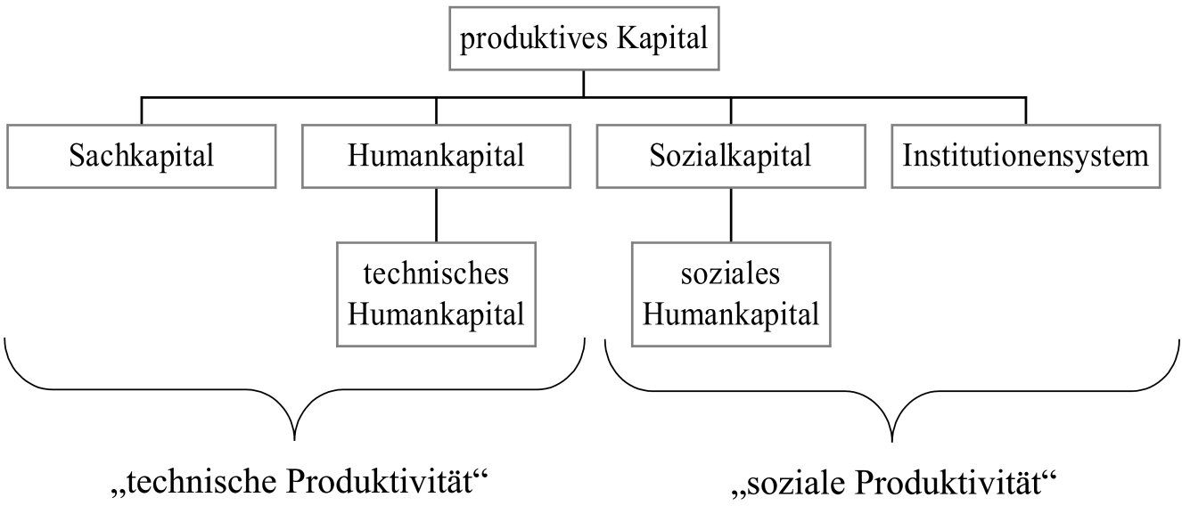
Abb. 2.9: Übersicht Kapital und Produktivität [167:S.14]
Die Erweiterung um das Institutionensystem macht aus meiner Sicht durchaus Sinn. Notwendig ist eine explizite Erwähnung aber dann nicht, wenn man voraussetzt, dass das Institutionensystem neben den zahlreichen anderen Aspekten ein Teil des Sozialkapitals ist. Hier holt uns ein weiteres Mal die Problematik ungenauer Definitionen ein, denn die Autoren Sauerland, Boerner und Seeber verzichten ihrerseits auf eine Definition der sozialen Produktivität.
Weitere Beiträge stammen aus der Umgebung der Unternehmensberatungen 4Dimensions, BusinessLab und Nausner&Nausner. In diesem Bereich sehr engagiert ist Jeanny Gucher, Geschäftsführerin der 4Dimensions GmbH Beratungs- und Forschungsinstitut und Leiterin des Masterstudiums Social Capital Management der FH Salzburg. Ihre nicht exakte Definition von sozialer Produktivität lautet: „Kooperation zum gegenseitigen Nutzen“. Diese beruht, wie bereits bei Wahrendorf angedeutet, auf dem umgangssprachlichen Verständnis von Produktivität als Aktivität und nicht als ein Verhältnis von Input und Output. Ein wesentlicher Unterschied zu Wahrendorf ist aber, – um wieder von Input und Output zu sprechen - dass hier die Betonung auf sozialer Aktivität (Kooperation) als Input liegt, während bei Wahrendorf die Betonung auf gesellschaftlichem Nutzen als Output liegt.
Die zwei folgenden Beiträge sind leider ebenso ungenau formuliert. Der erste stammt von BusinessLab (laut eigener Angabe Labor für Unternehmensentwicklung). Im ersten Satz wird zwar zwischen sozialer Produktivität und Kooperationsgewinnen unterschieden, kurz darauf wird allerdings wieder von sozialer Produktivität im Sinn von Kooperationsgewinnen gesprochen:
Soziale Produktivität basiert auf Kooperationsgewinnen. [...] Soziale Produktivität kann nur dann entstehen, wenn diese Menschen miteinander kooperieren und dadurch einen Mehrwert generieren. [33]
In einem Interview wiederum verwendet bereits genannte Jeanny Gucher den Begriff soziale Produktivität so wie auch ich ihn verstehe, nämlich im Sinne des „Grad des Ausnützens der sozialen Ressourcen“:
Wenn also die soziale Interaktion von Konflikten und Machtspielen geprägt ist, kostet das dem Unternehmen letzten Endes Geld, weil sich die Menschen nicht in vollem Umfang einbringen können und damit nicht den gesamten Spielraum des Möglichen der sozialen Produktivität ausschöpfen.[118]
Um zu einem versöhnlichen Ende zu kommen, möchte ich diese möglichen Verständnisse von sozialer Produktivität nun zusammenführen. Geht man davon aus, dass genütztes Sozialkapital direkt einen Output (z.B. gegenseitiger Nutzen, Kooperationsvorteile) zur Folge hat, ist klar, dass dieser direkt vom Grad des Ausnützens der potentiell verfügbaren sozialen Ressourcen (soziale Produktivität) abhängt. Das heißt eine hohe soziale Produktivität steigert den Output (Kooperationsvorteile und in weiterer Folge Gewinn), womit der Zusammenhang hergestellt ist. Nebenbei wird auch klar, dass bei der umgangssprachlichen Bedeutung von sozialer Produktivität eigentlich die Folge davon nämlich Kooperationsvorteile, -gewinne bzw. gegenseitiger Nutzen gemeint sind. Abschließen möchte ich das Thema mit meiner umgangssprachlichen Definition sozialer Produktivität, welche den Gedanken der Produktivität als Verhältnis beinhaltet: „Grad der Ausnützung des potentiell verfügbaren Sozialkapitals“.
Die Idee der sozialen Produktivität ist für diese Arbeit deshalb wichtig, weil geschäftliche Kommunikation letzten Endes der Generierung von Vorteilen durch soziale Interaktion dient. Um dieses Potential auszuschöpfen also die sozialen Ressourcen effizient zu nützen ist ein optimales Sozialverhalten notwendig. Zu Beginn der Arbeit hatten wir festgestellt, dass Watzlawick jegliches Verhalten als Kommunikation versteht. Es schließt sich also der Kreis und es ist damit klar, warum eine hohe Qualität der Kommunikation die Voraussetzung für hohe soziale Produktivität ist. In weiterer Folge ist damit gezeigt, dass die Güte der Kommunikation (auch per E-Mail und Smartphone) direkte Auswirkungen auf Kooperationsvorteile und schlussendlich den Gewinn des Unternehmens hat.
Die bereits angesprochene zahlreichen Aspekte der sozialen Produktivität werden in folgendem Modell, das die bereits genannten Unternehmensberatungen BusinessLab und 4Dimensions anwenden, sichtbar. Die Mehrheit der angeführten Aspekte ist direkt auf den Umgang mit dem Smartphone übertragbar.
Aspekte der sozialen Produktivität
produktive Arbeit |  |  |  | Handlungs- und Analysefelder | Sozial Produktivität steigt
Kulturbildung | Eigenständigkeit | Internalisierte Regulation | Integrationskontrolle
Akzeptanz der Verantwortung | Interaktionsregeln | Anerkennung | Akzeptanz der Struktur
Verantwortungs-teilung | Gemeinsame Reflexion | Vertrauensentwicklung | Strukturentwicklung
Einbindung | eigene Position | Autonomiegrad | Analyse der Ordnungsbedürfnisse
Kultur | Interaktion | Motivation | Struktur | Ausgangs-situation
Kulturelle Umbrüche | Soziale Konformität | Erwartungshaltungen | Ratlosigkeit | Analysefelder | Soziale Produktivität sinkt
Unsicherheit | Pseudoadaption | Enttäuschungen | Funktionsvermischung
Chaos | Wirkungslosigkeit | Demotivation | Schuldzuweisung
Recht des Stärkeren | Machtausübung | Ineffizienz | Schuldabwehr
permanenter Konflikt
Abb. 2.10: Aspekte der sozialen Produktivität in Anlehnung an [2] bzw.[32]
Die in dieser Abbildung angeführten „Analyse- bzw. Handlungsfelder“ werden uns daher im Laufe der Arbeit begegnen bzw. sind uns schon begegnet. Gegliedert nach der Ausgangssituation sind dies folgende:
- Kultur: Kulturbildung, Kulturelle Umbrüche, Unsicherheit, Chaos, Recht des Stärkeren
Mit der wachsenden Verbreitung von Smartphones finden ein kultureller Umbruch und ein Neubilden von Kultur etwa in Bezug auf Umgangsformen statt. Im Umgang mit den neuen Möglichkeiten herrscht eine gewisse Unsicherheit, der Ausdruck Chaos ist in diesem Zusammenhang vielleicht übertrieben, obwohl eben jenes in so manchem E-Mail-Posteingang herrschen mag. Auch das Recht des Stärkeren spielt eine Rolle, zum Beispiel was die Erreichbarkeit (korrekter wäre Nicht-Erreichbarkeit) in der Freizeit betrifft.
- Interaktion: Interaktionsregeln, Gemeinsame Reflexion, Pseudoadaption, Machtausübung
Gerade in Zusammenhang mit Smartphones braucht es neue Interaktionsregeln, die durch gemeinsame Reflexion gefunden werden können. Ein Beispiel für Machtausübung wäre ein „Zwang“ zur Erreichbarkeit von Mitarbeitern.
- Motivation: Anerkennung, Vertrauensentwicklung, Erwartungshaltungen, Enttäuschungen, Ineffizienz
Gerade ein so einfach erscheinendes, aber dennoch sehr komplexes, Thema wie Kommunikation hat einen sehr großen Einfluss auf die Motivation aller Beteiligten. Um nur ein Beispiel zu nennen: E-Mail-Antworten sind in jeder Hinsicht vielsagend: Response Zeit, Form und Stil, Inhalt, usw.
- Struktur: Strukturentwicklung, Analyse der Ordnungsbedürfnisse, Ratlosigkeit, Funktionsvermischung
Management des Posteingangs ist ein Bereich der Kommunikation via E-Mail, der direkt diesem Themenfeld zuzuordnen ist. Hier findet oft eine Funktionsvermischung statt, wenn der Posteingang als To-Do-Liste oder Archiv (miss-)gebraucht wird.
Zusammenfassend lässt sich festhalten, dass das Konzept der sozialen Produktivität durch die erst geringe Verbreitung und Anerkennung von Missverständnissen geprägt ist. Dies ist zum Teil eine Folgeerscheinung des ebenso noch uneinheitlich definierten Sozialkapitals. Mit meiner einfachen und technisch-orientierten Definition hoffe ich einen Beitrag zur Klärung geleistet zu haben.

Internet
Bevor wir uns mit der E-Mail und anschließend dem Smartphone beschäftigen, folgen nun ein paar wesentliche Informationen zum Internet, das schließlich die Basis für beide Funktionen bildet. Dazu noch eine kurze Anekdote: Genau betrachtet ist E-Mail sogar „älter“ als das Internet, weil es eine der ersten Anwendungen des Arpanets war, aus dem schließlich das Internet wurde. Dieses besteht im Gegensatz zur weitläufigen Meinung nicht nur aus dem World Wide Web (www), sondern aus verschiedenen Diensten, wie eben die bereits genannte E-Mail, ein anderer Dienst wäre ftp. Auf eine detailliertere Ausführung zur Geschichte des Internet wird an dieser Stelle verzichtet, eine solche findet man z.B. in [17].
Einige aktuelle Zahlen belegen die Bedeutung des Internets. Die rasante Verbreitung in Österreich zeigt der GfK Online Monitor Q4/2011 [74]. Deutlich wird die zügige Entwicklung von 2000 bis 2011, bei der auch das starke Aufholen der Frauen auffällt:
 | 2000 | 2011
Männer | 50% | 83% (+66%)
Frauen | 31% | 75% (+142%)
Gesamt | 40% | 79% (+98%)
Tabelle 2.2: Verbreitung des Internets
Heute kaum mehr vorstellbar aber 1996 waren es nur 9% der Österreicher, die das Internet zumindest gelegentlich nutzten. Heute hat vor allem bei den Jungen nahezu jeder Zugang und so nutzen 2011 97% der unter 29-Jährigen das Internet. In Deutschland können sich 75% kein Leben ohne Internet vorstellen [22]. Die monatlich online verbrachte Zeit ist in Österreich mit 14 Stunden noch verhältnismäßig gering, denn in Europa sind es durchschnittlich mehr als 24 Stunden. Ein wahrscheinlicher Grund dafür ist die in Österreich im Vergleich zu Rest-Europa geringe Verbreitung von sozialen Netzwerken [3].

E-Mail
Einen nicht zu unterschätzenden Beitrag zur Verbreitung des Internet liefert(e) die E-Mail, ist sie doch die meistverbreitete Anwendung des Internet [11].
Die (auch das) E-Mail kommt von electronic mail und wird kurz auch nur Mail genannt. Sie bezeichnet sowohl eine einzelne Nachricht - eine E-Mail, einen „elektronischen Brief“ oder auch eine „elektronische Postkarte“ - als auch einen Internet- bzw. Netzwerkdienst - den E-Mail-Dienst, die „elektronische Post“.

Medientheoretische Einordnung der E-Mail
Bevor wir uns dem praktischen Umgang mit der E-Mail widmen, wollen wir sie theoretisch einordnen. Die E-Mail wird im System computervermittelter Kommunikationsmodi nach Morris und Ogan [135] als One-to-one asynchronous communication eingeordnet. Sie kann neben der typischen Verwendung als Mittel zur Individualkommunikation (1:1) auch zur Gruppenkommunikation (N:N) oder Massenkommunikation (1:N) eingesetzt werden [41:S.49]. Diese Vielseitigkeit zeichnet sie unter anderem gegenüber anderen Medien aus.
Auch die Einordnung als asynchrone Kommunikationsform fällt nicht gänzlich trennscharf aus (wie bereits in Kap. 2.1.1.3 angedeutet). Zunächst wurde die E-Mail, anders als zum Beispiel das Telefon oder der Chat, nicht für zeitgleiches (synchrones) Senden und Empfangen entwickelt. Das bedeutet unter anderem, dass es dem Sender möglich ist eine Nachricht zu senden, unabhängig davon, ob der Empfänger gerade online ist, um sie entgegenzunehmen oder nicht. (vgl. [204:S.11], [17:S.80])
Bei Verwendung einer Benachrichtigungsfunktion für neue E-Mails, (z.B. mittels Pop-Ups oder Benachrichtigungstönen) und entsprechend schneller Reaktion kann die E-Mail wie ein Chat gebraucht werden und wird damit fast synchron (quasi-synchron). Laut Düscheid besteht dennoch Einigkeit in der Forschung über die Einordnung als asynchrone, zeitversetzte Kommunikation [49:S.6]. Auch bei minimaler Zerdehnung der Sprechsituation (siehe hierzu Kap. 2.1.1.3 und [52]) infolge schneller Beantwortung einer E-Mail folgen Produktion und Rezeption der Äußerung nicht unmittelbar aufeinander. [49:S.6] Dennoch wird die E-Mail tendenziell der Mündlichkeit zugeordnet, denn sie weist einige Eigenschaften direkter Kommunikation auf. Dazu gehören etwa umgangssprachliche Formulierungen, dialektale Ausdrücke, Reduktions- und Assimilationsformen oder syntaktisch reduzierte Sätze (vgl.[80:S.66], [50], [41:S.55]). Medienforscherin Christa Dürscheid kommt allerdings zu einem anderen Schluss, nämlich, dass E-Mail inzwischen eine größere Anzahl an Textsorten umfasst und deshalb pauschal gar nicht mehr eingeordnet werden kann [48:S.11]. Das führt zu einem weiteren Problem: Es gibt schlichtweg keine einheitliche Meinung, was denn die E-Mail überhaupt ist: eine Textsorte, ein Medium oder eine Kommunikationsform? Dass E-Mail keine Textsorte ist, wurde oben bereits festgestellt. Das eigentliche Medium ist auch nicht die E-Mail sondern der vernetzte Computer (sei es auch in Form eines Smartphones), der die Kommunikationsform E-Mail ermöglicht.

Bedeutung der E-Mail
Der elektronischen Post kommt durch die Verbreitung der Computernetzwerke ein immer höherer Stellenwert im heutigen Kommunikationsverkehr zu. Nicholas Negroponte nennt die E-Mail die wichtigste Anwendung im Netzwerk und stellt die These auf, daß [sic] sie ein vollkommen neues, weltweites Sozialgefüge schafft. [70:S.31]
Dieses Zitat aus einem der ersten Bücher (1999) über die E-Mail mit dem Titel E-Mail: Revolution im Unternehmen trifft heute noch immer zu. Denn wie die in Kapitel 2.3.4 folgenden Statistiken beweisen, erfreut sich die E-Mail (noch) ungebrochener Beliebtheit. Es sind jedoch bereits starke Veränderungen in der Nutzung feststellbar. Diese Dynamik ist auf die Verbreitung der Smartphones zurückzuführen, der wir uns später widmen. Die grundlegenden Faktoren für den Erfolg der E-Mail bleiben bestehen. Dies sind in meinen Augen Einfachheit, Schnelligkeit und universelle Einsetzbarkeit. Die E-Mail ersetzt (bzw. ergänzt) eben nicht nur den herkömmlichen Brief, sie wird vielfach anstatt eines persönlichen Gesprächs oder eines Telefonats verwendet (vgl. [49:S.5]). Dies ist ein Vorteil aber auch ein Stolperstein im korrekten Umgang mit der Kommunikationsform, denn durch den vielseitigen Einsatz fällt nicht nur in der Forschung, sondern auch in der Praxis die Einordnung eines elektronischen „Briefwechsels“ schwer. Ein Telefonat oder persönliches Gespräch wird zwar auch für unterschiedlichste Zwecke eingesetzt, durch die Reichhaltigkeit im Sinne der Media Richness Theorie fällt dort jedoch das Grounding deutlich leichter. Dadurch ist die Wahrscheinlichkeit eine Situation richtig einzuschätzen und demnach die passenden Worte zu wählen größer.
Folgendes Zitat bestätigt die schwierige Einordnung, die Ursache für viele Unsicherheiten und Probleme im Umgang mit E-Mail im Geschäftsalltag ist:
Unangenehme Mißverständnisse [sic] sind an der Tagesordnung; denn bei der digitalen Kommunikation ist nicht immer klar, ob man gerade ein persönliches Gespräch oder einen Briefwechsel führt. […] Der Sender glaubt sich in einem Gespräch und macht eine flapsige Bemerkung; der Empfänger liest die Worte als Brief und ist gekränkt. [70:S.35]

Nonverbale Kommunikation bei der E-Mail
Wie unter anderem beim Reduced Social Cues Approach (S.13) angesprochen, werden bei der computervermittelten Kommunikation viele nonverbale Kanäle ausgefiltert. Die übrigen Hinweisreize werden daher umso wichtiger. Bei der E-Mail sind dies Layout, Form, Stil, aber auch Response Zeit. Auch auf den ersten Blick leicht zu übersehende Merkmale können von Bedeutung sein. Dazu gehören E-Mail-Adresse (vergleichbar einem Nickname, der bei anderen Online-Diensten eine erste Einschätzung des Menschen dahinter erlaubt) oder auch die Signatur (vgl. [41:S.43]), bei Unternehmen ergänzt um das Corporate Design. Diese Hinweisreize können, sofern sie nicht der jeweils angemessenen Norm entsprechen, als negativ bewertet werden. Manche, besonders die Antwortzeit, können sogar als negative Beziehungsbotschaft gewertet werden [41:S.57]. Dies ist offenbar den Nutzern bewusst, drängt sie aber fälschlicherweise zu schnellen statt überlegten Antworten in angemessener Zeit. Als angemessener Beantwortungszeitraum gelten generell 24 Stunden ([71:S.38] zit. nach [49:S.8]).

Statistische Daten E-Mail
Wie bereits zu Beginn des Kapitels erwähnt, ist die E-Mail der am häufigsten genutzte Online-Dienst. Private E-Mails liegen in Österreich mit 86% auf Platz Eins, berufliche mit 56% immerhin unter den Top 10 [11]. Bemerkenswert ist allerdings auch, dass sowohl bei der privaten als auch bei der geschäftlichen Nutzung ein Rückgang zu verzeichnen ist, so lagen beide Werte 2010 im Vergleich zu 2011 ca. 5% höher [11]. Trotz dieses Rückgangs wird mit einem weiteren Anstieg der weltweiten Nutzerzahlen von aktuell (2011) etwa 2 Mrd. auf 2,6 Mrd. 2015 gerechnet [55]. Die obigen österreichischen Werte werden von comScore insofern bestätigt, als 68,6% der weltweit Befragten angeben E-Mail zu nützen, wenn sie online sind (Sept. 2011, [3:S.11]).
Welchen Stellenwert E-Mail in der Kommunikation hat, zeigte OfficeTeam 2006. Es wurden 150 obere Führungskräfte aus den 1000 größten Unternehmen der USA zu ihren bevorzugten Kommunikationsmethoden heute und vor fünf Jahren befragt [162]:
 | Heute | Vor fünf Jahren
E-Mail | 71% | 27%
persönliches Gespräch | 14% | 24%
Telefon | 13% | 48%
Weiß ich nicht | 2% | 1%
Tabelle 2.3: bevorzugte Kommunikationsmethoden [162]
Die Werte zur Anzahl täglich empfangener E-Mails schwanken mitunter stark, da diese mit der Auswahl der Studienteilnehmer variieren. Unklar ist häufig auch, ob Spam-Mails eingerechnet werden oder nicht. Einen Mittelwert aggregiert aus acht Studien bietet [212:S.173]. Demnach werden durchschnittlich täglich 44 E-Mails empfangen und 14 gesendet.
Während wie bereits erwähnt private E-Mail-Nutzung häufiger ist, ist die Menge an Business-E-Mails deutlich höher. Laut einer amerikanischen Studie [190] werden privat täglich durchschnittlich nur 7 E-Mails gesendet, beruflich hingegen 41. Beim Empfang ist der Unterschied weniger ausgeprägt, aber immer noch deutlich: Privat werden täglich 32 E-Mails empfangen, geschäftlich sind es etwa dreimal so viele nämlich 100 Stück.
Eine mögliche Entwicklung im Businessbereich zeigt folgende Abb. 2.11. Zwar liefert diese abermals geringere Werte als beide bereits genannten Quellen. Entscheidend ist jedoch, dass mit einer weiteren Zunahme des E-Mail-Verkehrs von 20 bis 25% bis 2015 gerechnet wird [55].

Abb. 2.11: Entwicklung geschäftlicher E-Mails bis 2015 [55]
Von den 14 monatlich online verbrachten Stunden werden etwa fünf Prozent für E-Mail aufgewendet, das entspricht ca. 40 Minuten [58]. Diese Zahl erscheint vermutlich gering, ist jedoch auf die Gesamtbevölkerung bezogen. Bei Managern sind es mehr als zwei Stunden täglich [!] (siehe Kap. 2.3.7).
Die Nutzung von E-Mail entwickelt sich in den Altersklassen gegenläufig. Während bei den 15-35 Jährigen die Beliebtheit von E-Mail um 11% zurück ging, stieg sie bei den über 35-Jährigen um 6% (in Europa von Dez. 2009 zu Dez. 2010, [58]).
Eine weitere interessante Beobachtung ist der Trend zum Umstieg von Webmail auf mobile E-Mail bei den unter 24-Jährigen. Im Dezember 2011 sank die Webmail Nutzung im Vergleich zum Dezember des Vorjahres in dieser Altersklasse um ein Drittel. Bei den 45-54 Jährigen zeigt sich im Gegenzug ein Wachstum um 15%, während bei den restlichen Altersgruppen keine oder kaum Veränderungen feststellbar sind [202].

Zusammenhang E-Mail, Produktivität, Wohlbefinden
Wie in Kapitel 2.3.2 bereits erläutert, erlaubt die E-Mail eine enorm schnelle und günstige Verbreitung von Information und müsste damit die Arbeitsleistung verbessern. Allerdings können diese Vorteile auch das Gegenteil bewirken, dann nämlich wenn der unkontrollierbare Fluss zu einer Flut wird [119:S.9]. Die wirtschaftlichen Folgen wurden bereits in Kap. 2.1.5 umrissen.
Zwar wird oft von positiven oder negativen Effekten der E-Mail gesprochen [218], konkrete Untersuchungen der Beziehungen sind aber rar. Eine dieser seltenen Arbeiten stammt von Mano und Mesch, die die Zusammenhänge zwischen E-Mail-Menge, Arbeitsleistung und Stress an der Universität von Haifa detailliert untersuchten [119]. Mehrere Korrelationen konnten nachgewiesen werden:
- Eine höhere Arbeitsleistung geht mit erhöhtem Stress (sowohl positiver Eustress als auch negativer Disstress) einher.
- Je mehr E-Mails gesendet und empfangen werden, desto höher ist die Arbeitsleistung. (Dies bestätigt, dass E-Mails tatsächlich wichtige Informationen transportieren.)
- Weitere Zusammenhänge:
  - Je größer das Unternehmen desto mehr Mitarbeiter tauschen E-Mails aus,
desto eher enthalten die E-Mails arbeitsbezogene Inhalte
und desto kleiner der Anteil persönlicher Nachrichten.
  - Manager senden und erhalten mehr E-Mails als reguläre Mitarbeiter.
Zusammenfassend erhöht die per E-Mail transportierte brauchbare Information die Arbeitsleistung. Beim ausgedehnten E-Mail Einsatz muss allerdings eine große Informationsmenge verarbeitet werden, was Stress bedingt. Überschreitet diese Menge die Verarbeitungskapazität spricht man in Anlehnung an die Informationsflut von E-Mail-Überflutung, auf die nun eingegangen wird.

E-Mail-Flut
Den Begriff E-Mail-Overload prägten Whittaker und Sidner [215]. Sie bezeichneten damit allerdings das Problem, dass E-Mail nicht nur zur Kommunikation genützt wird, sondern gleichzeitig zur Aufgabenverwaltung und als persönliches Archiv, wofür der Dienst ursprünglich nicht entwickelt wurde. Im Gegensatz zur heutigen Begrifflichkeit wird also der Dienst als „überladen“ angesehen und nicht der Nutzer. Die Autoren forderten daher bereits 1996 ein „Redesign“ der E-Mail zur besseren Unterstützung von Task-Management und Archivierung. Weitere Anregungen waren eine Zusammenfassung von zusammengehörenden Nachrichten zu Threads, Möglichkeiten zur Markierung von Nachrichten (z.B. als „erfordert Handlung“) und Erinnerungen. Als weitsichtig erwiesen sich Whittaker und Sidner bei der Vorwegnahme des Ergebnisses einer späteren Arbeit, an der Whittaker abermals beteiligt war. Diese [214] erforscht einen sehr wichtigen Punkt im Umgang mit den großen Daten- bzw. Informationsmengen nämlich das optimale Verhalten bei der Suche und dem Wiederfinden von Nachrichten. Die effizienteste und erfolgreichste Strategie ist demnach die Volltextsuche, das mühsame Anlegen von und Sortieren in Ordner ist also für die meisten Nutzer nicht erforderlich. Je nach Persönlichkeit kann aber auch diese als „vorbereitend“ bezeichnete Strategie (preparatory behaviour) der opportunistischen Herangehensweise (opportunistic behaviour) überlegen sein. Die optimale Taktik in Verbindung mit dem Smartphone ist vielleicht eine andere, daher bedarf es neuerlicher Untersuchungen. Die mit Abstand am häufigsten eingesetzte Suche vor der Textsuche ist das Scrollen [214:S.3455] und gerade diese Art der Suche könnte auf dem Smartphone zu Problemen führen. Aus meiner Sicht sind beide Strategien denkbar, nämlich sowohl Strukturierung mit Ordnern (weil es auf dem kleinen Bildschirm noch problematischer ist den Überblick zu behalten und zu Scrollen) als auch sich voll und ganz auf die Suchfunktion zu verlassen, weil dabei weniger umständliche Navigation erforderlich ist.
In späteren Arbeiten wird E-Mail-Overload mit E-Mail-Strain gleichgesetzt, auf Deutsch etwa E-Mail-Belastung. E-Mail-Overload wird nun also weniger als „Überladung“ der Technologie bzw. des Dienstes sondern als Überforderung des Benutzers gesehen, daher auch die Bezeichnungen email-related overload oder feelings of email overload [35:S.431].
Einige Gründe für die Überforderung wurden bereits genannt, wie z.B. „Missbräuchliche Verwendung“, andere kommen jüngst verstärkt dazu. So werden E-Mail-Postfächer zunehmend zu einem Sammelpunkt für verschiedenste Mitteilungen und Benachrichtigungen anderer Dienste, wie etwa Social Networks, RSS-Feeds, Software-Updates, Online-Shopping. Mit der Verlagerung von immer mehr Bereichen des Lebens in das Netz, wird daher die Überladung der E-Mail noch weiter zunehmen.
Dabbish und Kraut untersuchen in [35] wesentliche Fragestellungen in Bezug auf E-Mail-Überforderung: Ist E-Mail-Überforderung ein eigenständiges Konzept oder eine Reflexion der generellen Überforderung? Ist die Überforderung nur von der Menge der E-Mails abhängig? Ein erstes wichtiges Ergebnis der Arbeit ist, dass Autonomie das Gefühl von Überforderung verringert. Dies war generell wohl schon bekannt, ist nun damit aber auch für E-Mails bestätigt. Beeinflusst wird die gefühlte E-Mail-Überforderung außerdem davon, wie wichtig E-Mail für die Arbeit angesehen wird, von der Anzahl an Meetings pro Woche, der Anzahl an Untergebenen, der Gesamtanzahl der E-Mails und vom Spam-Anteil. Ein der generellen Meinung gegenläufiges Resultat ist, dass häufiges E-Mail-Abrufen das Gefühl von E-Mail-Überforderung eher verringert als verstärkt. Mir stellt sich dennoch die Frage, ob dies sinnvoll ist. Auf diese Weise mag zwar die gefühlte Überforderung geringer sein, ich vermute aber, dass die Produktivität bei einer organisierten Zeiteinteilung mit speziell für die E-Mail-Bearbeitung reservierten Zeitblöcken besser ist (vgl. hierzu [142]). Allerdings sprechen sich auch Mano und Mesch für häufige Abfragen aus, denn trotz der vielfachen Unterbrechungen steigt laut ihrer Studie die Arbeitsleistung. Dieser Effekt wird darauf zurückgeführt, dass auf diese Weise arbeitsrelevante Informationen schneller zur Verfügung stehen. [119:S.22]
Während Einigkeit herrscht, dass die E-Mail-Flut das Wohlbefinden der Angestellten beeinträchtigt ([215], [76]), gibt es zur Verbreitung des Problems verschiedene Ergebnisse und Meinungen. So berichtet das Chartered Management Institute bereits 2001, dass 32% der Manager unter einer Flut an E-Mails leiden [119:S.9]. Laut Ingham sind 100% der Angestellten mit E-Mail zufrieden, gleichzeitig berichten 70% aber, dass E-Mail „ausufere“ und schwer zu kontrollieren sei ([94] zit. nach [119:S.9]).

Zeitaufwand
Eine europaweite Studie des britischen Henley Management College unter 181 Managern [19] kommt zu dem Ergebnis, dass 61% mehr als zwei Stunden täglich für E-Mails aufwenden. Neben Meetings (57%) wäre das demnach zeitlich die Hauptbeschäftigung der Manager. Entscheidend ist dabei, dass 22% die Hälfte der E-Mails für irrelevant halten, 45% empfinden ein Viertel als irrelevant und 26% betrachten ungefähr 10% der E-Mails als irrelevant.
Mano und Mesch [119:S.9] berechnen einen täglichen Zeitaufwand von mehr als drei Stunden, indem Sie mindestens fünf Minuten pro Nachricht mit 39 täglich empfangenen E-Mails multiplizieren. Auch eine Studie der German Consulting Group [134] kommt zu einem ähnlichen Ergebnis: Mehr als ¾ der befragten Manager geben an mehr als zwei Stunden für die tägliche E-Mail-Korrespondenz zu benötigen. Diese Ergebnisse belegen das außerordentliche Potential, das eine Verbesserung des Umgangs mit E-Mail birgt.
In diesem Zusammenhang zeigt sich ein grundsätzliches Problem der E-Mail. Durch die erhöhte und schnellere Kommunikation erhalten die Nutzer mehr Anfragen und Aufgaben ([182] zit. nach [119:S.12]). Dies trägt zur weiteren Überforderung bei, sodass die Hälfte der Manager angibt „Arbeit mit nach Hause zu nehmen“ und 61% deswegen soziale Aktivitäten absagen ([148] zit. nach [119:S.12]).

E-Mail-Inhalte
Den für die Arbeit relevanten E-Mails bzw. E-Mail-Inhalten steht ein hoher Anteil an „unnötigen“ Nachrichten bzw. Inhalten gegenüber. Gerade das ist ein Kritikpunkt an der Kommunikation per E-Mail, da diese Tatsache auch für Stress infolge der zu verarbeitenden Informationsmenge verantwortlich ist. Einige Beispiele demonstrieren das „Ausmaß“. So ergab eine Befragung von 2300 Intel Mitarbeitern, dass diese fast ein Drittel der Nachrichten als unnötig einstufen [86]. Und von 200 E-Mails, die jeder Mitarbeiter täglich erhalte, seien nur 10 Prozent nützlich. 5 bis 20 Stunden pro Woche würden auf die E-Mail-Bearbeitung verwandt, wird Thierry Breton, CEO von Atos, in einem Artikel des Telegraph [87] zitiert.
Alcatel Lucent errechnet in einer Studie [203] den „nützlichen“ Anteil (Payload) einer E-Mail mit 49% (weitere Anteile: redundante Information 39%, E-Mail-Header 12%). Als wirtschaftlich denkender Optimierer, läge es nahe den redundanten Teil zu streichen und somit den „nützlichen“ Anteil zu maximieren. Dies ist jedoch zu kurz gedacht, denn auch redundante Information gilt in der Linguistik nicht als überflüssig, sondern dient der Sicherung der Kommunikation. Information und Redundanz bedingen sich wechselseitig und ermöglichen die Kommunikation [185:S.321]. Eine wichtige Erkenntnis derselben Studie ist allerdings, dass der „nützliche“ Anteil im Laufe einer Konversation abnimmt, so beträgt er in der fünften Nachricht nur mehr 15%. Das zeigt, dass E-Mail für längere Konversationen nicht gut geeignet ist, da die Kommunikationsform deutlich an Effizienz einbüßt.
Klassisch werden E-Mails nach Whittaker und Sidner in folgende vier Haupttypen eingeteilt [215:S.278]:
  - „To dos“
  - „To reads“
  - Messages of indeterminate status
  - Ongoing Correspondence
Beck ergänzt diese Typen zu [17:S.86-89]:
  - (only) To Read E-Mails
  - To Do E-Mails
  - Ongoing Conversation E-Mails
  - „To Delete“ und Spam-Mails
  - (To) Copy-Mails
  - „To Forward“ und Forwarded Mails
  - E-Mail-Newsletter
  - Foren-E-Mails
  - „To Save“-Mails
Eine weitere Einordnung ist nach Relevanz, Aufwand, Valenz möglich (siehe hierzu [41:S.52]). Im diese Diplomarbeit begleitenden Fragebogen wurde u.a. folgende Einteilung nach erforderlichen Aktionen gewählt:
  - aufmachen, lesen, handeln
  - aufmachen, lesen, weiterleiten (ohne weitere Aktion)
  - aufmachen, lesen, löschen
  - nicht öffnen, sofort löschen
Eine direkte Zuordnung ermöglichen folgende Kategorien, dem Prinzip von Dwight D. Eisenhower folgend, welche ebenfalls beim Fragebogen Anwendung finden:
  - dringend und wichtig (A-Aufgaben)
  - dringend (C-Aufgaben)
  - wichtig (B-Aufgaben)
  - unwichtig und nicht dringend („Papierkorb“)
Nach diesem Prinzip aus dem Zeitmanagement sollten A-Aufgaben sofort und selbst getan werden. B-Aufgaben können strategisch geplant und terminiert werden, C-Aufgaben reduziert und delegiert und schließlich unwichtige und nicht dringende Aufgaben gar nicht bearbeitet werden (vgl. [173:S.83]).
Wie groß der Anteil wichtiger bzw. dringender Mails unter den Managern unseres Samples ist, wird bei der Auswertung der Studie (Frage 18, S.154) ersichtlich. Erste Rückschlüsse auf die erwarteten Antworten ermöglicht eine Studie von 2005, die mit etwas anderen Kategorien zu folgenden Ergebnissen kam [18:S.94]:
Aktivität/Inhalt | Beispiele und Erklärung | Anteil
Ankündigungen | z.B. out-of-office Hinweise, Termine | 35%
Dialoge, Diskussionen | inkl. Fragen | 28%
Organisation, Planung | inkl. Zuweisen von Verantwortung | 27%
kein wirklicher Inhalt | z.B. Spam, Auto-Reply | 8%
Zusammenarbeit | inkl. Dokument- und Grafikerstellung | 2%
Datenerhebung | z.B. Ausfüllen von Formularen | 1%
Tabelle 2.4: Anteile E-Mail [18:S.94]
Es erfordern also nur 30% ein Handeln (mittelblau eingefärbt, vgl. [119:S.11])
Je länger Mitarbeiter in einem Unternehmen tätig sind, desto mehr E-Mails empfängt dieser, dabei steigt auch die Relevanz ([29] zit. nach [119:S.12]).
Absolut gesehen spielt auch Spam eine sehr große Rolle beim E-Mail-Volumen, liegt doch der Anteil in Österreich im Oktober 2011 bei 77,3%. Österreich hat damit den höchsten Anteil in Europa. Weltweit liegt dieser bei 74,3% [193]. Allerdings erreicht dank immer besserer Spam-Filter nur ein Bruchteil dieser unerwünschten bzw. unverlangt zugestellten Mails den Empfänger. Wie groß der Anteil der tatsächlich empfangenen Spam-Mails ist finden Sie ebenfalls bei der Auswertung der Studie (Frage 4, S.143). Um es kurz vorwegzunehmen, der Anteil schwankt zwischen 0 und 30%, wobei letztere die Ausnahme sind (Mittelwert: 2,6%). Dies spricht für die Qualität der Spam-Filter und beweist, dass Spam für den Endnutzer kein wirkliches Problem mehr darstellt. Oft nicht eindeutig von erwünschten Zusendungen zu unterscheiden und deshalb nicht automatisch gefiltert wird sogenannte „Greymail“. Darunter fallen Newsletter, Alerts oder Produktinformationen. Dabei kann es sich durchaus auch um zunächst erwünschte Nachrichten handeln, was die Klassifizierung zusätzlich erschwert.

Smartphone
Nach der Auseinandersetzung mit den notwendigen Grundlagen und der E-Mail im Allgemeinen kommen wir nun zum Kerninteresse dieser Arbeit, den Smartphones und den damit verbundenen Veränderungen in der Kommunikation per E-Mail. Diese modernen Mobiltelefone sind die vorerst letzte Evolutionsstufe in der Entwicklung der computervermittelten Kommunikation und weit mehr als nur ein Telefon. Eine genaue Abgrenzung gibt es allerdings nicht. Die folgenden Definitionen spiegeln das wieder.

Smartphone Definition
Ein Smartphone ist ein Mobiltelefon, dessen Funktionen über jene eines herkömmlichen Mobiltelefons hinaus gehen. Smartphones verfügen über ein Betriebssystem das eine individuelle Erweiterung durch Programme (Apps) erlaubt. Zu diesem Zweck steht Entwicklern ein standardisiertes Interface zur Verfügung. Ein Smartphone gleicht einem Personal Digital Assistant (PDA), von dem es sich durch die bessere Eignung zu telefonieren unterscheidet. (vgl. [150], [151])
Die bekanntesten Vertreter sind iPhone, Blackberry und Geräte mit Android Betriebssystem (z.B. Samsung Galaxy S). Entsprechend kann man in Anlehnung an [59] Smartphones auch als Telefone definieren, die eines der folgenden Betriebssysteme verwenden: RIMs BlackBerry OS, Apples iOS, Googles Android, Nokias Symbian OS, Palm OS, Microsofts Windows Phone 7 oder Windows Mobile. Die Abgrenzung zu sogenannten „feature phones“ erfolgt ebenfalls über das Betriebssystem – „feature phones“ nützen ein proprietäres OS und sind die Bezeichnung für alle übrigen modernen Mobiltelefone.
Eine weitere Unterscheidungsmöglichkeit bietet die Leistung. High-End-Geräte wären also Smartphones und Low-End-Geräte „feature phones“. Für diese Arbeit entscheidend ist die Fähigkeit „always on“ zu sein, Push-Notifications und vor allem E-Mails per Push-Technologie zu empfangen. Diese Möglichkeiten bieten meist nur Smartphones, obwohl es vereinzelt auch bei „feature phones“ möglich ist Push-Nachrichten zu empfangen, was eine genaue Unterscheidung weiter erschwert.

Verbreitung
Im Folgenden möchte ich einen Überblick über die Verbreitung von Smartphones (Geräte) und deren Nutzung (mobiles Internet, mobile E-Mail) geben. Anhand dieser erkennt man, dass Smartphones zum Jahreswechsel 2011/2012 in der Reifephase des Produktlebenszyklus sind.

Mobiltelefon
Für einen umfassenden Überblick folgen zunächst jedoch einige Informationen zur Verbreitung von Mobiltelefonen im Allgemeinen.
Bereits 2005 überschritt die Mobilfunkpenetration in Österreich 100% [164]. Aktuell (Q3/2011) hält sie bei 150% [163]. Trotzdem nutzen „nur“ 91% der Bevölkerung ein Mobiltelefon [9]. Einige besitzen mehrere Handys, der anhaltende Anstieg lässt sich jedoch auch auf die Verwendung von SIM-Karten in der Machine-to-Machine Kommunikation z.B. in Ampelschaltungen oder Navigationssystemen zurückführen.

Abb. 2.12: Mobilfunkpenetration in Österreich [164], [163]
Die „Abhängigkeit“ vom Mobiltelefon zeigt diese Aussage: 67% der Österreicher können sich ein Leben ohne Handy nicht mehr vorstellen [132].

Smartphone
Der Siegeszug der Smartphones ist nicht mehr aufzuhalten. In Österreich verwenden 56% ein Smartphone, in Wien sind es mit 63% noch mehr (Sept. 2011 [132]). Nach dem Modell der Produktdiffusion erfolgt die Adoption nun auch durch Verbraucher, die Innovationen kritisch gegenüber stehen („späte Mehrheit“). Im Produktlebenszyklus befindet sich das Smartphone damit in der dritten Phase, dem Bereich der Reife. Dies wird durch bereits eingetretene Verlangsamung der Umsatzzuwächse bestätigt [23]. Damit ist eine so weite Verbreitung erreicht, sodass nach der Theorie der Medienwahl der kritischen Masse, ein exponentieller Anstieg der Nutzung folgt (vgl. Kap. 2.1.1.5).
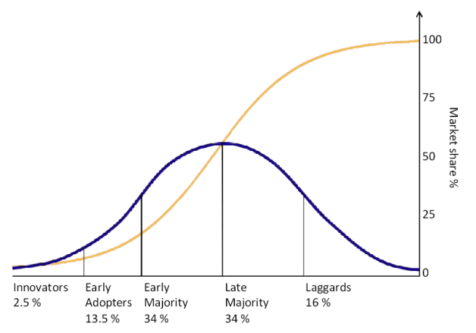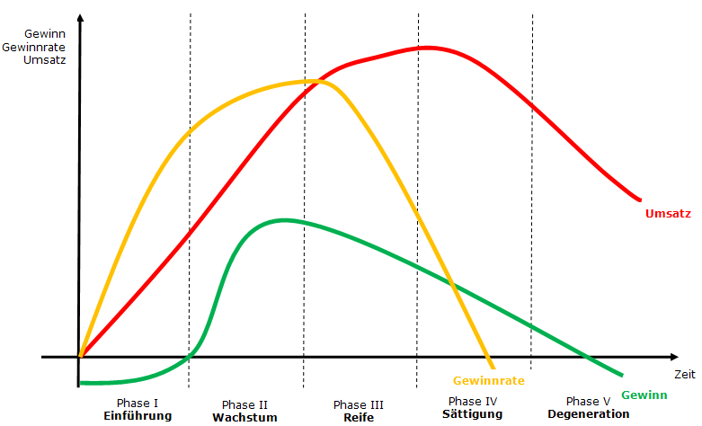
Abb. 2.13: Diffusion einer Innovation (links) und Produktlebenszyklus (rechts)
Einen ähnlichen Verlauf weist die Entwicklung der Anzahl der Nutzer von mobilem Internet auf und unterstützt damit die bisherige Einschätzung:
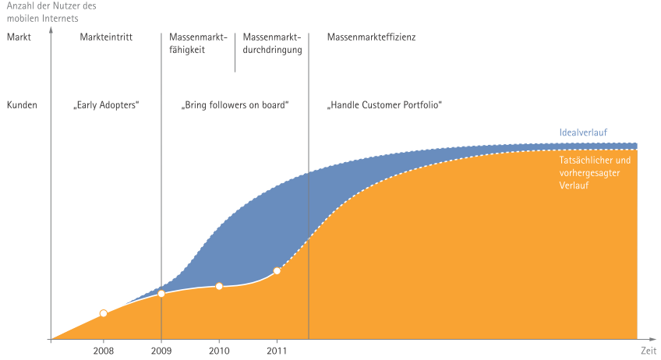
Abb. 2.14: Anzahl mobiler Internetnutzer, [133:S.35]
Eindeutig am beliebtesten sind Smartphones mit Touchscreen. Laut Austrian Internet Monitor besitzen 32% ein solches Gerät und nur 3% eines mit vollwertiger Tastatur (Q2/2011, [9]). Diese Information ist für die Qualität der Nachrichten entscheidend, da man davon ausgehen kann, dass das Verfassen von E-Mails mit einer Tastatur leichter fällt.
Der weltweite Smartphone Anteil hat sich von 2009 auf 2011 bereits mehr als verdoppelt und hält bei 33%. Bis 2015 wird ein Anstieg auf mehr als 50% erwartet. Das entspräche mehr als einer Mrd. Geräten [178].
Zur Altersverteilung der Smartphone Nutzer liegt mir folgende Grafik für die Vereinigten Staaten vor, es ist jedoch zu erwarten, dass die Werte in Europa und Österreich nicht wesentlich davon abweichen:
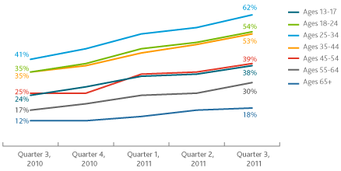
Abb. 2.15: Smartphone Penetration nach Altersklassen [144]
Mit der Verbreitung der Smartphones, steigt der mobile Datenkonsum rasant und hat sich in den letzten drei Jahren verdreifacht [163].

Mobile E-Mail via Smartphone
Die aktuelle Veränderung im Bereich der Geräte bewirkt 2011 einen sprunghaften Anstieg der mobilen Nutzung von E-Mail (siehe Abb. 2.16). Die Steigerung betrug in Deutschland, Österreich und der Schweiz 68% [133:S.21]. Mobile E-Mail ist damit auch der meistgenutzte Internetdienst am Handy (gefolgt von Wetter mit 73%, Navigation mit 72% und Nachrichten mit 65%).

Abb. 2.16: In den letzten 12 Monaten per Handy genutzte Internetdienste [133:S.21]
E-Mail am Handy ist für die Nutzer sogar wichtiger als am Laptop oder Desktop (93% zu 90%, [133:S.31]).
Im beruflichen Umfeld gibt es noch große Unterschiede in der Verbreitung mobiler E-Mail. Während diese in großen Firmen bereits bei 80% liegt, hinken Kleinunternehmen bei der Adaption mit 30% hinterher. Auch regional gibt es Schwankungen, in Österreich führend ist wie schon bei der Smartphone-Verbreitung Wien. Bei den zum Abruf eingesetzten Geräten sind Smartphones noch nicht stark vertreten, es ist jedoch davon auszugehen, dass es seit Okt. 2010 auch hier einen dramatischen Umschwung gab. (Okt. 2010, [8]) Für einen solchen spricht indirekt die hohe Verbreitung und, dass 90% der Smartphone-Besitzer dieses zum Abrufen von E-Mails nutzen (davon 65% täglich). (Q1/2012, [78:S.10)

Abb. 2.17: Zur mobilen E-Mail Nutzung eingesetzte Geräte (Okt. 2010, [8])

Push-E-Mails und Smartphone
Die Ausbreitung der E-Mail auf das Smartphone zieht zahlreiche Veränderungen nach sich. Einen entscheidenden Wandel der zeitlichen Komponente bewirkt die Push-E-Mail Funktion.
Während in Japan Push-E-Mail seit dem Jahr 2000 Standard ist, trat die Technologie ihren Siegeszug in der westlichen Welt erst 2003 mit dem Blackberry von RIM an. Bis heute ist der Name Blackberry für die Fähigkeit E-Mails per Push zu empfangen bekannt. In einigen Arbeiten steht Blackberry als Synonym für Smartphones mit Push-Technologie (etwa [122], [156]). Diese erlaubt es eingehende E-Mails sofort auf das Mobilgerät weitergeleitet zu bekommen, ähnlich einer SMS. Das bedeutet vereinfacht ausgedrückt: der Nutzer oder das E-Mail-Programm (Client) muss nicht mehr aktiv eine (automatisierte) E-Mail Abfrage starten (polling), sondern die E-Mail wird bis zum Endempfänger (Client) und nicht nur bis zum Mailserver des Empfängers „gepusht“. Damit dies möglich ist, muss das Endgerät immer mit dem Internet verbunden sein, man spricht daher auch von „always on“ oder „always connected“. (vgl. [116:S.157])
Mit dieser Funktion rückt E-Mail näher an Instant Messenger und an das Telefon. Die Bezeichnung Telefonbrief ([171] zit. nach [49:S.5]) wird also treffender, weil E-Mail noch „schneller“ geworden ist und somit öfter einen Telefonanruf ersetzt. Zuletzt ist bereits ein Rückgang der Gesprächsminuten zu verzeichnen [163], der damit in Zusammenhang stehen könnte. Mit der Möglichkeit des sofortigen Empfangs wird von den Mitarbeitern erwartet, dass sie diese auch nützen. Mit dem beiderseitigen Bewusstsein des augenblicklichen Empfangs steigt folglich die Erwartung und der Druck einer schnellen Antwort (vgl. auch [49:S.17] und [30:S.75]). Damit wird folgende Aussage aus den frühen E-Mail-Zeiten hinfällig:
Der Vorteil [der E-Mail] liegt auf der Hand: die Option der eigenen Zeiteinteilung verringert den Streßfaktor [sic], der durch dauernde Erreichbarkeit über Telefon oder Handy gegeben ist. [70:S.31]
Auch die nachstehende Beschreibung der Stärken der E-Mail gehört der Vergangenheit an.
Weder stört die E-Mail durch penetrantes Klingeln noch gibt es ein Besetzt-Zeichen [41:S.50].
Zwar gibt es bei der E-Mail ein Besetzt-Zeichen im eigentlichen Sinn noch nicht, dieses ist aber in Zukunft denkbar, schließlich gibt es eine ähnliche Funktion bei Instant Messengern. In gewisser Weise damit vergleichbar sind allerdings Abwesenheitsnotizen. Diese werden in Zukunft eine größere Rolle spielen, weil bereits bei kürzeren Zeiträumen der Nicht-Erreichbarkeit Informationsbedarf besteht.
Mit der Abrufmöglichkeit via Smartphone ist E-Mail nun auch räumlich nicht mehr eingeschränkt. Gewissermaßen einen Zwischenschritt dieser Entwicklung stellt der Abruf mit dem Laptop über eine mobile Internetverbindung dar. Dieser Fortschritt kann mit dem Schritt vom Festnetztelefon zum Mobiltelefon verglichen werden. Analog zur damaligen Situation werden die Gespräche kürzer, weil der Aufwand der Verbindungsherstellung (durch die Verfügbarkeit) geringer ist. Aber auch das Grounding verändert sich, weil weniger über die Kommunikationssituation bekannt ist. So weiß man nicht mehr, wo das Gegenüber die Nachricht lesen wird. Wie bei einem Gespräch über Mobiltelefon oder einer SMS könnte in Zukunft öfter die Frage nach dem Aufenthaltsort am Beginn stehen (vgl. [49:S.17] und [30:S.56f]).
Zusammenfassend ist mit dem Smartphone nicht mehr nur telefonisch sondern auch per E-Mail ubiquitäre Erreichbarkeit gegeben, der sich das folgende Kapitel widmet.

Erreichbarkeit
Durch die Verbreitung des Mobiltelefons können wir heute nahezu immer und überall erreichbar sein. Dies hat zunächst viel Positives:
Ubiquitäre Erreichbarkeit heißt, dass sich Kommunikationsteilnehmer mit Hilfe des Mobiltelefons weitgehend aus räumlich-zeitlichen Fixierungen befreien, in Bewegung und trotzdem erreichbar sein können. [30:S.52]
Aber wie bereits angedeutet gehen damit auch Schattenseiten einher:
Die mit dem Handy entwickelten Erwartungsstrukturen verlangen, wenn auch unterschiedlich ausgeprägt, mehr oder weniger ständige Verfügbarkeit. [30:S.60]
Und diese Erwartungsstrukturen werden tatsächlich erfüllt. Laut Bitkom sind 2011 88% der Berufstätigen auch außerhalb ihrer regulären Arbeitszeiten für Kunden, Kollegen oder Vorgesetzte per Internet oder Handy erreichbar, während es zwei Jahre zuvor erst 73% waren [21]. Mit der Verbreitung des mobilen Internets und der Smartphones gilt dies, wie bereits gesagt, nicht mehr nur telefonisch sondern auch per E-Mail. Dies bedingt jedoch eine weitere Verschärfung der Probleme im Umgang mit der Erreichbarkeit.
Jüngst reduzieren außerdem jene, die es sich aufgrund ihrer sozialen Stellung „erlauben können“, ihre ubiquitäre Kommunikation per Telefon und E-Mail, was zu weiteren Asymmetrien und Spannungen führt (vgl. [30:S.60]).
Besonders Jugendliche sind ständig erreichbar. Einer Studie des Mobilfunkanbieters tele.ring zufolge schalten zwei von drei 19-30 Jährigen ihr Handy nicht einmal in der Nacht aus [194]. Einen möglichen Grund nennt Burkart: Wer sein Handy ausschaltet erzeugt zumindest Erklärungsbedarf [30:S.63].
Die Auswirkungen ständiger Erreichbarkeit auf die Gesundheit beschreibt Götz Mundle, Chefarzt und Ärztlicher Geschäftsführer der deutschen Oberbergkliniken, folgendermaßen:
Das vegetative Nervensystem steht unter chronischer Anspannung. Der Sympathikus versetzt alle Organe in Daueralarm. Ist der Spiegel des Stresshormons Cortisol langfristig erhöht, stellen sich die typischen Symptome ein: Tinnitus, Kreislauferkrankungen, Herzinfarkt, Burn-out. (Götz Mundle zit. nach [195])
Aus arbeitsrechtlicher Sicht muss man nur bei Rufbereitschaft erreichbar sein und diese muss entsprechend entlohnt werden [153]. Im Managementbereich werden häufig All-In-Verträge eingesetzt, sodass Überstunden pauschal abgegolten werden. Ob dabei tatsächlich alle Arbeitsleistungen - auch jene per Smartphone - abgedeckt werden, sollte individuell überprüft werden. Konfliktpotential bietet in diesem Zusammenhang das Recht auf eine ununterbrochene Ruhezeit von elf (in Ausnahmen acht) Stunden nach Beendigung der Tagesarbeitszeit. Wie diese Regelung unter Berücksichtigung des Smartphones angewendet werden kann, bedarf noch einiger Diskussion.

Arbeit und Freizeit, Work-Life-Balance
Smartphones erlauben aber nicht nur „passiv“ erreichbar zu sein sondern auch den „aktiven“ Zugriff auf Firmendaten und vor allem auf den geschäftlichen E-Mail-Account. Damit erleichtern sie das Arbeiten in der Freizeit und verführen gewissermaßen dazu. Denn obwohl die Entscheidung darüber - im Gegensatz zu der Erreichbarkeit - meist selbst getroffen werden kann, wird die Möglichkeit nur allzu häufig genützt. Denn Menschen tendieren dazu, im privaten Bereich geschäftliche Dinge zu erledigen – und im geschäftlichen Bereich private Dinge. Dieses Verschwimmen der Grenzen zwischen Privatem und Geschäftlichen ist jedoch ungesund (Dirk Windemuth, Leiter des Instituts für Arbeit und Gesundheit in Dresden, zit. nach [125]). Es gibt zahlreiche Belege für die Schwierigkeiten im Umgang mit den gebotenen Möglichkeiten. Man denke etwa an Wortkreationen wie Blackberry slavery oder Crackberry.
Bisher waren Smartphones und vor allem BlackBerrys höheren Führungskräften vorbehalten (siehe auch [116:S.181]), doch nun sind die Geräte im Massenmarkt angekommen (vgl. Kap. 2.4.2). Das verschärft die Problematik der Trennung von Arbeit und Freizeit noch weiter. Denn je mehr Mitarbeiter E-Mail rund um die Uhr nützen, desto höher wird die Erwartungshaltung einer Antwort außerhalb der üblichen Bürozeiten und desto öfter werden E-Mails tatsächlich außerhalb der Arbeitszeiten beantwortet. Dabei muss man zwischen zwei Arten von Nachrichten in der Freizeit unterscheiden. Erste sind jene, die tatsächlich dringend sind und deshalb auch eine Bearbeitung außerhalb der normalen Arbeitszeit erfordern. Die zweite Gruppe sind die E-Mails, die die Arbeitnehmer nur deshalb in der Freizeit erreichen, weil der Absender gerade arbeitet und möglicherweise nicht wissen kann, ob dies auch auf den Empfänger zutrifft. Bisher war eine solche Trennung obsolet, weil man nur in Ausnahmefällen dringende Anfragen per E-Mail stellte. Ein Grund dafür war, dass die Sicherheit eines rechtzeitigen Empfangs nicht gegeben war (ins Besondere zu unüblichen Zeiten). Mit dem Aufkommen der Smartphones und der damit verbundenen gebräuchlichen „always on“ Einstellung des E-Mail-Empfangs, wird eine solche Unterscheidung notwendig. Andernfalls würde ein lange Zeit entscheidender Vorteil der E-Mail verschwinden. Bislang konnte man den Bearbeitungszeitpunkt einer E-Mail „relativ“ frei wählen, das betraf sowohl Sende- als auch Antwortzeitpunkt, weil man davon ausgehen konnte, dass die Nachricht erst „empfangen“ und bearbeitet wurde, wenn es dem Adressaten „genehm“ war (vgl. Zitat in Kap. 2.4.3). Durch die gestiegene Erwartungshaltung bezüglich der Antwortzeit verändert sich aber die Situation. Denn meist wird heute eine E-Mail auch spätnachts, im Urlaub oder am Wochenende empfangen und (aus Neugier) sofort gelesen. Selbst wenn sie keine unmittelbare Reaktion erfordert, wird sie möglicherweise zu einem unbewussten Stressfaktor. Darauf wird aber meist keine Rücksicht genommen bzw. wird es (noch) nicht bedacht.
Wie bereits angedeutet verhinderten historisch gesehen zunächst die technischen Möglichkeiten die Erreichbarkeit außerhalb des Büros, und im Fall des Mobiltelefons die Etikette bzw. die Notwendigkeit sich persönlich mit dem Kommunikationspartner auseinanderzusetzen, noch so manchen Anruf in der Freizeit oder spätabends. Diese Medienwahl entspricht der Theorie der Interaktionskontrolle (siehe Kap. 2.1.1.5).
Die Verhaltensregeln im Umgang mit E-Mail beinhalten (noch) keine zeitlichen Einschränkungen, da diese bisher nicht notwendig waren. Natürlich kann man an dieser Stelle argumentieren, dass jeder selbst verantwortlich ist, wann er E-Mails empfängt und liest. Ähnliches könnte man aber auch zum Annehmen bzw. Ablehnen von Telefonanrufen anführen und dennoch schränkt die gesellschaftliche Norm Anrufe zeitlich ein (vgl. dazu auch Kap. 2.1.1.7).
Mögliche Auswege aus dieser unklaren Situation gibt es mehrere. Entweder der Empfang von geschäftlichen E-Mails wird bewusst in der Freizeit deaktiviert, womit für dringende Fälle immer noch eine telefonische Erreichbarkeit gegeben ist. Oder das Versenden einer außerhalb der Arbeitszeit verfassten aber nicht dringenden E-Mail wird (am besten per Voreinstellung) bis zum Morgen des nächsten Werktages verzögert.

Beispiele zu einem (pro-)aktiven Umgang aus der Industrie
Den Handlungsbedarf im Umgang mit dem Verschwimmen der Grenze zwischen Beruf und privater Sphäre – vor allem jener zwischen Arbeitszeit und außerhäuslich verbrachter Freizeit [30:S.72] zeigen verschiedene Reaktionen aus der Industrie:
Volkswagen reagiert auf Initiative des Betriebsrats mit einer Deaktivierung der E-Mail-Weiterleitung auf Firmen-BlackBerrys außerhalb der Arbeitszeit [40]. Manager und Führungskräfte sind allerdings von dieser Regelung ausgenommen. Auch bei Opel müssen die weitaus meisten Mitarbeiter außerhalb der Arbeitszeit gar nicht erreichbar sein (Opel Sprecher Stefan Weinmann zit. nach [125]). Von Führungskräften wird allerdings erwartet, dass sie bereit sind, Überstunden zu leisten, und auch außerhalb der normalen Geschäftszeiten erreichbar sind.
Einige Top-Manager setzen auf ihre Vorbildwirkung und propagieren die Nicht-Erreichbarkeit im Urlaub und am Wochenende. Beispiele sind Kasper Rorsted (Vorstandsvorsitzender der Henkel AG & Co. KGaA) oder Heinrich Hiesinger (Vorstandsvorsitzender der ThyssenKrupp AG) [106], [187].
Im Stahl- und Industrieunternehmen Georgsmarienhütte wird aktiv kommuniziert, dass auf E-Mails nicht im Sekundentakt reagiert werden muss (Harald Schartau, Personalchef zit. nach [125]). Ähnlich aber in stärkerem Ausmaß wird in Indien mit der zunehmenden Geschwindigkeit der E-Mail-Kommunikation umgegangen. So wurden dort bei der Einführung der E-Mail Techniken entwickelt, die Kommunikation gegenüber der bisherigen Praxis gerade nicht zu beschleunigen [30:S.183]. Einen ähnlichen Versuch startete bereits 2005 ein IBM Mitarbeiter, indem er folgenden Text als Signatur an seine Nachrichten anhängte: Join the slow email movement! Read your mail just twice each day. Recapture your life's time and relearn to dream (Dan Russel zit. nach [72]).
Ein weiterer zu beobachtender Trend ist die Ergänzung der Kommunikation durch externe Alternativen wie Twitter, Google+, facebook oder spezielle unternehmensinterne soziale Netzwerke. Einige Unternehmen oder einzelne Mitarbeiter propagieren gar den vollständigen Verzicht auf E-Mails. [188], [124], [16]

Zusammenfassung und Ableitung der Forschungsfragen
Zusammengefasst ergeben sich einige entscheidende Veränderungen durch die Verbreitung der Smartphones, welche ich nachfolgend in drei Bereiche einteile. Jedem dieser Bereiche ist eine übergeordnete Fragestellung zugeteilt, welche sich abhängig von der Komplexität in weitere untergeordnete Fragen gliedert. Die Fragen leiten sich aus dem theoretischen Hintergrund ab. Zum Teil sind die Verknüpfungen bereits hier angeführt, einige folgen jedoch erst im Zuge der Beantwortung, was einerseits Wiederholungen vermeidet und andererseits eine direktere Bezugnahme ermöglicht. Mithilfe der Ergebnisse der Studie wird anschließend versucht diese Forschungsfragen vorläufig zu beantworten.

1.) Work-Life-Balance und Überforderung
Die größten Auswirkungen werden im Bereich Work-Life-Balance und Überforderung erwartet. Die Gründe für diese Annahme sind sehr schnell erklärt: Die durch das Smartphone steigende Erreichbarkeit und Verfügbarkeit führen zusammen mit der Aufhebung jeglicher räumlicher und zeitlicher Einschränkungen zu einem weiteren Verschwimmen der Grenze zwischen beruflichem und privatem Leben, was unzweifelhaft Auswirkungen auf die Work-Life-Balance hat (2.4.4, 2.4.5). Durch bewussten Umgang mit den neuen Möglichkeiten und Mut zur Nicht-Erreichbarkeit könnten die negativen Auswirkungen in beiden Bereichen reduziert werden. Zur Überforderung trägt zu einem großen Teil die steigende Anzahl der E-Mails bei (Kap. 2.3.6), weshalb bessere Strategien im Umgang mit der Fülle an Nachrichten notwendig werden. Das entscheidende Kriterium ist dabei das Gefühl weiter die Kontrolle zu besitzen. Daher stellt sich die Frage wie diese (subjektiv) erhöht werden kann, was die gefühlte Überforderung reduzieren würde (Kap. 2.1.4.1, 2.3.6). Da es sich trotz der engen Verknüpfungen um zwei Fragestellungen handelt wurden diese in a) Work-Life-Balance und b) Überforderung getrennt.
1a) Ist von einem Verschwimmen der Grenzen von Arbeit und Freizeit durch die mit dem Smartphone fortwährend gegebene Erreichbarkeit per E-Mail auszugehen?
1a.1) Wie häufig rufen die Befragten E-Mails in ihrer Freizeit ab?
1a.2) Welche Gründe nennen die Manager geschäftliche E-Mails außerhalb der Arbeitszeit abzurufen und zu bearbeiten?
1b) Was sind die Faktoren für eine mögliche Überforderung durch E-Mail und Smartphone?
1b.1) Wie groß ist Menge eingehender und gesendeter E-Mails, wie viele davon sind vermeidbar und wie hoch ist der Zeitaufwand der zur Bearbeitung aufgewendet wird?
1b.2) Welche Methoden zur einfacheren Bewältigung des E-Mail Aufkommens werden von den befragten Managern angewendet?

2.) Auswirkungen des Smartphones auf die E-Mail als Kommunikationsform
Auch die E-Mail als Kommunikationsform entwickelt sich weiter. Die jüngsten Entwicklungssprünge entstammen der Verbreitung von mobilem Internet und Smartphones (Kap. 2.3.4, 2.4.2). Während bereits die Bearbeitung von E-Mails am Laptop die Kommunikationsform aus ihren räumlichen und zeitlichen Beschränkungen hebt, ist der Schritt auf das Mobiltelefon ein noch größerer. Durch den nunmehr permanent aktivierten Abruf wird die E-Mail allgegenwärtig und dadurch vor allem schneller. Im Gegenzug werden einstige Stärken, wie die freie zeitliche Einteilung der Bearbeitung, durch die zunehmende Forderung nach zügigen Antworten geschwächt (Kap. 2.4.3). Die resultierende Zunahme der Kommunikationsgeschwindigkeit lässt die E-Mail in verschiedener Hinsicht näher an Telefon und SMS rücken, welche sie immer öfter ergänzt. Die genannten Veränderungen wurden in dieser Art und mit Blick auf die Konsequenzen meinem Wissen nach noch nicht untersucht. Diese Lücke versuche ich daher mit der explorativen Studie zu füllen und in diesem Zusammenhang die veränderten Erwartungen zu erheben.
2.) Welche Veränderungen können sich für die E-Mail durch die Verbreitung der Smartphones ergeben?
2.1) Wie groß ist die Verbreitung der Smartphones und wie intensiv nützen die Studienteilnehmer diese zum Abruf und zur Bearbeitung von E-Mails?
2.2) Können die befragten Manager eine Beschleunigung der Kommunikation per E-Mail durch das Smartphone erkennen?
2.3) Welche ergänzenden Änderungen ergeben sich?

3.) Qualität der Nachrichten und Produktivität
Das Smartphone wird immer öfter ein wichtiger Teil der Kommunikation. Dies gilt nicht nur in Hinblick auf das Mobiltelefonieren sondern beim Smartphone anders als beim herkömmlichen Mobiltelefon vor allem auch für das Verfassen mobiler E-Mails. Damit werden einige technische Fragen bezüglich der Bearbeitung von E-Mails am Smartphone akut. Es muss geklärt werden, welche Einschränkungen und andere Faktoren in der Praxis relevant sind und wie sich diese auf die Qualität der Kommunikation auswirken. Daran anschließend können Mittel und Wege gefunden werden die negativen Einflüsse zu minimieren. Die Möglichkeit dazu lässt sich theoretisch ableiten. Vor allem die Textqualität (Form, Stil, Rechtschreibung,…) ist wichtig, da sie wegen fehlender sonstiger Hinweise dazu dient sich ein Bild vom Kommunikationspartner zu bilden. Dieses und andere Probleme beruhen auf der Eigenschaft der E-Mail als „armes“ Medium. Wenn damit verbundene Informationslücken bedacht werden, kann nach der Theorie der Hyperpersonal Communication (Kap. 2.1.1.5) sogar ein Effizienzvorteil gegenüber z.B. face-to-face Kommunikation resultieren. In diesem Zusammenhang interessieren auch die Verknüpfungen zur sozialen Ebene, die in Kap. 2.1.6 hergestellt wurden. Daran schließt die Frage an, ob das Smartphone subjektiv zu einer Steigerung der Produktivität beiträgt. Aus der Theorie abgeleitet sind dafür Faktoren wie Arbeitsunterbrechungen, Multi-Tasking und Kommunikationsgeschwindigkeit relevant (Kap. 2.1.4.2, 2.3.5). Auch dieses Thema der Auswirkungen des Smartphones auf die Qualität von E-Mail-Nachrichten wurde so noch nicht betrachtet. Die folgenden Forschungsfragen sollen erste Erkenntnisse bringen.
3.) Welche Auswirkungen auf die Qualität von E-Mail-Nachrichten und die Produktivität hat das Smartphone und wie lassen sich diese beeinflussen?
3.1) Welche der Smartphone-bedingten Veränderungen haben einen Einfluss auf die Qualität von E-Mail-Nachrichten und wie äußert sich dieser aus Sicht der Studienteilnehmer?
3.2) Was muss daher beim Verfassen von E-Mails auf dem Smartphone besonders beachtet werden?
3.3) Welche sozialen Aspekte sind für die erlebte Qualität von Bedeutung und wie äußern sich diese Zusammenhänge?
3.4) Welche Faktoren beeinflussen die Produktivität und welche Rolle spielen diese für die Befragten in der Praxis?

Empirische Studie

Einleitung
Wie bereits zu Beginn angekündigt, soll im Rahmen dieser Arbeit der Umgang mit E-Mail und Smartphone bei Managern untersucht werden. In Zusammenarbeit mit Markus Stelzhammer, Leiter des Qualitätsmanagement für Österreich und Central Eastern Europe bei Siemens, und Prof. Köszegi vom Institut für Managementwissenschaften der TU Wien wurden im Konzept oben genannte Inhalte der Studie festgelegt.

Methodologischer Zugang
Als Befragungsmethoden standen persönliche oder telefonische Interviews, ein Fragebogen in Papierform oder eine Online-Umfrage zur Debatte. Letztere wurde aus Gründen der Datensicherheit verworfen. Im Zuge der Zusammenstellung der Fragen, wurde klar, dass diese für mündliche oder telefonische Interviews zu umfangreich sind. So fiel die Wahl auf einen Fragebogen, der zudem mit dem Vorteil der Anonymität punkten konnte. Unter Mithilfe von Mag. Rack wurde der umfassende Fragebogen entwickelt, dessen Aufbau im folgenden Kapitel beschrieben wird.
Es wurde also ein quantitativer explorativer Zugang mittels Fragebogentechnik gewählt. Dabei wurde mit Forschungsfragen (siehe Kap. 2.4.7) gearbeitet. Eine zunächst ebenso in Betracht gezogene hypothesentestende Vorgehensweise wurde aufgrund der Eigenschaften des Samples (klein, nicht repräsentativ) wieder verworfen. Der angesprochene Test von noch zu formulierenden Hypothesen wäre allerdings der nächste Schritt, um die hier gewonnenen ersten (subjektiven) Eindrücke unzweifelhaft zu bestätigen und ergänzende Informationen zu gewinnen.

Aufbau des Fragebogens
Aus den auf den vorigen Seiten (Kap. 2.4.7) genannten Fragestellungen ergeben sich die Inhalte der Studie. Einige Punkte wurden zur Ermittlung des Status quo bzw. aus generellem Interesse ergänzt. Die Umsetzung in Form des Fragebogens ist im Anhang zu finden (Kap. 9.1). Dort wird auch ersichtlich, dass einige spezifische Fragen ausschließlich an Besitzer eines Smartphones gerichtet wurden. Wie im Original wird die Kennzeichnung mittels (*) in der vollständigen Auswertung (Kap. 9.2) beibehalten. In dieser wird auf einige weiterführende Fragen und deren Ergebnisse eingegangen, die es zwar nicht in den Hauptteil der Arbeit geschafft haben, aber nicht minder interessant sind.
Kommen wir nun aber zum Aufbau der Befragung. Der Fragebogen ist analog zur Arbeit stufenweise immer stärker ins Detail gehend konstruiert. Daher entspricht die Reihenfolge der Fragen nicht der Struktur der Forschungsfragen. Die Items zielen jedoch mehrheitlich auf deren Beantwortung ab. Insgesamt erstreckt sich der Fragebogen über dreizehn Seiten und 76 Fragen, die für die Bearbeitung mit SPSS in 219 Variablen unterteilt wurden. Meinungen und Verhaltensweisen werden großteils über die Zustimmung zu vorgegebenen Aussagen abgefragt. Das Ausmaß der Zustimmung wird über einer vierstufige Likert-Skala (1=stimme zu, 2= stimme eher zu, 3=stimme eher nicht zu, 4=stimme nicht zu) erfasst. Dabei wurde bei der Erstellung bewusst auf eine neutrale mittlere Ausprägung (stimme weder zu, noch nicht zu) verzichtet, sodass eine Entscheidung seitens der Studienteilnehmer erforderlich ist. Bei den übrigen Fragen sind großteils Antwortmöglichkeiten vorgegeben, teilweise um den Punkt „Sonstiges“ für individuelle Angaben ergänzt. Fragen zu Anteilen und Stückzahlen werden „exakt“ abgefragt. Im Gegensatz dazu werden Informationen zu Zeitaufwänden und Häufigkeiten mittels vorgegebener Kategorien erfasst. Abschließend steht eine offene Frage nach Verbesserungsvorschlägen. Diese Inhomogenität in der Art der Fragestellungen bzw. Antwortmöglichkeiten ist durch den Umfang und die Verschiedenartigkeit der Fragen unvermeidlich. Die hohe Zahl der Items ist für die Befragten zwar belastend, aber aufgrund der Vorinformation und Teilnahme auf freundschaftlicher Basis dennoch möglich. Insgesamt dauert die Beantwortung für Smartphone-Besitzer etwa 15 Minuten, für Nicht-Smartphone-Besitzer aufgrund des Entfalls einiger Fragen entsprechend kürzer.
Um einen groben Überblick über die Inhalte des Fragebogens zu geben, folgt eine kurze Zusammenfassung der behandelten Themen. Die folgende Gliederung entspricht den bei der Befragung verwendeten Überschriften. Durch das Zusammenfassen von Themen und die Verdichtung einiger Fragen ist die Strukturierung nicht so trennscharf wie diese Aufzählung suggeriert.
Abb. 3.1: Gliederung und Inhalte des Fragebogens
- Kommunikation allgemein
- E-Mail Basics
  - Zeitpunkt der Bearbeitung
  - Beantwortung
  - Kriterien der Bearbeitung
  - Kategorisierung
  - E-Mail-Management
  - Form und Stil
  - Code of Conduct
- Smartphone Basics
  - Sicherheit
- Arbeit/Freizeit
  - Erreichbarkeit
  - Zeitaufwand
- (Über-)Forderung
- Allgemeines
Diese Gliederung ermöglicht bereits eine grobe Vorstellung, welche Inhalte der Fragebogen umfasst. Die drei genannten Forschungsfragen mit ihren jeweiligen Unterpunkten werden hier repräsentiert, allerdings in abweichender Reihenfolge und zum Teil nicht auf den ersten Blick ersichtlich. Deshalb wird kurz erklärt, inwiefern diese Bestandteil des Fragebogens sind.
Die Forschungsfrage 1a) nach dem Verschwimmen der Grenzen zwischen Arbeit und Freizeit wird in erster Linie im Bereich Arbeit/Freizeit des Fragebogens mit Fragen zur Erreichbarkeit und zur aufgewendeten Zeit außerhalb der Arbeit behandelt, aber auch einige Informationen aus den Basics zu E-Mail und Smartphone wie Verbreitung und Bearbeitungsgeschwindigkeit sind relevant. Die anschließende Frage 1b) nach einer Überforderung und Faktoren für eine solche, ist im Wesentlichen durch den Bereich (Über-)Forderung abgedeckt, der diese Themen beinhaltet. Es wird aber ebenso auf Hintergrunddaten anderer Bereiche wie E-Mail Menge, Abrufhäufigkeit oder Kategorisierung (z.B. Cc) zurückgegriffen.
Die zweite Forschungsfrage nach Smartphone bedingten Veränderungen der Kommunikationsform E-Mail ist in die Bereiche E-Mail und Smartphone eingeflochten. Zentrale Fragen hierfür sind Kommunikationsgeschwindigkeit, Erwartungen an diese und die den beiden anhaftende Dynamik. Für ergänzende Änderungen ist schlussendlich der erste Punkt der Gliederung Kommunikation allgemein maßgeblich, der sich der Bedeutung der E-Mail im Vergleich zu Telefon und face-to-face widmet. Grundsätzlich können auch andere Fragestellungen zur Aufdeckung solcher Bewegungen dienen.
Die dritte Forschungsfrage nach Qualität und Produktivität findet sich ebenso in mehreren Bereichen des Fragebogens wieder. Die entsprechenden Fragen richten sich nach Einschränkungen des Smartphones ebenso wie dadurch bedingte Unterschiede vor allem in Bezug auf Form und Stil der E-Mails. Fragen des Unterpunkts soziale Aspekte finden sich bei den E-Mail Basics in den Bereichen Kriterien der Bearbeitung und Form und Stil, wo jeweils auch soziale Einflüsse interessieren. Der letzte Teil dieser Forschungsfrage die Produktivität der Smartphones findet sich im Bereich (Über-)Forderung wieder, in dem gesammelt subjektive Eindrücke auch zur Produktivität abgefragt werden.
Noch nicht erwähnt wurde der Punkt Allgemeines, der den Abschluss des Fragebogens bildet. Hier werden schließlich Alter, Position und Geschlecht der Teilnehmer in Erfahrung gebracht. Die ebenfalls noch nicht behandelten aber in der Gliederung ersichtlichen Inhalte wie etwa Sicherheit oder Code of Conduct sind Beispiele für die bereits angesprochenen Ergänzungen im Sinne einer ganzheitlichen Betrachtung und ermöglichen indirekt das Ableiten von Empfehlungen.

Sample und Ablauf
Die Teilnehmer der Studie stammen aus unterschiedlichen Geschäftsbereichen von Siemens Österreich, aber auch von anderen Unternehmen, darunter A1 Telekom Austria, Advisory House, Asfinag, Atos, BMW, Maturity, ÖBB, Quality Austria, Voest und Yokogawa. Soweit möglich wurden Mitarbeiter auf Ebene des mittleren Managements bzw. Projektmanagements ausgewählt. Durch die nicht zufällige Auswahl des Samples ist die Studie weder repräsentativ für Siemens noch für die Gesamtheit des mittleren Managements. Vor allem außerhalb von Siemens erfolgte die Zusammenstellung der Teilnehmer zum Teil durch persönliche Kontakte, weshalb es sich um ein „convenience sample“ handelt. Auch durch die geringe Teilnehmerzahl kann sie nur einen ersten Eindruck vermitteln, der eine Basis für weitere Untersuchungen darstellen kann. Zu diesem Zweck dienen die Forschungsfragen. Die Überprüfung verschiedener angenommener Zusammenhänge mithilfe von Korrelationen ist aufgrund des Samples nur eingeschränkt möglich und aussagekräftig, wurde aber dennoch versucht. Wie zu erwarten, waren Zusammenhänge schwer festzumachen. Dabei stellt ein zusätzliches Problem dar, dass entweder enorme Streuungen zu beobachten waren oder es wurde fast ausschließlich auf eine einzige Antwortmöglichkeit zurückgegriffen. Trotz dieser Einschränkungen erlaubt die Studie einen ersten Einblick in das mittlere Management in verschiedensten österreichischen Unternehmen. Etwas ausführlicher wird auf die zum Teil bereits genannten Limitations in Kap. 3.3 eingegangen.
Der Ablauf der Befragung gestaltete sich folgendermaßen: Der Fragebogen wurde den Teilnehmern per E-Mail oder persönlich ausgehändigt und anonym per Post oder E-Mail retourniert. Der Befragungszeitraum war November 2011 bis Jänner 2012. Die Auswertung erfolgte schließlich mit dem Statistikprogramm SPSS 20.
Insgesamt wurden 30 ausgefüllte Fragebögen retourniert. Der überwiegende Anteil ist männlich (83%) und die Hälfte der Teilnehmer waren Mitarbeiter von Siemens. Die Altersverteilung ist in folgender Grafik dargestellt.

Abb. 3.2: Altersverteilung der Studienteilnehmer
Die Mehrheit der Studienteilnehmer gab an im Projektmanagement tätig zu sein (57%). Weitere häufige Nennungen waren Qualitätsmanagement (21%), Prozessmanagement (17%) und General Management (17%). Neben Risikomanagement wurden unter „Sonstiges“ folgende Positionen genannt: Sicherheitsmanagement, Controlling, Vertrieb, Prokurist, Sales Management, Beratung und Forschung, HR und Geschäftsführung.

Auswertung
Auf eine vollständige Auswertung der Ergebnisse wird an dieser Stelle zugunsten der Übersichtlichkeit verzichtet. Die Antworten zu jeder Frage mit begleitendem Kommentar finden Sie aber im Anhang (Kap. 9.2). Nach einer kurz gehaltenen Übersicht über die wichtigsten Ergebnisse, widmen wir uns den Forschungsfragen, wobei für die jeweils relevanten vollständigen Daten wieder auf den Anhang verwiesen wird. Abschließend wird auf weitere interessante Zusammenhänge eingegangen.

Kurzüberblick über die wichtigsten Ergebnisse

Ergebnisse zur E-Mail
- Täglich werden durchschnittlich 45 berufliche E-Mails empfangen (Min. 12, Max. 200).
- Allg. Anfragen werden zu knapp 80% beantwortet, dringende zu 91%.
- Wichtigstes Mittel zum E-Mail-Management sind Ordner. 26/29 verwenden diese.
- Mehr als 70% wenden 2 oder 3h täglich für E-Mails auf.
- Die größte Belastung ist die E-Mail Menge, 40% stimmen zu bzw. eher zu.

Ergebnisse zum Smartphone
- 24 von 30 besitzen ein Smartphone und senden damit täglich knapp 4 E-Mails.
- 19/24 verwenden Push-E-Mail, und schalten es außer bei Roaming praktisch nicht aus.
- Smartphone-Besitzer sind dies durchschnittlich seit knapp 3 Jahren.
- Die größten Probleme damit sind der Zugriff auf Archiv/Dateien und das Datenroaming.
- 19/24 schreiben am Smartphone kürzer, 22/24 kürzer bzw. eher kürzer.

Ergebnisse zur Befindlichkeit
- 83% sind mit der Kommunikation per E-Mail zufrieden, nur 23% davon sehr zufrieden.
- 77% vermuten, dass ihr Umfeld durch die Informationsflut überfordert ist.
- 73% sehen in Zukunft mehr Belastung auf sich zukommen.

Forschungsfragen
Wie bereits in Kapitel 2.4.7 angekündigt, gibt es drei übergeordnete Fragestellungen mit jeweils entsprechenden detaillierteren untergeordneten Punkten, die es zu beantworten gilt.

1.) Work-Life-Balance und Überforderung
Ich möchte direkt mit den zur ersten Forschungsfrage gehörenden Unterpunkten beginnen. Anschließend widmen wir uns der übergeordneten Fragestellung des Bereichs a) Work-Life-Balance erneut, um ein Resümee zu bilden. In gleicher Weise verfahren wir anschließend mit Teil b) Überforderung.
1a) Ist von einem Verschwimmen der Grenzen von Arbeit und Freizeit durch die mit dem Smartphone fortwährend gegebene Erreichbarkeit per E-Mail auszugehen?
1a.1) Wie häufig rufen die Befragten E-Mails in ihrer Freizeit ab?
Dies ist die entscheidende Frage um zunächst das Ausmaß des Einflusses der Arbeit auf die Freizeit zu erfassen. Zur Beantwortung dieser Fragestellung wesentlich ist Frage 56. Es wurde gefragt, wie viel Zeit pro Tag für geschäftliche E-Mails aufgewendet wird.
In der Freizeit nach der Arbeit rufen fast 80% noch ihre E-Mails ab – sie wenden jedoch zumeist nur wenig Zeit dafür auf. Am Wochenende sind nur 14% per E-Mail nicht erreichbar und knapp 40% widmen sich mehr als eine Stunde den beruflichen E-Mails! Im Urlaub hingegen erfolgt die Trennung strikter, so sind 35% nicht erreichbar und nur 14% kommunizieren mehr als eine Stunde per E-Mail. Zusammenfassend wird also viel Freizeit der Bearbeitung von geschäftlichen E-Mails geopfert. Einen genauen Überblick gibt die folgende Abb. 3.3.

Abb. 3.3: Zeitaufwand für berufliche Kommunikation per E-Mail
1a.2) Welche Gründe nennen die Manager geschäftliche E-Mails außerhalb der Arbeitszeit abzurufen und zu bearbeiten?
Die Gründe geschäftliche E-Mails außerhalb der Arbeitszeit abzurufen sind teilweise sehr komplex und teilweise sehr simpel. Zu den nicht so leicht zugänglichen zählen Erwartungshaltungen. Diese sind stark von Unternehmenskultur und Vorgesetzten abhängig. Wie in Kap. 2.4.6 berichtet findet vielerorts bereits ein Umdenken statt und Führungskräfte versuchen mit gutem Beispiel voranzugehen. Die Erwartungen bezüglich der Antwortgeschwindigkeit sind bei den Teilnehmern der Studie „vernünftig“. Nur 10% wünschen sich eine Reaktion innerhalb eines halben Tages, dem Rest genügt eine Antwort innerhalb von einem oder drei Tagen (oder gar einer Woche, Frage 9). Diesem Ergebnis läuft zuwider, dass die Mehrheit sich heute im Vergleich zu vor fünf Jahren zu schnelleren Antworten verpflichtet fühlt (Frage 12). In eine ähnliche Richtung geht die Aussage von 40% der Studienteilnehmer, dass sie bereits bei einer eintägigen Abwesenheit eine entsprechende Benachrichtigung erstellen (Frage 10). Das lässt darauf schließen, dass ein Ungleichgewicht zwischen der tatsächlichen und der vermeintlichen Erwartungshaltung besteht. Einen möglichen Beitrag liefert dazu die (oftmals nicht notwendige) Befürchtung, dass das Ausbleiben einer entsprechend schnellen Reaktion als negative Beziehungsbotschaft interpretiert werden könnte. Einen weiteren Einblick in dieses „Konstrukt“ könnte Frage 14 geben. Sie richtete sich danach, wie häufig eine „vertröstende“ E-Mail geschickt wird, wenn eine sofortige/ausführliche Antwort nicht möglich ist. Die diesbezüglichen Aussagen fallen jedoch nicht eindeutig aus.
Nun kommen wir zu den vermeintlich einfacheren Gründen. Als einen solchen sehe ich die Tatsache, dass das Smartphone praktisch immer eingeschalten mitgeführt wird (Frage 52, Frage 53, Frage 54). Und auch die Push-Funktion bleibt meist aktiviert (Frage 2, Frage 55). Zusätzlich kommt hinzu, dass viele kein ausschließlich privat bzw. geschäftlich genutztes Mobiltelefon besitzen, was das Ausschalten des beruflichen Geräts in vielen Fällen unmöglich macht (Frage 43). Dies hat zur Folge, dass E-Mails empfangen werden und die angeborene Neugier bringt uns dazu diese auch zu öffnen. Ob daraufhin tatsächlich eine Antwort verfasst wird oder nicht, ist beinahe nicht mehr relevant, denn dann hat uns der Beruf bereits wieder eingeholt.

Resümee zur Trennung von Arbeit und Freizeit
Die Trennung von Arbeit und Freizeit wird also zunehmend schwieriger. Dabei nimmt das Smartphone eine besondere Rolle in der Entwicklung der E-Mail ein. Ähnlich dem Schritt von Festnetz zu Mobiltelefon ist mit den Geräten erstmals ständige Erreichbarkeit möglich und diese wird auch genützt, und das, obwohl dies in der überwiegenden Zahl der Fälle vermutlich nicht notwendig wäre. Der bewusste Umgang mit Nicht-Erreichbarkeit scheint daher noch erlernt werden zu müssen.
1b) Was sind die Faktoren für eine mögliche Überforderung durch E-Mail und Smartphone?
Wir kommen nun zu den Faktoren für eine mögliche Überforderung. Ein oft genannter Grund für eine solche Überforderung ist die schiere Menge an E-Mails (Kap. 2.3.6 und Frage 57). Im später folgenden Kap. 3.2.3 wird auch auf eine entsprechende Korrelation eingegangen. Der E-Mail-Menge widmet sich daher die nächste Frage.
1b.1) Wie groß ist Menge eingehender und gesendeter E-Mails, wie viele davon sind vermeidbar und wie hoch ist der Zeitaufwand der zur Bearbeitung aufgewendet wird?
Die Teilnehmer der Studie senden durchschnittlich etwa 30 geschäftliche E-Mails täglich und empfangen derer knapp 45 (Fragen 4 und 5). Die Zahl der empfangenen Nachrichten stimmt in etwa mit den in Kap. 2.3.4 genannten Werten anderer Untersuchungen überein. Der Anteil gesendeter Nachrichten ist aber vergleichsweise hoch. Dies könnte mit der Auswahl mittlerer Manager zusammenhängen, die oft als Bindeglied zwischen strategischer Spitze und operativem Kern agieren, womit sich die hohe Anzahl ausgehender E-Mails erklären lässt.
Eine wesentliche Rolle spielt der zeitliche Aufwand für die Bearbeitung von E-Mails. Täglich sind dies durchschnittlich 2,5 Stunden (Frage 56). 10% geben sogar an fünf Stunden dafür zu benötigen. Ein solches Ausmaß ist eine deutliche Tendenz in Richtung Überforderung.
In Kap. 2.3.6 wurde eine Untersuchung zitiert nach der auch ein hoher Spam-Anteil Auswirkungen auf die gefühlte Belastung hat [35]. Während dieser Anteil in unserer Studie äußerst gering ist (Frage 4), ist der Anteil „sinnloser“ Nachrichten hoch. Dies zeigen die Antworten auf die Fragen 17-19, laut denen 5% der E-Mails ungelesen in den Papierkorb wandern, etwa ¼ der Nachrichten als unwichtig und nicht dringend klassifiziert wird und ebenso ¼ nicht einmal direkt an den Empfänger gerichtet sind. Ich vermute, dass auch diese „sinnlosen“ E-Mails in gleicher Weise einen Einfluss auf das Gefühl einer Überforderung haben. Unterstützt wird diese Annahme von der Tatsache, dass ein Teilnehmer der Befragung diese explizit als besonders belastend angab (Frage 57). Auch ohne einen weiterführenden Zusammenhang lässt sich die Gesamtzahl zu verarbeitender E-Mails durch eine einfache Reduktion des Anteils dieser Nachrichten verringern.
1b.2) Welche Methoden zur einfacheren Bewältigung des E-Mail Aufkommens werden von den befragten Managern angewendet?
Ein oft als für die Überforderung entscheidend propagierter Faktor ist die Häufigkeit des E-Mail-Abrufs. Im Theorieteil haben wir aber feststellen müssen, dass es keine einheitliche Meinung gibt, ob der Check des Postfaches auf neue E-Mails besser permanent oder zu bewusst festgelegten Zeitfenstern erfolgen soll (Kap. 2.1.4.2 und 2.3.6). Eine Bearbeitung in festgelegten Zeitblöcken ist selbstverständlich leichter realisierbar, je geringer die zu verarbeitende Menge ist, und hat möglicherweise den Vorteil weniger oft unterbrochen zu werden. Durch einen pausenlosen Abruf können hingegen wichtige Information schneller transportiert werden.
In unserem Sample widmet sich nur eine Minderheit bewusst zu bestimmten festgelegten Zeiten ihren E-Mails (Frage 7). Eingehende E-Mails werden von 27% sofort gelesen, die restlichen 73% tun dies durchschnittlich 8,3 Mal täglich (Frage 6). Von dem oft empfohlenen Wert, der bei zwei oder dreimal täglich liegt, sind sie also weit entfernt. Selbst dieser würde die Erwartungshaltung zur Antwortgeschwindigkeit noch übertreffen, denn generell fordert keiner der Befragten eine Rückmeldung innerhalb einer kürzeren Zeitspanne als einem halben Tag (Frage 9).
Es gibt eine Vielzahl weiterer Methoden, die eine bessere Kontrolle über die Fülle von E-Mails ermöglichen. Dies sind z.B. Unterstützung durch eine Sekretärin, Verwendung einer speziellen E-Mail-Adresse für besonders dringende oder wichtige Nachrichten, das Einrichten verschiedenartiger Filtern, verschiedene Systeme, um mit Hilfe von Ordnern für besseren Überblick zu sorgen, Ordnung im Posteingangsordner zu halten oder das E-Mail-Aufkommen vollständig zu bearbeiten, sodass keine unerledigten Aufgaben belastend im Hinterkopf verbleiben. Im Rahmen einer umfangreicheren repräsentativen Studie könnten die jeweiligen Vorteile untersucht werden. Für aussagekräftige Korrelationen war das Sample dieser Befragung leider zu klein. Welche Methoden angewendet werden ist im Anhang ersichtlich (Fragen 20-28).

Resümee zur Überforderung
Vor dem eigentlichen Fazit möchte ich noch einen kurzen Vergleich der Belastungen ausgehend von E-Mail-Menge, E-Mail am Smartphone, Telefonanrufen und SMS geben (Frage 57). Am wenigsten negativ besetzt und im professionellen Umfeld wahrscheinlich weitgehend unbedeutend ist die SMS. Ebenso als nur wenig belastend werden Telefonanrufe an Werktagen eingeschätzt, die im Allgemeinen akzeptiert sein dürften und im Vergleich zur E-Mail an Bedeutung verlieren. In gleicher Weise als wenig strapaziös empfinden die befragten Manager die werktägige Erreichbarkeit per E-Mail. Und auch die Erreichbarkeit am Wochenende und im Urlaub wird von vielen (noch?) nicht als besondere Belastung angesehen, dies gilt für das Telefon in gleicher Weise wie für die E-Mail. Bei der Belastung, die von der reinen Menge an E-Mails bzw. Telefonanrufen ausgeht, zeigt sich hingegen ein deutlicher Unterschied zwischen den beiden Kommunikationsformen. In Bezug auf Anzahl bzw. Häufigkeit wird die E-Mail deutlich häufiger als belastend eingestuft.
Diese Information ist zur vergleichenden Beurteilung der Relevanz von Erreichbarkeit per E-Mail und Menge von E-Mails wesentlich. Die „immerwährende“ Erreichbarkeit wird also (noch) nicht als entscheidende Belastung angesehen, vielmehr stellt die Nachrichtenanzahl ein Problem dar. Ein Problem, das möglicherweise zum E-Mail-Abruf am Wochenende und vor allem im Urlaub „zwingt“, weil sich ansonsten schlichtweg eine zu große Menge unbeantworteter Mitteilungen anstauen würde. Diese Vermutung wurde schon in der Einleitung mit einer Beispielrechnung nahe gelegt (Kap. 1.1).
Dieses Problem ist allerdings nicht Smartphone-spezifisch, daher möchte ich nicht sehr viel näher darauf eingehen. Es existiert zwar bereits seit längerer Zeit, wurde mehrfach untersucht und doch gibt es keine allgemeingültige Antwort, wie diesem zu begegnen ist. Ein erster Schritt wäre - wie bereits angeführt - die Reduktion „sinnloser“ und überflüssiger Nachrichten. Ein weiterer ist es, sich mit Methoden zur Verwaltung und Organisation des E-Mail-Aufkommens zu beschäftigen, um einen individuell passenden Umgang zu finden.
Abschließend möchte ich noch kurz auf den Einfluss des Smartphones zurückkommen. Dieses wird nur selten mit dem Begriff „zusätzliche Arbeitsbelastung“ assoziiert, sondern eher mit Spaß (Frage 66), was ein weiteres Indiz dafür ist, dass es nicht als Grund für eine Überforderung gesehen wird.
Zuletzt folgt noch ein allgemeinerer Blick. Die Zufriedenheit mit der derzeitigen Situation bezüglich der E-Mail-Kommunikation ist mit 83% hoch (Frage 61). Trotzdem wird dem Umfeld durch die zunehmende Informationsflut eine Überforderung attestiert (Frage 58). Diese gegenläufigen Ergebnisse lassen darauf schließen, dass man sich selbst gegenüber eine Überforderung schwer eingesteht. Ich möchte keinem der Befragten etwas unterstellen, es wäre aber eine mögliche Erklärung.

2.) Auswirkungen des Smartphones auf die E-Mail als Kommunikationsform
In gleicher Art wie eben werden wir nun die Fragestellung bezogen auf den Einfluss der Geräte auf die Kommunikationsform E-Mail analysieren.
2.) Welche Veränderungen können sich für die E-Mail durch die Verbreitung der Smartphones ergeben?
Bevor geklärt werden kann, ob, und wenn ja, welche Änderungen sich für die E-Mail durch die Ausbreitung auf Smartphones ergeben, muss erhoben werden, wie weit diese fortgeschritten ist. Nach der Theorie der kritischen Masse hat dies einen wesentlichen Einfluss auf die Nutzung, woraus schließlich Veränderungen resultieren.
2.1) Wie groß ist die Verbreitung der Smartphones und wie intensiv nützen die Studienteilnehmer diese zum Abruf und zur Bearbeitung von E-Mails?
Unter den Befragten liegt der Verbreitungsgrad der Smartphones bei 80% (Frage 2 und 43). Dies zeigt, dass Manager häufiger im Besitz eines solchen Geräts sind als die Durchschnittsbevölkerung, innerhalb derer etwas mehr als die Hälfte über solch ein „schlaues“ Handy verfügen (Kap. 2.4.2.2). Durchschnittlich sind die Studienteilnehmer seit knapp drei Jahren Smartphone-Nutzer, was ebenfalls über dem Österreich-Durchschnitt liegen dürfte. Das bedeutet auch, dass sie bereits mehr Erfahrung im Umgang sammeln konnten.
Alle Teilnehmer der Befragung nützen ihr Smartphone mehrmals täglich (29%) oder „ständig“ (71%, mittels Push-Technologie) zum Abrufen von E-Mails (Frage 2). Unter der Gesamtbevölkerung sind es lediglich 65%, die ihr Gerät mindestens einmal täglich dazu nutzen [78:S.10]. Während die Geräte oft oder sehr oft zum Lesen von E-Mails verwendet werden, erfolgt das Senden meist auf einem Laptop (Frage 2). Immerhin werden durchschnittlich etwa 3,5 Mails täglich auf dem Smartphone geschrieben (Frage 5), was einem Anteil von mehr als 10% entspricht. Dies sind vor allem dringende E-Mails (Frage 48).
2.2) Können die befragten Manager eine Beschleunigung der Kommunikation per E-Mail durch das Smartphone erkennen?
Durch den häufigen meist sogar permanenten E-Mail-Abruf (siehe oben) ist zu erwarten, dass allein aufgrund dieser Tatsache die Kommunikation per E-Mail beschleunigt wird. Entsprechend wenig überraschend ist das Ergebnis von Frage 11, bei der 80% der Meinung sind, dass die Antwortgeschwindigkeit in den letzten fünf Jahren gestiegen ist. Gleichzeitig fühlen sich 63% eher zu schnelleren Antworten verpflichtet (Frage 12). Um den Einfluss des Smartphones auf diese Ergebnisse besser beurteilen zu können, hilft die Information, dass etwa vor fünf Jahren das erste iPhone, als wesentlicher Vertreter der modernen Smartphones mit Touchscreen, den Beginn der massenhaften Verbreitung eingeläutet hat. Zwar besitzen 28% bereits seit fünf Jahren oder länger ein Smartphone, die Mehrheit aber erst kürzer (durchschnittlich 33 Monate, Frage 44). Diese Entwicklung erfolgt also parallel zur Verbreitung der Smartphones, weshalb man von einem Zusammenhang ausgehen kann, auch wenn ein konkreter Nachweis nur schwer möglich ist.
Ergänzend wurden die Antwortzeiten von Smartphone-Besitzern mit jenen, die weiterhin ein herkömmliches Mobiltelefon einsetzen, verglichen. Die erste Gruppe antwortet mit durchschnittlich 1,9 Tagen geringfügig schneller als jene ohne Smartphone (zwei Tage). Deutlicher ist der Unterschied bei der vom Gegenüber erwarteten Zeit. Erste Gruppe gibt dem Empfänger durchschnittlich 1,8 Tage um zu antworten, letztere hingegen ganze drei Tage. Für diesen Zusammenhang wurde eine schwache Korrelation (0,3) mit sehr geringer Signifikanz (p=0,1) ermittelt.
Durch die gestiegene Antwortgeschwindigkeit steigt wie bereits dargelegt der Druck schneller zu antworten. Dies erhöht den Bedarf häufiger E-Mail-Abrufe, sodass durch Rückkopplungseffekte ein Kreislauf entsteht. Sichtbar wird dieser etwa durch die Tatsache, dass 40% der Studienteilnehmer bereits bei einer eintägigen Abwesenheit eine entsprechende Benachrichtigung erstellen (Frage 10). Einen zusätzlichen Hinweis zur Bestätigung dieser Annahme kann Frage 14 geben. Diese richtete sich danach, ob eine „vertröstende“ E-Mail geschickt wird, wenn eine sofortige/ausführliche Antwort nicht möglich ist. Die diesbezüglichen Aussagen fallen jedoch nicht eindeutig aus.
2.3) Welche ergänzenden Änderungen ergeben sich?
Mit der Abnahme der Zeit zwischen den Antworten sinkt die „Zerdehnung“, sodass der Dialogcharakter der Gesprächssituation zunimmt. Die Entwicklung in Richtung Quasi-Synchronität sollte dabei auch einen positiven Einfluss auf das Grounding haben, da die Kommunikation direkter wird (Kap. 2.1.1.6). Mit dem rascheren Nachrichtenaustausch geht auch eine weitere Verschiebung zum Mündlichkeitspol einher, wie bereits in Kap. 2.1.1.4 und 2.3.1 erläutert. Kennzeichen, die schon bisher bei E-Mails nachweisbar waren, wie etwa zeitliche Bezugnahme, implizites Schreiben oder Verzicht auf Anrede werden durch den aufgrund der Geschwindigkeit weiter erhöhten Dialogcharakter noch wahrscheinlicher (vgl. auch [46:S.47f]). Das Auftreten einiger dieser Merkmale wurde bei Frage 46 untersucht. Auch wenn nicht allen Punkten überwiegend zugestimmt wurde, so reichen die Ergebnisse aus um diese Veränderungen zu bestätigen.
Nicht nur sprachlich rückt die E-Mail näher an das Telefon sondern auch in Bezug auf die Anwendung, da sie häufiger bei dringenden Anliegen verwendet werden kann. Dies wird bei der Auswertung von Frage 1 erkennbar. Laut den Antworten auf diese Frage entfallen heute 48% der beruflichen Kommunikation auf E-Mail, während es vor fünf Jahren erst 34% waren. Vor fünf Jahren waren die Verhältnisse zwischen E-Mail, Telefon und persönlicher Kommunikation noch sehr ausgewogen, heute dominiert eindeutig die E-Mail. Im kleinen Sample dieser Befragung verloren Telefon und face-to-face jeweils 5% an Bedeutung.

Abb. 3.4: Dynamik der Kommunikationsanteile
Noch eindrucksvoller fällt das Ergebnis der in Kap. 2.3.4 angeführten bereits 2006 in Amerika durchgeführten Befragung aus (siehe Tabelle 2.4). Dort hat sich der Stellenwert der E-Mail mehr als verdoppelt (auf 71%) während per Telefon nur mehr 13% der Kommunikation abgewickelt werden. Dies bedeutet einem Rückgang von 75%!

Resümee zu den Auswirkungen des Smartphones auf die E-Mail
Zusammenfassend ist durch die hohe Verbreitung der Smartphones und die damit verbundene ubiquitäre Verfügbarkeit der E-Mail eine deutliche Veränderung der Kommunikationsform E-Mail auszumachen. Die wichtigste ist eindeutig die Zunahme der Geschwindigkeit mit der per E-Mail heute kommuniziert wird. Dies hat Auswirkungen auf den Charakter der E-Mail, der synchroner, mündlicher und Dialog-ähnlicher geworden ist. Wie bereits von Christa Dürscheid festgestellt hängt das Ausmaß wesentlich von der Art der jeweiligen Nachricht ab, sodass bei der Vielzahl an Verwendungsformen kein pauschales Urteil möglich ist [48:S.11]. Die beschriebene Tendenz ist dennoch nicht von der Hand zu weisen.

3.) Qualität der Nachrichten und Produktivität
Aufgrund der Beschleunigung, des erhöhten Zeitdrucks und der eingeschränkten Bearbeitungsmöglichkeiten sind Auswirkungen im Bereich der Qualität der Nachrichten zu erwarten. Zur Qualität zählen dabei auch die Effizienz bzw. Produktivität.
3.) Welche Auswirkungen auf die Qualität von E-Mail-Nachrichten und die Produktivität hat das Smartphone und wie lassen sich diese beeinflussen?
Im Sinne einer ganzheitlichen Betrachtung der Qualität werden nicht nur die direkt feststellbaren Veränderungen untersucht, sondern auch, wovon diese beeinflusst werden und welche Zusammenhänge auf sozialer Ebene (soziale Beziehungen) bestehen, sowie Auswirkungen auf die Produktivität.
3.1) Welche Smartphone-bedingten Veränderungen haben einen Einfluss auf die Qualität von E-Mail-Nachrichten und wie äußert sich dieser aus Sicht der Studienteilnehmer?
Im Sinne der Beschleunigung der E-Mail-Kommunikation erfolgt das Verfassen aufgrund des Zeitdrucks zunehmend auch am Smartphone (Man bedenke 45% der Nachrichten werden als dringend eingestuft und dringende E-Mails werden öfter per Smartphone beantwortet, Frage 18 und 48). Dass die Bearbeitungsmöglichkeiten gegenüber einem vollwertigen Computer oder Laptop eingeschränkt sind, ist nachvollziehbar. Welche Schwierigkeiten in der Praxis besonders erschwerend sind, verraten die Antworten auf die Fragen 45 und 47. Es sind dies in Reihenfolge der Zustimmung: der Zugriff auf archivierte E-Mails und Dateien, Datenroaming, kleine Tasten, Displaygröße, Archivierung, nicht vorhandene Tastatur und Unterstützung verschlüsselter Mails. Der wichtigste Grund E-Mails nicht am Mobiltelefon zu öffnen sind Einschränkungen in der Bearbeitbarkeit von angehängten Dateien (und abermals fehlende Dringlichkeit).
Die häufigste Folgeerscheinung dieser technischen Nachteile sind knappere Formulierungen (Frage 46). Diesen kann pauschal kein negativer Einfluss auf die Qualität attestiert werden, je nach Art und Zweck einer E-Mail ist ein solcher aber nicht auszuschließen. Es ist nämlich davon auszugehen, dass durch die Verkürzung des Textes redundante Inhalte verloren gehen, die aber für die Kommunikation wichtig sind (Kap. 2.3.8). Entscheidend für die Akzeptanz ist ein korrektes Grounding, denn wenn der Empfänger über die Umstände der Textproduktion Bescheid weiß und die Nachricht korrekt einordnen kann, empfindet er eine mögliche „Unvollkommenheit“ eher als legitim. Gleiches gilt für die weiteren Konsequenzen, die beim Verfassen am Smartphone zu beobachten sind. In Summe führen diese dazu, dass die Mehrheit es für möglich hält eine am Smartphone geschriebene E-Mail als solche zu identifizieren (Frage 34).
Im Detail sind die potentiellen Erkennungsmerkmale „Nachlässigkeiten“ bei Formatierung, Groß-/Kleinschreibung, Rechtschreibung und Stil (Formulierung, Grammatik, Verständlichkeit, Lesbarkeit). Gerade bei der Wertschätzung und Notwendigkeit von Rechtschreibung und Stil scheiden sich im vorliegenden Sample die Geister. Auf beides wird prinzipiell viel Wert gelegt (Fragen 32 und 35). Am Smartphone gibt es jedoch eine Gruppe, die trotz der Schwierigkeiten beim Schreiben darauf achtet, und eine, die das weniger tut (Frage 46). Diese differierenden Einstellungen sorgen für ein beträchtliches Konfliktpotential, denn diejenigen, die sich trotzdem Mühe geben, erwarten das in der Regel auch von ihrem Gegenüber.

3.2) Was muss daher beim Verfassen von E-Mails auf dem Smartphone besonders beachtet werden?
Aus den eben dargelegten Gründen ist auch unter den suboptimalen Bedingungen am Smartphone besonders auf angepasste Schreibweise zu achten. Auch wenn die eigenen Ansprüche „Unvollkommenheiten“ verzeihen, kann das vom Gegenüber nicht erwartet werden.
Weil auch bei großer Sorgfalt bei der Texterstellung am Smartphone gleichwertige Qualität nicht immer möglich ist, müssen Informationslücken, die ein korrektes Grounding erschweren, antizipiert und gefüllt werden (vgl. Hyperpersonal Communication, Kap. 2.1.1.5). Dabei helfen zum Beispiel „menschliche“ Hinweise zur Raum-Zeit-Stelle wie „Abendliche Grüße aus XY“ oder Informationen wie „Sent from my mobile device. Apologies for typos and brevity.“ Bereits in der Studie kann ein positiver Einfluss einer solchen Signatur nachgewiesen werden; beinahe 90% geben an, in diesem Fall toleranter zu sein (Frage 37).
Die Beurteilung der Dringlichkeit wird durch diesbezügliche Informationen, die schon im Betreff enthalten sein können, erleichtert. Wird etwa einheitlich die Möglichkeit zur Kennzeichnung von dringenden Nachrichten genützt, ist die Einrichtung von Filtern zum gezielten permanenten Abruf solcher E-Mails sehr einfach und konsequent möglich. Auf diese Weise können der Vorteil der Geschwindigkeit sowie der freien zeitlichen Einteilung der Bearbeitung weitgehend erhalten werden. Zusätzlich wird die Trennung von Arbeit und Freizeit erleichtert, da nicht mehr aus Angst eine dringende Nachricht zu verpassen alle Mitteilungen empfangen werden müssen.
Die Bedeutung des Betreffs (sowie sämtlicher bereits vor dem Öffnen einer E-Mail verfügbaren Informationen, also vor allem auch des Absenders) steigt durch das Smartphone, weil viele E-Mails inzwischen auf den Geräten empfangen, aber wahrscheinlich seltener geöffnet werden, weil das folgende Lesen auf den kleinen Bildschirmen aufwändiger ist. Dieser postulierte Zusammenhang müsste allerdings erst überprüft werden. Zusätzlich kann man davon ausgehen, dass auch durch die große Menge zu bearbeitender der Nachrichten weniger Zeit zum Öffnen und Lesen jeder einzelnen Mitteilung zur Verfügung steht.

3.3) Welche sozialen Aspekte sind für die erlebte Qualität von Bedeutung und wie äußern sich diese Zusammenhänge?
Die eben genannten aus der Bearbeitung am Smartphone resultierenden „Unvollkommenheiten“ wie z.B. knappe Formulierungen können als geringe Wertschätzung (miss-)verstanden werden. Dies kann wiederum einen negativen Einfluss auf soziale Beziehungen haben. Neun von zehn Befragten sehen diesen Zusammenhang (Frage 38).
Aber auch in umgekehrter Richtung besteht eine gegenseitige Beeinflussung. So sagen mehr als 90% aus, in ihrem näheren sozialen Umfeld bezüglich Form und Stil von E-Mails toleranter zu sein (Frage 36). Diese Aussage ist auf weiteren Ebenen relevant: Zum einen ist davon auszugehen, dass im näheren sozialen Umfeld Texte noch weiter an den Mündlichkeitspol rücken, was ein Mitgrund für diese Toleranz ist, da dann Schreibweise und Einordnung übereinstimmen. Zum anderen geht davon eine Gefahr aus, weil sich Kommunikationspartner bezüglich der Enge ihrer Beziehung unterschiedlich einschätzen und daher ungeeignet verhalten können. Die Gefahr ist umso größer, je seltener persönliche Kommunikation stattfindet, die ein entsprechendes Grounding unterstützen würde.
Ein weiterer sozialer Einfluss zeigt sich bei der Entscheidung über die Bearbeitungsreihenfolge. Die soziale Beziehung zum Absender wird dafür als wichtiger eingeschätzt als Betreff oder Dringlichkeit (Frage 16). Das Wissen über und Nützen dieses Zusammenhangs hilft eigene Nachrichten in der Priorität des Empfängers nach oben zu reihen.
Auch die Wahl des Mediums erfolgt nicht nur sozial beeinflusst (Social Influence Model of Technology Use, Kap. 2.1.1.5) sondern wirkt sich auch auf die Beziehungen aus. Während der E-Mail-Nutzung privat kaum ein positiver Einfluss auf soziale Beziehungen zugeschrieben wird, scheint die E-Mail zur Beziehungspflege im Beruf besser geeignet (Frage 62).

3.4) Welche Faktoren beeinflussen die Produktivität und welche Rolle spielen diese für die Befragten in der Praxis?
Bei den zahlreichen bereits genannten negativen Einflüssen des Smartphones, stellt sich die Frage nach Vorteilen, die diese wettmachen können. Der wahrscheinlich wichtigste ist, dass die Geräte in Summe produktivitätssteigernd wirken. Während eine konkrete zahlenmäßige Untersuchung außerhalb der Möglichkeiten dieser Arbeit liegt, kann das subjektive Empfinden darüber abgefragt werden. Die diesbezüglichen Antworten sind eindeutig: Eine große Mehrheit (71%) beobachtet, dass Aufgaben durch die beschleunigte Kommunikation per Smartphone schneller bewältigt werden (Frage 70). Nahezu alle befragten Manager (88%) sehen das Smartphone als Erleichterung im Arbeitsalltag (Frage 71). Damit ist diese Annahme aus subjektiver Sicht verifiziert und auch objektiv ist davon auszugehen, dass sie zutrifft.
Neben diesen positiven Auswirkungen gibt es auch Veränderungen, die sich direkt negativ auf die Produktivität auswirken können. Zum einen sind dies durch den permanenten Abruf bedingte Unterbrechungen nach denen oft nur langsam wieder zur ursprünglichen Aufgabe zurückgefunden wird (Kap. 2.1.4.2). Es gibt jedoch auch Studien, die zu dem Schluss kommen, dass die Geschwindigkeitsvorteile die von Unterbrechungen ausgehenden Nachteile überwiegen (Kap. 2.3.5). Zum anderen werden die Geräte häufig parallel zu anderen Tätigkeiten und vor allem Medien wie Fernsehen oder Musikhören genützt [78:S.20]. Wie sehr dies im beruflichen Kontext zutrifft und wie stark mögliche Auswirkungen auf die Produktivität sind, muss allerdings erst untersucht werden. Zu guter Letzt lenkt das Smartphone auch ganz Allgemein leicht ab, was in den wenigsten Fällen produktivitätsfördernd sein dürfte (Frage 67).
Obwohl nicht Smartphone-spezifisch, dürfen der Anteil an Spam und sonstiger „sinnloser“ Nachrichten nicht unerwähnt bleiben, die in nachvollziehbarer Weise zu einer verringerten Produktivität beitragen. Durch überlegtes „Cc setzen“, das nur in Ausnahmefällen erfolgen sollte, könnten in einfacher Weise ein Viertel bis zu der Hälfte der Nachrichten vermieden werden (Frage 19).

Resümee zur Qualität der Nachrichten und Produktivität
Das Verfassen von E-Mails am Smartphone erfolgt nachgewiesenermaßen unter Einschränkungen. Die meisten lassen sich durch einfache Maßnahmen wie gewissenhafte Kontrolle vor dem Absenden egalisieren, wofür selbstverständlich Zeit aufgewendet werden muss. Eine weitere Folge ist die eindeutige Tendenz zu knapperen Formulierungen, die nicht dazu führen darf auf wesentliche Inhalte und Informationen zu verzichten. Eine hilfreiche Methode für Verständnis der möglichen „Unvollkommenheiten“ seitens des Empfängers zu sorgen ist es, diesem die Umstände zu erklären. Dies kann besonders einfach mithilfe der Signatur erfolgen.
Die Bedeutung der Qualität erklärt sich aus möglichen negativen Auswirkungen auf soziale Beziehungen und damit verbundener Kooperationsnachteile. Die Relevanz ist dabei durch die oft zitierte „Armut“ der E-Mail in Hinblick auf Media-Richness, Hinweisreize oder Kommunikationskanäle besonders hoch.
Zuletzt wurde die Produktivität als Teil oder Folge der Qualität untersucht. Hier wird dem Smartphone aus rein subjektiver Sicht der Befragten ein positiver Einfluss auf die Produktivität zugesagt. Dieser wird eventuell durch häufigere Unterbrechungen oder schlechtere Erholung in der Freizeit abgeschwächt, wozu allerdings weiterführende nicht triviale Untersuchungen nötig sind.

weitere Ergebnisse und Korrelationen
Es wurden noch weitere Ergebnisse und trotz der schwierigen Umstände auch einige Korrelationen gefunden, die nachfolgend angeführt sind. Abermals muss aber der Hinweis erfolgen, dass diese mit Vorsicht zu betrachten sind, da es sich um ein sehr kleines „convenience sample“ handelt.
Die folgenden Zusammenhänge sind insofern bedeutend als sie Vorteile betriebener Sorgfalt beim Textverfassen greifbar machen. Es stellt sich heraus, dass jene Nutzer, die mehr Wert darauf legen verständlich und eindeutig sowie kurz und prägnant zu formulieren, öfter eine Antwort auf ihre Anfragen erhalten. Folgende Tabelle stellt die Zusammenhänge dar. Dass der Wert für die Korrelation negativ ausfällt, hängt mit der Kodierung der Zustimmung zusammen (1=stimme zu, 4=nicht zu)
Korrelationen | selber verständlich und eindeutig | selber kurz und prägnant
tatsächliche Beantw. (allg.) | ρ_{P}=-0,388 (p<0,05) | ρ_{P}=-0,416 (p<0,05)  ρ_{S}=-0,377 (p<0,05)  τ =-0,311 (p<0,05)
tatsächliche Beantw. (dringend) | nicht signifikant | ρ_{S}=-0,401 (p<0,05)  τ =-0,335 (p<0,05)
Tabelle 3.1: Korrelation Schreibstil und Antwortverhalten
Ebenso interessant ist folgende Korrelation: Wer einen größeren Teil seiner Kommunikation per E-Mail erledigt, ist mit dieser Kommunikationsform unzufriedener. Dies ist ein entscheidender Hinweis für die zukünftige Entwicklung, denn aufgrund dieses Zusammenhangs ist davon auszugehen, dass bei einer weiteren Verschiebung der Kommunikationsanteile zugunsten der E-Mail die Zufriedenheit abnehmen wird. Die Vorzeichen der Korrelation sind wieder mit der Kodierung zu erklären (siehe oben).
Ein eher unerwarteter Zusammenhang besteht zwischen der privaten E-Mail Nutzung und der Zufriedenheit mit der E-Mail-Kommunikation. Wer mehr private E-Mails empfängt ist demnach zufriedener. Eine mögliche Erklärung dafür ist, dass wer weniger zufrieden ist, E-Mails im privaten Bereich meidet. Nicht bewahrheitet hat sich hingegen ein anderer Zusammenhang, nämlich, dass wer beruflich viele E-Mails schreibt oder empfängt, im Gegenzug privat auf andere Medien ausweicht.
Ein wesentlicher Zusammenhang besteht zwischen der Zufriedenheit und der Tatsache, ob die E-Mail-Menge als besonders belastend empfunden wird. Damit ist klar, dass ab dem Zeitpunkt, wo die E-Mail-Menge zur Belastung wird, diese zu einem Hauptfaktor für Unzufriedenheit wird. Denn weder zwischen der Anzahl gesamt gesendeter E-Mails noch beruflich empfangener E-Mails besteht eine annähernd signifikante Korrelation zur Zufriedenheit. (Erklärung zum Vorzeichen der Korrelation siehe oben)
Korrelationen | Zufriedenheit
Kommunikationsanteil E-Mail | ρ_{P}=0,377 (p<0,05)  ρ_{S}=0,407 (p<0,05)  τ =0,321 (p<0,05)
Anzahl eingehende private E-Mails | ρ_{P}=-0,398 (p<0,05)
E-Mail-Menge besonders belastend | ρ_{P}=-0,772 (p=0)  ρ_{S}=-0,744 (p=0)  τ =-0,693 (p=0)
Tabelle 3.2: Korrelation Kommunikationsanteil E-Mail, Anzahl privater E-Mails, Belastung der E-Mail-Menge und Zufriedenheit

Diskussion
In diesem Kapitel möchte ich zunächst die wichtigsten Erkenntnisse kurz zusammenfassen und dann auf Limitations der vorliegenden Studie eingehen.
Im Gegensatz zur Studie unterliegt die Verbreitung der Smartphones keinerlei Beschränkungen; die Geräte sind tatsächlich immer dabei und „always on“ sowie „always connected“. Das hat weitreichende Folgen, denn so erreichen uns geschäftliche E-Mails auch in der Freizeit, in der sie oftmals auch beantwortet werden. Dennoch wird diese Entwicklung mehrheitlich noch nicht als allzu große Belastung gesehen. Anders sieht die Situation bei der Menge von E-Mails aus, welche die befragten Manager sehr wohl beansprucht. Von der großen Anzahl von Nachrichten geht möglicherweise eine Rückkopplung aus, da man zur Arbeit im Urlaub „gezwungen“ ist, sofern man nicht danach von einem unüberschaubaren Berg von E-Mails „erdrückt“ werden möchte.
Ebenso in einer Beziehung zur Nachrichtenmenge steht die Beschleunigung der E-Mail. Durch immer kürzere Antwortzeiten ersetzt die E-Mail andere Medien (vor allem das Telefon), was die Nachrichtenanzahl weiter erhöht. Die notwendigen kurzen Antwortzeiten ermöglicht dabei der permanente Abruf via Smartphone. Der schnelle Nachrichtenaustausch bewirkt wiederum einige Veränderungen der E-Mail als Kommunikationsform. Sie wird tendenziell synchroner, mündlicher und Dialog-ähnlicher.
Die Einordnung als synchron, quasi-synchron oder asynchron kann aber pauschal nicht mehr erfolgen. Die Schwierigkeit geht dabei vom dualen Charakter der heutigen E-Mail aus. Man muss bei der modernen E-Mail nämlich zwei Fälle unterscheiden. Im Fall, dass die Push-Funktion beim Empfänger deaktiviert ist, gelangt eine Nachricht nicht direkt bis zu diesem, sondern wird auf einem Server bis zum Abruf zwischengespeichert. Ist die Push-Funktion hingegen auf beiden Seiten aktiv, kann die E-Mail wie ein Chat funktionieren und ist dann ebenso wie dieser quasi-synchron. In gewisser Weise können diese beiden Fälle mit dem Telefon verglichen werden. Ist der Angerufene verfügbar und hebt selbst ab (entspricht Push aktiviert), wird der Kommunikationskanal geöffnet und bleibt für die Dauer des synchronen Gesprächs offen. Gelangt der Anrufer aber in die Mobilbox oder auf den Anrufbeantworter (entspricht Push deaktiviert) und hinterlässt dort eine Nachricht, ist die Kommunikation eindeutig asynchron. Das spätere Abhören der Nachricht entspricht dann dem verzögerten Abruf einer E-Mail vom Server, was ebenso zweifellos asynchron ist. Insgesamt kann man daher vergleichbar mit Mündlich- und Schriftlichkeitspol lediglich feststellen, dass die E-Mail durch das Smartphone tendenziell synchroner wird. Maximal kann sie wie der Chat quasi-synchron sein.
Ähnliches gilt auch für die SMS, die jedoch nur dann nicht direkt bis zum Empfänger übermittelt wird, wenn dessen Mobiltelefon ausgeschaltet ist (von Störungen abgesehen). Wie E-Mails können auch SMS-Nachrichten ebenso schnell wie beim Chatten ausgetauscht werden. In diesem Fall würde ich also auch Kurznachrichten als quasi-synchron einstufen. Eine Analogie zur E-Mail besteht in der Tatsache, dass kein gemeinsamer Kommunikationsraum besteht. Von daher halte ich die Existenz eines gemeinsamen Kommunikationsraums für die Einordnung einer Kommunikationsform hinsichtlich der Synchronität für unbedeutend, auch wenn diese Differenzierung für Chats und Instant-Messenger Sinn machen mag.
Nach diesem medientheoretischen Exkurs kommen wir zur dritten Forschungsfrage. Die Nachrichten selbst sind beim Verfassen am Smartphone deutlich knapper und tendenziell von minderer Qualität, da etwas weniger auf Rechtschreibung und Stil geachtet wird. Der negative Einfluss dieser „Unvollkommenheiten“ kann durch erklärende Hinweise wie z.B. eine entsprechende Signatur gemindert werden. Noch besser ist es selbstverständlich eine solche Entschuldigung durch entsprechende Sorgfalt erst gar nicht notwendig werden zu lassen. Der nötige Mehraufwand wird möglicherweise eher in Kauf genommen, wenn man sich die dargelegten Einflüsse auf soziale Beziehungen vor Augen hält. Der Einfluss des Smartphones auf die Produktivität wird trotz einiger nicht von der Hand zu weisender Nachteile aus subjektiver Sicht der Befragten positiv beurteilt.
Insgesamt stellt sich die Lage bezüglich der Überforderung also weniger dramatisch dar als vielfach in den Medien verbreitet. Dies gilt insbesondere für die permanente Erreichbarkeit und das Verschwimmen der Grenzen zwischen Arbeit und Freizeit. Die übrigen Ergebnisse fallen großteils wie aufgrund der Theorie sowie persönlicher Erfahrungen und Beobachtungen erwartet aus.
Die Beantwortung der Forschungsfragen zeigt allerdings die Vielzahl von Zusammenhängen und Verknüpfungen auf. Damit ist die große Zahl der Bereiche, auf die das Smartphone Einfluss hat, gemeint. Die Kommunikation unterliegt in ihrer Gesamtheit einer ständigen Entwicklung; beispielsweise in Hinblick auf die Art, wie, über welche Geräte und in welcher Form kommuniziert wird, oder auf die Häufigkeit und Geschwindigkeit mit der dies erfolgt. In diesen Bereichen trägt das Smartphone grundlegend zu der Veränderung bei - um ein typisches Beispiel zu nennen – etwa, wenn dank permanentem Internetzugriff die Notwendigkeit einer direkten Kommunikation zur Informationsbeschaffung entfällt. Aber gleichzeitig ist diese direkte Kommunikation per E-Mail oder Telefon via Smartphone heute nahezu uneingeschränkt möglich.
Weitere Verflechtungen wurden im sozialen Bereich dargelegt. So hängt etwa die soziale Produktivität von erfolgreicher Kommunikation ab, welche wiederum gerade bei der E-Mail am Smartphone von unzähligen Faktoren beeinflusst wird. Kleinste Details entscheiden über die Wahrnehmung einer E-Mail, dies kann wiederum positive oder negative Auswirkungen auf eine gesamte soziale Beziehung haben. Spinnt man diesen Gedanken weiter fort, ergeben sich potentielle Folgen für das Individuum wie auch das Unternehmen. Aber nicht nur der direkte E-Mail Kontakt kann sich auf Beziehungen auswirken. Auch indirekt können vor allem private Beziehungen unter Smartphone induzierten Schwierigkeiten bei der Trennung von Beruflichem und Privatem leiden. Mitunter stehen sogar gesundheitliche Beeinträchtigungen in Zusammenhang mit dem Smartphone (Stichwort: Burn-Out).
Auch im Bereich der Beschleunigung der E-Mail-Kommunikation nimmt das Smartphone eine wesentliche Rolle ein. Hier werden Verknüpfungen in Form von Rückkopplungen sichtbar. Erst die Verbreitung von Smartphones und Zunahme der Abrufhäufigkeit und Antwortgeschwindigkeit ermöglichen schnellere E-Mails. Damit steigt indirekt der Druck immer häufiger und schneller zu antworten. Um mithalten zu können, folgen die späte Mehrheit und schließlich einzelne noch verbliebene „Nachzügler“ dem Trend, womit eine höhere Erwartungshaltung mit den schon beschriebenen Folgen noch eher legitimiert wird. Damit steigt die Eignung der E-Mail für dringende Angelegenheiten, sodass eine weitere Beschleunigung resultiert.
Dies waren nur einige Beispiele für die erwähnten „schier endlosen“ Verknüpfungen im Bereich E-Mail und Smartphone. Nun möchte ich kurz auf Stärken und Schwächen der durchgeführten explorativen Studie eingehen und Ideen für zukünftige Arbeiten geben.
Die vorliegenden Ergebnisse eignen sich in erster Linie dazu einen ersten Überblick zum Thema E-Mail am Smartphone zu erhalten. Die gewonnenen Informationen über Einsatz und Beurteilung von Smartphones und E-Mail im Management sind im Einzelnen bereits sehr aussagekräftig und bilden den Status Quo gut ab. Die aufgrund des umfassenden Fragebogens einzigartige Möglichkeit zur Verknüpfung der erhaltenen Daten ist aufgrund der geringen Teilnehmeranzahl und der Eigenschaft als nicht repräsentatives „convenience sample“ aber eingeschränkt. Die Auswertung hinsichtlich Korrelationen brachte daher nur wenige signifikante Erkenntnisse, die mit Vorsicht betrachtet werden müssen. Um weitere Zusammenhänge nachweisen zu können, müsste einerseits die Stichprobengröße erhöht und andererseits bei einigen Fragen die Skala der Antwortmöglichkeiten von vier auf sechs Stufen angehoben werden. Vor allem die Zufriedenheit und Überforderung bedürfen differenzierterer Ergebnisse, um Korrelationen nachzuweisen. Zur Reduzierung des großen Umfangs könnte auf einige Inhalte verzichtet werden, die entweder bereits zufriedenstellend beantwortet oder zu unspezifisch gestellt wurden.
Zur detaillierteren Beantwortung einiger offen gebliebener Fragen wäre eine Analyse tatsächlich stattfindender Kommunikation notwendig. Dies betrifft zum Beispiel den direkten Vergleich zwischen auf verschiedenen Geräten verfassten Nachrichten oder Produktivitätsmessungen. Dabei stellt jedoch der Datenschutz ein schwer überwindbares Hindernis dar. Nach Bestimmung exakter Kriterien wäre es dann aber möglich, die Frage zu klären, ob bewusster, rücksichtsvoller und disziplinierter Umgang mit (mobilen) E-Mails zu einer Steigerung der Qualität von Nachrichten, des Wohlbefindens und durch bessere Kooperation auch der sozialen Produktivität führt. Davon ist aus meiner Sicht jedenfalls auszugehen.
Einige Fragen konnten aufgrund fehlender zeitlicher Verläufe nicht endgültig geklärt werden. Hier bietet diese Untersuchung aber eine Basis für Folgestudien, um etwa die Entwicklung in fünf Jahren erneut und vergleichend zu beleuchten. Dabei stellt allerdings die Auswahl des Samples eine nicht zu unterschätzende Schwierigkeit dar.
Als weiterer Schritt einer intensiveren Auseinandersetzung mit dem Thema wäre eine umfangreichere Studie mit dem Ziel Hypothesen zu testen angebracht. Auf Grundlage repräsentativer Daten könnten vielfältige Korrelationen bestätigt und aufgedeckt werden. Im besten Fall könnten sogar individuelle Empfehlungen für differenzierte Nutzergruppen abgeleitet werden. Angesichts der bereits mehrmals dargelegten Relevanz und des Potentials zur Optimierung, regt die relative Vernachlässigung des Themas zum Nachdenken an.

Empfehlungen für einen optimalen Einsatz
Einige Empfehlungen werden direkt bei der Behandlung der entsprechenden Studienfrage (siehe Anhang Kap. 9.2) gegeben oder wurden bei der Beantwortung der Forschungsfragen (Kap. 3.2.2) bereits angesprochen. Am dieser Stelle möchte ich wichtige zusammenfassen, da die praktische Umsetzung ermittelter Erkenntnisse zum Prozess einer Qualitätsverbesserung dazugehört. Zu berücksichtigen ist jedenfalls, dass am Ende jeder seinen individuellen Umgang finden muss. Als Denkanstoß können die aufgezeigten Empfehlungen allerdings sehr nützlich sein. Das Schlagwort, das ich dem Leser in diesem Kapitel jedenfalls mitgeben möchte, lautet bewusster Umgang. Dieser Begriff beinhaltet für mich sich mit der E-Mail intensiv auseinanderzusetzen. Dazu zähle ich im weiteren Sinn auch Probleme anzusprechen und innerhalb des Unternehmens oder der Abteilung offen über Themen wie Erreichbarkeit zu diskutieren. Diskussionsfördernd und deshalb positiv ist in diesem Zusammenhang, dass sich jüngst auch die Politik des Themas annimmt, wie z.B. die deutsche Bundesministerin für Arbeit und Soziales Ursula von der Leyen [189].
Zur Motivation hilft es sich noch einmal vor Augen zu führen, wie groß der Stellenwert der Kommunikation per E-Mail und des Smartphones ist. Insgesamt werden täglich etwa 80 E-Mails gesendet und empfangen, wofür ca. 2,5 Stunden Arbeitszeit aufgewendet werden (Fragen 1, 4, 5, 56). Da die davon ausgehende Belastung nicht zu unterschätzen ist, sollte man sich Mittel und Wege überlegen, diese soweit möglich zu minimieren. Dazu möchte ich nachfolgend einige Strategien und Tipps auflisten, von denen zwar einige bereits von den Studienteilnehmern angewendet werden, andere hingegen unbekannt zu sein scheinen.

Work-Life-Balance
- Anzahl der E-Mail-Abrufe reduzieren, denn meist reicht eine Antwortzeit von 24h.
- Automatische Benachrichtigungen deaktivieren, wenn volle Konzentration benötigt wird.
- Ausprobieren nur zwei (oder dreimal) täglich auf das Postfach zuzugreifen.
- Abwesenheitsnotizen verwenden, darin einen Ansprechpartner für dringende Fälle angeben. Dies erleichtert es im Urlaub abzuschalten.
- Verwenden eines privaten Mobiltelefons hilft bei der Trennung von Freizeit und Beruf.
- Geeigneten Sendezeitpunkt wählen, evt. Sendeverzögerung auf den Morgen des nächsten Werktages aktivieren. Weitere Informationen zu optimalen Versandzeitpunkten in [1].
- Als Führungskraft die eigene Vorbildwirkung berücksichtigen und entsprechend handeln.
- Unternehmen können Unsicherheiten der MA im Umgang mit E-Mail und Smartphone mit Empfehlungen bzw. Richtlinien begegnen, die für Unternehmen wie MA vorteilhaft sind.

Wahl der geeigneten Kommunikationsform
- Für dringende Angelegenheiten wieder öfter auf das Telefon zurückgreifen.
- Generell abwägen, welche Kommunikationsform (bzw. Software) für die jeweilige Aufgabe am besten geeignet ist. Zum Beispiel sind zur Bearbeitung komplexer Themen E-Mails ungeeignet, dasselbe gilt für das Austragen von Konflikten. (Kap. 2.3.8)
- Aktionen wie E-Mail freie Tage werden überwiegend positiv gesehen und führen zur „Wiederentdeckung“ der Vorteile „reichhaltigerer“ Medien wie Telefon und face-to-face.

Verfassen und Beantworten von E-Mails
- Cc setzen mehrerer Empfänger sooft wie möglich vermeiden.
- E-Mails bewusst Verfassen. Dies beinhaltet die Verwendung eines aussagekräftigen Betreffs, eindeutiger, verständlicher und eher kurzer Formulierungen sowie Form und Stil.
- E-Mails, die eine Antwort erfordern zeitgerecht beantworten. Sollte sich eine Antwort über das übliche Maß hinaus verzögern, das Gegenüber darüber informieren.
- Getrennte E-Mails für nicht zusammenhängende Inhalte schreiben.
- Kürzel im Betreff verwenden, die dem Empfänger eine schnelle Einordnung der E-Mail ermöglichen. Zum Beispiel „fyi“, „dringend bis Datum“ oder „Bitte um Rückruf“. Vor allem für dringende E-Mails unbedingt eine einheitliche Kennzeichnung verwenden. Damit können sehr einfach Filter zum selektiven Abruf eingerichtet werden.

Smartphone spezifische Hinweise
Viele der bereits angeführten Tipps gelten besonders für den Umgang mit E-Mails am Smartphone. Weitere spezifische Empfehlungen folgen hier:
- Beim Verfassen von E-Mails am Smartphone lieber etwas mehr Zeit aufwenden und ebenso wie bei einer normalen E-Mail auf die Qualität des Inhalts und der Form achten.
- Etwaige Fehler werden bei Verwendung einer Signatur eher entschuldigt. Diese ist aber kein „Freibrief“ für Unachtsamkeit. Beispiele für entsprechende Signaturen:
Sent from my mobile device. Apologies for typos and brevity.
Via Mobiltelefon, daher evtl. kurz gefasst.
- Je nach Bedarf Filter, Ordner, spezielle E-Mail-Adressen zur gezielten Weiterleitung auf das Smartphone verwenden. (Siehe auch oben: Kürzel im Betreff)
- Die IT-Abteilung in die komplexen Anforderungen in Zusammenhang mit Smartphones einbinden.
- Risiken bezüglich Datenschutz und Sicherheit in Bezug auf Smartphones berücksichtigen (Verlust, Abhören, Schadsoftware, Wlan-Hotspots).
Zum Abschluss möchte ich noch zwei empfehlenswerte Lesetipps geben. Das Buch „Kommunikette 2.0 – E-Mail, Handy & Co richtig einsetzen.“ von Gundulf S. Freyermuth, das im Heise Verlag erschienen ist [71]. Außerdem eine kompakte Sammlung grundlegender Regeln, abzurufen im Internet unter http://www.jobtastic.de/karriereportal/erfolg-im-job/email-knigge.php.

Ausblick und Zusammenfassung

Ausblick
Die zukünftige Entwicklung im Bereich mobiler E-Mail und Smartphone wird von vielen Trends beeinflusst und spielt sich auf mehreren Ebenen ab. Ein Beispiel wäre das Ende des stationären PC, welcher auch bei fast allen der befragten Manage bereits durch mobile Geräte ersetzt wurde. Das ermöglicht wiederum flexible Arbeitsplätze und -zeiten. Gleichzeitig werden durch die Möglichkeiten der modernen Geräte traditionelle Büros teilweise überflüssig. Abgelöst werden diese z.B. durch Modelle wie Desk-Sharing, d.h. die Mitarbeiter suchen sich jeweils einen gerade verfügbaren freien Schreibtisch. Mit der Mobilität der Arbeitsgeräte steigt jedoch die „Versuchung“ auch in der Freizeit zu arbeiten und die Trennung von beruflichen und privatem wird zunehmend schwieriger. Folglich gewinnt das Thema Work-Life-Balance an Bedeutung. Um diese komplexen Entwicklungen zu bewältigen sind jedoch nicht nur die Arbeitnehmer, sondern auch die Unternehmen gefragt. Generell steigt durch den fortschreitenden Rückzug des Staates die Verantwortung der Konzerne.

Delphi Studie 2030
Einen Ausblick auf die Entwicklung bis 2030 gibt eine internationale Delphi Studie [141]. Mehr als 500 Experten aus Wirtschaft, Wissenschaft und Politik formulierten folgende Kernbotschaften:
- Die Digitalisierung und die noch weiter zunehmende IKT-Durchdringung aller privaten und beruflichen Lebensbereiche werden die Informationsgesellschaft in der Zukunft noch umfassender formen.
- Akzeptanz und Vertrauen der Menschen im Umgang mit IKT sind die Grundlage der Entwicklung einer modernen und offenen Informationsgesellschaft.
- Leistungsfähige Kommunikationsinfrastrukturen sind unabdingbare Voraussetzung und ein strategischer Erfolgsfaktor für eine offene und wettbewerbsfähige Informationsgesellschaft.
- Die mobile Nutzung des Internets und seiner Dienste wird sich nachhaltig auf die Informationsgesellschaft auswirken und eigenständige neue Anwendungsfelder schaffen.
- Die Dynamik in den IKT-Basistechnologien wird Innovationsprozesse treiben und gravierende Auswirkungen auf viele Schlüsselindustrien der deutschen Wirtschaft haben.
Auch zwei der bereits einleitend erwähnten wichtigen Aussagen werden in dem Bericht bestätigt und ausgeweitet: Bereits 2015 sollen mehr Menschen Internet über mobile Endgeräte nützen als über stationäre Computer. Außerdem werden die Grenzen weiter verschwimmen und zwar nicht nur zwischen Ländern oder fachlichen Disziplinen sondern auch zwischen beruflichen und privaten Lebensräumen.

E-Mail Alternativen

Abb. 5.1: Zeiten der E-Mail gezählt?, Online-Umfrage des britischen Telegraph [87]
E-Mail steht immer wieder unter Kritik und wurde bereits entsprechend oft totgesagt. Bis heute hat sich aber keine Alternative durchgesetzt. Auch die Umfragewerte in Abb. 5.1 zeigen, dass nicht von einem baldigen Ende der E-Mail auszugehen ist. Bei der heutigen Entwicklungsgeschwindigkeit kann sich die Situation aber sehr schnell ändern. Mögliche Alternativen sind soziale Netzwerke mit eingebauten Nachrichtendiensten, ebenso wie dedizierte Instant-Messenger. Weil der E-Mail-Dienst für sehr viele Aufgaben genützt wird, ist es denkbar für bestimmte Anwendungen eigene Dienste zu etablieren bzw. stärker zu nützen. Das wären z.B. Cloud-Speicher-Lösungen zum Dateiaustausch, spezielle Dienste zur Terminfindung oder Wikis und Blogs zum massenhaften Informationsaustausch.
Zusammenfassend bin ich der Meinung, dass die E-Mail weiter bestehen wird. Die Gebrauchsweise wird sich zwar laufend ändern und anpassen, verschwinden wird der Dienst in naher Zukunft aber nicht. Dafür sprechen die weite Verbreitung, die simple Anwendung und dennoch vielfältige Nutzung.

Technische Entwicklungen im Bereich der Geräte
Wie werden die Mobiltelefone der Zukunft aussehen? Welche Funktionen werden sie bieten? Diese Fragen werden in den folgenden Unter-Kapiteln besprochen.
Es kann von einer Leistungssteigerung in nahezu allen Bereichen ausgegangen werden. Besonders hervorzuheben sind dabei Rechenleistung, Bandbreite, Miniaturisierung und Akkuleistung. Weitreichende Fortschritte sind außerdem im Bereich der Interaktion mit dem Gerät zu erwarten, auf welche nun näher eingegangen wird. Gerade dieser Bereich ist für die Qualität der Nachrichten entscheidend, denn in der Interaktion liegen viele der Einschränkungen begründet.

Display
Im Bereich der Bildschirme nimmt einerseits die Auflösung immer weiter zu, andererseits wird mit Techniken wie etwa passiver Beleuchtung die Lesbarkeit immer besser. Früher oder später steht die Markteinführung flexibler Displays bevor. Damit könnte wiederum die Miniaturisierung weiter voranschreiten, denn bei Bedarf könnte man den Bildschirm in der gewünschten Größe ausrollen. Eine weitere Möglichkeit den Widerspruch zwischen Handlichkeit des Gerätes einerseits und Größe des Bildschirms andererseits zu umgehen, besteht im Einbau von Miniprojektoren ins Smartphone. Vereinzelt sind entsprechende Geräte bereits am Markt. Sie leiden jedoch noch unter schlechter Auflösung und Lichtstärke. Eine zusätzliche Variante ist die Projektion ins Sichtfeld, wie bei einem HUD, auch hier sind bereits Geräte am Markt - aktuell etwa eine Skibrille, die entsprechend mit dem Smartphone interagiert [159]. Bereits einen Schritt weiteren Schritt in Richtung Miniaturisierung geht Google mit Project Glass [77].

Spracherkennung
Einer der Trends 2011 war die Spracherkennung. Apple ist es mit dem iPhone 4s und der virtuellen Assistentin Siri gelungen Spracherkennung wieder in aller Munde zu bringen. In diesem Bereich wird sich vor allem die Genauigkeit der Worterkennung verbessern, ebenso wie die Deutung von umgangssprachlichen Formulierungen. Dies würde auch bei der Erstellung mobiler E-Mails helfen, da die Texteingabe bisher noch nicht optimal ist.

Augensteuerung/Bewegungssteuerung
Ein weiterer Entwicklungstrend sind Bewegungssteuerungen – die bisher vor allem im Spiele-Bereich (z.B. Microsoft Kinect, Nintendo Wii) Verwendung finden. In Form einer Augensteuerung könnte es diese Entwicklung allerdings auch bald auf Mobiltelefone schaffen und Eingaben per Touchscreen obsolet machen. Gerade in Verbindung mit der Projektion ins Sichtfeld des Nutzers ist diese Variante der Bedienung sehr interessant.

Mind Control
Noch weiter denkt beispielsweise IBM Research. Die Forscher schätzen, dass Mind Control eine der großen Neuerungen der nächsten fünf Jahre sein könnte [92]. Wieder ist die Spieleindustrie einer der ersten Anwender, denn auf den Messen der Unterhaltungsbranche werden seit Jahren Prototypen präsentiert.

Entwicklungen im Bereich der Software
Nicht nur bei der Hardware also den Geräten sind Fortschritte zu erwarten, auch die zu E-Mail-Austausch und-Verwaltung verwendeten Programme und Anwendungen werden laufend optimiert und angepasst. Die Verbesserungen in diesem Gebiet tragen zu einer Erhöhung der Verarbeitungskapazität bei und verschieben damit die individuellen Grenzen der Arbeitsleistung.

Automatisierung
Von der Notwendigkeit der Verbesserung der E-Mail-Software spricht man seit bald 20 Jahren. Googles Gmail gilt als eine Mail-Anwendung, die viele Innovationen im Bereich der E-Mail Aufbereitung und Darstellung umsetzt, und mit verschiedenen kleinen Optimierungen die Usability verbessern will. Mit der steigenden E-Mail-Menge ist eine automatische Vorsortierung notwendig und diese wird laufend intelligenter werden. Einen ähnlichen Ansatz verfolgen Forscher an der Carnegie Mellon Universität: Sie entwickelten einen virtuellen Assistenten, der basierend auf best practices den E-Mail-Nutzern zu einer effizienteren E-Mail-Bearbeitung verhelfen soll. Der Assistent erkennt automatisch in E-Mails enthaltene Aufgaben, sortiert die E-Mails entsprechend und erstellt eine To-Do-Liste, die auch gleich Unterstützung bei der Bearbeitung der Aufgaben anbietet [66]. Ein radikaler Umbruch ist nicht zu erwarten, in kleinen Schritten wird jedoch immer mehr Arbeit von selbstlernenden Assistenten übernommen werden.

Verfügbarkeitsanzeige
Eine Verfügbarkeitsanzeige kann im Bezug auf Arbeitsunterbrechungen ein deutlicher Fortschritt sein. Heute ist eine solche Anzeige (z.B., ob ein Kollege gerade intern oder extern telefoniert) bei modernen Telefonanlagen realisiert. Über entsprechende Apps werden auch Smartphones in den Verbund integriert. Diesen Lösungen fehlt aber die Berücksichtigung differenzierter Zustände der Erreichbarkeit. Erste Versuche der Umsetzung einer solchen komplexen Verfügbarkeitsanzeige gab es bereits 2008. Die mobile Anwendung iDial sollte automatisiert aus Daten wie dem Terminplan des Nutzers, dem Betriebszustand des Handys oder des Standortes entsprechende Informationen über den Zustand der Verfügbarkeit generieren und bereitstellen [6]. Dank einfacher Implementierung in Form von Apps, könnte sich eine solche Funktion (auch im privaten Umfeld) heute sehr schnell verbreiten. Ein entscheidender damit verbundener Nachteil ist ein weiterer Eingriff in die Privatsphäre. In naher Zukunft wird diese vermutlich noch höher gewertet als der potentielle Nutzen. Dem allgemeinen Trend folgend könnte sich aber auch hier die Situation bald ändern.

Zusammenfassung
Im Rahmen der Einführung wurde zu Beginn geklärt, was Kommunikation eigentlich ist und bereits ein wichtiger Aspekt angesprochen, nämlich, dass man nicht nicht kommunizieren und eine ausbleibende Kommunikation als negative Beziehungsbotschaft interpretiert werden kann. Nach einem Überblick über medientheoretische Grundlagen wurde rasch klar, dass die aktuelle Veränderung der Kommunikationsform E-Mail eine exakte Einordnung noch schwieriger als bisher macht. Das Smartphone ermöglicht einen ständigen Empfang von E-Mails, weshalb diese öfter Gesprächscharakter annehmen und „quasi-synchron“ werden können. Diese Entwicklung ist einer der Gründe für die Schwierigkeiten im Umgang mit der neuen schnelleren E-Mail, denn sie erschwert das so wichtige Finden eines gemeinsamen Verständnisses der Gesprächssituation (Grounding). Dabei ist der Charakter als „arme“ Kommunikationsform im Sinne der Media Richness entscheidend. Dies ist auch der Grund, warum bisweilen als unwichtig wahrgenommene Details einer Nachricht nicht vernachlässigt werden dürfen.
Ausgehend von diesen Grundlagen wurde der Versuch unternommen eine Erwartungs- und Anforderungsliste bezüglich der Qualität von Kommunikation zu entwerfen. Im Zuge dessen wurde das Thema Informationsflut beleuchtet, wobei festgestellt wurde, dass hier das Gefühl die Kontrolle zu haben oder zu verlieren entscheidend ist. Die Furcht vor Verlust des Überblicks und der Kontrolle existiert aber schon sehr lange und hat sich bisher als unbegründet erwiesen. Ein weiterer angesprochener Punkt waren Arbeitsunterbrechungen, welche als sehr schädlich für den Work-Flow eingestuft wurden. In diesem Zusammenhang wurde kurz auf die ökonomische Relevanz von E-Mails eingegangen und darauf hingewiesen, dass der Umgang mit E-Mails nicht zuletzt aufgrund des zeitlich hohen Stellenwerts in der täglichen Arbeit von Managern ein enormes Optimierungspotential bietet. In der Dienstleistungsgesellschaft ebenso immer wichtiger wird das Zusammenarbeiten, hier wurde der Begriff soziale Produktivität eingeführt und definiert.
Nach einer kurzen Überleitung über das enorme und schnelle Wachstum des Internets wurde gesondert auf einen Dienst desselben nämlich die E-Mail eingegangen. Es folgte eine detaillierte Einordnung eben jener Kommunikationsform und eine Darstellung der Bedeutung und aktueller Entwicklungen. Dies führte zum aktuell entscheidendsten Faktor nämlich dem Smartphone. Nach einer kurzen Definition wurde auf die begleitenden Themen mobile und Push-E-Mail sowie ubiquitäre Erreichbarkeit eingegangen. Die Skizzierung der damit verbundenen Probleme im Bereich Work-Life-Balance wurde mit einigen Beispielen zum Umgang großer Unternehmen und Top-Managern mit der Situation abgerundet.
Mit diesem Wissen wurden Forschungsfragen abgeleitet, die sich in drei Bereiche gliedern lassen: Work-Life-Balance und Überforderung, Auswirkungen des Smartphones auf die Kommunikationsform E-Mail und Qualität der Nachrichten und Produktivität. Ausgehend von den Forschungsfragen wurden die Inhalte des Fragebogens festgelegt. Diese sind Bedeutung der E-Mail, verwendete Geräte, Anzahl und Art eingehender Nachrichten, Bearbeitungszeitpunkte, Antwortgeschwindigkeit, Methoden des E-Mail-Managements, Form und Stil, Richtlinien zum Umgang, Smartphone-Verbreitung und Verwendung, Einschränkungen und Unterschiede beim Verfassen von Texten am Smartphone, Sicherheit, Erreichbarkeit, Gründe für Belastungen und Überforderung, Zufriedenheit und Produktivität.
Mit der Konstruktion des umfangreichen Fragebogens begann der praktische Teil der Arbeit, eine empirische Studie zum Umgang österreichischer Manager mit E-Mail und Smartphone. Hier bestätigten sich großteils die erwarteten Ergebnisse. Einige davon will ich stichwortartig noch einmal hier zusammenfassen:
Die Anzahl der zu verarbeitenden E-Mails und der damit verbundene Zeitaufwand sind sehr hoch. Ein beträchtlicher Teil der Nachrichten wird jedoch von den Befragten als unwichtig und nicht dringend eingestuft, was ein deutliches Optimierungspotential aufzeigt. Die Verbreitung der Smartphones ist weit fortgeschritten (80%) und die Geräte begleiten die Manager rund um die Uhr. Damit tragen sie zum Verschwimmen der Grenzen zwischen Arbeit und Freizeit bei. So werden besonders am Wochenende häufig geschäftliche E-Mails bearbeitet (38% wenden mehr als eine Stunde täglich dafür auf). Das Smartphone wird hauptsächlich zum Lesen, seltener zum Verfassen von E-Mails verwendet. Die Geräte beschleunigen die Kommunikation per E-Mail, haben jedoch Auswirkungen auf Inhalt sowie Form und Stil der Nachrichten. Insgesamt werden Smartphones als produktivitätssteigernd und Arbeitserleichterung eingeschätzt. Auf sich selbst bezogen sehen die wenigsten Manager eine Überforderung, dem Umfeld wird eine solche weitaus häufiger unterstellt. Der Blick in die Zukunft: Dreiviertel der Studienteilnehmer sehen eine größere Belastung auf sich zukommen.
Die zuvor gestellten Forschungsfragen konnten mit den Ergebnissen großteils vollständig beantwortet werden. So ist klar, dass Manager stärker gefordert werden, wie belastend die Menge an Information sowie die ubiquitäre Erreichbarkeit tatsächlich sind bleibt offen. Die größere Belastung stellt aber die Anzahl der Nachrichten und nicht die permanente Verfügbarkeit dar. Ebenso erwiesen ist, dass das Smartphone einige wesentliche Änderungen für die Kommunikationsform E-Mail bringt. Davon die wichtigste, ist die Zunahme der Kommunikationsgeschwindigkeit. Mit diesem Vorteil werden Alternativen wie Telefon und persönliches Treffen verdrängt. Gleichzeitig sinkt durch die Bearbeitung via Smartphone die Qualität der Nachrichten und durch die zunehmende Verwendung „ärmerer“ Medien potentiell die Qualität der gesamten Kommunikation auf verschiedenen Ebenen. Welche Strategien und Wege sich besonders dazu eignen den Problemen in Bezug auf Work-Life-Balance und Management der großen Anzahl an E-Mails zu begegnen, konnte empirisch nicht ermittelt werden, dennoch wurden einige Möglichkeiten theoretisch abgeleitet.
Bezugnehmend auf entdeckte und bestätigte Probleme folgte daher eine knappe Darstellung praktischer Verbesserungsvorschläge. Zuletzt wurde ein Ausblick in die Zukunft gewagt. Zusammenfassend werden Probleme wie etwa Zeiteinteilung weiter zunehmen, andere dürften sich durch die technische Aufwertung der Smartphones und Weiterentwicklung der Software zur Verwaltung und Bearbeitung von E-Mails entschärfen.

Persönliches Fazit
Die Bearbeitung dieses für mich als Wirtschaftingenieur und Maschinenbauer neuen Themas habe ich als sehr spannend empfunden. Da ich in meinem Studium kaum mit dem entsprechenden theoretischen Hintergrund in Kontakt gekommen bin, bedeutete es eine Herausforderung, der ich mich im Streben nach Abwechslung aber gerne angenommen habe. Die Qualifikation dazu verdanke ich der großen Bandbreite an Fähigkeiten, die ich mir im Laufe meiner Ausbildung angeeignet habe. Der Reiz des Themas lag für mich darin, dass das Smartphone Veränderungen wie kaum eine andere Innovation bringt und uns alle in der beruflichen Laufbahn wie auch Freizeit nachhaltig begleiten wird. Zwar war es ein großer Aufwand mich durch die zahlreichen Quellen und verknüpften Themenbereiche zu arbeiten, aber nicht minder lehrreich. Ich hoffe für den Leser, dass sich dieser gelohnt hat, und weiß, dass ich persönlich wesentliches zum Umgang mit dem Smartphone mitnehmen konnte. Zu guter Letzt bin ich gespannt die Entwicklung in zehn Jahren mit dem Stand zum Zeitpunkt der Erstellung dieser Arbeit zu vergleichen.

Literaturverzeichnis
[1] | 13. gemeinsame TK-Marktanalyse 2011, Dialog Consult/vatm, Berlin 2011
[2] | 4Dimensions GmbH: Soziale Produktivität managen, www.4dimensions.at/fileadmin/pdf/4dimensions_Soziale_Produktivitaet_managen_DE.pdf, Homepage von 4Dimensions, 10.10.2011
[3] | A Review of Online and Mobile Trends in Europe, comScore Inc., Reston Virginia 2011
[4] | A1 Social Impact Studie 2011, A1 Telekom Austria AG, Wien 2011
[5] | Alisch, K.; Winter, E.; Arentzen, U. (Hrsg.): Gabler Wirtschaftslexikon, Gabler-Verlag, Wiesbaden 2005
[6] | Austria Presse Agentur: Die iDial Mobile Anwendung zeigt Verfügbarkeit, Standort und derzeitige Präsenz des Mobiltelefon-Anwenders an, http://www.ots.at/mobile/presseaussendung/OTS_20080212_OTS0061, 12.11.2011
[7] | Austrian Internet Monitor-Business Kommunikation und IT in österreichischen Unternehmen, INTEGRAL Markt- und Meinungsforschungsges.m.b.H., Wien 2011
[8] | Austrian Internet Monitor-Business: Mobile E-Mail boomt in Österreichs Unternehmen, INTEGRAL Markt- und Meinungsforschungsges.m.b.H., Wien 2010
[9] | Austrian Internet Monitor-Consumer: Der Siegeszug der Smartphones Q2/2011, INTEGRAL Markt- und Meinungsforschungsges.m.b.H., Wien 2011
[10] | Austrian Internet Monitor-Consumer: Einmal Internet zum Mitnehmen, bitte! Q3/2011, INTEGRAL Markt- und Meinungsforschungsges.m.b.H., Wien 2011
[11] | Austrian Internet Monitor-Consumer: Kommunikation und IT in Österreich Q1/2011, INTEGRAL Markt- und Meinungsforschungsges.m.b.H., Wien 2011
[12] | Bächle, M.; Lehmann, F.R.: E-Business, Oldenbourg Wissenschaftverlag GmbH, München 2010
[13] | Bandiera, O.; Barankay, I.; Rasul, I.: Social Incentives in the Workplace, Forschungsinstitut Zukunft der Arbeit, Bonn 2009
[14] | Barley, N.: Die Kultur des Mißverstehens in Die Zeit, 1998,http://www.zeit.de/1998/53/199853.information_.xml, 10.10.2011
[15] | Bauer, K.: Am Smartphone fingern: Schlechtes Benehmen 3.0 in derStandard, 4./5.2.2012 S.K1
[16] | BBC: Atos boss Thierry Breton defends his internal email ban auf http://www.bbc.co.uk/news/technology-16055310, 10.12.2011
[17] | Beck, K.: Computervermittelte Kommunikation im Internet, R.Oldenbourg Verlag, München, Wien 2006
[18] | Belloti, V.; Ducheneaut, N.; Howard, M.; Smith, I.; Grinter, R.E.: Quality versus Quantity: E-mail-centric task management and its relation with overload. in Human Computer Interaction, 20, 2005 S.80-138
[19] | Birchall, D.W.; Giambona, G.: The impact of ICT on the work patterns of managers and their organisations in EuroMed Journal of Business, 3 (3), Emerald Group Publishing Limited, 2008, S.244-262
[20] | BITKOM - Bundesverband Informationswirtschaft, Telekommunikation und neue Medien e.V., http://www.bitkom.org/files/documents/BITKOM_Presseinfo_berufliche_Emails_26_07_2011.pdf, Presseinfo, Berlin 2011
[21] | BITKOM - Bundesverband Informationswirtschaft, Telekommunikation und neue Medien e.V., http://www.bitkom.org/files/documents/BITKOM-Presseinfo_Erreichbarkeit_im_Job_03_07_2011(1).pdf, Presseinfo, Berlin 2011
[22] | BITKOM - Bundesverband Informationswirtschaft, Telekommunikation und neue Medien e.V., http://www.bitkom.org/files/documents/BITKOM_Praesentation_Info-Management_31_03_2011(1).pdf, Präsentation zu Pressekonferenz, Berlin 2011
[23] | BITKOM - Bundesverband Informationswirtschaft, Telekommunikation und neue Medien e.V., http://www.bitkom.org/files/documents/BITKOM-Presseinfo_Smartphone-Absatz_09_01_2012.pdf, Presseinfo, Berlin 2012
[24] | Boos, M.; Jonas, K.J.; Sassenberg, K.: Computervermittelte Kommunikation in Organisationen, Hogrefe-Verlag GmbH & Co.KG, Göttingen 2000
[25] | Brandt, C. (Hrsg.): Mobile Arbeit - Gute Arbeit?, ver.di - Vereinte Dienstleistungsgewerkschaft, Berlin 2010
[26] | Broszinsky-Schwabe, E.: Interkulturelle Kommunikation, VS Verlag für Sozialwissenschaften, Wiesbaden 2011
[27] | Brunner, F.J.; Wagner, K.W.: Taschenbuch Qualitätsmanagement - Leitfaden für Studium und Praxis, 5. Auflage, Carl Hanser Verlag, München Wien 2011
[28] | Brunner, W.: Sozialkapital als Wertschöpfungsfaktor, Diplomarbeit, Karl-Franzens-Universität Graz, 2011
[29] | Burgess, A.; Jackson, T.; Edwards, J.: E-Mail training significantly reduces e-mail defects in International Journal of Information Management 25 (2005), S.71-83
[30] | Burkart, G.: Handymania - Wie das Mobiltelefon unser Leben verändert hat, Campus Verlag, Frankfurt/Main 2007
[31] | Buser, C.; Ruedin, E.: e-mail-der Zwitter, Benziger Bildung/Emosson, Zürich 2007
[32] | BusinessLab Projektentwicklungsgesellschaft m.b.H.: http://www.businesslab.at/ das-modell.308.htm, Homepage von BusinessLab, 10.10.2011
[33] | BusinessLab Projektentwicklungsgesellschaft m.b.H.: http://www.businesslab.at/soziale-produktivitaet.301.htm, Homepage von BusinessLab, 10.10.2011
[34] | Clark, H.H.; Brennan, S.E.: Grounding in communication. In: Resnick, L.B.; Levine, J.M.; Teasley, S.D. (Hrsg.): Perspectives on Socially Shared Cognition, Sheridan Books, Chelsea 1991 S.127-149
[35] | Dabbish, L.A.; Kraut, R.E.: Email Overload at Work: An Analysis of Factors Associated with Email Strain, CSW06, November 4-8, Banff, Alberta 2006
[36] | Daft, R.L.; Lengel, R.H.: Information richness: a new approach to managerial behavior and organization design. In: Cummings, L.L:; Staw, B.M. (Hrsg.): Research in Organizational Behaviour 6 (1984), S.191-233
[37] | Daft, R.L.; Lengel, R.H.: Organizational information requirements, media richness and structural design in Management Science 32 (1986), S.554-571
[38] | Daft, R.L.; Lengel, R.H.; Trevino, L.K.: Message equivocality, media selection, and manager performance: Implications for information systems in MIS Quarterly 11 (1987), S.355-368
[39] | Derrida, J.: Limited Inc, Northwestern University Press, Evanston 1977
[40] | derStandard: Keine E-Mails nach Feierabend mehr bei Volkswagen auf http://derstandard.at/1324501175671/Stille-Zeit-Keine-E-Mails-nach-Feierabend-mehr-bei-Volkswagen, 23.12.2011
[41] | Döring, N.: Sozialpsychologie des Internet, 2. Auflage, Hogrefe, Göttingen 2003
[42] | Drucker, P.F.: The Practice of Management, Harper & Row, New York 1954
[43] | Duckek, K.: Ökonomische Relevanz von Kommunikationsqualität in elektronischen Verhandlungen, Gabler Research, Wiesbaden 2010
[44] | Duden Band 1, 21. Auflage, Dudenverlag, Mannheim, Leipzig, Wien, Zürich 1996
[45] | Dürscheid, C.: E-Mail und SMS - ein Vergleich. In: Ziegler, A.; Dürscheid, C.: Kommunikationsform E-Mail, Stauffenburg Verlag, Tübingen 2002
[46] | Dürscheid, C.: E-Mail: eine neue Kommunikationsform? In: Moraldo, S. (Hrsg.): Internet.kom. Kommunikation und Sprache im World Wide Web, Aracne Edititrice, Rom 2009, S.39-71
[47] | Dürscheid, C.: Medien, Kommunikationsformen, kommunikative Gattungen in Linguistik online 22 (2005)
[48] | Dürscheid, C.: Medienkommunikation im Kontinuum von Mündlichkeit und Schriftlichkeit. Theoretische und empirische Probleme, Zeitschrift für Angewandte Linguistik 38, 2003
[49] | Dürscheid, C.: Verändert die E-Mail-Kommunikation das Schreiben? In: Runkehl, J.; Schlobinski, P.; Siever, T.: webspracheXT Sprache und Kommunikation im Interent, de Gruyter, Berlin New York 2005
[50] | Dürscheid, C.: Zwischen Mündlichkeit und Schriftlichkeit: die Kommunikation im Internet in Papiere zur Linguistik 60, Heft 1, 1999
[51] | Edmunds, A.; Morris A.: The problem of information overload in business organisations: a review of the literature. in International Journal of Information Management 20 (2000) S.17-28
[52] | Ehlich, K.: Text, Mündlichkeit, Schriftlichkeit in Hartmut, G. (Hrsg.): Geschriebene Sprache – Funktion und Gebrauch, Struktur und Geschichte, Forschungsberichte des Instituts für Phonetik und Sprachliche Kommunikation, München 1981
[53] | Eimeren van, B.; Ridder, C-M.: Trends in der Nutzung und Bewertung der Medien 1970 bis 2010 in Media Perspektiven 1/2011, S.2-15
[54] | Elspaß, S.: Alter Wein und neue Schläuche? Briefe der Wende zum 20. Jahrhundert und Texte der neuen Medien – ein Vergleich in Osnabrücker Beiträge zur Sprachtheorie 64 (2002), S.7–31.
[55] | Email Statistics Report, 2011-2015, The Radicati Group, Palo Alto 2011
[56] | E-Mail-Archivierung in deutschen und österreichischen Unternehmen, SofTrust Consulting, Dachau 2004
[57] | Eren, E; Detken, K.: Mobile Security - Riskiken mobiler Kommunikation und Lösungen zur mobilen Sicherheit, Carl Hanser Verlag, München Wien 2006
[58] | Europe Digital Year in Review 2010, comScore Inc., Reston Virginia 2011
[59] | Europe Mobile Year in Review 2010, comScore Inc., Reston Virginia 2011
[60] | European Communication Monitor 2011, EUPRERA European Public Relations Education andResearch Association, Brüssel 2011
[61] | European E-Mail Marketing Consumer Report 2009, contactlab e-mail & e-marketing evolution, München 2009
[62] | European E-Mail Marketing Consumer Report 2010, contactlab e-mail & e-marketing evolution, München 2010
[63] | European E-Mail Marketing Consumer Report 2011, contactlab e-mail & e-marketing evolution, München 2011
[64] | Faßler, M.: Was ist Kommunikation?, Wilhelm Fink Verlag, München 1997
[65] | Fatoux, F.; Gaillard, M.; Roques, H.: Patrons Papas Paroles de dix dirigeants sur l’équilibre entre travail et vie privée, Le Cherche Midi, Paris 2010
[66] | Faulring, A.; Myers, B.; Mohnkern, K.; Schmerl, B.; Steinfeld, A.; Zimmerman, J.; Smailagic, A.; Hansen, J.; Siewiorek, D.: Agent-Assisted Task Management that Reduces Email Overload, IUI10, Februar 7-10, Hong-Kong 2010
[67] | Fischer, O.: Computervermittelte Kommunikation - Theorien und organisationsbezogene Anwendungen, Pabst Science Publishers, Lengerich 2005
[68] | Fisher, A.: This year, resolve to do less multitasking in Fortune Magazin, http://management.fortune.cnn.com/2012/01/06/this-year-resolve-to-do-less-multitasking, CNN Money, 8.1.2012
[69] | Fisher, D.; Brush, A.J.; Gleave, E.; Smith, M.A.: Revisiting Whittaker & Sidner's "Email Overload" Ten Years Later in CSW06, November 4-8, Banff, Alberta 2006
[70] | Frey, H.: E-Mail: Revolution im Unternehmen: wie sich Motivation, Kommunikation und Innovationsgeist der Mitarbeiter wandeln; Studie im Auftrag des Bundesforschungsministeriums mit einer Befragung von 50 Unternehmen, Hermann Luchterhand Verlag GmbH, Neuwied, Kriftel 1999
[71] | Freyermuth, G.S.: Kommunikette 2.0. – E-Mail, Handy & Co richtig einsetzen. Mit Top-Regeln für den digitalen Alltag, Heise, Hannover 2002
[72] | Fried, I.: Drive to distraction by technology auf http://news.cnet.com/Driven-to-distraction-by-technology/2100-1022_3-5797028.html?tag=nefd.lede, CNET News, 12.1.2012
[73] | Fulk, J.; Schmitz, J.; Steinfeld, C.: A social influence model of technology use. In: Fulk, J.; Steinfeld, C. (Hrsg.): Organizations and Communication Technology, Sage, Newbury Park 1990, S.117-142
[74] | GfK Online Monitor 2011, GfK Austria Media, Wien 2011
[75] | GO-Globe.com: http://www.go-gulf.com/blog/60-seconds, Blog von GO-Gulf.com, 20.09.2011
[76] | Goldschmidt, K.; Folk, N.; Callahan, M.; Shapiro, R.: E-mail overload in Congress: Managing a communications crisis, www.congressonlineproject.org/e-mail.html, 2001
[77] | Google Inc.: http://plus.google.com/111626127367496192147/posts, Projekthomepage zu Project Glass, Mountain View Kalifornien, 28.06.2012
[78] | Google Inc.: Unser mobiler Planet: Österreich - Der mobile Nutzer, http://services.google.com/fh/files/blogs/our_mobile_planet_austria_de.pdf, Mountain View Kalifornien, 28.06.2012
[79] | Grice, P. nach Institut für Sprache und Kommunikation TU Berlin, http://fak1-alt.kgw.tu-berlin.de/call/linguistiktutorien/pragmatik/pragmatik%20k3.html, 15.10.2011
[80] | Günther, U.; Wyss, E.L.: E-Mail-Briefe – eine Textsorte zwischen Mündlichkeit und Schriftlichkeit in Hess-Lüttich, E.W.B.; Holly, W., Püschel, U. (Hrsg.): Textstrukturen im Medienwandel, Frankfurt a.M., Berlin, Bern 1996, S.61-86
[81] | Guwak, A.: Kommunikation im Unternehmen, Diplomarbeit, Technische Universtät Wien, 2009
[82] | Hair, M.; Renaud, K.; Ramsay, J.: The influence of self-esteem and locus of control on perceived email-related stress in Computers in Human Behavior 23(6), 2007, S.2791-2803
[83] | Hansen, H.R.; Neumann, G.: Wirtschaftinformatik 1, 7. Auflage, Lucius & Lucius, Stuttgart 1996
[84] | Hartmann-Wolff, E.: E-Mail-Sucht: Bemailt oder bekifft? auf Focus Online, http://www.focus.de/digital/internet/e-mail-sucht_aid_54143.html, 27.09.2011
[85] | haufe.de/personal: Öfter abschalten: Ständige Erreichbarkeit kann zum Burnout führen auf http://www.haufe.de/personal/newsDetails?newsID=1310734050.31, Haufe-Lexware GmbH & Co. KG, 18.8.2011
[86] | Hemp, P.: Death by Information Overload, Harvard Business Review, 2009
[87] | Henry, S.: Staff to be banned from sending emails auf der Homepage der Telegraph Media Group Limited: http://www.telegraph.co.uk/technology/news/8921033/Staff-to-be-banned-from-sending-emails.html, 04.12.2011
[88] | Heueis, R.: Digitale Kommunikation: Der Einfluss intramedialer Kontextinformationen auf den Aufwand im E-Mail-Management, Dissertation, Freie Universität Berlin, 2008
[89] | Hintermann, J.: Ich kommuniziere - also bin ich! - Kommunikationsmodelle, Fallbeispiele, Praxistipps, Versus Verlag AG, Zürich 2010
[90] | Hogan, B.; Fisher, D.: A Scale for Measuring Email Overload, Microsoft Research Technical Report 65, 2006
[91] | Hurst, M.: Bit Literacy, Good Experience, New York 2007
[92] | IBM Research Blog: IBM 5 in 5: Mind Reading is no longer science fiction, http://ibmresearchnews.blogspot.com/2011/12/mind-reading-is-no-longer-science.html, 21.12.2011
[93] | Information Overload?, BITKOM - Bundesverband Informationswirtschaft, Telekommunikation und neue Medien e.V., Berlin 2011
[94] | Ingham, J.: E-mail overload in the U.K. workplace, Aslib Proceedings 55 (3), 2003, S.166-180
[95] | Institut für Sprache und Kommunikation TU Berlin, http://fak1-alt.kgw.tu-berlin.de/call/linguistiktutorien/pragmatik/pragmatik%20k7.html, 15.10.2011
[96] | Interview mit Dr. Klaus Neundlinger, Mitarbeiter der 4Dimensions GmbH, 7.9.2011
[97] | Iqbal, S.T.; Horvitz, E.: Disruption and Recovery of Computing Tasks: Field Study, Analysis, and Directions, in CHI 2007
[98] | Italiens Bahn führt Waggons mit Handyverbot ein, Pressemeldung der APA in DiePresse.com: http://diepresse.com/home/techscience/mobil/711383/Italiens-Bahn-fuehrt-Waggons-mit-Handyverbot-ein, 25.11.2011
[99] | Jackson, T.; Dawson, R.; Wilson, D.: Reducing the effect of e-mail interruptions on employees in International Journal of Information Management, 23 (1), 2003, S.55-65
[100] | Jackson, T.; Dawson, R.; Wilson, D.: The Cost of Email Interruption in Journal of Systems and Information Technology, 5 (1), 2001, S.81-92
[101] | Jackson, T.; Dawson, R.; Wilson, D.: Understanding e-mail interaction increases organizational productivity in Communications of the ACM, 48(6), 2003, S.81-84
[102] | Jackson, T.W.; Lichtenstein, S.: Optimizing e-mail communication: the impact of seminar- and computer-based training in International Journal of Internet and Enterprise Management, 7 (2), 2011, S.197-216
[103] | Jensen, O.: Was ist… Lexikon: Flame in Dr.Web, 2003, http://www.drweb.de/magazin/was-ist-lexikon-flame, 13.1.2012
[104] | Kalman, M.Y.; Scissors, L.E.; Gergle, D.: Chronemic Aspects of Chat, and their Relationship to Trust in a Virtual Team, MCIS 2010 Proceedings, 2010
[105] | Kalman, Y.M.; Rafaeli, S.:Online Pauses and Silence: Chronemic Expectancy Violations in Written Computer-Mediated Communication in Communication Research February 2011, 38 (1), 2011, S.54-69
[106] | Kapalschinski, C.: „Ich lese keine Blindkopie-Mails“, Interview mit dem Henkel-Vorstandsvositzenden Kasper Rorsted in Handelsblatt, http://www.handelsblatt.com/unternehmen/management/strategie/kasper-rorsted-ich-lese-keine-blindkopie-mails/4676068.html, 12.11.2011
[107] | Karlson, A.K.; Meyers, B.R., Jacobs, A.; Johns, P.; Kane, S.K.: Working Overtime: Patterns of Smartphone and PC Usage in the Day of an Information Worker. In Pervasive Computing, Springer Berlin/Heidelberg, Heidelberg 2009, S.398-405
[108] | Karr-Wisniewski, P.; Lu, Y.: When more is too much: Operationalizing technology overload and exploring its impact on knowledge worker productivity in Computers in Human Behaviour, 2010
[109] | Kayani, J.M.; Wotring, C.E.; Forrest, E.J.: Relational control and interactive media choice in technology-mediated communication situations in Human Communication Research, 22, 1996, S.399-421
[110] | Kerckhove, D. de; Leeker, M.; Schmidt, K. (Hrsg.): McLuhan neu lesen, transcript Verlag, Bielefeld 2008
[111] | Kiesler, S.; Siegel, J.; McGuire, T.W.: Social psychological aspects of computer mediated communication in American Psychologist 39 (1984), S.1123-1134
[112] | Klauß, H.: Die quantitative Grenze der Informationsflut, Bibliotheksdienst 34. Jg. (2000), H. 12, S.2000-2006
[113] | Klöfer, F. (Hrsg.): Erfolgreich durch interne Kommunikation, Hermann Luchterhand Verlag GmbH, Neuwied Kriftel 1999
[114] | Koch, P.; Oesterreicher, W.: Schriftlichkeit und Sprache. In: Günther, H.; Ludwig, O. (Hrsg.): Handbuch Schrift und Schriftlichkeit. Ein interdisziplinäres Handbuch internationaler Forschung, 1 (1994), S.587-604
[115] | Latour, B.: Der Berliner Schlüssel. Erkundungen eines Liebhabers der Wissenschaften, Akademie Verlag, Berlin 1996
[116] | Leemann, A.C.; Sadat, A.: Push Email Systems in B. Stiller, T. Bocek, C. Morariu, P. Racz, G. Schaffrath, M. Waldburger (Hrsg.): Technical Report No. ifi-2007.04, Universität Zürich, Zürich 2007
[117] | Luttenegger, J.M.: Smartphones: Increasing Productivity, Creating Overtime Liability. In The Journal of Corporation Law, 36 (1), 2010, S.260-280
[118] | Magazin TRAiNiNG: http://www.magazintraining.com/2011/03/16/fachhochschule-%E2%80%93-soziale-produktivitat/, Interview mit Jeanny Gucher in Ausgabe 02/2011, 10.10.2011
[119] | Mano, R.S.; Mesch, G.S.: E-Mail characteristics, work performance and distress in Computers in Human Behavior, 26 (1), 2010, S.61-69
[120] | Matthias Becker: Zum ersten Mal in der Geschichte prägen die Massen die Überlieferung auf http://www.heise.de/tp/artikel/35/35888/1.html, Heise Zeitschriften Verlag GmbH & Co KG, Hannover, 7.12.2011
[121] | Mazmanian, M.; Harmon, E.: Smartphones and the social dynamics of "busyness", workshop paper
[122] | Mazmanian, M.; Yates, J.; Orlikowski, W.: Ubiquitous Email: Individual Experiences and Organizational Consequences of BlackBerry Use, Proceedings of the 65th Annual Meeting of the Academy of Management, Atlanta 2006
[123] | Mazmanian, M.A.: Understanding the Blackberry: Negotiating connectivity in different organizational worlds, Dissertation, MIT Sloan School of Management, 2009
[124] | McMillan, R.: IBM Gives Birth to Amazing E-Mail-less Man auf http://www.wired.com/wiredenterprise/2012/01/luis-suarez/, 24.2.2012
[125] | Meineke, U.: Flut von E-Mails wird im Arbeitsalltag zur Plage auf http://www.derwesten.de/wirtschaft/flut-von-e-mails-wird-im-arbeitsalltag-zur-plage-id6096160.html, 22.11.2011
[126] | Meinel, C.; Sack, H.: Digitale Kommunikation - Vernetzen, Multimedia, Sicherheit, Springer-Verlag, Berlin 2009
[127] | Merten F.; Gloor P.: Too Much E-Mail Decreases Job Satisfaction, Procedia – Social and Behavioral Sciences 4 (2), 2010, S.6457–6465
[128] | Microsoft Österreich GmbH: http://windows.microsoft.com/de-AT/windows-8/release-preview, 7.7.2012
[129] | Middleton, C.A.; Cukier, W.: Is Mobile Email Functional or Dysfunctional? Two Perspectives on Mobile Email Usage. in Ted Rogers School of Information Technology Management Publications and Research, Paper 3, 2006
[130] | Mieczakowski, A.; Goldhaber, T.; Clarkson, J.: Culture, Communication and Change, Engineering Design Center University of Cambridge, Cambridge 2011
[131] | Mobile Communications Report 2010, Mobile Marketing Association Austria, Wien 2010
[132] | Mobile Communications Report 2011, Mobile Marketing Association Austria, Wien 2011
[133] | Mobile Web Watch 2011 Die Chancen der mobilen Evolution, Accenture GmbH, Wien 2011
[134] | Moderne Kommunikation - Segen oder Fluch?, German Consulting Group, Karlsruhe 2006
[135] | Morris, M.; Ogan, C.: The Internet as Mass Medium in Journal of Computer-Mediated Communication, 1 (46), 1996, S.39-50
[136] | Moser, K.; Preising, K.; Göritz, A.S., Paul, K.: Steigende Informationsflut am Arbeitsplatz: belastungsgünstiger Umgang mit den neuen Medien (E-Mail, Internet), Bundesanstalt für Arbeitsschutz und Arbeitsmedizin, Dortmund/Berlin/Dresden 2002
[137] | Moser, K.; Soucek, R.: Kampf der Informationsüberflutung, MQ Management und Qualität 5/2005, S.22-23
[138] | Motschnig, R.; Nykl, L.: Konstruktive Kommunikation - Sich und andere verstehen durch personenzentrierte Interaktion, J. G. Cotta'sche Buchhandlung Nachfolger GmbH, Stuttgart 2009
[139] | mozilla.org: http://blog.mozilla.org/blog/2012/07/02/firefox-mobile-os, Blog von Mozilla, 7.7.2012
[140] | Müller-Funk, W.: Kulturtheorie, 2. Auflage, A. Francke Verlag, Tübingen und Basel 2010
[141] | MÜNCHNER KREIS e.V.; EICT GmbH; Deutsche Telekom AG; TNS Infratest GmbH (Hrsg.): Zukunft und Zukunftsfähigkeit der Informations- und Kommunikationstechnologien und Medien, Rasch Druckerei und Verlag GmbH&Co. KG, Bramsche 2009
[142] | Munger, D.: Multi-tasking, task-switching, and humans -- or why I didn't finish writing this post three hours ago auf Cognitive Daily: http://scienceblogs.com/cognitivedaily/2008/06/multitasking_taskswitching_and.php, ScienceBlogs LLC, 12.01.2012
[143] | Nahapiet, N.; Ghoshal, S.: Social Capital, Intellectual Capital, and the Organizational Advantage, Academy of Management Review, 23 (2), 1998, S.242-266
[144] | nielsen wire: Generation App: 62% of Mobile Users 25-34 own Smartphones auf http://blog.nielsen.com/nielsenwire/online_mobile/generation-app-62-of-mobile-users-25-34-own-smartphones/, 10.11.2011
[145] | Observatoire de la Responsabilité Sociétale des Entreprises: Newsletter n°95, Paris 2009
[146] | Öffnungs-Report 2010, dialog-Mail eMarketing Systems, Wilfersdorf 2011
[147] | Ophir, E.; Nass, C.; Wagner, A.D.: Cognitive control in media multitaskers in PNAS Early Edition, 24.08.2009
[148] | Oppenheim, C.: Managers' use and handling of information. In: International Journal of Information Management 4 (1997), S.239-248
[149] | ORF.at: „Mehrere kürzere“ Arbeitspausen empfohlen auf http://wien.orf.at/news/stories/2507898, 3.11.2011
[150] | PCMagazine: Definition of Smartphone auf http://www.pcmag.com/encyclopedia_term/0,2542,t=Smartphone&i=51537,00.asp, 23.1.2012
[151] | Phone Scoop: Smartphone Definition auf http://www.phonescoop.com/glossary/term.php?gid=131, 23.1.2012
[152] | Picot, A.; Reichenwald, R.; Wigand, R.T.: Die grenzenlose Unternehmung, 5. Auflage, Betriebswirtschaftlicher Verlag Dr. Th. Gabler GmbH, Wiesbaden 2003
[153] | Portal der Arbeiterkammern: Rufbereitschaft auf http://www.arbeiterkammer.at/online/rufbereitschaft-40889.html, 1.9.2011
[154] | PR Newswire: Webster's New World(R) College Dictionary: Info Addicts Are All Thumbs auf http://www.prnewswire.com/news-releases/websters-new-worldr-college-dictionary-info-addicts-are-all-thumbs-55824847.html, 10.2.2012
[155] | Pressberger, T.: Burn-out-Rate steigt trotz Löschversuchen in Wirtschaftsblatt, http://www.wirtschaftsblatt.at/home/service/karriere/burn-out-rate-steigt-trotz-loeschversuchen-505318/print.do, 27.1.2012
[156] | Price, I.: "Email is ruining my life!" What is the impact of doing work email via BlackBerry on Stress? A quantitative study., Masterarbeit, Birkbeck College, University of London, 2010
[157] | Projekt Management Austria: Anteil an zertifizierten Projektmanagerinnen 2009 gestiegen, Presseinformation, Wien 2010
[158] | Pross, H.: Medienforschung: Film, Funk, Presse, Fernsehen, Habel, Darmstadt 1972
[159] | Recon Instruments: http://www.reconinstruments.com/products/snow-heads-up-display, Produkthomepage, Vancouver British Columbia, 20.03.2012
[160] | Reichwald, R.; Piller, F.: Interaktive Wertschöpfung, Betriebswirtschaftlicher Verlag Dr. Th. Gabler, Wiesbaden 2006
[161] | Rice, R.E.: The new nedia - Communication, Research, and Technology, 3. Auflage, Sage Publications, Beverly Hills 1987
[162] | Robert Half International Inc.: Pressemeldung auf der Homepage des OfficeTeam, http://officeteam.rhi.mediaroom.com/index.php?s=247&item=821, Kalifornien, 12.10.2011
[163] | RTR Telekom Monitor 1/2012, Rundfunk & Telekom Regulierungs-GmbH, Wien 2012
[164] | RTR Telekom Monitor 3/2008, Rundfunk & Telekom Regulierungs-GmbH, Wien 2008
[165] | RTR Telekom Monitor 4/2011, Rundfunk & Telekom Regulierungs-GmbH, Wien 2011
[166] | Sauder School of Business: People more likely to lie when texting: UBC research, Pressemeldung auf der Homepage der Universität von Britisch-Kolumbien: http://www.publicaffairs.ubc.ca/2011/12/20/people-more-likely-to-lie-when-texting-ubc-research, 22.12.2011
[167] | Sauerland, D.; Boerner, S.; Seeber, G.: Sozialkapital als Voraussetzung von Lernen und Innovation, AKAD Wissenschaftliche Hochschule Lahr GmbH, Lahr 2003
[168] | Schick, S.: Interne Unternehmenskommunikation, 4. Auflage, Schäffer-Poeschel Verlag, Stuttgart 2010
[169] | Schirmer, T.; Schwarz, M.: Mobile Life, Carl Hanser Verlag, München 2011
[170] | Schirrmacher, F.: Payback - Warum wir im Informationszeitalter gezwungen sind zu tun, was wir nicht tun wollen, und wie wir die Kontrolle über unser Denken zurückgewinnen, Karl Blessing Verlag, München 2009
[171] | Schmitz, U.: E-Mails kommen in die Jahre. Telefonbriefe auf dem Weg zu sprachlicher Normalität. In: Ziegler, A.; Dürscheid, C. (Hrsg.): Kommunikationsform E-Mail, Stauffenburg Verlag, Tübingen 2002, S.33–56.
[172] | Schweiger, W.; Beck, K. (Hrsg.): Handbuch Online-Kommunikation, VS Verlag für Sozialwissenschaften, Wiesbaden 2010
[173] | Seiwert, L.J.: Das neue 1x1 des Zeitmanagement. Zeit im Griff, Ziele in Balance, Erfolg mit Methode, 16.Auflage, GABAL/PLS Verlag GmbH, Bremen 1995
[174] | Seiwert, L.J.; Wöltje, H.: 30 Minuten Zeitmanagement mit BlackBerry, 2. Auflage, GABAL Verlag GmbH, Offenbach 2010
[175] | Sennett, R.: Der flexible Mensch, 3. Auflage, Berlin Verlag, Berlin 1998
[176] | Shannon, C.; Weaver, W.: The mathematical theory of communication, University of Illinois Press, Urbana 1949
[177] | Short, J.; Williams, E.; Christie, B.: The social psychology of telecommunications, John Wiley, London 1976
[178] | Sideco, F.: Smartphones to Account for Majority of Cellphone Shipments by 2015 auf http://www.isuppli.com/Mobile-and-Wireless-Communications/News/Pages/Smartphones-to-Account-for-Majority-of-Cellphone-Shipments-by-2015.aspx, 12.9.2011
[179] | Simon, H.A.: Designing Organizations for an Information-Rich World. In Greenberger, M.: Computers, Communication, and the Public Interest, The Johns Hopkins Press, Baltimore 1971
[180] | Soucek, R.; Moser, K.: Coping with information overload in email communication: Evaluation of a training intervention in Computers in Human Behavior, 26 (1), 2010, S.1458-1466
[181] | Soziale Produktivität managen, 4dimensions Beratungs-&Forschungsinstitut, Wien 2011
[182] | Sproull, L.; Kiesler, S.: Connections - New Ways of Working in the Networked Organization, Massachusetts Institute of Technology, London 1991
[183] | Sproull, L.; Kiesler, S.: Reducing social context cues: The case of electronic mail in Management Science 32 (1986)
[184] | stangl.eu: http://lexikon.stangl.eu/1503/convenience-sample, Lexikon für Psychologie und Pädagogik, 25.7.2012
[185] | Stöber, R.: Ohne Redundanz keine Anschlusskommunikation in Medien und Kommunikationswissenschaft, 59/2011, Nr. 3, S.307-323
[186] | Stone, L.: Wordpress Blog, http://lindastone.net, 21.2.2012
[187] | Sturbeck, W.: „Ein neuer Stil“, in F.A.Z., http://www.faz.net/aktuell/wirtschaft/unternehmen/heinrich-hiesinger-ein-neuer-stil-11649528.html, 16.02.2012
[188] | Suarez, L.: I freed myself from e-mail’s grip in The New York Times, http://www.nytimes.com/2008/06/29/jobs/29pre.html?_r=1, 24.2.2012
[189] | Süddeutsche Zeitung Digitale Medien GmbH: Von der Leyen will Arbeitnehmer vor Computerstress schützen auf http://www.sueddeutsche.de/karriere/erreichbarkeit-bei-der-arbeit-von-der-leyen-will-arbeitnehmer-vor-computerstress-schuetzen-1.1380168, 23.6.2012
[190] | Survey: Corporate Email, 2011-2012, The Radicati Group, Palo Alto 2011
[191] | Sykes, E.R.: Interruptions in the workplace: A case study to reduce their effects in International Journal of Information Management 31 (4), 2011, S.385-394
[192] | Symantec Corporation: Fluch oder Segen?, Pressemitteilung, http://www.symantec.com/de/de/about/news/release/article.jsp?prid=20051212_01, Mountain View Kalifornien, 4.10.2011
[193] | Symantec Intelligence Report: October 2011, Symantec Corporation, Mountain View Kalifornien 2011, http://www.symantec.com/content/en/us/enterprise/other_resources/b-intelligence_report_10-2011.en-us.pdf, 4.10.2011
[194] | tele.ring Studie: "So telefoniert und smst Österreichs Jugend", Marketagent.com online reSEARCH GmbH, Wiener Neudorf 2011
[195] | Terpitz, K.: „Blackberry auch mal nach 20 Uhr ausschalten“, Interview mit Burn-Out Experten Götz Mundle in Handelsblatt, http://www.handelsblatt.com/unternehmen/buero-special/burn-out-experte-blackberry-auch-mal-nach-20-uhr-ausschalten/5797380.html, 7.11.2011
[196] | The Nielsen Company: http://www.nielsen.com/de/de/insights/presseseite/2011/nielsen-praesentiert-erste-ergebnisse-aus-aktuellem-smartphone-i.html, Smartphone Insights Q3 2011, 09.12.2011
[197] | Thomas, G.F.; King, C.L.: Reconceptualizing E-Mail Overload. In Journal of Business and Technical Communication, 20 (3), 2006, S.252-287
[198] | Tjafel, H.; Turner, J.C.: An integrative theory of intergroup conflict. In: Austin, W.G.; Worchel, S. (Hrsg.): The social psychology of intergroup relations, Brooks/Cole, Monterey 1979
[199] | Toffler, A.: Future Shock, Random House, New York 1970
[200] | Turkle S.: Always-on/Always-on-you: The Tethered Self in katz, J. (Hrsg.): Handbook of Mobile Communications and Social Change, MIT Press, Cambridge 2008
[201] | Tyler, J.R.; Tang, J.C.: When Can I Expect an Email Response? A Study of Rhythms in Email Usage in Kuutti, K.; Karsten E.H.; Fitzpatrick, G.; Dourish, P.; Schmidt, K. (Hrsg.): Procceedings of the Eighth European Conference on Computer-Supported Cooperative Work, Kluwer Academic Publishers, Helsinki 2003, S.239-258
[202] | U.S. Digital Future in Focus 2012, comScore Inc., Reston Virginia 2012
[203] | Verdot, V.; Benoît, C.; Toubiana, V.; Beauvais, M: Scribee Experimentation – Early Statistics on Email Conversations bei NextMail'11 - First International Workshop on Next Trends in Email, http://nextmail11.liris.cnrs.fr/uploads/slides/vincent-verdot-slides.pdf, 1.9.2011
[204] | Voigt, S.: E-Mail-Kommunikation in Organisationen - Eine explorative Studie zu individuellen Nutzungsstrategien, Verlag Reinhard Fischer, München 2003
[205] | Wahrendorf, M.: Soziale Produktivität und gesundheit im höheren Lebensalter: Vergleichende Untersuchungen, Lit Verlag, Berlin 2009
[206] | Walch, K.S.: Kommunikation und Verhandlung als Barrieren in globalen Organisationen. In: Blaszejewski, S., Dorow, W., Auer-Rizzi, W.: Unternehmenskulturen in globaler Interaktion, Betriebswirtschaftlicher Verlag Dr. Th. Gabler, Wiesbaden 2007
[207] | Walther, J.B.: Group and Interpersonal Effects in International Computer-Mediated Collaboration in Human Communication Research, 23 (3), 1997, S.342-369
[208] | Walther, J.B.; D'Addario, K.P.: The Impacts of Emoticons on Message Interpretation in Computer-Mediated Communication in Social Science Computer Review, 19 (3), 2001, S.324-347
[209] | Walther, J.B: Relational aspects of computer-mediated communication: Experimental observations over time in Organization Science, 6, 1995, S.186-203
[210] | Wascher, P.K.: Einflüsse moderner Medien auf das Kommunikationsverhalten der Dotcom-Generation, Masterarbeit, Universität Wien, 2007
[211] | Watzlawick, P.; Beavin, J.H.; Jackson, D.D.: Menschliche Kommunikation. Formen, Störungen, Paradoxien, Huber, Bern 1969
[212] | Whittaker, S.; Bellotti, V.; Gwizdka, J.: Everything through Email in Jones, W.; Teevans, J. (Hrsg.): Personal Information Management, University of Washington Press, Seattle, London, 2007, S.167-189
[213] | Whittaker, S.; Bellotti, V.; Moody, P.: Revisting and Reinventing Email in Human-Computer Interaction, 20 (1 und 2), 2005
[214] | Whittaker, S.; Matthews, T.; Cerruti, J.; Badenes, H.; Tang, J.: Am I wasting my time organizing email? A study of email refinding, CHI 2011, Mai 7-12, Vancouver 2011, S.3449-3458
[215] | Whittaker, S.; Sidner, C.: Email Overload: exploring personal information management of email in CHI 96 April 13-18, Vancouver 1996, S.276-283
[216] | Wikimedia Foundation Inc.: http://de.wikipedia.org/wiki/Smartphone, 20.10.2011
[217] | Wissenschaftliches Institut der AOK (WIdO): Burn-out auf dem Vormarsch, Pressemitteilung, http://www.wido.de/fileadmin/wido/downloads/pdf_pressemitteilungen/wido_pra_pm_krstd_0411.pdf, 18.8.2011
[218] | Zelikovich, D.: The Negative Effect of E-mails at Work, Review of International Comparative Management, Volume 12, Issue 3, July 2011, s.575-585
[219] | Zillien, N.: M@ilensteine, Competence Center E-Business der Universität Trier, Trier 2004
[220] | Zukunft und Zukunftsfähigkeit der Informations und Kommunikationstechnologien und Medien, MÜNCHNER KREIS e.V., European Center for Information and Communication Technologies (EICT) GmbH, Deutsche Telekom AG, TNS Infratest GmbH, 2009

Abbildungsverzeichnis

Abb. 2.1: Übersicht Humankommunikation [17:S.30] 5
Abb. 2.2: computervermittelte Informationsübertragung im Modell [67:S.27] 7
Abb. 2.3: Übersicht synchrone, quasi-synchrone und asynchrone Kommunikation [48:S.10] 10
Abb. 2.4: Erweiterung des Modells von Koch/Österreicher auf medialer Ebene [48:S.12] 11
Abb. 2.5: Überblick Paradigmen der cvK in Anlehnung an [67:S.40] 12
Abb. 2.6: Media Richness in Anlehnung an [152:S.112] 15
Abb. 2.7: Social Influence Model of Technology Use nach [67:S.140] 17
Abb. 2.8: Bitkom Umfrage zur Informationsüberflutung [22] 29
Abb. 2.9: Übersicht Kapital und Produktivität [167:S.14] 36
Abb. 2.10: Aspekte der sozialen Produktivität in Anlehnung an [2] bzw.[32] 38
Abb. 2.11: Entwicklung geschäftlicher E-Mails bis 2015 [55] 45
Abb. 2.12: Mobilfunkpenetration in Österreich [164], [163] 54
Abb. 2.13: Diffusion einer Innovation (links) und Produktlebenszyklus (rechts) 54
Abb. 2.14: Anzahl mobiler Internetnutzer, [133:S.35] 55
Abb. 2.15: Smartphone Penetration nach Altersklassen [144] 56
Abb. 2.16: In den letzten 12 Monaten per Handy genutzte Internetdienste [133:S.21] 56
Abb. 2.17: Zur mobilen E-Mail Nutzung eingesetzte Geräte (Okt. 2010, [8]) 57
Abb. 3.1: Gliederung und Inhalte des Fragebogens 69
Abb. 3.2: Altersverteilung der Studienteilnehmer 71
Abb. 3.3: Zeitaufwand für berufliche Kommunikation per E-Mail 74
Abb. 3.4: Dynamik der Kommunikationsanteile 81
Abb. 5.1: Zeiten der E-Mail gezählt?, Online-Umfrage des britischen Telegraph [87] 98
Abb. 9.1: Veränderung der Kommunikation 140
Abb. 9.2: täglich gesendete und empfangene E-Mails 143
Abb. 9.3: Anteile der beruflichen E-Mails 144
Abb. 9.4: Widmung zu bestimmten Zeiten 145
Abb. 9.5: eigene Beantwortungsgeschwindigkeit 146
Abb. 9.6: erwartete Antwortzeit 147
Abb. 9.7: Abwesenheitsnotiz 148
Abb. 9.8: Zunahme der Antwortgeschwindigkeit 149
Abb. 9.9: Antwortverpflichtung 149
Abb. 9.10: Vollständigkeit der Antworten 150
Abb. 9.11: Antwortvertröstung 151
Abb. 9.12: Verteilung der Antwortdisziplin 152
Abb. 9.13: Kategorisierung nach erforderlicher Handlung 154
Abb. 9.14: Kategorisierung nach Wichtigkeit und Dringlichkeit 154
Abb. 9.15: Kategorisierung Adressierung 155
Abb. 9.16: Verwendung von Filtern 157
Abb. 9.17: Verwendung von Ordnern 157
Abb. 9.18: Ordner für noch zu bearbeitende E-Mails 158
Abb. 9.19: Verwendung des Posteingangs als To-Do-Liste 159
Abb. 9.20: Aufräumen des Posteingangs 159
Abb. 9.21: Vollständigkeit der Bearbeitung 160
Abb. 9.22: Verständlichkeit und Eindeutigkeit eingehender E-Mails 161
Abb. 9.23: Kürze und Prägnanz eingehender E-Mails 161
Abb. 9.24: Verständlichkeit und Eindeutigkeit ausgehender E-Mails 162
Abb. 9.25: Kürze und Prägnanz ausgehender E-Mails 163
Abb. 9.26: Erkennbarkeit von am Smartphone verfassten E-Mails 163
Abb. 9.27: Wertschätzung von Form und Stil bei E-Mails 164
Abb. 9.28: Toleranz bezüglich Form und Stil im näheren Umfeld 165
Abb. 9.29: Toleranz bezüglich Form und Stil bei Smartphone 165
Abb. 9.30: Einfluss von Form und Stil auf soziale Beziehungen 166
Abb. 9.31: Verhaltungsgrundsätze im Unternehmen 167
Abb. 9.32: Verhaltensgrundsätze im direkten Arbeitsumfeld 168
Abb. 9.33: Sinnhaftigkeit einer Richtlinie zum Umgang mit E-Mails 169
Abb. 9.34: Verhaltensgrundsätze zur Mobiltelefonnutzung 169
Abb. 9.35: Beantwortung dringender Mails via Smartphone 174
Abb. 9.36: Verwendung von Weiterleitungsregeln auf das Smartphone 174
Abb. 9.37: Versenden vertraulicher E-Mails via Smartphone 175
Abb. 9.38: Verwendung von Sicherheitssoftware 176
Abb. 9.39: Verfügbarkeit des beruflichen Mobiltelefons 176
Abb. 9.40: telefonische Verfügbarkeit 177
Abb. 9.41: Zeitaufwand am Arbeitsplatz 179
Abb. 9.42: Zeitaufwand 180
Abb. 9.43: Überforderung des Umfelds durch die Informationsflut 182
Abb. 9.44: Zukünftige Belastung 183
Abb. 9.45: Zufriedenheit mit der Kommunikation per E-Mail 184
Abb. 9.46: Zusammenhang E-Mail-Nutzung soziale Beziehungen 185
Abb. 9.47: Abhängigkeit von E-Mail 185
Abb. 9.48: E-Mail-Sucht 186
Abb. 9.49: Zusammenhang Smartphone / E-Mail-Sucht 187
Abb. 9.50: Aufmerksamkeitsverringerung durch Smartphones 188
Abb. 9.51: Abhängigkeit vom Smartphone 189
Abb. 9.52: Informationsmenge 189
Abb. 9.53: Aufgabenbearbeitung 190
Abb. 9.54: Arbeitserleichterung durch Smartphone 191

Tabellenverzeichnis
Tabelle 2.1: Erwartungen und Anforderungen an Kommunikation ([17], [27], [43], [67], [89], [113], [126], [161], [204]) 24
Tabelle 2.2: Verbreitung des Internets 40
Tabelle 2.3: bevorzugte Kommunikationsmethoden [162] 44
Tabelle 2.4: Anteile E-Mail [18:S.94] 51
Tabelle 3.1: Korrelation Schreibstil und Antwortverhalten 88
Tabelle 3.2: Korrelation Kommunikationsanteil E-Mail, Anzahl privater E-Mails, Belastung der E-Mail-Menge und Zufriedenheit 89
Tabelle 9.1: Geräte und Häufigkeit der Verwendung 141
Tabelle 9.2: Täglich gesendete E-Mails nach Gerät 144
Tabelle 9.3: Reaktionsgeschwindigkeit 145
Tabelle 9.4: Antwortdisziplin 152
Tabelle 9.5: Bearbeitungsreihenfolge 153
Tabelle 9.6: Das Verfassen von E-Mails am Smartphone erschwerende Aspekte 171
Tabelle 9.7: Besonderheiten beim Verfassen von E-Mails am Smartphone 172
Tabelle 9.8: Gründe eine E-Mail nicht am Smartphone zu öffnen 173
Tabelle 9.9: Situationen, in denen das berufliche Mobiltelefon aus oder auf lautlos geschalten wird 177
Tabelle 9.10: Situationen, in denen die E-Mail-Push-Funktion deaktiviert wird 178
Tabelle 9.11: Belastungen 181
Tabelle 9.12: Assoziationen E-Mail 183
Tabelle 9.13: Assoziationen Smartphone im Vergleich mit E-Mail 187

Anhang

Fragebogen
Nachfolgendend finden Sie den gesamten Fragebogen. Im Original waren die Fragen nicht nummeriert, zum Zwecke einfacheren Bezugnehmens wurde dies hier angepasst. Ebenso wurde der Titel der Diplomarbeit nachträglich noch geändert.
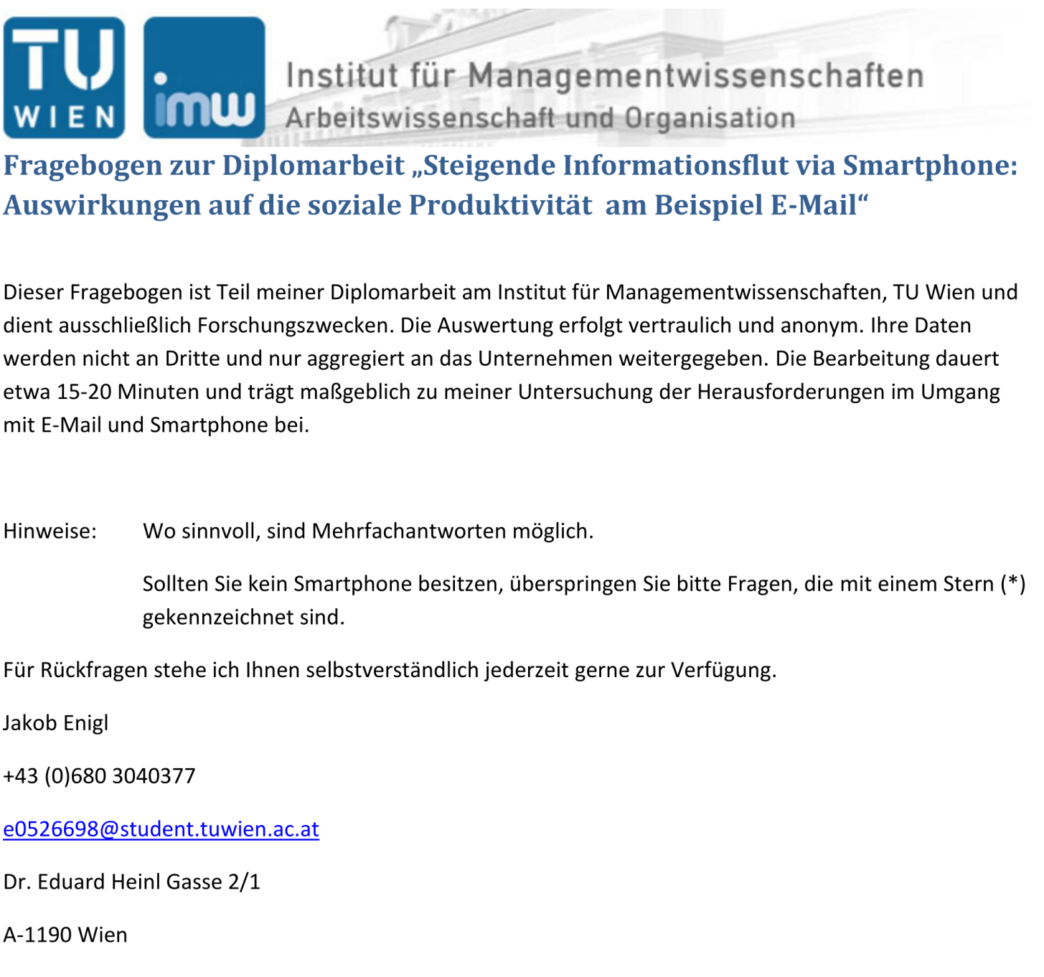
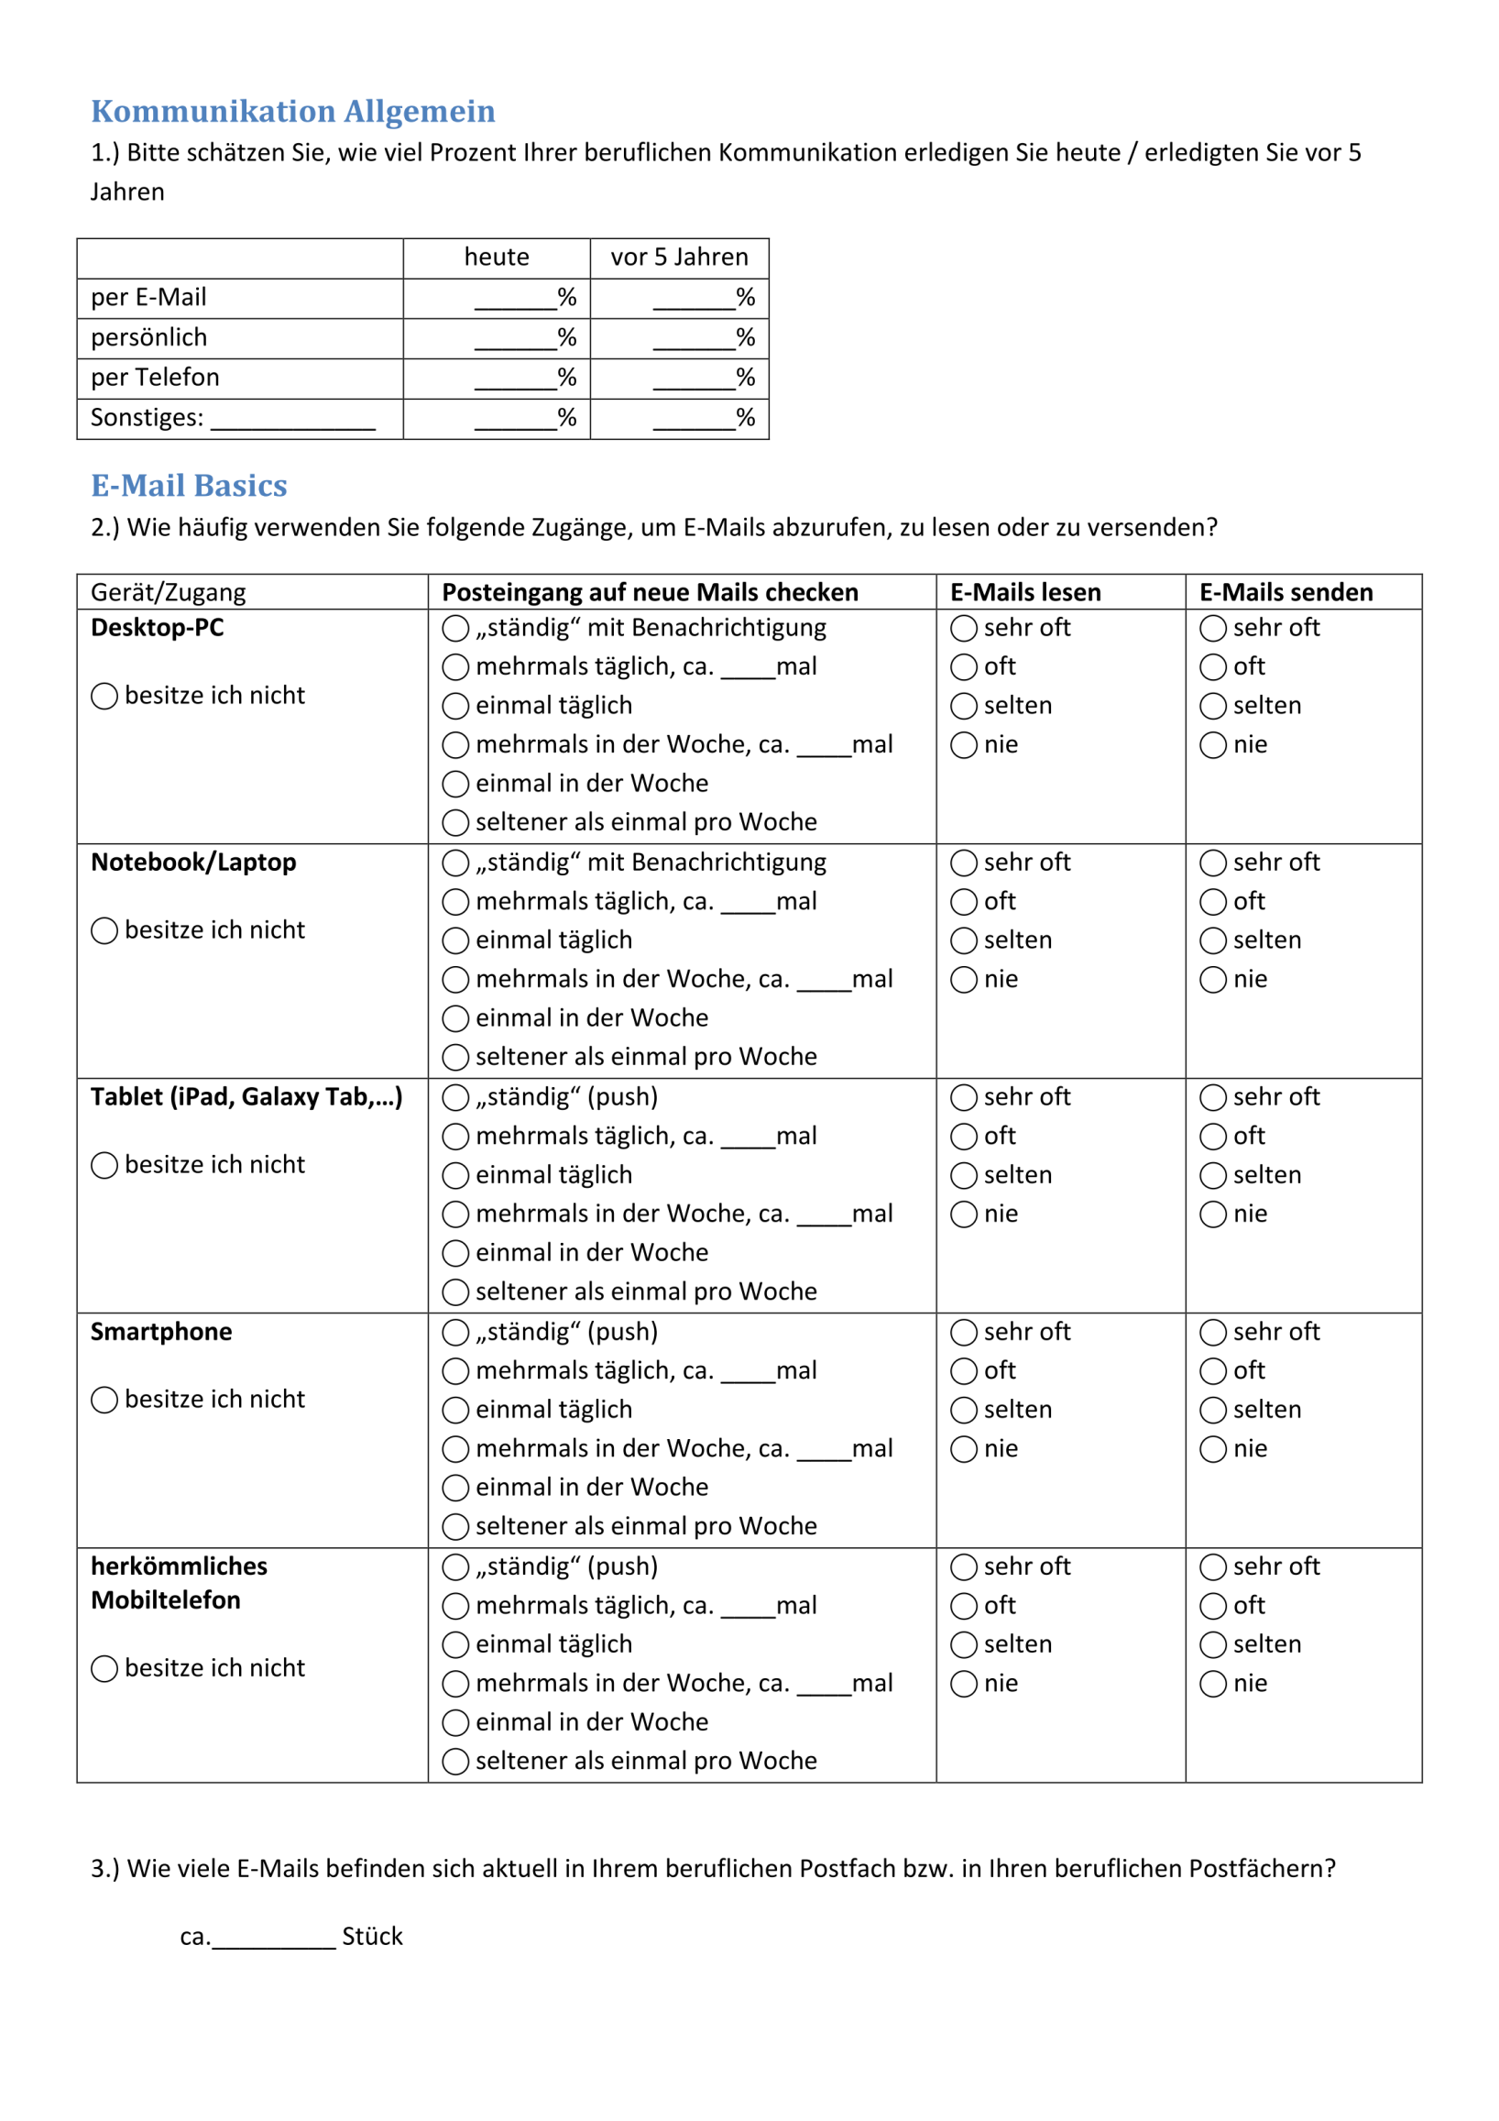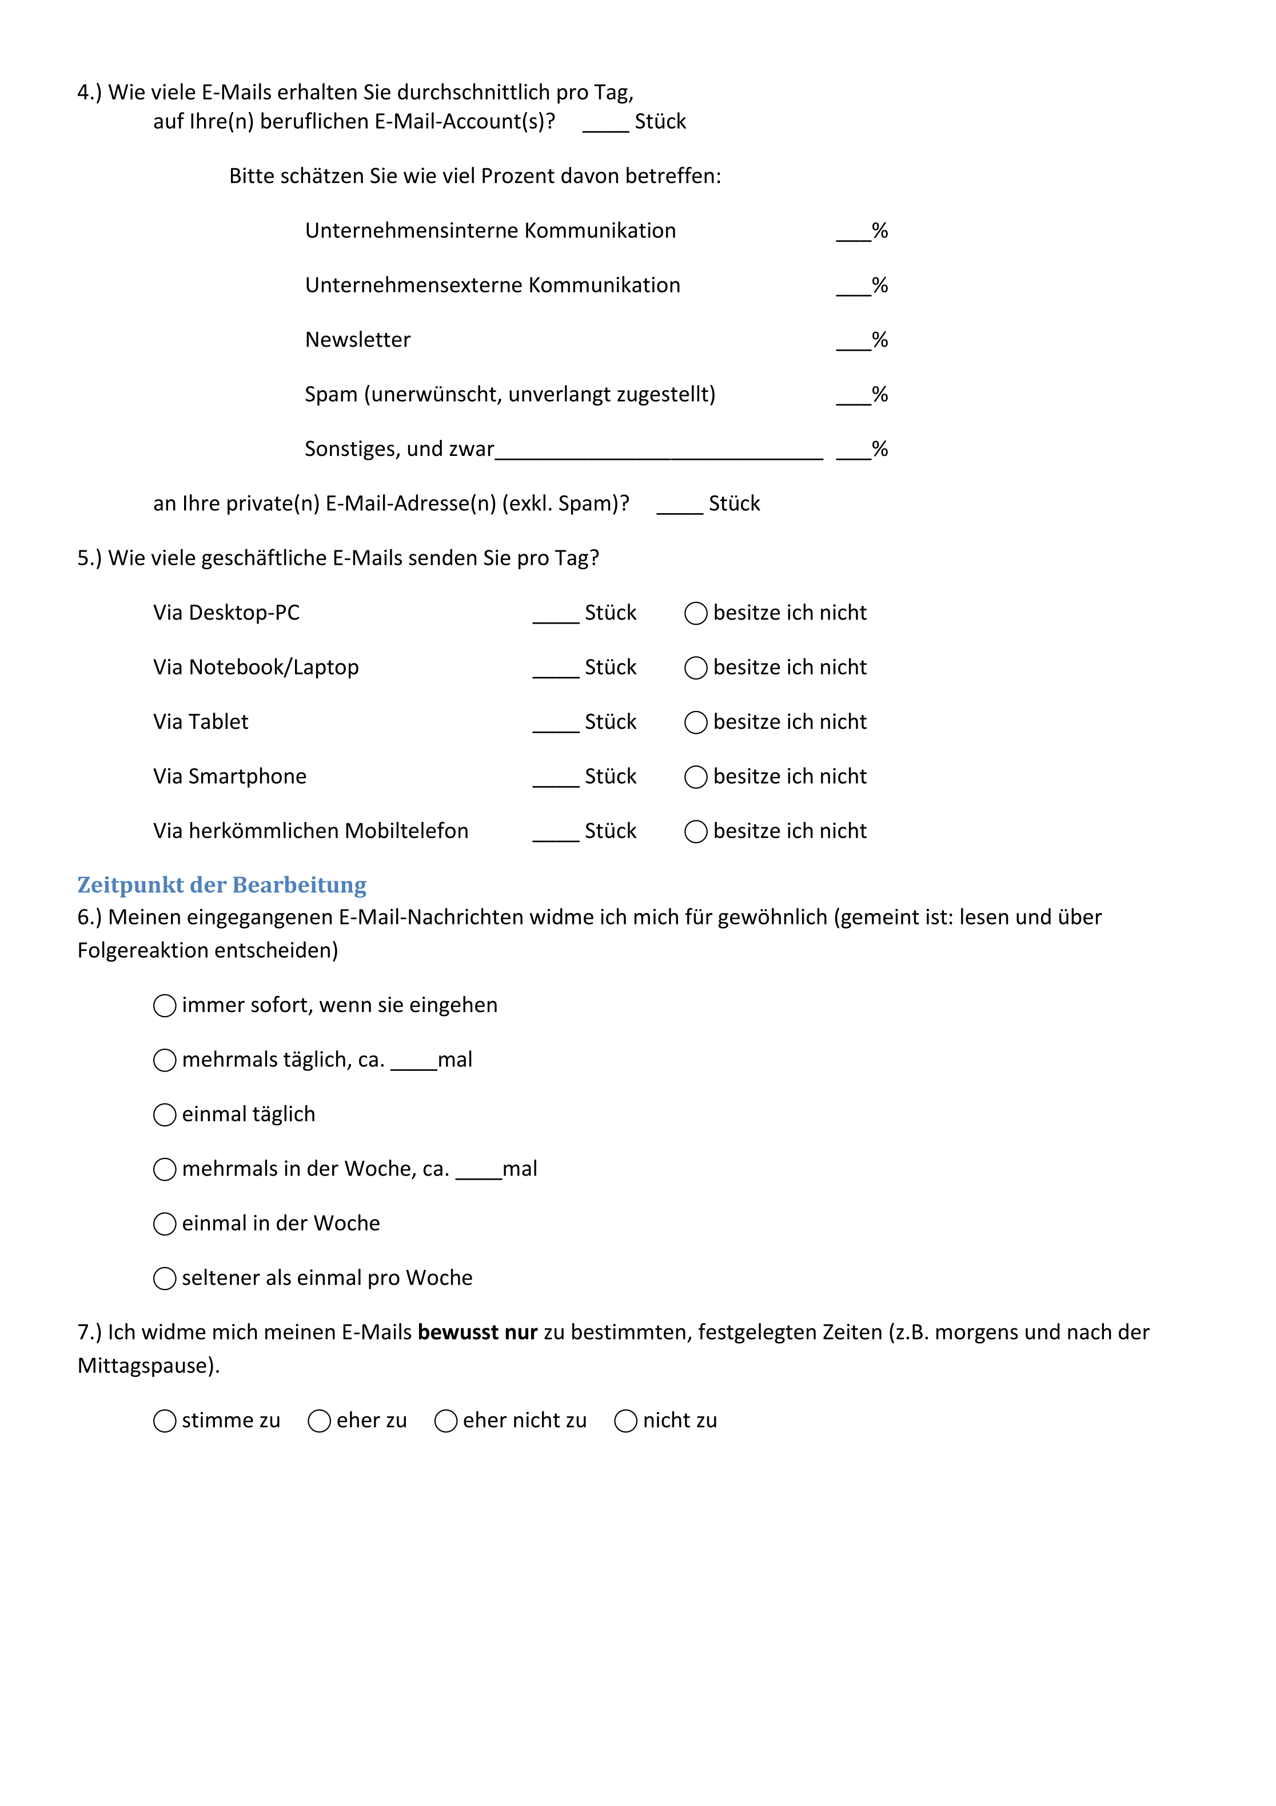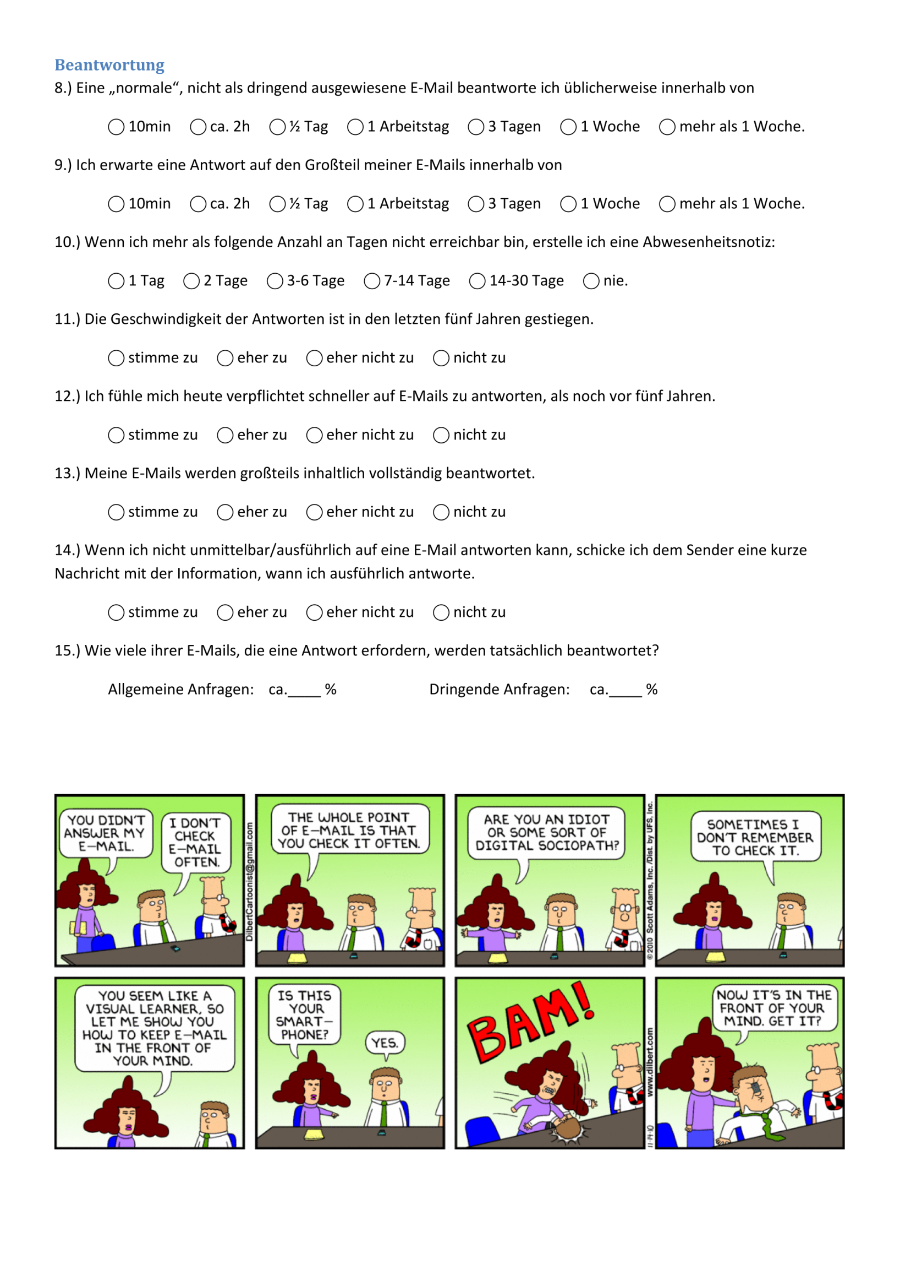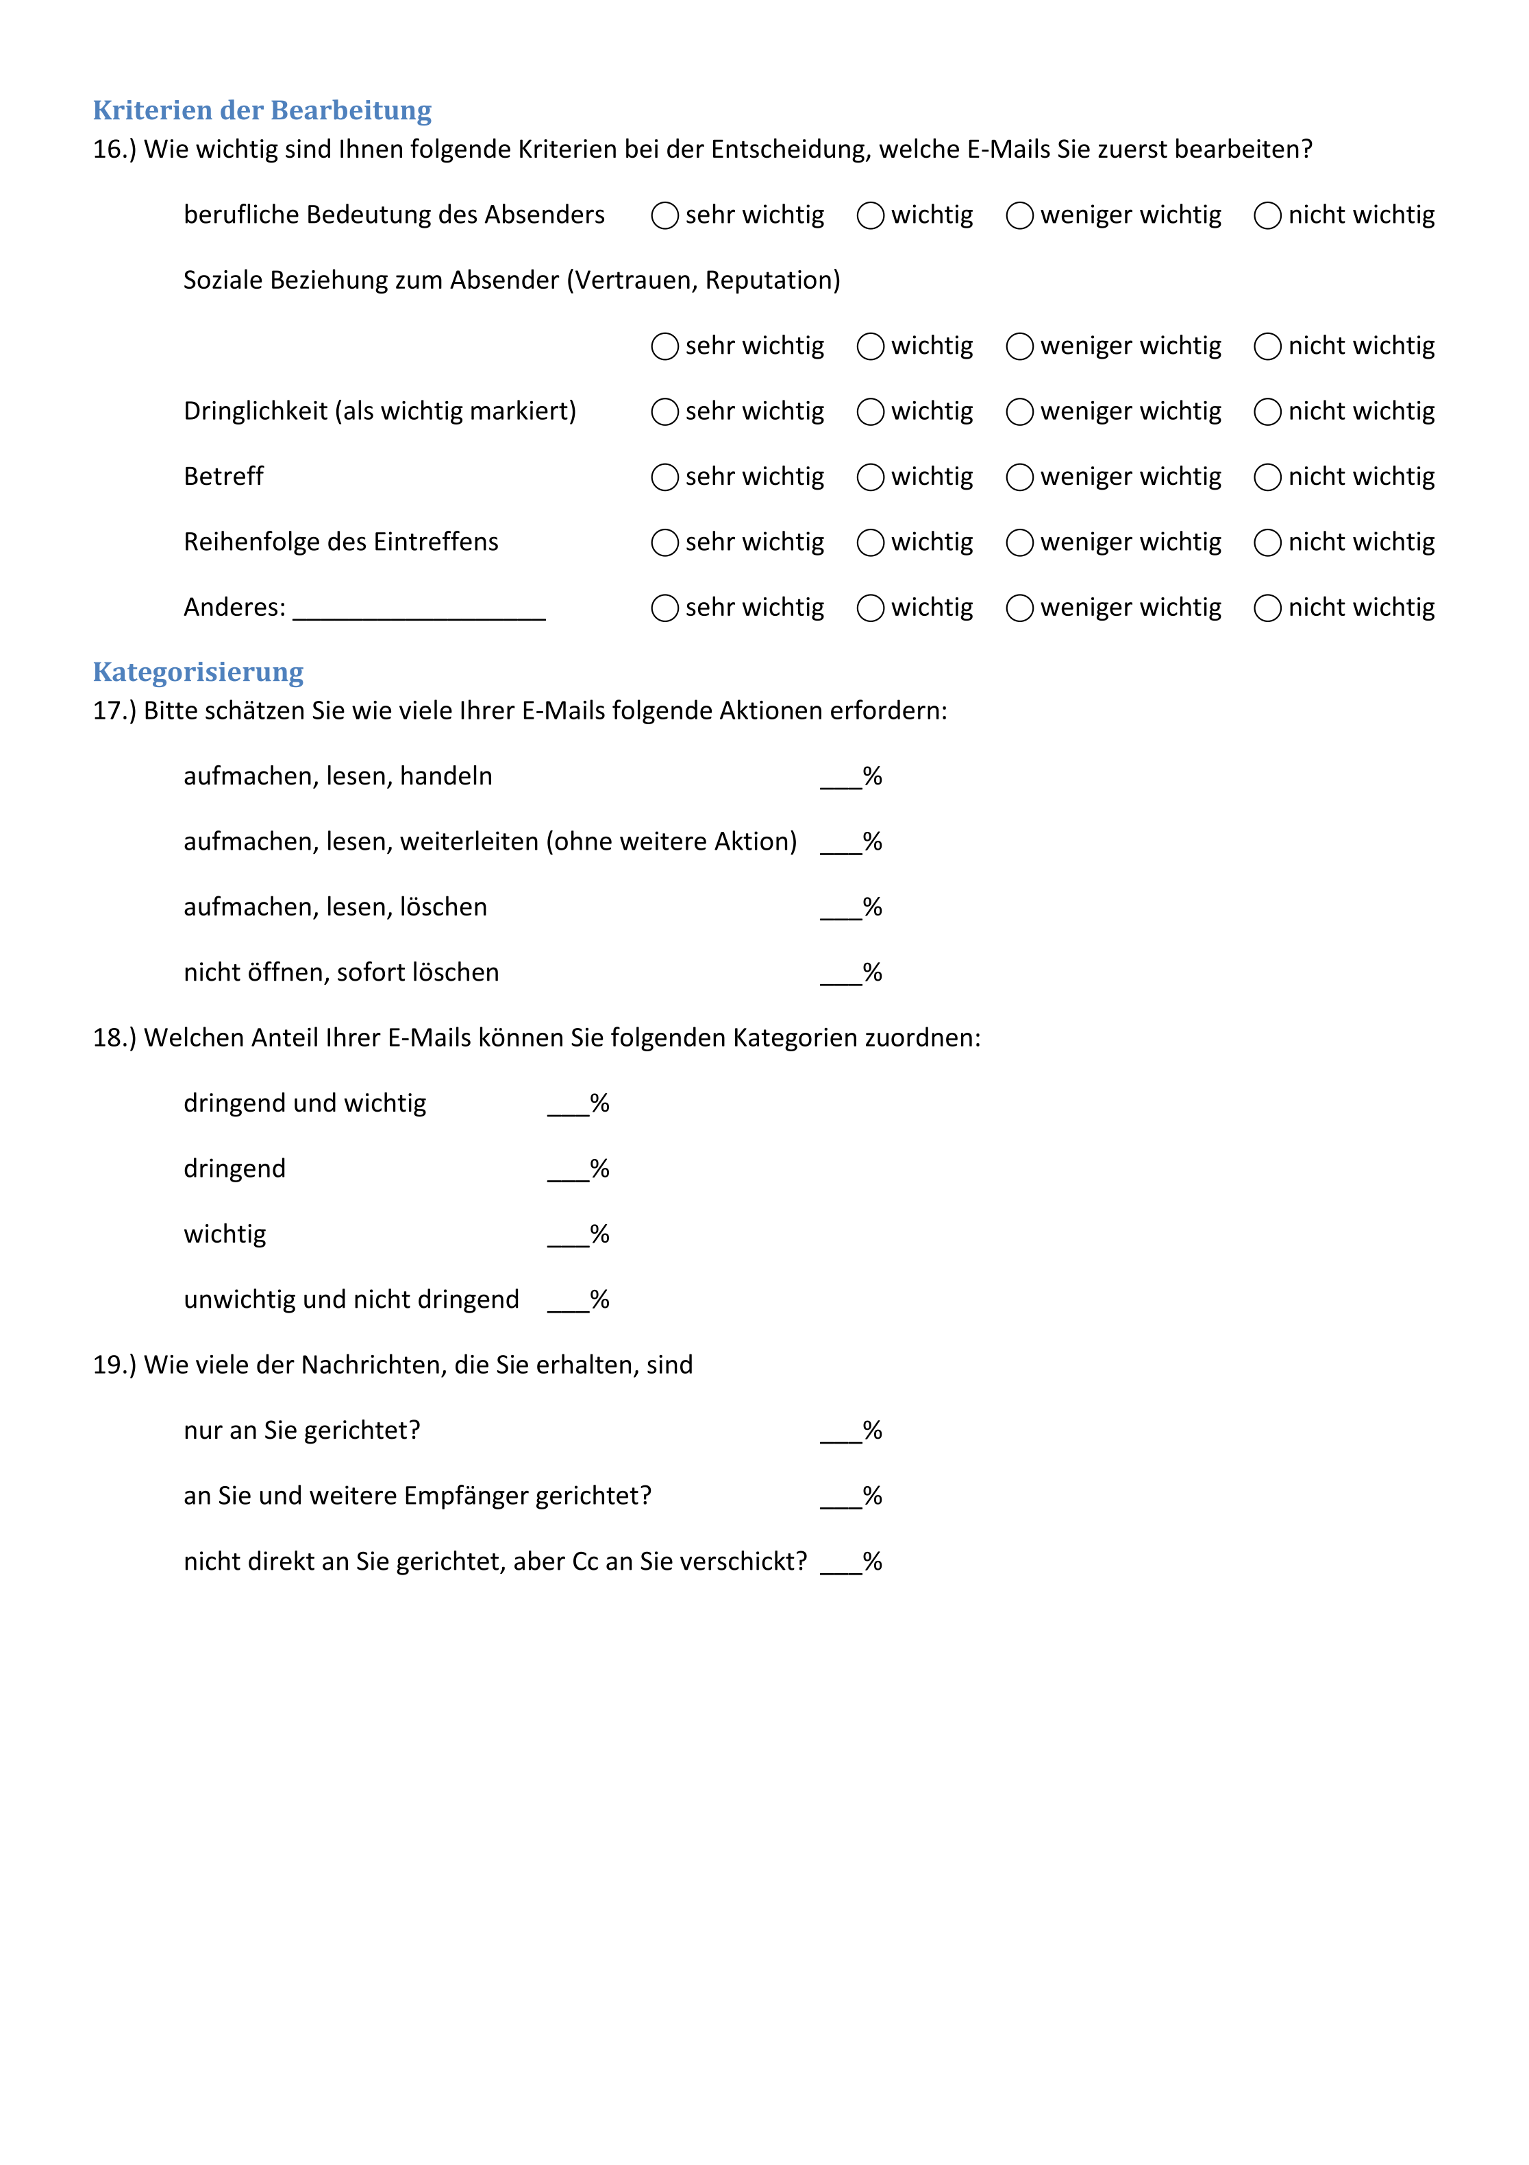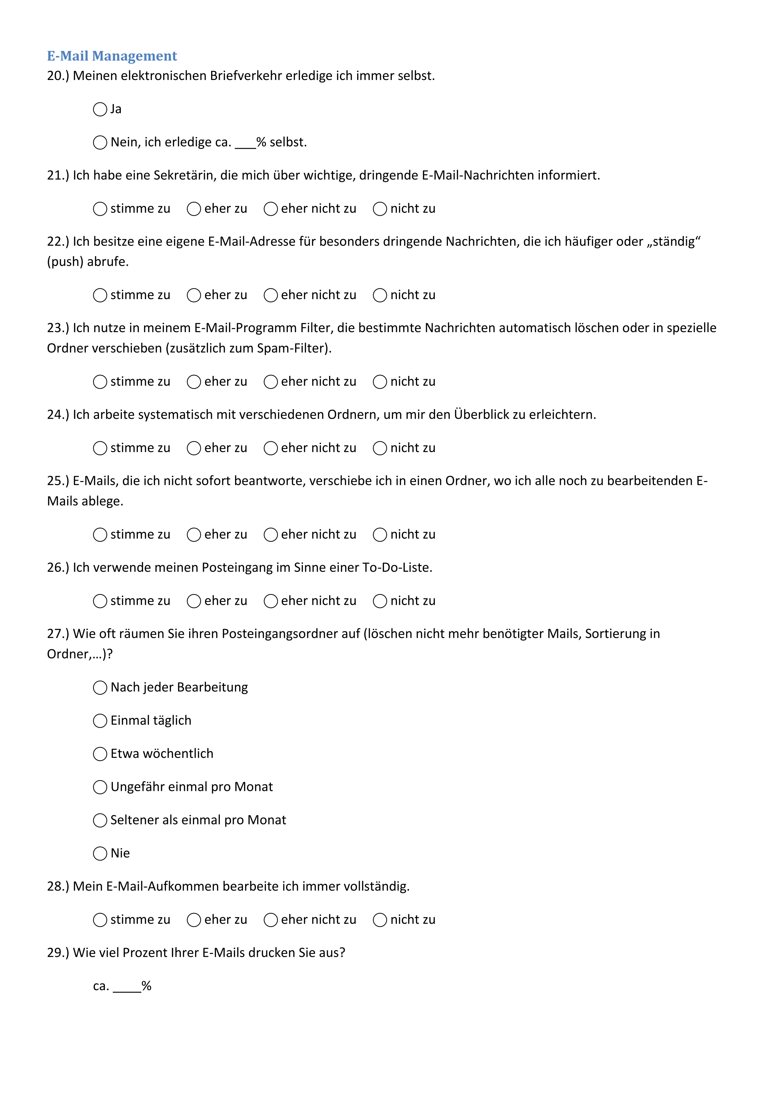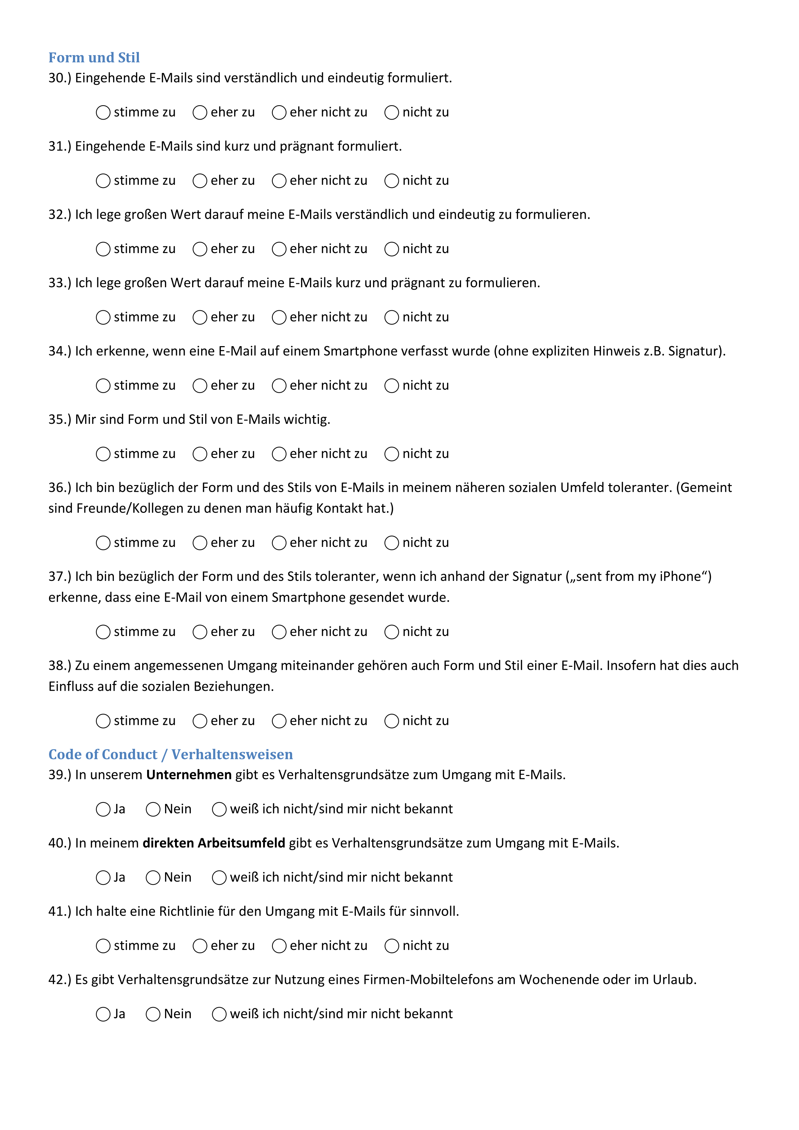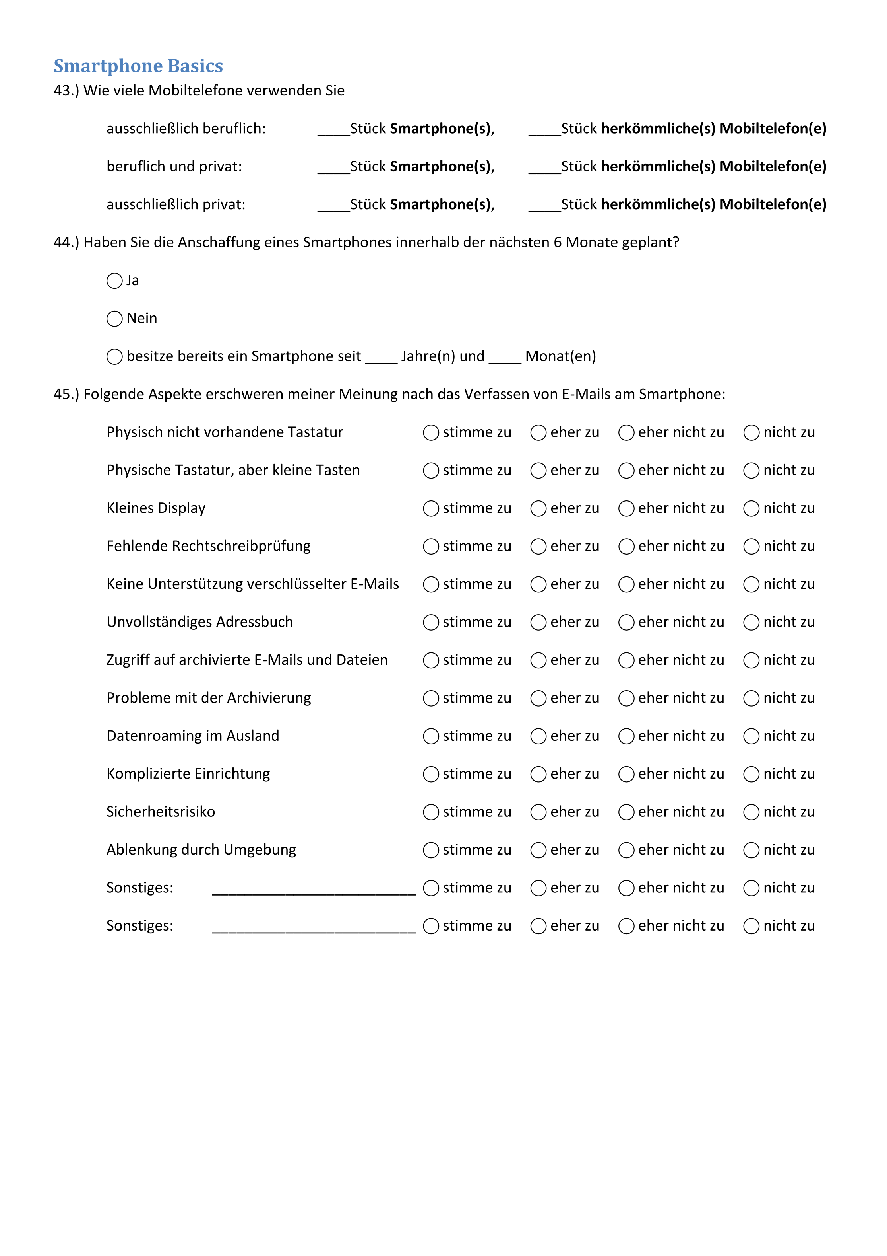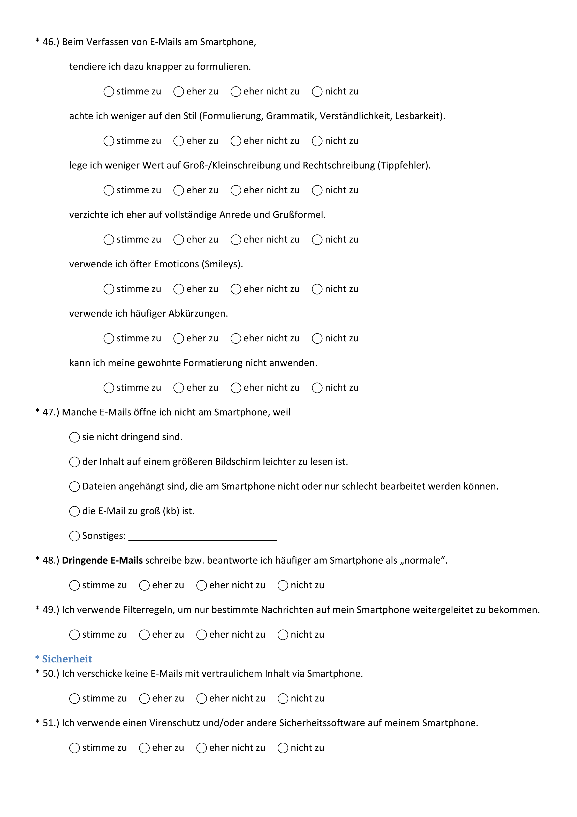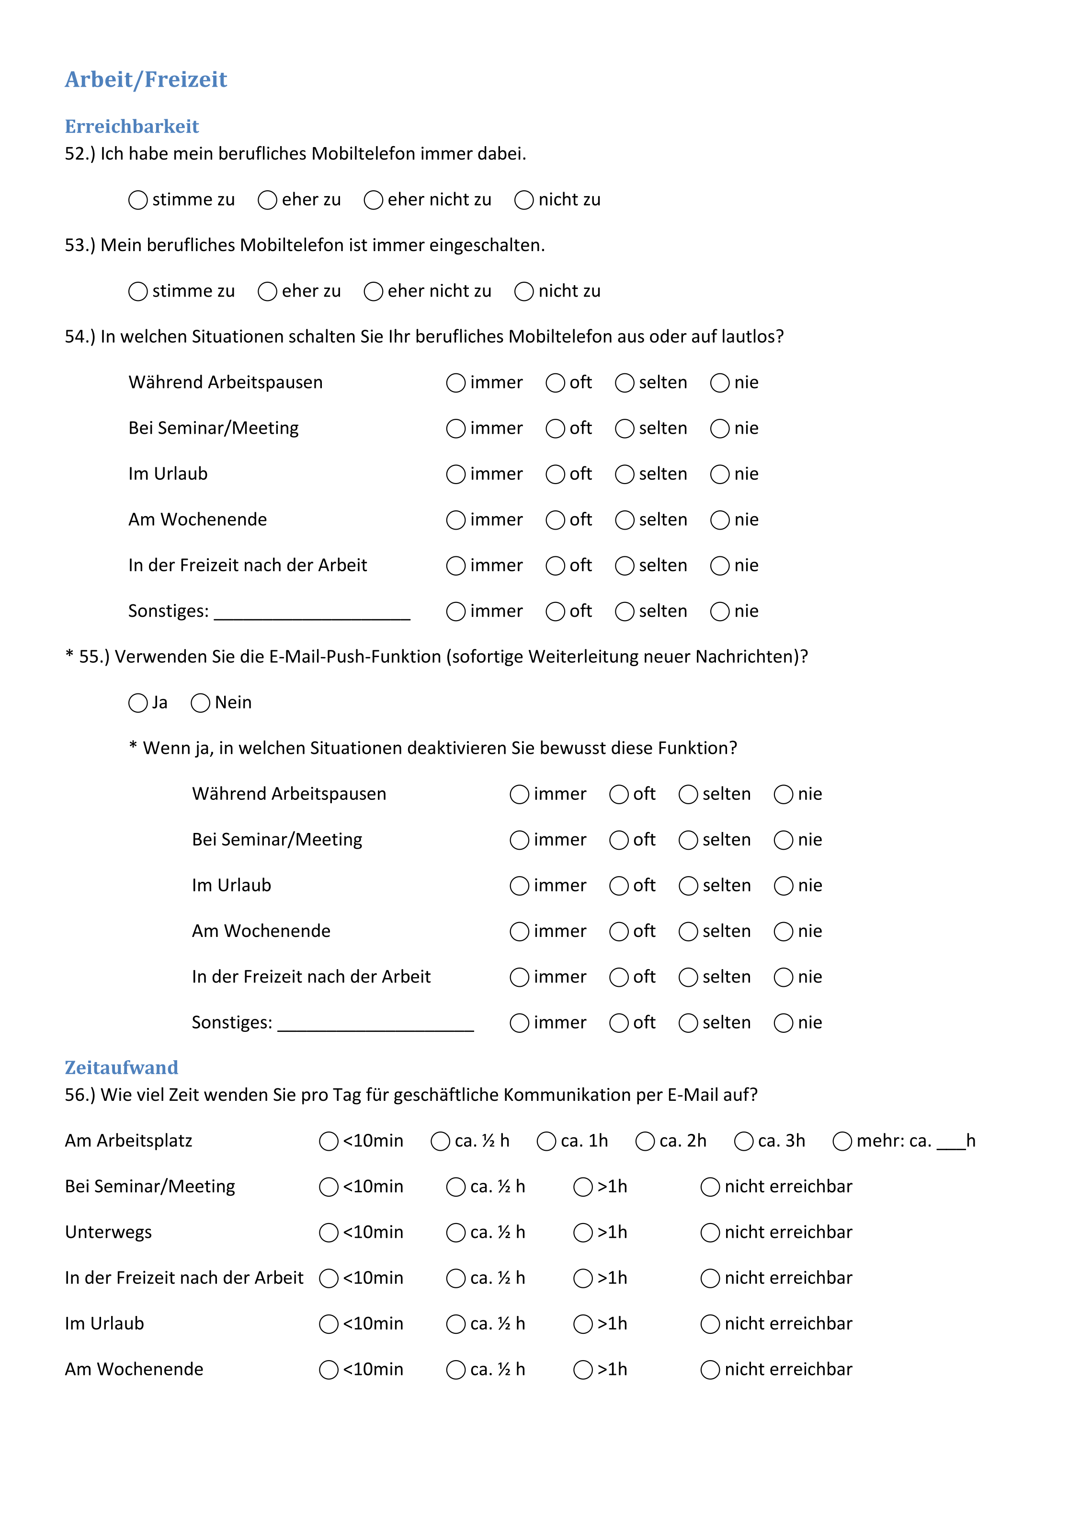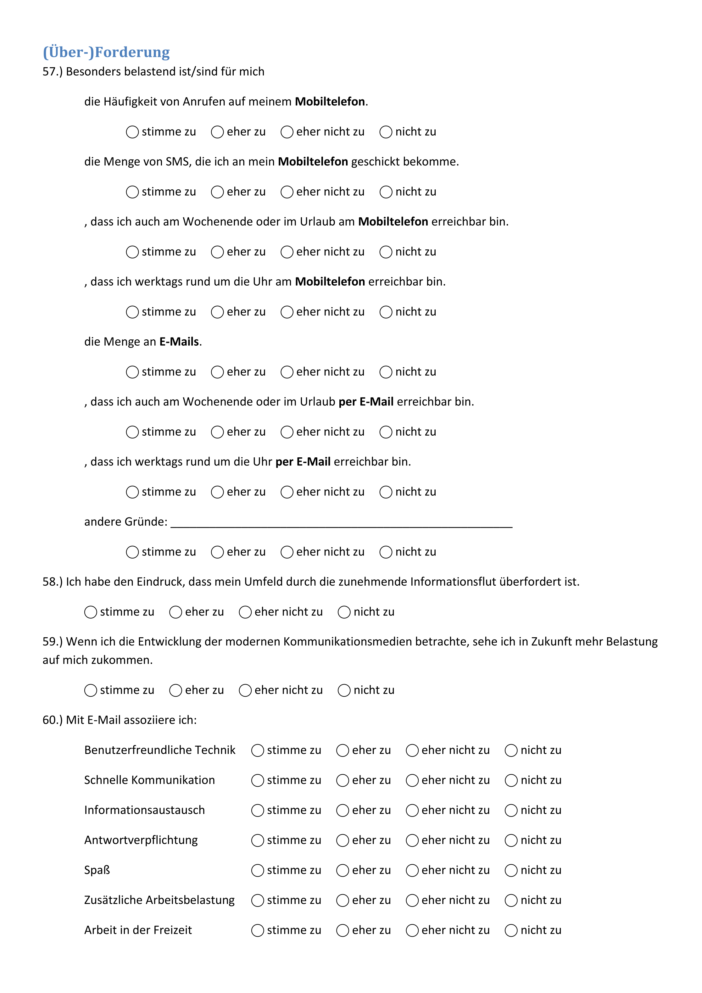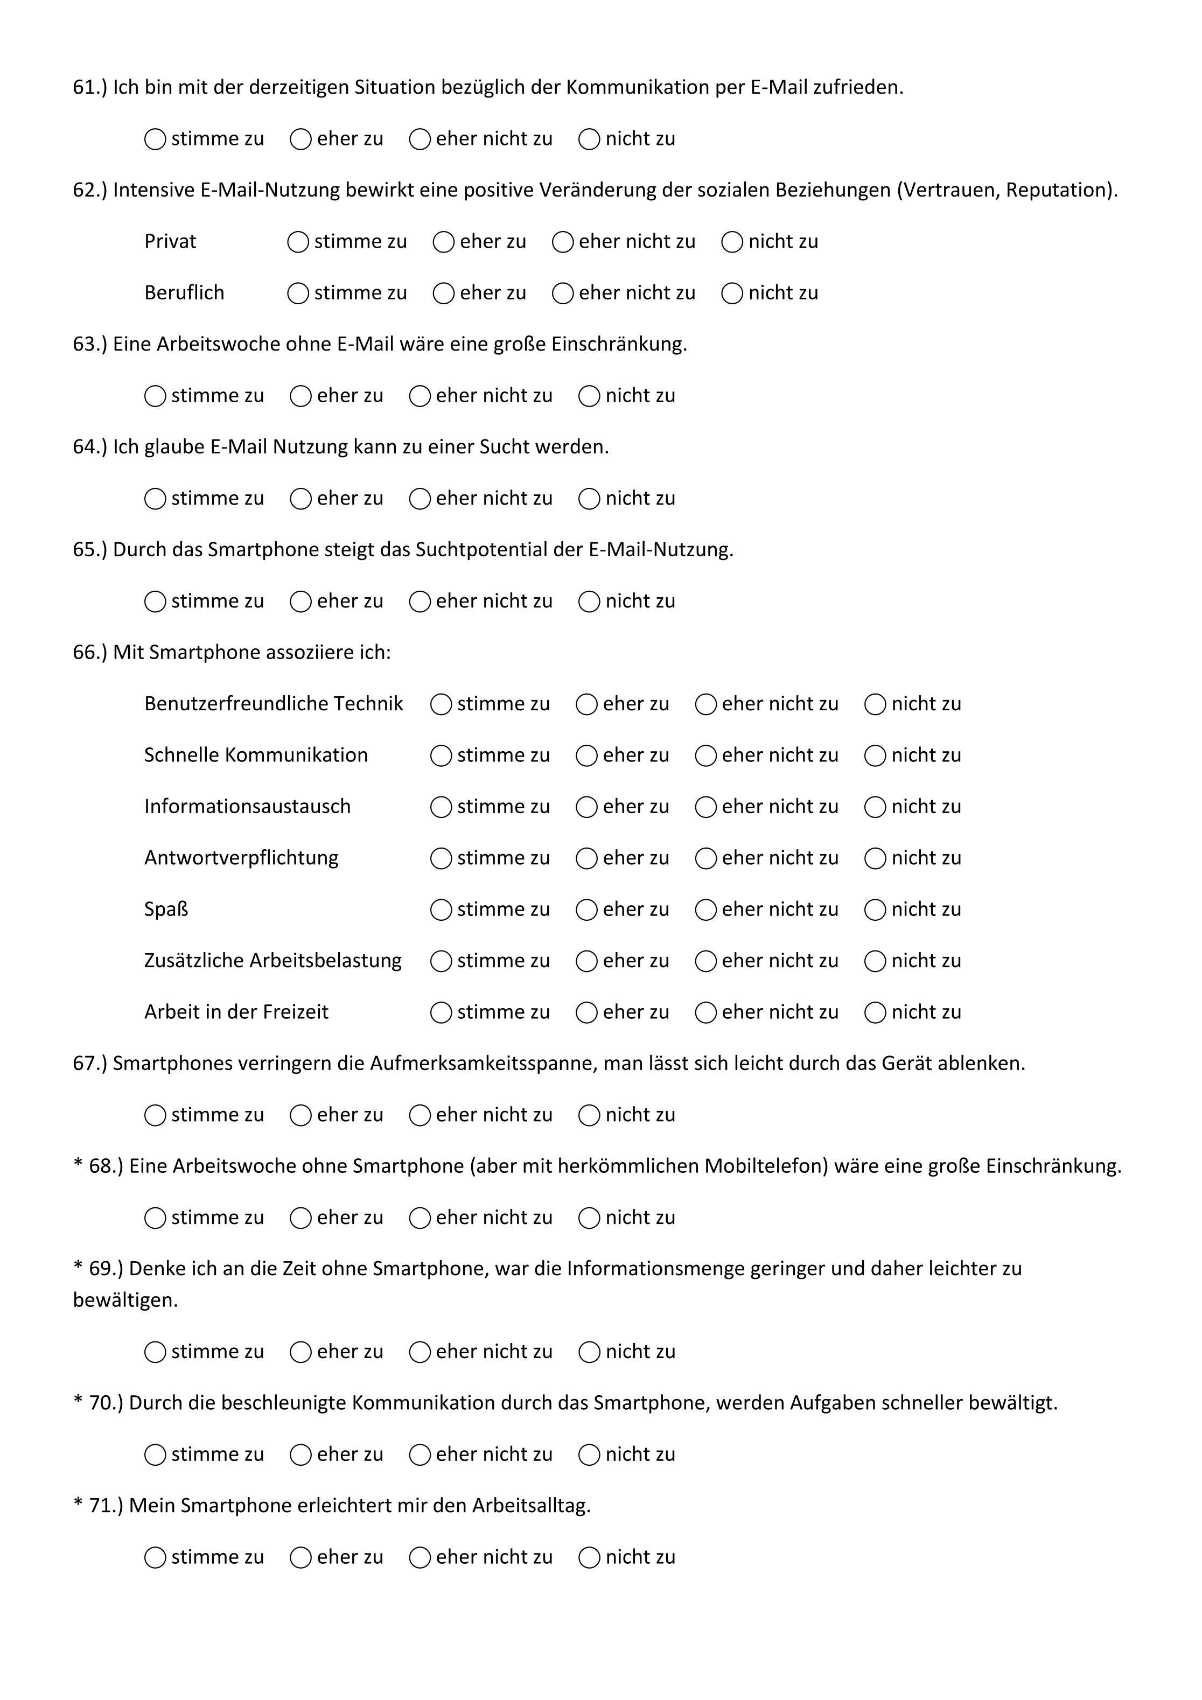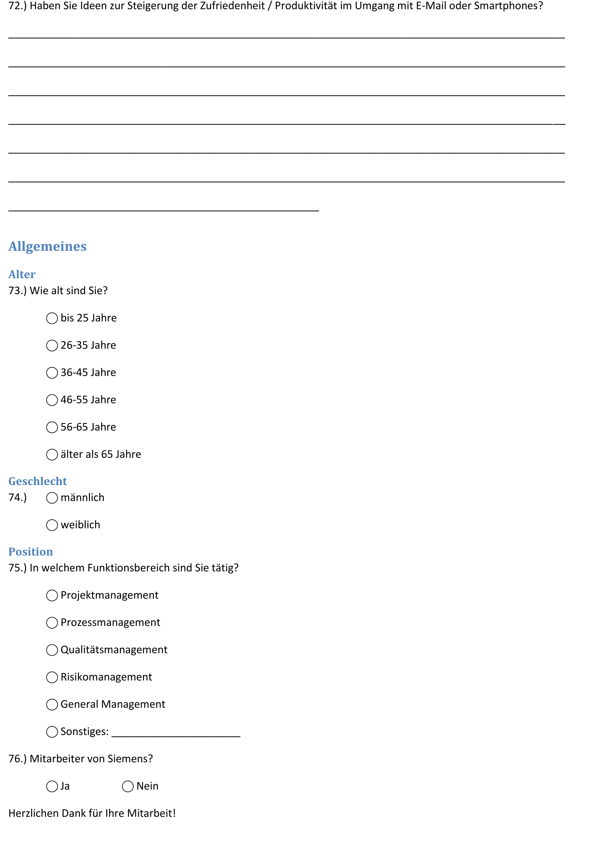

Vollständige Ergebnisse

Frage 1

Abb. 9.1: Veränderung der Kommunikation
Fast die Hälfte der beruflichen Kommunikation erfolgt per E-Mail. In den USA wird aber bereits 2006 häufiger per E-Mail kommuniziert (siehe auch Tabelle 2.3, S.44, [162]). Das deutet darauf hin, dass der Wandel in Europa langsamer und weniger ausgeprägt stattfindet.
Nennungen unter „Sonstiges“ waren Fax, Brief, (Net-)Meetings, Veranstaltungen, Office Communicator und Skype. Damit zeigt sich, dass Videotelefonie weiterhin wenig verbreitet ist. Viele Smartphones verfügen allerdings bereits über eine Frontkamera speziell für diesen Zweck, möglicherweise gelingt also über mobile Geräte der lange erwartete Durchbruch dieser Kommunikationsmöglichkeit.

Frage 2
Gerät/  Zugang | besitzen | Check, ob neue Mails | E-Mails lesen | E-Mails senden
Desktop-PC | 37% | ständig: | sehr oft | sehr oft
 |  | 27% | 27% | 27%
 |  | ein-/mehrmals täglich: | oft | oft
 |  | 45% (ø=7,75) | 55% | 45%
 |  | ein-/mehrmals wöchentlich: | selten | selten
 |  | 36% (ø=2) | 18% | 27%
 |  | seltener | nie | nie
 |  | 0% | 0% | 0%
Notebook/Laptop | 97% | ständig: | sehr oft | sehr oft
 |  | 59% | 71% | 57%
 |  | ein-/mehrmals täglich: | oft | oft
 |  | 34% (ø=1,79) | 25% | 36%
 |  | ein-/mehrmals wöchentlich: | selten | selten
 |  | 3% (ø=4) | 4% | 7%
 |  | seltener | nie | nie
 |  | 3% | 0% | 0%
Tablet | 13% | ständig: | sehr oft | sehr oft
 |  | 25% | 25% | 0%
 |  | ein-/mehrmals täglich: | oft | oft
 |  | 50% (ø=3) | 25% | 25%
 |  | ein-/mehrmals wöchentlich: | selten | selten
 |  | 25% (ø=2) | 50% | 75%
 |  | seltener | nie | nie
 |  | 0% | 0% | 0%
Smartphone | 80% | ständig: | sehr oft | sehr oft
 |  | 71% | 39% | 8%
 |  | ein-/mehrmals täglich: | oft | oft
 |  | 29% (ø=3,5) | 48% | 25%
 |  | ein-/mehrmals wöchentlich: | selten | selten
 |  | 0% | 13% | 67%
 |  | seltener | nie | nie
 |  | 0% | 0% | 0%
MT | 30% | seltener | nie | nie
 |  | 100% | 100% | 100%
Tabelle 9.1: Geräte und Häufigkeit der Verwendung
Obige Tabelle 9.1 enthält sehr viele Informationen. Zunächst ist der geringe Anteil an Desktop-PCs zu beachten. Dieses stationäre Gerät wird vom mobilen Laptop verdrängt, denn alle außer einem Befragten besitzen ein Notebook und ein Großteil verwendet dieses offenbar auch im Büro. Das unterstreicht den Trend zum mobilen Arbeiten. Immerhin 13% besitzen bereits ein Tablet, allerdings dient dieses eher der Unterhaltung und spielt im beruflichen Kontext (noch) eine geringe Rolle. Darauf lässt zumindest die geringe Nutzung für berufliche E-Mails schließen. Ein oder mehrere Smartphones besitzen in unserem Sample 80%, während herkömmliche Mobiltelefone nur mehr mit 30% vertreten sind.
Smartphones sind wie vermutet das Gerät der Wahl zum ständigen Abrufen / Check auf neue(r) Mails. Wie ebenfalls zu erwarten war, liest der Großteil E-Mails bereits auf diesem Gerät, geantwortet wird aber vielfach lieber vom Notebook oder Standcomputer. Dennoch werden durchschnittlich täglich etwa dreieinhalb E-Mails per Smartphone verschickt (vgl. Frage 5).
Eine interessante Beobachtung ist außerdem der deutliche Unterschied im Abruf zwischen Laptop und Desktop-PC. Während in etwa gleich viele E-Mails verschickt werden (täglich ca. 17 bzw. 22, vgl. ebenso Frage 5), erfolgt der Abruf am Notebook häufig ununterbrochen, während beim Standcomputer Nachrichten eher zu einzelnen Zeitpunkten abgerufen werden, was ungefähr acht Mal täglich erfolgt.
Herkömmliche Mobiltelefone werden hingegen gar nicht für E-Mails genützt, obwohl einige vermutlich über eine entsprechende Funktionalität verfügen. Dies ist jedoch wenig verwunderlich, da man davon ausgehen kann, dass jene, die die entsprechenden Möglichkeiten nutzen würden, bereits auf ein Smartphone umgestiegen sind.

Frage 3
Hier wurde nach der Anzahl an Nachrichten im Postfach gefragt. Die starke Schwankungsbreite von 8 bis 15.000 lässt die deutlich unterschiedliche Nutzung der Inbox und damit der gesamten Organisation des E-Mail-Kontos erahnen (eine Kategorisierung der Nutzertypen findet man in [215] und [69:S.311). Der Mittelwert betrug 1078. Allerdings muss angemerkt werden, dass für eine unzweifelhafte Interpretation eine vorangestellte Definition von „Postfach“ notwendig gewesen wäre.

Frage 4
Die Anzahl der täglich empfangenen beruflichen E-Mails schwankt zwischen 12 und 200 Stück. Durchschnittlich werden 44,57 Nachrichten empfangen. Dieser Wert stimmt sehr gut mit den in Kap. 2.3.4 gefundenen Statistiken überein. Allerdings kommen in unserer Befragung zu den beruflichen noch durchschnittlich 7,78 private E-Mails dazu, während beim genannten Vergleichswert aus [212:S.173] unklar ist, welche Arten erfasst sind.
Durch Aufsummieren der in Frage 5 angegebenen Menge täglich gesendeter E-Mails pro Gerät und Besitzer gelangt man zu durchschnittlich 30,3 täglich gesendeten geschäftlichen Nachrichten. Die Bandbreite reicht von 10 bis 95 Stück. Im Vergleich zur Anzahl empfangener Nachrichten ist dieser Wert recht hoch, er lässt sich wahrscheinlich auf die hohe Bedeutung der Kommunikation im mittleren Management zurückführen. Dabei scheint vor allem die Weitergabe von Information wesentlich zu sein.

Abb. 9.2: täglich gesendete und empfangene E-Mails
Die Anteile an den beruflichen E-Mails werden in Abb. 9.3 dargestellt. Die überwiegende Mehrheit stellt demnach die interne Kommunikation dar. Etwas mehr als ein Viertel nimmt die externe Kommunikation ein. Relativ stark vertreten sind Newsletter mit 9%. Spam und Sonstiges spielen mit jeweils drei Prozent keine nennenswerte Rolle.

Abb. 9.3: Anteile der beruflichen E-Mails

Frage 5
Gerät/Zugang | Desktop-PC | Notebook/Laptop | Tablet | Smartphone | MT
Anzahl gesendet (täglich) | ø=17,27 | ø=21,76 | ø=1,25 | ø=3,46 | ø=0
Tabelle 9.2: Täglich gesendete E-Mails nach Gerät
Einige Informationen aus dieser Frage wurden bereits in Frage 2 und 4 verwendet. Noch nicht eingegangen wurde allerdings auf die Kategorie der Tablets. Der Anzahl der damit gesendeten Nachrichten - geringe 1,25 Stück - nach, spielt diese neue Geräteklasse bei der E-Mail-Kommunikation eine untergeordnete Rolle, denn es werden auch eher selten E-Mails gelesen (siehe Frage 2).

Frage 6
Den Satzanfang Eingegangenen E-Mail-Nachrichten widme ich mich für gewöhnlich vollendeten 27% mit „sofort“ und 73% mit „mehrmals täglich“. Jene, die mit „mehrmals täglich“ antworteten, wurden zusätzlich nach der genauen Anzahl der Abrufe gefragt. Der Mittelwert der Angaben war 8,3 Mal mit einem Minimum von 3 und einem Maximum von 30. Hier wird der Unterschied zwischen Praxis und theoretischer Empfehlung deutlich. Denn oft wird Nutzern angeraten sich bewusst auf ein zweimal tägliches Checken der Mailbox zu beschränken, also deutlich weniger und sogar seltener als der geringste in dieser Studie genannte Wert. Zusätzlich ist davon auszugehen, dass in der Realität das Postfach noch häufiger geöffnet wird, als das der Selbsteinschätzung nach erfolgt (vgl. [82]).
Eingegangenen E-Mail-Nachrichten widme ich mich für gewöhnlich (gemeint ist: Lesen und über Folgereaktion entscheiden)
sofort | 27%
mehrmals täglich | 73%
restliche Optionen | 0%
Tabelle 9.3: Reaktionsgeschwindigkeit

Frage 7
Daran anknüpfend wurde gefragt, ob sich die Teilnehmer bewusst nur zu bestimmten Zeiten (z.B. morgens und nach der Mittagspause) ihren E-Mails widmen. Übereinstimmend mit den Ergebnissen von Frage 6, stimmt die Mehrheit dem nicht zu. Dies ist ein erster Hinweis, dass nicht bewusst mit E-Mail umgegangen wird.

Abb. 9.4: Widmung zu bestimmten Zeiten

Frage 8
Die folgenden Fragen bezogen sich auf die Antwortzeit.

Abb. 9.5: eigene Beantwortungsgeschwindigkeit
Die meisten beantworten den Großteil ihrer E-Mails demnach innerhalb eines Tages oder innerhalb von drei Tagen. Zwei Befragte gaben an eine Woche oder mehr als eine Woche zu benötigen. Bei diesen Beiden ist es natürlich interessant zu prüfen, welchen Stellenwert E-Mail in ihrer Kommunikation besitzt (Frage 1). Ihren Angaben nach sind es 45% bzw. 50%, was dem Durchschnitt entspricht und beide besitzen ein Smartphone.

Frage 9

Abb. 9.6: erwartete Antwortzeit
Die Erwartungen an die Kommunikationspartner stimmen gut mit dem eigenen Verhalten überein. Mit einer Umrechnung auf ganze Tage kommt man bei der eigenen Beantwortungsgeschwindigkeit durchschnittlich auf knapp unter zwei Tage, bei der erwarteten auf etwas mehr als zwei Tage. Das bedeutet durchschnittlich werden die Anforderungen erfüllt, aber nicht übererfüllt. Letzteres würde zusätzlichen Stress verursachen, der nicht notwendig ist. Betrachtet man allerdings die einzelnen Angaben, beantworten 13% E-Mails in weniger als zwei Stunden, obwohl niemand von ihnen eine derartig rasche Antwort fordert. Auch wenn dieses Verhalten für die meisten zum Alltag gehört, lohnt es sich einmal darüber nachzudenken.

Frage 10
Ab welcher Dauer des Nicht-Erreichbar-Seins eine Abwesenheitsnotiz erstellt wird, ist eine in der E-Mail-Forschung selten gestellte Frage, aber in Zukunft potentiell interessant. Hier könnten meiner Einschätzung nach zwei Entwicklungen eintreten: Die Funktion könnte an Bedeutung verlieren, da man ohnehin ubiquitär erreichbar ist. Sollte aber das Bewusstsein, dass man nicht ständig erreichbar sein kann, wachsen, könnte diese Funktion wieder öfter Anwendung finden. Die Verwendung fördern könnte zusätzlich, dass bereits kürzere Zeiten der Abwesenheit Informationsbedarf auslösen, weil ein sofortiger Empfang von Nachrichten (und eine Reaktion) erwartet wird. Trends im Umgang mit der Erreichbarkeit werden sich also in den Antworten auf diese Frage wiederspiegeln. Leider steht nur eine Momentaufnahme zur Verfügung, somit können keine zeitlichen Vergleiche gezogen werden. Ich vermute, dass wir aktuell noch in der „ersten Phase“ sind, in der seltener Hinweise auf Abwesenheit als in den Jahren zuvor ausgeschickt werden, weil man ohnehin immer und überall erreichbar ist und entsprechend reagieren kann. Die folgende Abb. 9.7 zeigt allerdings, dass nur sehr wenige nie Abwesenheitsnotizen erstellen, was diesem Gedanken widerspricht.

Abb. 9.7: Abwesenheitsnotiz
Es ist also festzustellen, dass nur 7% nie eine Abwesenheitsnotiz erstellen, das bedeutet, dass trotz der technischen Möglichkeiten der Erreichbarkeit „Zeiten der Abwesenheit“ auftreten. Dies ist zunächst als positiv einzustufen, da es als Zeichen dafür gedeutet werden kann, dass (erfolgreich) zwischen Arbeit und Freizeit getrennt wird. Andererseits erstellen 40% bereits ab einem Tag Abwesenheit eine entsprechende Benachrichtigung, was wiederum den Druck zu schnellen Reaktionen verdeutlicht.

Frage 11
An diese Überlegung schließt Frage 11 an. Wie zu erwarten, stimmen 80% zu bzw. eher zu, dass Antworten schneller erfolgen. Doch auch hier lohnt es sich darüber nachzudenken, was das eigentlich bedeutet. Die Deutlichkeit der Antworten ist in Anbetracht der Tatsache, dass fünf Jahre eine kurze Zeitspanne für eine solche Entwicklung sind, nämlich bemerkenswert.

Abb. 9.8: Zunahme der Antwortgeschwindigkeit
Mit dieser Beobachtung deckt sich, dass nur 11% ihr Smartphone bereits länger als fünf Jahre besitzen. 17% verfügen seit genau fünf Jahren über ein solches Gerät (Frage 44).

Frage 12
Direkter wird der gefühlte Druck zu raschen Antworten hier abgefragt.

Abb. 9.9: Antwortverpflichtung
Mehr als die Hälfte stimmen zu oder eher zu, dass sie sich zu schnelleren Antworten verpflichtet fühlen. Die Zustimmung ist nicht so ausgeprägt, wie angesichts der Ergebnisse der vorigen Frage erwartet. Wenn man es aber folgendermaßen ausdrückt – nur 17% sehen sich keinem gestiegenen Zeitdruck ausgesetzt – erkennt man die Tragweite der Entwicklung in diesem Bereich der Kommunikation.

Frage 13

Abb. 9.10: Vollständigkeit der Antworten
Es stimmt positiv, dass 83% (eher) angeben, dass ihre E-Mails vollständig beantwortet werden. Vom Optimum sind aber zumindest die übrigen 17% noch weit entfernt. Wenn mit E-Mails bewusster umgegangen würde, sollte jedenfalls eine Verbesserung möglich sein. Dazu bedarf es, einerseits die eigenen E-Mails dahingehend zu kontrollieren, ob das Anliegen eindeutig herauszulesen ist, und andererseits als Antwortender ausgehende E-Mails vor dem Absenden daraufhin zu untersuchen, ob wirklich alle Fragen beantwortet sind.

Frage 14

Abb. 9.11: Antwortvertröstung
Auf der Beziehungsebene kann es wichtig sein, den Kommunikationspartner über eine Verzögerung einer Antwort zu informieren und ihn auf diese Weise nicht im Unklaren zu lassen. Schließlich könnte er/sie eine ausstehende Antwort als negative Beziehungsbotschaft interpretieren (siehe Kap. 2.1.3.5). Mit diesem Mittel ist jedoch sparsam umzugehen, da eine solche Nachricht ebenso als unnötig und damit störend eingestuft werden kann. Es sind also auch hier wieder Fingerspitzengefühl und Einschätzungsgabe gefragt. Entsprechend zeichnet sich kein Trend ab und auch eine generelle Empfehlung ist nicht möglich.

Frage 15
In eine ähnliche Richtung wie Frage 13 (Vollständigkeit der Antworten) geht die Frage nach der Antwortdisziplin.
Wie viele ihrer E-Mails, die eine Antwort erfordern, werden tatsächlich beantwortet?
Allgemeine Anfragen | 79,3%
Dringende Anfragen | 91,4%
Tabelle 9.4: Antwortdisziplin
Neun von zehn dringenden Anfragen werden tatsächlich beantwortet. Damit könnte man zufrieden sein, dennoch würden viele unnötige Nachfragen eingespart, wenn alle E-Mails bereits beim ersten Versuch beantwortet würden. Immerhin geht auch von solcherart unabgeschlossenen Aufgaben eine psychische Belastung aus. Aus Effizienz-Sicht erschreckend sind jedenfalls die geringsten angegebenen Werte von 10% bei allgemeinen und 50% bei dringenden Anfragen. Es ist davon auszugehen, dass eine solche „Ignoranz“ katastrophale Auswirkungen auf das Betriebsklima hat. Aus meiner Sicht nicht nachzuvollziehen, aber jener Teilnehmer, dessen allgemeine Anfragen nur zu 10% beantwortet werden, gibt dennoch an mit der E-Mail-Kommunikation eher zufrieden zu sein (Frage 62). Die folgende Grafik (Abb. 9.12) stellt die Verteilung der Antworten dar.

Abb. 9.12: Verteilung der Antwortdisziplin

Frage 16
Es wurde gefragt, wie wichtig verschiedene Kriterien bei der Entscheidung, welche E-Mails zuerst bearbeitet werden, sind. Folgende Tabelle ordnet die Kriterien nach der ihnen beigemessenen Wichtigkeit. Anmerkung: Die Kategorie Anderes steht an erster Stelle, weil jene die darauf zurückgegriffen haben, dieser eine entsprechend hohe Bedeutung beimessen. Genannt wurden unter diesem Punkt: Inhalt bzw. inhaltliche Relevanz, besondere Themen, Klarheit des Anliegens, vorheriges Telefonat und Workflow. Die explizite Nennung von „Klarheit des Anliegens“ beweist die Relevanz deutlicher Formulierungen.
Kriterium | Mittelwert  1=sehr wichtig, 4=nicht wichtig
Anderes (z.B. Inhalt, vorheriges Telefonat) | 1,5
berufliche Bedeutung des Absenders | 1,6
soziale Beziehung zum Absender | 1,9
Betreff | 2,1
Dringlichkeit | 2,5
Reihenfolge des Eintreffens | 3,1
Tabelle 9.5: Bearbeitungsreihenfolge
Sehr hoch wird die berufliche Bedeutung des Absenders eingeordnet, und auch die soziale Beziehung wird als wichtig empfunden. Eher als weniger wichtig wird hingegen die Dringlichkeit eingestuft, obwohl diese aus Effizienzgründen höher gewertet werden sollte. Einmal mehr wird damit die Bedeutsamkeit der sozialen Komponente deutlich. Ebenso zeigen die Ergebnisse, dass im (titelverliebten) Österreich der Hierarchie nach wie vor sehr große Bedeutung beigemessen wird.

Frage 17

Abb. 9.13: Kategorisierung nach erforderlicher Handlung
Diese Kategorisierung zeigt, dass fünf Prozent der empfangenen Mails ohne sie zu öffnen bereits als unnötig eingestuft werden können. In den meisten Fällen sind wahrscheinlich jene Nachrichten, die nach dem Öffnen und Lesen (bzw. Überfliegen) sofort gelöscht werden, ebenfalls als unnötig zu bezeichnen. Damit lassen sich bereits 20 der 24% der in der nächsten Frage als nicht dringend und nicht wichtig eingestuften E-Mails erklären.

Frage 18

Abb. 9.14: Kategorisierung nach Wichtigkeit und Dringlichkeit
Bei der Kategorisierung nach Wichtigkeit und Dringlichkeit entstehen vier annähernd gleich große Teile. Mit 33% am häufigsten sind wichtige E-Mails. Im optimalen Fall sollte der Anteil unwichtiger und nicht dringender Nachrichten gegen Null gehen, in der Praxis können allerdings auch solche Mitteilungen nützliche Informationen enthalten. Ich verweise an dieser Stelle nochmals auf das Prinzip von Eisenhower (S.51). Ein konsequentes Vorgehen nach diesen Regeln kann die zu bearbeitende E-Mail-Menge auf etwa die Hälfte reduzieren, wenn man die hier genannten Anteile zu Grunde legt.

Frage 19

Abb. 9.15: Kategorisierung Adressierung
Anhand dieses Ergebnisses lässt sich die häufige Verwendung der E-Mail als One-to-Many (1:N) bzw. als Many-to-Many (N:N) Kommunikationsform nachweisen. Lediglich 41% sind ausschließlich an einen Empfänger gerichtet. 34% wenden sich an mehrere Empfänger und ein Viertel richtet sich nicht einmal direkt an den Empfänger. Der Verzicht auf letztgenannte, oft nur der Absicherung dienende, Weiterleitungen birgt großes Einsparungspotential hinsichtlich des Mailaufkommens. Vermutlich deckt sich ein Großteil dieser nicht direkt gerichteten Mails mit den als nicht dringend und nicht wichtig eingestuften.

Frage 20
Nahezu alle Studienteilnehmer erledigen ihren elektronischen Briefverkehr immer selbst (93%). Nur zwei gaben an, 60% bzw. 90% selbst zu machen. Im Bereich des mittleren Managements war das zu erwarten. Die Frage wurde aus zwei Gründen trotzdem gestellt, erstens um eine Bestätigung zu erhalten, zweitens weil auf diesem Weg eine große Entlastung möglich wäre. Da mittleren Managern selten eine Sekretärin zur E-Mail-Bearbeitung zur Verfügung steht, könnten in Zukunft vermehrt intelligente Softwareprogramme Unterstützung leisten.

Frage 21
Nachfolgend wurde detaillierter gefragt, nämlich in Form der Aussage: Ich habe eine Sekretärin, die mich über wichtige, dringende E-Mail-Nachrichten informiert. 80% stimmten dem „nicht zu“, jeweils 6,7% stimmten „zu“, „eher zu“ und „eher nicht zu“. Damit wird deutlich, dass 20% doch auf die eine oder andere Weise unterstützt werden. Im Bewusstsein eines solchen „Backups“ fällt es entsprechend leichter, die E-Mail-Weiterleitung zu deaktivieren, was die Relevanz dieser Frage für meine Arbeit erklärt.

Frage 22
Eine weitere Möglichkeit nur wichtige oder besonders dringende E-Mails auf das Smartphone weitergeleitet zu bekommen, wäre das Anlegen einer eigenen Adresse für diesen speziellen Zweck. Diese in der Theorie elegante Methode nützen allerdings nur zwei Umfrageteilnehmer, was 6,7% entspricht. In der Praxis ist die Entscheidung, an wen diese Adresse weitergegeben wird, nicht trivial. Daher könnte man Filter anlegen, die besondere E-Mails automatisch von der Hauptadresse an diese spezielle Adresse weiterleiten.

Frage 23
Ein Mittel, das für Ordnung im Posteingang sorgt, ist das Anlegen von Filtern zum automatischen Löschen und/oder Sortieren von Nachrichten.

Abb. 9.16: Verwendung von Filtern
Immerhin 43% nützen diese in der Einrichtung etwas aufwändigere Option. Das zeigt, dass zumindest einige Anwender bereit sind sich mit ihrem E-Mail-Programm zu beschäftigen und Zeit zu investieren. Werden E-Mails automatisch in bestimmte Ordner sortiert, könnte man anschließend per Smartphone z.B. nur den Ordner „dringend und wichtig“ abrufen. Diese Variante ist aus meiner Sicht einer gesonderten E-Mail-Adresse vorzuziehen.

Frage 24

Abb. 9.17: Verwendung von Ordnern
Nahezu alle Nutzer (90%) arbeiten mit Ordnern. Diese Frage zielte in Richtung der Nutzerklassifizierung von Whittaker und Sidner [215] bzw. Fisher et al. [69]. Auch bei der Frage des Wiederfindens von E-Mails spielt die Anwendung von Ordnern eine große Rolle [214]. Allerdings ist für die Effizienz die Anzahl der Ordner mitentscheidend. Wie bei der vorigen Frage besprochen, können Ordner auch zum selektiven Abrufen von Nachrichten per Smartphone verwendet werden.

Frage 25

Abb. 9.18: Ordner für noch zu bearbeitende E-Mails
Zu bearbeitende E-Mails in einen eigens dafür vorgesehenen Ordner zu verschieben, ist eine weitere Strategie, um den Überblick zu behalten. Diese wird jedoch von den Befragten kaum angewandt.

Frage 26

Abb. 9.19: Verwendung des Posteingangs als To-Do-Liste
In gewisser Weise eine Gegenprobe zu vorangegangener Frage ist die nach der Verwendung des Posteingangs als To-Do-Liste. Die Antworten sind recht ausgeglichen mit einer Tendenz zur Zustimmung. Der Posteingang als To-Do-Liste spielt eine Rolle, wenn E-Mails zum Hauptinhalt der Arbeit zählen, was bei Managern durchaus zutreffen kann.

Frage 27

Abb. 9.20: Aufräumen des Posteingangs
Die meisten Nutzer räumen ihren Posteingang einmal täglich auf, insgesamt lässt sich feststellen, dass die Befragten recht ordentlich sind und häufig Ordnung schaffen. Das ist positiv, denn so werden etwaige unerledigte Aufgaben entdeckt.

Frage 28

Abb. 9.21: Vollständigkeit der Bearbeitung
Diese Fragestellung ist hinsichtlich der Zufriedenheit interessant. Es ist nämlich davon auszugehen, dass eine vollständige Bearbeitung besser ist, weil keine unabgeschlossenen Aufgaben unterbewusst Stress verursachen. 83% handeln aus dieser Sichtweise richtig, was erfreulich ist. Ein signifikanter Zusammenhang zwischen der Zufriedenheit und Vollständigkeit der Bearbeitung konnte jedoch nicht festgestellt werden.

Frage 29
Durchschnittlich werden etwa 15% der Mails ausgedruckt. Die Bandbreite reicht dabei von 0 bis 80%, die Standardabweichung ist 20. Das zeigt, dass das papierlose Büro wohl noch länger eine Vision bleiben wird. Gleichzeitig ist es ein Beweis dafür, dass zur weiteren Bearbeitung das Ausdrucken einiger Dokumente weiterhin notwendig ist. Die Verbreitung der Tablets könnte Ausdrucke, die nur für eine kurzfristige Verwendung z.B. für Besprechungen gedacht sind, obsolet machen.

Frage 30

Abb. 9.22: Verständlichkeit und Eindeutigkeit eingehender E-Mails
87% sind mit der Verständlichkeit und Eindeutigkeit eingehender E-Mails eher zufrieden. Volle Zustimmung sprechen aber nur 7% aus. Damit bleibt noch Spielraum für Verbesserungen, auch wenn das Niveau bereits hoch ist. Wie wichtig klares Formulieren ist, zeigt unter anderem Frage 16, bei der einer der Befragten angab, dass er nach diesem Kriterium entscheidet, welche E-Mails er zuerst bearbeitet.

Frage 31

Abb. 9.23: Kürze und Prägnanz eingehender E-Mails
Bei der Frage nach Kürze und Prägnanz eingehender E-Mails fällt das Ergebnis nicht so deutlich aus. Dies war allerdings nicht zu erwarten und wäre auch nicht wünschenswert, denn Kürze allein ist kein Qualitätsmerkmal (vgl. illokutionäre Akte in Kap. 2.1.1.6).

Frage 32

Abb. 9.24: Verständlichkeit und Eindeutigkeit ausgehender E-Mails
Im Vergleich zur Beurteilung eingehender Mails tritt hier eine Differenz zwischen dem Selbst- und Fremdbild auf. Das sollte als Ansporn genommen werden noch mehr darauf zu achten.

Frage 33

Abb. 9.25: Kürze und Prägnanz ausgehender E-Mails
Das Ergebnis ist hier wieder weniger eindeutig als bei der vorigen Frage nach Verständlichkeit und Eindeutigkeit. Den Grund dafür sehe ich analog zu Frage 31 bei der kurzen Formulierungen innewohnenden Ambivalenz.

Frage 34

Abb. 9.26: Erkennbarkeit von am Smartphone verfassten E-Mails
Diese Frage ist für diese Arbeit von essentieller Bedeutung. Tatsächlich meinen 43% erkennen zu können, wenn eine E-Mail am Smartphone verfasst wurde. Nimmt man jene, die eher zustimmen, hinzu, sind es sogar 70%. Nur 7% schließen die Möglichkeit gänzlich aus. Ausgehend von diesem Ergebnis müsste man in einer weiteren Befragung versuchen die „Erkennungsmerkmale“ zu eruieren. Daraus ließen sich direkte Handlungsempfehlungen ableiten. Bereits diese Ergebnisse machen deutlich, dass ein bewusster Umgang mit E-Mails am Smartphone angebracht ist.

Frage 35

Abb. 9.27: Wertschätzung von Form und Stil bei E-Mails
Wie wichtig Form und Stil bei E-Mails sind, wird hier deutlich. 87% der Studienteilnehmer stimmen zu bzw. eher zu. Damit ist eindeutig klar, dass auch bei einer E-Mail entsprechend auf Form und Stil geachtet werden sollte.

Frage 36

Abb. 9.28: Toleranz bezüglich Form und Stil im näheren Umfeld
In Ergänzung zu voriger Frage zeigt dieses Ergebnis im Umkehrschluss, dass besonders bei Erstkontakten und bei der Kommunikation mit weniger engen Freunden bzw. Kollegen Wert auf Form und Stil gelegt werden sollte.

Frage 37

Abb. 9.29: Toleranz bezüglich Form und Stil bei Smartphone
Wie dieses Ergebnis darlegt, kann es durchaus hilfreich sein für das Smartphone eine Signatur zu erstellen, aus der erkennbar wird, dass eine E-Mail von einem solchen Gerät gesendet wurde. So besteht die Möglichkeit in der Signatur etwaige zum Beispiel dem kleinen Display oder der Autokorrektur geschuldete Fehler zu erklären. Bei der Formulierung sollte jedoch darauf geachtet werden, dass der Leser nicht das Gefühl hat, man wolle es sich „einfach machen“ und achte in Folge der bereits vorab pauschal erfolgten Entschuldigung weniger auf Fehler. Beispiele für mögliche Signaturen:
Sent from my mobile device. Apologies for typos and brevity.
Via Mobiltelefon, daher evtl. kurz gefasst.
Wobei meist der Hinweis auf das Mobiltelefon (also der erste Satzteil) reicht. Denn diese Anmerkung ist in Hinblick auf Tippfehler, Formatierung und Kürze inzwischen meist selbsterklärend. Am besten ist es jedoch eine Entschuldigung per Signatur erst gar nicht notwendig werden zu lassen, indem man sich auch beim Schreiben am Smartphone entsprechend bemüht. Das erhöht gleichzeitig in gewisser Weise die Privatsphäre, weil nicht über die Signatur nachvollziehbar ist, auf welchem Gerät eine E-Mail verfasst wurde.

Frage 38

Abb. 9.30: Einfluss von Form und Stil auf soziale Beziehungen
Den Zusammenhang von Form und Stil einer E-Mail und sozialen Beziehungen macht diese Frage deutlich. 87% sehen einen mehr oder weniger deutlichen Zusammenhang. Damit ist die Relevanz des Themas eindrucksvoll demonstriert. Während also zweifelsfrei ein Verständnis für die Zusammenhänge vorhanden ist, bleibt offen, wie weit dieses Bewusstsein in der Praxis des Schreibens beachtet wird.

Frage 39

Abb. 9.31: Verhaltungsgrundsätze im Unternehmen
Die folgenden Fragen zum Thema Verhaltensempfehlungen und Richtlinien sind vor allem zur Legitimierung von Nicht-Erreichbarkeit hilfreich. Vor allem bei Innovationen, die sich so explosionsartig verbreiten wie das Smartphone, sind Regeln notwendig bis anerkannte Normen sie überflüssig machen (Kap. 2.1.1.7).
Mit dieser Frage sollten festgeschriebene für das ganze Unternehmen geltende Grundsätze zum Umgang mit E-Mails abgefragt werden. Bei 63% der Befragten gibt es solche Verhaltensregeln. In einem weiteren Schritt könnte man untersuchen, wie umfangreich diese sind, was für Regeln sie beinhalten und ob diese befolgt werden.

Frage 40

Abb. 9.32: Verhaltensgrundsätze im direkten Arbeitsumfeld
Die Frage nach Verhaltensgrundsätzen im direkten Arbeitsumfeld sollte Auskunft darüber geben, ob zusätzlich zu den allgemeinen speziell angepasste Regeln existieren, die vielleicht auf Erfahrungen basieren und innerhalb einer Abteilung tradiert werden. 17% sind sich hier unschlüssig und antworten, sie wüssten es nicht bzw. sollten solche existieren wären sie ihnen nicht bekannt. Obwohl bei der Mehrheit (43%) keine bestehen, haben sich bei 40% doch entsprechende Umgangsformen herausgebildet. Das zeigt, dass eine Anpassung bzw. Erweiterung der globalen Unternehmensrichtlinien auf das direkte Arbeitsumfeld durchaus notwendig ist und durchgeführt wird.

Frage 41

Abb. 9.33: Sinnhaftigkeit einer Richtlinie zum Umgang mit E-Mails
Wie die Studienteilnehmer zu E-Mail-Richtlinien, egal welcher Form, stehen, zeigt obige Abb. 9.33. 87% halten einen Leitfaden für (eher) sinnvoll. Nur 13% stimmen eher nicht zu. Auch aus Unternehmenssicht sind Verhaltensrichtlinien sinnvoll, weil damit (unbewusst) falsches Verhalten von Mitarbeitern verhindert werden kann. Damit stellt sich die Frage, warum Verhaltensregeln nicht weiter verbreitet sind, denn sowohl Unternehmen als auch Mitarbeiter profitieren davon.

Frage 42

Abb. 9.34: Verhaltensgrundsätze zur Mobiltelefonnutzung
Bei der Frage nach Regeln zum Umgang mit einem Firmenmobiltelefon am Wochenende oder im Urlaub, zeigt sich ein ähnliches Bild wie bei Verhaltensgrundsätzen im direkten Arbeitsumfeld. Das lässt darauf schließen, dass solche nicht vom Unternehmen bestimmt sind, sondern eher selbstbestimmt wachsen. Zur Förderung der Work-Life-Balance, die letztendlich leistungsfähigere Mitarbeiter zur Folge hat, scheint es sinnvoll Empfehlungen zur Verwendung des beruflichen Mobiltelefons in der Freizeit zu geben. Damit wird es für die Manager leichter Beruf und Freizeit soweit als möglich und zweckdienlich zu trennen. Jenen Mitarbeitern, die - was Erreichbarkeit und Arbeit in der Freizeit betrifft - über das Ziel hinausschießen und damit leicht andere mitreißen, wird gleichzeitig der Wind aus den Segeln genommen.

Frage 43
Es wurde ergänzend zu Frage 2 und 5 im Detail abgefragt wie viele Smartphones und herkömmliche Mobiltelefone verwendet werden und ob diese jeweils ausschließlich privat bzw. beruflich oder beiderart genützt werden. Für die Separation von Arbeit und Freizeit wäre es am besten getrennte Telefone zu besitzen, da man auf diese Weise leichter das berufliche Mobiltelefon abschalten kann, und trotzdem für private Anrufe erreichbar bleibt. Die deutliche Mehrheit (73%) besitzt aber kein ausschließlich privates Mobiltelefon (egal ob herkömmliches oder Smartphone). Dadurch besteht faktisch keine Möglichkeit private und berufliche Erreichbarkeit zu trennen. Es wird daher dringend empfohlen mindestens zwei getrennte Geräte zu verwenden. Bei entsprechender Disziplin der Kollegen kann aber unter Umständen auf diese Maßnahme verzichtet werden. In diesem Sinne sollte man selbst – besonders in der Rolle eines Vorgesetzten – mit gutem Beispiel vorangehen und auf E-Mails und Anrufe in der Freizeit möglichst verzichten.
Noch einige Informationen am Rande: 17% besitzen gar drei Mobiltelefone, 23% zwei und 60% nur eines. Der Vergleich unter den ausschließlich beruflich bzw. privat genützten Mobiltelefonen zeigt, dass privat noch häufig ein herkömmliches Handy benützt wird, während beruflich Smartphones der Vorzug gegeben wird. Die Auswertung der Angaben dieser Frage bestätigen außerdem, dass 80% ein Smartphone besitzen (vgl. Frage 2).

Frage 44
Diese Frage gliedert sich in zwei Teile. Diejenigen, die kein Smartphone besitzen, wurden gefragt, ob sie planen in den nächsten sechs Monaten eines anzuschaffen. Lediglich eine Person gab an sich ein Smartphone kaufen zu wollen, das entspricht dennoch 17%.
Smartphone-Besitzer wurden gefragt, wie lange sie das bereits sind. Durchschnittlich sind dies 33 Monate (zwei Jahre und neun Monate). Die Standardabweichung beträgt 23 Monate, der Maximalwert sind 6 Jahre.

Frage 45
Die folgende Tabelle reiht Aspekte, die nach Meinung der Studienteilnehmer das Verfassen von E-Mails am Smartphone erschweren nach den Mittelwerten der Zustimmung.
Folgende Aspekte erschweren meiner Meinung nach das Verfassen von E-Mails am Smartphone: | MW 4=nicht zu 1=stimme zu
Zugriff auf archivierte E-Mails und Dateien | 1,89
Datenroaming im Ausland | 1,96
Physische Tastatur, aber kleine Tasten | 2,00
Kleines Display | 2,21
Probleme mit der Archivierung | 2,27
Physisch nicht vorhandene Tastatur | 2,36
Keine Unterstützung verschlüsselter E-Mails | 2,41
Sicherheitsrisiko | 2,75
Ablenkung durch Umgebung | 2,78
Unvollständiges Adressbuch | 2,96
Komplizierte Einrichtung | 2,96
Fehlende Rechtschreibprüfung | 3,00
Sonstiges | keine Nennungen
Tabelle 9.6: Das Verfassen von E-Mails am Smartphone erschwerende Aspekte
Während dem Formfaktor der Geräte geschuldete Nachteile unkritischer als erwartet gesehen werden, steht der Zugriff auf E-Mails und Dateien an erster Stelle. Das verdeutlicht die Verwendung im Sinn eines „mobile Office“. Die internationale Ausrichtung der befragten Manager, zeigt der Stellenwert der dem Datenroaming eingeräumt wird. Gleichzeitig zeigt der Bedarf einer Datenverbindung abermals die Nutzung als „Ersatzbüro“. Weiter gestärkt wird diese Sicht durch den Wunsch nach Unterstützung verschlüsselter Mails. Während diese Sicherheitsvorgabe noch durchaus Bedeutung hat, wird das allgemeine Sicherheitsrisiko als gering eingeschätzt. Einer möglichen Ablenkung durch die Umgebung wird eher widersprochen und auch die Einrichtung der E-Mail-Dienste stellt die Nutzer nicht vor Probleme. Eine Rechtschreibprüfung scheint in den meisten Programmen integriert bzw. greifen fortgeschrittene Eingabemethoden meist auf Wörterbücher zurück.

Frage 46 *
Mit dieser Frage werden Besonderheiten beim Verfassen von E-Mails am Smartphone herausgearbeitet. Die folgende Tabelle reiht die Aussagen wieder nach dem Mittelwert der Zustimmung.
Beim Verfassen von E-Mails am Smartphone, | Mittelwert  1=stimme zu, 4=nicht zu
tendiere ich dazu knapper zu formulieren. | 1,29
kann ich meine gewohnte Formatierung nicht anwenden. | 1,88
lege ich weniger Wert auf Groß-/Kleinschreibung und Rechtschreibung (Tippfehler). | 2,29
achte ich weniger auf den Stil (Formulierung, Grammatik, Verständlichkeit, Lesbarkeit). | 2,38
verwende ich häufiger Abkürzungen. | 2,71
verzichte ich eher auf vollständige Anrede und Grußformel. | 2,83
verwende ich öfter Emoticons (Smileys). | 3,21
Tabelle 9.7: Besonderheiten beim Verfassen von E-Mails am Smartphone
Eine wichtige Erkenntnis ist, dass am Smartphone eindeutig kürzer formuliert wird. Dies kann positiv sein, solange dabei wesentliche Inhalte ebenso wenig weggelassen werden, wie den sozialen Beziehungen zuträgliche Teile der E-Mail. Bezüglich der „Qualität“ gehen die Meinungen auseinander. Sowohl bei Rechtschreibung als auch Stil sind die Extremwerte „1“ für volle Zustimmung als auch „4“ für volle Ablehnung häufig. Dies ist dem Kommunikationsklima wenig zuträglich, da somit in der täglichen Kommunikation differierende Einstellungen aufeinander treffen. Wer sich selber die Mühe macht trotz der Einschränkungen korrekt zu schreiben, erwartet dies in der Regel auch von seinem Gegenüber (vgl. dazu andere Fragen z.B. Frage 35).

Frage 47 *
Manche E-Mails öffne ich nicht am Smartphone, weil | angekreuzt von
Dateien angehängt sind, die am Smartphone nicht oder nur schlecht bearbeitet werden können. | 70,8%
sie nicht dringend sind. | 50,0%
der Inhalt auf einem größeren Bildschirm leichter zu lesen ist. | 33,3%
die E-Mail zu groß (kb) ist. | 16,7%
Sonstiges | 16,7%
Tabelle 9.8: Gründe eine E-Mail nicht am Smartphone zu öffnen
Der häufigste Grund eine E-Mail am Smartphone nicht zu öffnen, ist weil sie nicht oder nur schlecht weiterbearbeitet werden kann. Außerdem werden „nicht dringende“ E-Mails gerne aufgeschoben und erst am Laptop oder PC geöffnet. Eine gewisse Einschränkung stellt noch die Bildschirmgröße dar, während die (Datei-) Größe kaum eine Rolle spielt. Nennungen unter Sonstiges waren: Fehlende Verschlüsselung, unwichtige Absender bzw. Betreff, „Öffnung am Smartphone aber Bearbeitung am Notebook“, „am Smartphone werden nur private Mails angezeigt“.

Frage 48 *

Abb. 9.35: Beantwortung dringender Mails via Smartphone
In Anlehnung an die Frage, welche E-Mails am Smartphone eher nicht geöffnet werden, erfolgt an dieser Stelle die Gegenfrage, ob dringende E-Mails häufiger doch per Smartphone beantwortet werden. Die deutliche Mehrheit - nämlich 71% - stimmt zu bzw. eher zu.

Frage 49 *

Abb. 9.36: Verwendung von Weiterleitungsregeln auf das Smartphone
Eine Methode, um das E-Mail-Aufkommen am Smartphone zu steuern, wäre das Einrichten eines Filters, der nur ausgesuchte Nachrichten weiterleitet. Auch diese effektive Methode wird sehr selten angewandt. Im Rahmen von Frage 22 und 23 wurde darauf bereits eingegangen.

Frage 50 *

Abb. 9.37: Versenden vertraulicher E-Mails via Smartphone
Entsprechend den geringen Sicherheitsbedenken, verschickt die Mehrheit auch E-Mails mit vertraulichen Inhalten per Smartphone, obwohl nach eigener Angabe oft die Unterstützung von Verschlüsselungstechniken fehlt. Aus Sicht der Unternehmens-Sicherheit ist dies kritisch zu sehen. Doch auch in diesem Bereich ist es außerordentlich schwierig einen für beide Seiten verträglichen Kompromiss zwischen Usability und Datensicherheit zu finden. Der Umgang mit diesem Problem geschieht folglich differenziert. Einige Unternehmen beschränken den Zugang sehr stark, andere erlauben nur bestimmte ausgewählte Smartphones, evt. mit zusätzlich eingeschränktem Funktionsumfang.

Frage 51 *

Abb. 9.38: Verwendung von Sicherheitssoftware
Auch Sicherheitssoftware wird nur von einer Minderheit verwendet. Angesichts der jüngsten Meldungen zur explodierenden Anzahl von Schadsoftware ist rasches Umdenken gefordert. Denn im Gegensatz zu den bei der vorigen Frage angesprochenen Sicherheitsmaßnahmen ist der Einsatz von Sicherheitssoftware keine Einschränkung für den Anwender.

Frage 52

Abb. 9.39: Verfügbarkeit des beruflichen Mobiltelefons
Praktische alle Befragten haben ihr berufliches Mobiltelefon immer dabei.

Frage 53

Abb. 9.40: telefonische Verfügbarkeit
Der Großteil hat das Mobiltelefon auch immer eingeschalten, nur jeweils 7% stimmen „eher nicht zu“ sowie „nicht zu“. Das zeigt abermals wie weit die Geräte Teil unseres Lebens geworden sind. Dafür wie bedeutend die Apparate sind, beschäftigen wir uns verhältnismäßig wenig mit dem Umgang damit.

Frage 54
In welchen Situationen schalten Sie Ihr berufliches Mobiltelefon aus oder auf lautlos? | Mittelwert  1=immer, 4=nie
Sonstiges | 1,4
Bei Seminar/Meeting | 1,6
Im Urlaub | 2,1
Am Wochenende | 2,9
In der Freizeit nach der Arbeit | 3,1
Während Arbeitspausen | 3,7
Tabelle 9.9: Situationen, in denen das berufliche Mobiltelefon aus oder auf lautlos geschalten wird
Die Antworten auf die vorige Frage lassen darauf schließen, dass in den hier genannten Situation das Telefon großteils nur auf lautlos gestellt wird. Um einen noch tieferen Einblick zu erhalten, wäre es notwendig gewesen getrennt nach „aus“ und „auf lautlos“ schalten zu fragen. In Hinblick auf den ohnehin schon großen Umfang des Fragebogens wurde jedoch darauf verzichtet. Allerdings lassen sich infolgedessen wenig konkrete Aussagen ableiten. Dennoch können „Ruhezeiten“ nach ihrer Bedeutung gereiht werden. In dieser Hinsicht wollen die Manager im Urlaub am wenigsten gestört werden, gefolgt von am Wochenende und der wochentäglichen Freizeit.

Frage 55 *
83% der Smartphone Besitzer verwenden die E-Mail-Push-Funktion. Weitergehend wurde gefragt, wann sie diese deaktivieren.
In welchen Situationen deaktivieren Sie bewusst die E-Mail-Push-Funktion? | Mittelwert  1=immer, 4=nie
Sonstiges | 1,3
Im Urlaub | 3,3
Am Wochenende | 3,6
In der Freizeit nach der Arbeit | 3,9
Bei Seminar/Meeting | 4
Während Arbeitspausen | 4
Tabelle 9.10: Situationen, in denen die E-Mail-Push-Funktion deaktiviert wird
Diese Ergebnisse zeigen, dass die Erreichbarkeit per E-Mail fast immer gegeben ist. Am ehesten wird auf Push-E-Mails im Urlaub verzichtet. Immerhin 32% deaktivieren die automatische Weiterleitung immer oder oft. Am Wochenende tun das nur 11% und wochentags überhaupt nur eine Person (5%). Allerdings muss dazu gesagt werden, dass hier explizit nach der Push-Funktion gefragt wurde, diese zu deaktivieren ist hinfällig, sollte bereits das gesamte Gerät ausgeschalten sein (vgl. vorige Frage).

Frage 56

Abb. 9.41: Zeitaufwand am Arbeitsplatz
Der tägliche Zeitaufwand der Studienteilnehmer für geschäftliche E-Mail-Kommunikation beträgt durchschnittlich 2,5 Stunden. Drei von vier Befragten geben an zwei oder mehr Stunden täglich aufzuwenden. Diese Ergebnisse stehen in Einklang mit jenen anderer Studien in England, Deutschland und den USA (siehe Kap. 2.3.7). Es wurde jedoch nicht nur nach dem Zeitaufwand am Arbeitsplatz sondern auch an anderen Orten bzw. Situationen gefragt:

Abb. 9.42: Zeitaufwand
Während wochentags nach der Arbeit viele (41%) nur mehr kurz (<10min) oder gar nicht (21%) E-Mails checken, gibt es am Wochenende eine Gruppe, die mehr als eine Stunde damit zubringt (38%), wenige die etwa eine halbe Stunde aufwenden, und wieder eine große Gruppe, die weniger als zehn Minuten oder gar nicht erreichbar sind.

Frage 57
Besonders belastend ist/sind für mich | Mittelwert  1=stimme zu, 4=nicht zu
andere Gründe. | 1,5
die Menge an E-Mails. | 2,5
die Häufigkeit von Anrufen auf meinem Mobiltelefon. | 3,2
, dass ich auch am Wochenende oder im Urlaub am Mobiltelefon erreichbar bin. | 3,2
, dass ich auch am Wochenende oder im Urlaub per E-Mail erreichbar bin. | 3,2
, dass ich werktags rund um die Uhr per E-Mail erreichbar bin. | 3,3
, dass ich werktags rund um die Uhr am Mobiltelefon erreichbar bin. | 3,4
die Menge von SMS, die ich an mein Mobiltelefon geschickt bekomme. | 3,7
Tabelle 9.11: Belastungen
Während die Erreichbarkeit in der Freizeit überwiegend als geringe Belastung angesehen wird, zeigt sich deutlich, dass von der Menge an E-Mails die größte Last ausgeht. Im Vergleich als sehr viel weniger störend werden Telefonanrufe empfunden. Möglicherweise lässt sich das darauf zurückführen, dass man Telefonanrufe gewohnt ist und damit umzugehen gelernt hat. SMS haben so gut wie keinen störenden Effekt, obwohl sie inzwischen mobilen E-Mails sehr ähnlich sind. Dafür sehe ich einige Gründe: Anders als E-Mails werden SMS vorwiegend unter guten Bekannten ausgetauscht. Folglich ist davon auszugehen, dass der Anteil an persönlichen Inhalten höher ist. Auch wenn oft keine berufliche Relevanz gegeben sein wird, spielen die Kurznachrichten eine besondere Rolle in der Beziehungspflege. Die Verwendung stärkt Vertrauen und Freundschaftgefühl aufgrund der seltenen Verwendung gerade im Business-Bereich. Allerdings besteht bei unangebrachter Anwendung ein noch größeres Risiko negative Reaktionen hervorzurufen. Analog zu Frage 61 und 67 könnte man die mit SMS verbundenen Assoziationen abfragen und anschließend vergleichen. Sofern man davon ausgeht, dass die SMS als Mobiltelefonanwendung einen Beitrag zur Verknüpfung von Spaß und Smartphone leistet, kann man hier den Unterschied zur E-Mail festmachen, die wenig mit Spaß assoziiert wird (siehe Frage 61 und 67).

Frage 58

Abb. 9.43: Überforderung des Umfelds durch die Informationsflut
Während sich die Studienteilnehmer selbst keine Überforderung attestieren, beobachten 77% eine zunehmende Überforderung durch die Informationsflut in ihrem Umfeld. Daher ist davon auszugehen, dass die selbstwahrgenommene bzw. angegebene nicht mit der tatsächlichen Gefühlslage der Befragten in Einklang steht.

Frage 59

Abb. 9.44: Zukünftige Belastung
Die zukünftige Entwicklung der modernen Kommunikationsmedien wird in Bezug auf die damit verbundene Belastung durchaus kritisch gesehen. 73% erwarten in Zukunft mehr bzw. eher mehr Belastung. Auf diese Weise wird deutlich: Die neuen Medien vereinfachen und beschleunigen zwar zunächst die Kommunikation und machen sie damit effizienter, die Nutzung generiert im Ausgleich aber mehr Kommunikation, sodass am Ende ein Mehraufwand entsteht.

Frage 60
Mit E-Mail assoziiere ich: | Mittelwert  1=stimme zu, 4=nicht zu
Schnelle Kommunikation | 1,3
Informationsaustausch | 1,4
Benutzerfreundliche Technik | 1,7
Antwortverpflichtung | 2,3
Arbeit in der Freizeit | 2,4
Zusätzliche Arbeitsbelastung | 2,5
Spaß | 3,1
Tabelle 9.12: Assoziationen E-Mail
Die Assoziationen zu E-Mail sind mehrheitlich positiv. Die negativ besetzten Begriffe fanden keine große Zustimmung, mit Spaß wird E-Mail allerdings ebenso wenig assoziiert. Spannend wird diese Frage beim Vergleich der E-Mail mit dem Smartphone, der bei Frage 67 erfolgt.

Frage 61

Abb. 9.45: Zufriedenheit mit der Kommunikation per E-Mail
Trotz der vielfältigen Probleme im Umgang mit E-Mails, sind erstaunlicherweise 83% mit der Kommunikation per E-Mail zufrieden. Nur 23% sind jedoch sehr und immerhin 17% wenig bis gar nicht zufrieden. Das zeigt ein weiteres Mal, dass Potential zur Verbesserung besteht.

Frage 62

Abb. 9.46: Zusammenhang E-Mail-Nutzung soziale Beziehungen
Der Zusammenhang zwischen E-Mail-Nutzung und sozialen Beziehungen wird beruflich und privat different eingeschätzt. Während im beruflichen Kontext intensiver E-Mail-Nutzung durchaus ein positiver Einfluss auf soziale Beziehungen zugeschrieben wird, trifft dies nach Einschätzung der Befragten privat eher nicht zu (87%). Aus meiner Sicht liegt der Grund dafür darin, dass E-Mail im privaten Bereich eher als (zu) unpersönliche Kommunikationsform gesehen wird.

Frage 63

Abb. 9.47: Abhängigkeit von E-Mail
Dass die E-Mail aus dem Arbeitsalltag nicht mehr wegzudenken ist, beweist obige Abb. 9.47. Nur 13% könnten eine Woche lang ohne E-Mail (nahezu) uneingeschränkt auskommen.

Frage 64

Abb. 9.48: E-Mail-Sucht
Beim Thema E-Mail-Sucht scheiden sich die Geister. Etwas mehr als die Hälfte glaubt, dass E-Mail-Nutzung zu einer Sucht werden kann. Dass sie damit nicht ganz falsch liegen, beweist etwa das Auftreten von Atemaussetzern bei der E-Mail-Bearbeitung, was auf eine hohe Anspannung hindeutet (vgl. Kap. 2.1.4.2).

Frage 65

Abb. 9.49: Zusammenhang Smartphone / E-Mail-Sucht
In ähnlicher Weise denken mehr als die Hälfte, dass durch das Smartphone das Suchtpotential der E-Mail-Nutzung (weiter) steigt.

Frage 66
Mit Smartphone/E-Mail assoziiere ich: | Mittelwert E-Mail  1=stimme zu, 4=nicht zu | Mittelwert Smartphone
Schnelle Kommunikation | 1,3 | 1,2
Informationsaustausch | 1,4 | 1,6
Benutzerfreundliche Technik | 1,7 | 1,8
Arbeit in der Freizeit | 2,4 | 2,1
Antwortverpflichtung | 2,3 | 2,6
Zusätzliche Arbeitsbelastung | 2,5 | 2,5
Spaß | 3,1 | 2,3
Tabelle 9.13: Assoziationen Smartphone im Vergleich mit E-Mail
Im Vergleich mit E-Mail gilt das Smartphone als noch schneller, aber etwas weniger benutzerfreundlich. Der größte Unterschied liegt bei der Assoziation mit Spaß. Das Smartphone wird im Gegensatz zu E-Mail auch mit Spaß in Verbindung gebracht. Nachvollziehbar ist außerdem, dass das Smartphone mehr mit Arbeit in der Freizeit assoziiert wird. Allerdings wird es weniger mit Antwortverpflichtung verknüpft.

Frage 67

Abb. 9.50: Aufmerksamkeitsverringerung durch Smartphones
68% machen das Smartphone für kürzere Aufmerksamkeitsspannen verantwortlich und sehen die Gefahr sich vom Gerät ablenken zu lassen. Als ein Zeichen von Höflichkeit und Wertschätzung sollte in einem Gespräch die Aufmerksamkeit unbedingt beim Gegenüber liegen. Wieder einmal ist also ein bewusster und disziplinierter Umgang mit dem Smartphone gefragt.

Frage 68 *

Abb. 9.51: Abhängigkeit vom Smartphone
Im Gegensatz zur E-Mail halten es die meisten Studienteilnehmer für möglich eine Woche auf ihr Smartphone zu verzichten. Anders als die E-Mail wird das Smartphone eher als optionale Erweiterung des Mobiltelefons gesehen. Eine Rolle spielt dabei das Alter der Innovation, sodass auf das Smartphone noch leichter verzichtet werden kann, weil man weiß, dass man vor nicht allzu langer Zeit auch noch ohne auskommen konnte.

Frage 69 *

Abb. 9.52: Informationsmenge
Eher abgelehnt wird eine postulierte Zunahme der Informationsmenge und eine damit verbundene schwierigere Bewältigbarkeit. Interessant ist dies angesichts der eher trüb eingeschätzten Zukunftsaussichten. Laut Frage 60 glaubt nämlich die Mehrheit an einen Anstieg der Belastung in Zusammenhang mit modernen Kommunikationsmedien. Insgesamt ergibt sich somit ein doppelt negatives Bild, da weder Zukunft noch Vergangenheit positiv gesehen werden.

Frage 70 *

Abb. 9.53: Aufgabenbearbeitung
Eine deutliche Mehrheit glaubt, dass Aufgaben durch das Smartphone schneller bearbeitet werden. Das relativiert die aus Frage 60 und 70 abgeleitete negative Sichtweise etwas.

Frage 71 *

Abb. 9.54: Arbeitserleichterung durch Smartphone
Eine Erleichterung des Arbeitsalltags durch das Smartphone sehen 88%. Die letzten beiden Fragen zusammenfassend, bewirkt das Smartphone in Summe also eine Steigerung der Produktivität.

Frage 72
Zuletzt wurde nach Ideen zur Steigerung der Zufriedenheit / Produktivität im Umgang mit E-Mail oder Smartphones gefragt. Einige Studienteilnehmer nahmen sich nach der ohnehin schon sehr langen Befragung auch noch für diese Frage Zeit. Ihnen gilt mein besonderer Dank. Folgende Vorschläge wurden gemacht (im exakten Wortlaut):
- „Ein Mail-loser Tag pro Monat oder alle 2 Wochen“
- „an, exakte Frage, Wunsch, etc. gerichtet, cc, nur Info, kein Handeln, keine Antwort“
- „Selbst Regeln für die Nutzung aufstellen. Zeitpläne für Push und manuelle Synchronisierung einstellen und nutzen. Emails nicht den ganzen Tag beobachten fixe Zeiten zwischen intensiven Arbeitsphasen zum checken und beantworten von Emails nutzen. Disziplin, Disziplin, Disziplin! Die Gefahr immer wieder Mails zu checken ist groß man muss sich immer wieder selbst bei der Nase nehmen oder das Mailprogramm stoppen.“
- „Sinnvolle Nutzung des Betreffs, keine Massenmails an einen endlosen Verteiler nur zum Zweck der Absicherung, volle Nutzung der Outlook-Möglichkeiten (Tasks, Termine, Besprechungsanfragen,...)“
- „Einhaltung von Umgangsformen in E-Mails (Grüßen,...), Selektivere Verteiler, Abschaffung des Cc“
Die direkten Zitate belegen einerseits bekannte und durch den Fragebogen bestätigte Probleme, geben aber ebenso Hinweise für einfache Möglichkeiten zur Verbesserung der Kommunikation per E-Mail und Smartphone. Zusammenfassend sind vor allem Disziplin und ein bewusster und rücksichtsvoller Umgang gefordert. Das inkludiert die (korrekte) Nutzung der bereits vorhandenen Funktionen.

35% der Handybesitzer in Österreich haben ein Smartphone, [9]
zunächst hypothetische Annahme, aber durch Studie bestätigt, siehe Kap. 9.2, Frage 43, S.89
24% der mobilen E-Mail Nutzung erfolgt via Smartphone, [8]
Amerikanische Studie von 2006, aber auch in unserem Sample aus dem mittleren Management ist die E-Mail die meistgenannte berufliche Kommunikationsform.
Die Erstellung des Fragebogens erfolgt in Zusammenarbeit mit 4dimensions GmbH Beratungs- und Forschungsinstitut (Siemens Forschungspartner)
Corporate Technology, Energy, Siemens VAI, Corporate Communication und IIS
Wie wir später noch erfahren werden (Kap.2.3.1), eignet sich die E-Mail sogar zur Massenkommunikation [41:S.49]. Dieser Bereich wird in der Abbildung (rechts unten) auch durch Mailinglisten abgedeckt.
Pross sieht im weitesten Sinn ebenfalls Luft und Licht als (primäre/„natürliche“) Medien.
IP-Telefonie kann im Fall sehr schlechter Übertragungsqualität fast schon als asynchron eingeordnet werden.
mehr dazu im folgenden Kapitel, z.B. Modell der Kanalreduktion
Flaming oder auch Bashing bezeichnet das beleidigende Ausarten einer Diskussion in Chats, E-Mails, Foren oder Usenets. Kennzeichnend dafür sind aggressive Beiträge ohne Sachbezug. (Vgl. [103])
Dabei ist die mitunter verschiedene Verwendung der Begriffe zu beachten. So wird im weiteren Verlauf „nonverbal“ als Sammelbegriff für alle nicht sprachlichen Kanäle verwendet.
Den Einfluss von Emoticons untersucht Walther ausführlich in [208].
vgl. Media Richness, Reduced Social Cues Ansatz und Social Presence Theorie
Dies hat auch Burkart schon festgestellt: Der Handy-Gebrauch ist ein Mittel zur Verletzung von Höflichkeitsregeln, insbesondere der Regel Aufmerksamkeit und Priorität für Anwesende [30:S.80].
Die Verarbeitungsmöglichkeiten steigen ebenso laufend. Was heute noch als bewältigbare Informationsmenge angesehen wird, hätte vor einiger Zeit noch überfordert.
mehr dazu siehe [204:S.37f].
Boeing erzielte eine Produktivitätssteigerung bei der Herstellung von Satelliten von 64%, Medtronic, ein Hersteller von medizinischer Software, hat seine Entwicklungszeit von neun auf zwei Monate gesenkt [68].
dieser Wert gilt für Unterbrechungen durch E-Mails, bei Telefonanrufen sind es 15 Minuten [101:S.81].
Die Rechnung ist natürlich so nicht möglich, gibt aber dennoch einen Eindruck der Verhältnisse.
ausgehend von einem acht Stunden Tag
die Gesamtheit der tatsächlichen und potenziellen Ressourcen im, verfügbar durch und abgeleitet vom Netz sozialer Beziehungen im Besitz eines Einzelnen oder einer Gruppe. Sozialkapital umfasst also das Netzwerk selbst und die Möglichkeiten, die sich durch das Netzwerk ergeben.
Damit ist die nicht zweckdienliche zweite Möglichkeit zur Maximierung der sozialen Produktivität, nämlich eine Verringerung des Inputs (potentiell verfügbares Sozialkapital), ausgeschlossen.
Der Austrian Internet Monitor nennt 80% im 3.Quartal 2011 [10], in Deutschland sind es laut BITKOM 77% [22].
Die Frage lautete: Welche der folgenden Dienste nützten Sie in den vergangenen vier Wochen mindestens einmal? [11]
welche laut den Autoren aber weder einen positiven noch einen negativen Einfluss auf die Arbeitsleistung haben.
Weitere Funktionen sind etwa Datei- bzw. Dokumentenaustausch und –speicherung oder Adress- und Kontaktverwaltung.
Einige der angesprochenen „Verbesserungen“ finden z.B. in Gmail Anwendung: Priority Inbox (lernt wichtige Mails in Verbindung mit Markierung), Suchorientierung (keine Ordner vorgesehen), Conversation View, Auslagerung von Notizen.
vgl. Kap. 2.1.4.2
Hier gibt es einen Zusammenhang mit den illokutionären Akten, die gewissermaßen den nützlichen Anteil bilden. (siehe dazu Kap. 2.1.1.6)
Diese Definition ist aufgrund der schnellen Veränderungen im Markt natürlich nur temporär gültig. So stehen z.B. bereits neue Betriebssysteme wie Windows 8 oder Firefox OS in den Startlöchern. [128], ]
Genau genommen ist aber z.B. iOS auch als proprietäres Betriebssystem zu bezeichnen [83]. Dies zeigt abermals die Schwierigkeiten einer exakten Definition.
Diesen Ausdruck verwendet etwa Henri de Castries, der Vorsitzende der Geschäftsleitung der AXA Gruppe, wenn er von seinem Umgang mit dem Gerät spricht ([65] zit. nach [145]).
bereits 2006 Wort des Jahres [154]
Durch klare Regeln ist hierzu weniger Mut erforderlich, daher wird im Fragebogen auch das Thema Verhaltensrichtlinien und Regeln zum Umgang mit E-Mail und Smartphone behandelt (Fragen 39-42).
Convenience Sample bezeichnet eine nicht repräsentative Stichprobenauswahl an Hand von einfacher Verfügbarkeit [184].
Laut Projektmanagement Austria liegt das Verhältnis Männer zu Frauen in der Branche bei 70:30 [157].
Mehrfachnennungen möglich
In einer weiter gefassten Definition von Spam, würden sie auch als solcher klassifiziert.
Diese hohe Zahl an Early Adopters beweist die Bedeutung schneller Kommunikation im Management.
Zur Berechnung dieses sowie die folgenden Durchschnittswerte wurden die kategorisch erfolgten Antworten auf eine gleiche Zeiteinheit (Tage) umgerechnet. Die Antwort „mehr als 1 Woche“ wurde als zehn Tage in die Berechnung aufgenommen.
Die Werte unterscheiden sich bei Berechnung nach Pearson, Kendall und Spearman kaum.
auch ohne expliziten Hinweis z.B. in der Signatur
Ob die Push-Benachrichtigung dabei über das Smartphone oder direkt am Laptop bzw. PC erfolgt ist nebensächlich.
Im PDCA-Regelkreis befinden wir uns gewissermaßen nach Theorie (Plan), Studie (Do) und Auswertung (Check) auf der letzten Stufe (Act). Daran würde eine erneute Iteration zur weiteren Verbesserung anschließen.
for your information, d.h. soviel wie „nur zur Information“
Informations- und Kommunikationstechnik
Auch Android (mit Speaktoid, Iris oder Vlingo) und Windows Phone (mit TellMe) verfügen über ähnliche Funktionalitäten.
z.B. Aastra 400
herkömmliches Mobiltelefon
herkömmliches Mobiltelefon
Die Antwort „mehr als 1 Woche“ wurde als zehn Tage in die Berechnung aufgenommen.
entsprechende Hinweise liefern die Fragen nach der Erreichbarkeit
Randnotiz: Dringende Anfragen dieses Befragten werden zu 60% beantwortet.
Natürlich ist dies abhängig davon, ob die Bearbeitungsreihenfolge einen relevanten Einfluss auf die Erfüllung des Dringlichkeitsanspruches hat.
Keiner gab an mehr als drei Mobiltelefone zu besitzen.
Es gab zwar drei weitere Nennungen, die jedoch alle bereits im Besitz eines Smartphones sind
Denn nur sechs Teilnehmer der Studie besitzen kein Smartphone.
Mittelwert
unter Anführungszeichen, weil damit nur ein Ausschnitt erfasst wird (vgl. Kap. 2.1.1.7 bzw. Kap. 2.1.3).
genannt wurden: in der Nacht, im Ausland, Arztbesuche, grundsätzlich (Anmerkung: bezieht sich wahrscheinlich auf lautlos) und „ist fast immer lautlos“
genannt wurden: Roaming (2 mal), „in Bürozeit -> Laptop“
genannt wurden: Info- und Arbeitsverschiebung, Sinnlosigkeit/Überflüssigkeit von E-Mails

